הצללת המרחב הציבורי העירוני

הצללת המרחב הציבורי העירוני

מבוא
"....פַּעַם אַחַת הָיָה (חוני המעגל) מְהַלֵּךְ בַּדֶּרֶךְ, רָאָה אָדָם אֶחָד שֶׁהוּא נוֹטֵעַ חָרוּב.
אָמַר לוֹ: זֶה לְכַמָּה שָׁנִים טוֹעֵן פֵּרוֹת?
אָמַר לוֹ: לְשִׁבְעִים שָׁנָה.
אָמַר לוֹ: כְּלוּם בָּרִי לְךָ שֶׁתִּחְיֶה שִׁבְעִים שָׁנָה, וְתֹאכַל מִמֶּנּוּ?
אָמַר לוֹ: אֲנִי מָצָאתִי אֶת הָעוֹלָם בַּחֲרוּבִים; כְּשֵׁם שֶׁנָּטְעוּ אֲבוֹתַי לִי כָּךְ אֶטַּע אֲנִי לְבָנַי"...
(תלמוד בבלי, מסכת תענית, דף כג, עמוד א)

מדינת ישראל מאופיינת בפגיעות גבוהה לשינויי האקלים הצפויים. דוח השירות המטאורולוגי מיולי 2024 מתריע על עלייה חדה בטמפרטורות הממוצעות בישראל בעשורים הקרובים בכ-0.5 - 0.6 מעלות צלזיוס בכל עשור, ובסך הכול הצפי הוא לעלייה של כ-3.5 מעלות צלזיוס עד סוף המאה ה-21 בהשוואה לממוצע הטמפרטורות בעשרים השנים האחרונות. למגמות המוצגות בדוח השירות המטאורולוגי השפעה של ממש על כל תחומי החיים בישראל ולכן הן מחייבות היערכות מקדימה לשינוי האקלים הצפוי.

באזורים עירוניים צפופים שורר "אי חום עירוני", כמתואר בתמונה להלן, כלומר טמפרטורת האוויר בתוך הערים גבוהה בכ-2 עד 12 מעלות בהשוואה לאזורים שמחוץ לעיר. אי החום העירוני צפוי להאריך את משך גלי החום ולהחמיר אותם בעתיד.

במחקר נמצא כי הפרש הטמפרטורות בין שטחים מוצלים לבין שטחים לא מוצלים במרחב העירוני עשוי להגיע ל-15 מעלות ויותר בחודשי הקיץ. עם זאת עולה כי כאשר יש צל הוא בדרך כלל מקוטע ולא איכותי. יצוין כי הבדלי טמפרטורה בין אזורים מוצלים לאזורים חשופים לשמש ניכרים בעיקר על פני משטחים, אך אינם משפיעים כמעט על טמפרטורת האוויר הסובב אותם. לעומת זאת, קרינה ישירה מהשמש יוצרת עלייה חדה בעומס החום שגוף האדם חווה. לכן, גם כשאין עלייה בטמפרטורת האוויר, עצם החשיפה לשמש עלולה להוביל לעומס חום קיצוני ומסוכן לגוף האדם. מכאן נובעת החשיבות הרבה של יצירת צל במרחבים הציבוריים בעונות החמות.

תמונה 1: אי החום העירוני - ההבדל בין צורות התיישבות שונות ורמת החום הנפלט מהן
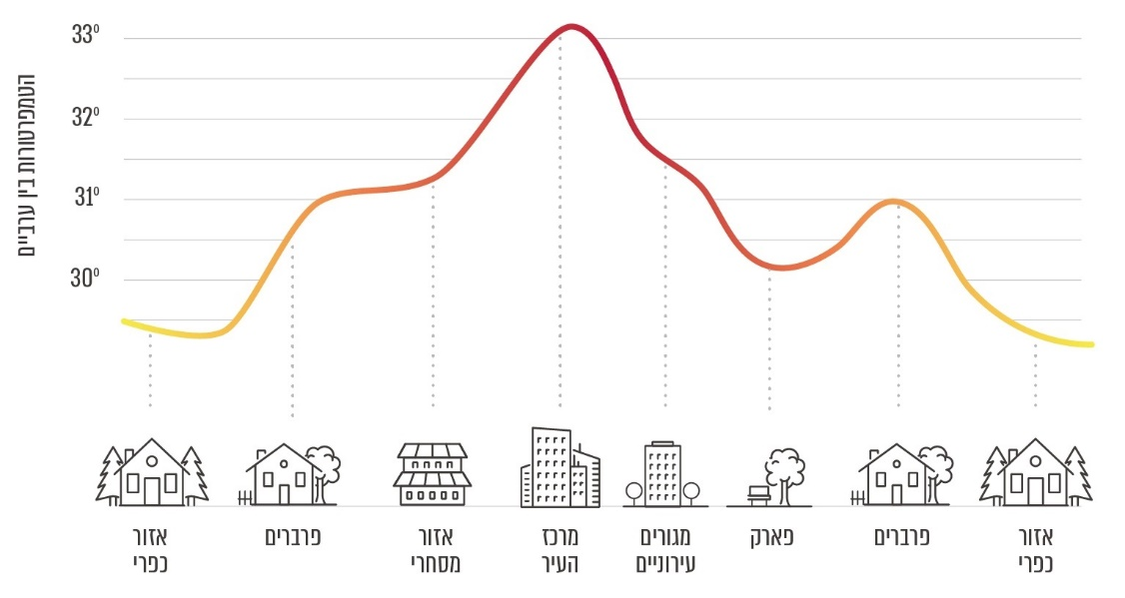
המקור: משרד הפנים בשיתוף "ממשק" תוכנית יישום מדע בממשל, קיימות וסביבה ככלי פיתוח בשלטון המקומי, מדריך יישומי לרשויות המקומיות, עורכות ד"ר מיכל צרפתי ורינת שפרן, פרק 5: הצללה במרחב העירוני.

הצללה נכונה ואיכותית משפיעה על הכלכלה המקומית, על בריאות התושבים מבחינת האפשרות להליכה ברגל, החשיפה לשמש והשימוש בתחבורה ציבורית, ועל רמת הקהילתיות והרגשת השייכות למקום.

להצללת המרחב הציבורי העירוני יש תועלות רבות. כך למשל, משרד הבינוי והשיכון ומשרד הבריאות פרסמו בשיתוף מכללת תל חי מחקר המתמחר את החיסכון הבריאותי המושג הודות להצללה של המרחב העירוני. על פי המחקר, הצללה של המרחב העירוני מסייעת במניעה של מחלת סרטן העור ושל מחלות הנמנעות מהגברת ההליכה והעיסוק בפעילות גופנית במרחב הציבורי. המחקר ציין גם את היתרונות המושגים בספיחה של מזהמים באמצעות עצים וצמחים אחרים המשמשים להצללה. על פי ההערכה, במיזמים העוסקים בהצללה מגולמים ערכים כלכליים גבוהים המשקפים תשואות של עשרות אחוזים בשנה. כך לדוגמה במחקר עלה שבפרויקט הצללה טבעית שמבוצע בשדרת רחוב שאורכה קילומטר בה עוברי אורח הולכים מדי יום הלוך ושוב, התשואה הפנימית עומדת על 27.64%.

הצללת המרחב הציבורי יכולה להתבצע במגוון אמצעים - הצללה מלאכותית באמצעות פרישת יריעות, פרגולות, סככות וכדומה, הצללה באמצעות צל מבניינים ומתחת לקולונדות והצללה טבעית באמצעות עצים וצמחייה. אמצעי ההצללה נבדלים אלה מאלה באיכות הצל, בזרימת האוויר ובמאפיינים המשפיעים על מיקרו-אקלים, בעלויות הקמה, בתחזוקה ובאסתטיקה. מבין האמצעים הללו, עצים נחשבים למקור הצללה עדיף בשל יתרונות ייחודיים מעבר להצללה עצמה: קירור באידוי (נידוף מים מן העלים) הגורם באזורי מגורים לעלייה מתונה יותר בטמפרטורת האוויר בסביבתם יחסית לסביבה ללא צמחייה וכך ממתן את תופעת אי החום העירוני; הפחתת זיהום האוויר בשל שיקוע של חלקיקים וגזים על שטח הפנים של העץ; קליטה של מזהמים; וכן תרומה אסתטית לשיפור חזות העיר, העלאת ערכם של נכסי הדיור והעלאת ערכו של רחוב מסחרי ב-33% בזכות יותר כניסות לבתי עסק. יתרונותיהם של העצים מוצגים בתרשים שלהלן.

תרשים 1: יתרונות היער העירוני
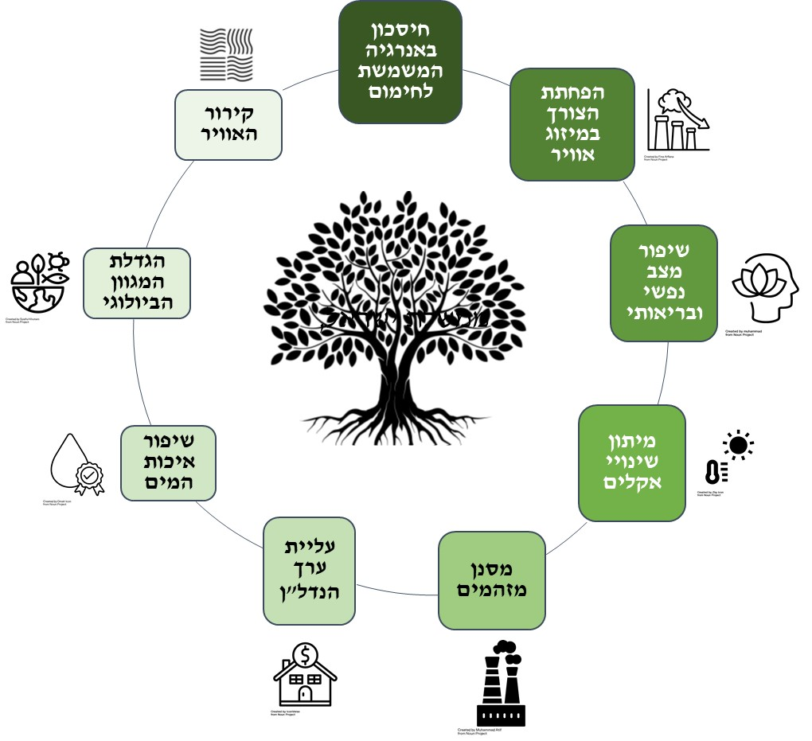
על פי https://www.basscoast.vic.gov.au/services/environment/urban-forest-strategy, בעיבוד משרד מבקר המדינה.Bass Coast הינה רשות בויקטוריה אוסטרליה

להצללה באמצעות עצים יש גם חסרונות מסוימים, ובהם הצורך בתנאי גידול הולמים שלא תמיד קיימים, פרק הזמן הממושך שעובר עד ששתיל הופך לעץ בוגר ומממש את פוטנציאל הסיכוך שלו, צורך בגיזום, פסולת מנשירת פירות ועלים שאף עלולה לגרום לסתימת תשתיות ניקוז ולפגיעה של השורשים במדרכות. עוד נמצא כי מינים מסוימים של עצים גורמים לחלק מהאוכלוסייה לתסמיני אלרגיה שמתגברים בתקופות שונות ובאזורים גיאוגרפיים שונים. מתקני הצללה מלאכותיים עשויים להיות פתרון ביניים לפרק הזמן הנדרש למימוש הפוטנציאל של העץ הבוגר ופתרון קבוע במקום שאין היתכנות לטעת עצים. שכן, בניגוד לעצים, מתקני הצללה מלאכותיים אינם יכולים לקרר את עצמם, ולכן הם יתחממו ויפלטו חום אל סביבתם. הם אומנם יספקו הצללה שיכולה להיות שוות ערך לזו של עץ, אבל במאזן החימום הכולל הם עשויים להיות יעילים פחות מעצים.

למרות התועלות הרבות בהצללה טבעית של המרחב העירוני, רבות מערי ישראל מתאפיינות במיעוט עצי רחוב. על פי נתוני המרכז למיפוי ישראל (להלן - מפ"י), שמדד כיסוי חופות עצים, רק ב-0.25% מהרחובות בישראל יש כיסוי חופות עצים. בהחלטת הממשלה "הצללה וקירור של המרחב העירוני באמצעות עצי רחוב במסגרת היערכות לשינויי האקלים" (23.01.2022) (להלן - החלטת הממשלה, החלטת הממשלה 1022), נקבע "...ביחס לרשויות המקומיות שיהיו מעוניינות בכך... יעד לאומי לכיסוי צל עצים של 70% (צל עצים רציף) במדרכות ברחובות בעלי פוטנציאל הליכתיות משמעותי, קרי - רחובות שבהם עוברת תחבורה ציבורית או שהם רחובות עם פעילות מסחרית, עד לשנת 2040". בתמונה שלהלן מוצגים הבדלי הטמפרטורות בין רחוב מוצל לרחוב לא מוצל. יצוין כי באיור מוצגת טמפרטורת פני השטח ולא טמפרטורת האוויר שחש אדם המהלך ברחובות אלו.

תמונה 2: הבדלי טמפרטורות בין רחוב לא מוצל (למעלה) לרחוב מוצל (למטה)
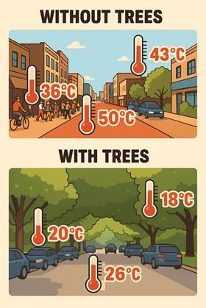
על פי Greenpeace, בעיבוד משרד מבקר המדינה, בשימוש בכלי ChatGPT.

הערים נמצאות בחזית ההתמודדות עם שינויי אקלים. כיום מתגוררים ביישובים של 20,000 תושבים ומעלה כ-75% מאזרחי ישראל, ועד שנת 2050 שיעורם צפוי לעמוד על 90% ואף יותר. בתוך כך המרחב העירוני הבנוי צפוי להיפגע באופן מיוחד מהציפוף, מתכסית הבטון והאספלט הנרחבת בערים ומממדי הפעילות האנושית ההולכת וגדלה אשר הופכת את הצורך בהצללת המרחב הציבורי לחיוני במיוחד. לרשות המקומית יש אפוא פוטנציאל רב לסייע בהתמודדות עם התחממות המרחב הציבורי עקב משבר האקלים באמצעות הוצאה לפועל של מדיניות שתתמודד עם האתגרים ששינויי אקלים מציבים. יצוין כי עשרות ערים ברחבי העולם מקדמות או השלימו תוכניות להיערכות מקומית לשינויי אקלים. היערכות מקומית נכללת גם ביעדים לפיתוח בר קיימא של האו"ם לשנת 2030 (SDGs). ראוי לציין כי במועד הביקורת 70 רשויות כבר הכינו תוכניות היערכות לשינוי אקלים, ועוד 32 רשויות החלו בתהליך הכנת תוכנית כזו. רשויות אלה מאכלסות כ-63% מאוכלוסיית ישראל.

אחריותה של הרשות המקומית ליצירת סביבה ציבורית נעימה ומיטיבה לתושביה מופיעה בכמה סעיפים בפקודת העיריות. כך נקבע כי הרשות אחראית לתיקונו של הרחוב ולמניעת מכשולים בו; עליה, בין היתר, להקים שירותים, מפעלים ומוסדות, לבצע עבודות ציבוריות ולקיים שירותים לתועלת הציבור, לתכנן ולהסדיר גנים, גינות ואזורי נופש, "לנטוע עצים בכל רחוב או בכל מקום ציבורי, ולהקים סוככי עצים, ובלבד שהרחוב או המקום לא ייפגעו על ידי כך יותר מן הראוי".

כמה החלטות ממשלה עוסקות בהיערכות מדינת ישראל לשינויי אקלים. כך לדוגמה בינואר 2022 הכירה הממשלה "בחשיבותם של עצי הרחוב לקידום עירוניות איכותית, בריאה ומקיימת ובמטרה להאיץ ולקדם את היערכות ערי ישראל לשינויי אקלים, לשפר את הנוחות האקלימית ולצמצם את איי החום העירוניים...". בהחלטה נדרש להתמקד, בין היתר, בהצללת המרחב הציבורי העירוני באמצעות עצי רחוב שכן אמצעי זה הוא האפקטיבי ביותר בראי משבר האקלים ומוביל לתועלות רבות אחרות ונלוות. החלטת הממשלה אימצה, בין היתר, את העיקרון שלפיו עצי רחוב מעמידים תשתית בעלת חשיבות במנגנוני התכנון והביצוע הממשלתיים והעירוניים והציבה יעדים לעידוד וליווי של רשויות מקומיות שיהיו מעוניינות בקידום היער העירוני בתחומן, בדגש על עצי רחוב מצלים.

להצללת המרחב הציבורי העירוני ישנה חשיבות רבה במדינה חמה ושופעת שמש כמו ישראל, קל וחומר לנוכח שינויי האקלים המלווים בעליית הטמפרטורות ותכיפותם של גלי חום.

פעולות הביקורת
(16)
בחודשים אוגוסט 2024 - ינואר 2025 בדק משרד מבקר המדינה את הפעולות לקידום הצללת המרחב הציבורי העירוני באמצעות עצי רחוב ואת הצעדים שננקטו להשגת היעדים שבהחלטת הממשלה 1022, "הצללה וקירור של המרחב העירוני באמצעות עצי רחוב במסגרת היערכות לשינויי האקלים" (23.1.22) (להלן - החלטת הממשלה 1022), במשרד האוצר, במשרד להגנת הסביבה, במשרד החקלאות וביטחון המזון, במועצה הלאומית לכלכלה, במשרד הפנים, במינהל התכנון, במשרד הבינוי והשיכון וכן בגופים האלה: מרכז מיפוי ישראל (מפ"י), מרכז השלטון המקומי, חברת רכבת ישראל, פורום ה-15, חברת החשמל לישראל בע"מ, כבאות והצלה לישראל (רשות הכבאות) רשות המים וקרן קיימת לישראל. בדיקות עומק נעשו בעיריות אילת, בית שמש, דימונה וירושלים (להלן - הרשויות המקומיות שנבדקו) בדיקות השלמה נעשו בעיריות בני ברק, חדרה, יבנה, כפר סבא, פתח תקווה, רעננה ותל אביב-יפו וכן במועצה הישראלית לבנייה ירוקה, שאיננה גוף מבוקר.

בביקורת נבדקו כמה נושאים, ובהם מדיניות תכנון ואסדרה של ההצללה במרחב הציבורי, אכיפת פקודת היערות, הקצאת משאבים להצללה במרחב הציבורי, מדידה מיפוי וקביעת יעדים של הצללה, פיתוח ידע והנגשת מידע בתחום הייעור העירוני וההצללה והטיפול ביער העירוני ברשויות המקומיות.

נתונים כלליים על הרשויות המקומיות שנבדקו

הרשויות שנבדקו בביקורת עומק נבחרו תוך התחשבות במעמדן המוניציפלי; באשכול החברתי-כלכלי שאליו הן משויכות; באשכול הפריפריאליות שאליו הן משויכות; ובמספר התושבים המתגוררים בתחום שיפוטן. בלוח שלהלן מפורטים נתונים כלליים על הרשויות המקומיות שנבדקו.

לוח 1: הרשויות המקומיות שנבדקו - נתונים כלליים, נכון למועד סיום הביקורת (ינואר 2025)
 |  | עיריית  אילת | עיריית  בית שמש | עיריית  דימונה | עיריית  ירושלים
 | מספר  התושבים | 53,151 | 154,694 | 36,776 | 981,711
 | האשכול  החברתי-כלכלי | 6  (בינוני) | 2  (נמוך) | 4  (בינוני) | 2  (נמוך)
 | אשכול  הפריפריאליות | 1  (פריפריאלי) | 6  (מרכזי) | 2  (פריפריאלי) | 9  (מרכזי)
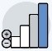 | סיווג הרשות המקומית | יציבה | ביניים | יציבה | ללא סיווג
 | ביצוע ההכנסות  (באלפי ש"ח) | 730,993 | 894,634 | 399,828 | 8,375,555
 | ביצוע ההוצאות  (באלפי ש"ח) | 730,710 | 909,685 | 417,800 | 8,375,151
 | העודף (או הגירעון) השוטף (באלפי ש"ח) | 283 | (15,051) | (17,972) | 404
 | העודף (או הגירעון) המצטבר (באלפי ש"ח) | (63,267) | (87,373) | (24,666) | (261,997)
 | שיעור הגירעון  המצטבר | 9.2% | 10.5% | 6.5% | 3.5%
על פי נתוני הלשכה המרכזית לסטטיסטיקה (להלן - הלמ"ס) והדוחות הכספיים המבוקרים של הרשויות המקומיות, בעיבוד משרד מבקר המדינה.

מספר התושבים - הנתון לקוח מתוך "הרשויות המקומיות - קובץ נתונים לעיבוד - 2022" שהכינה הלמ"ס.
האשכול החברתי-כלכלי - הלמ"ס מדרגת את הרשויות המקומיות בסולם של עשר דרגות (אשכולות), לפי המצב החברתי-כלכלי של האוכלוסייה המתגוררת בתחום שיפוטן. אשכול 10 מעיד על הרמה החברתית-כלכלית הגבוהה ביותר. מוצג הנתון שהיה מעודכן במועד סיום הביקורת המתייחס לשנת 2021.
אשכול הפריפריאליות - הלמ"ס מדרגת את הרשויות המקומיות בסולם של עשר דרגות (אשכולות), לפי מקומן הגיאוגרפי ביחס לריכוזי האוכלוסייה, על פי שקלול של שני מרכיבים: נגישות פוטנציאלית לכלל היישובים וקרבה לגבול מחוז תל אביב. אשכול 10 מעיד על היישוב המרכזי ביותר, ואשכול 1 - על היישוב הפריפריאלי ביותר. מוצג הנתון שהיה מעודכן במועד סיום הביקורת המתייחס לשנת 2020.
סיווג הרשות המקומית - משרד הפנים מסווג את הרשויות המקומיות על פי קריטריונים המשקפים את מצבן הכספי ופעולותיהן הכלכליות והמשקיות, כגון שיעור גירעון שוטף או מצטבר, זכאות למענק איזון, מתן הנחות ומחיקת חובות. על פי הקריטריונים הללו מחולקות הרשויות לשש קבוצות: (1) איתנוֹת (2) יציבוֹת (3) בהמראה (4) בתוכנית הבראה (5) בתוכנית התייעלות (6) במצב ביניים. מוצג הנתון שהיה מעודכן במועד סיום הביקורת.
ביצוע ההכנסות או ביצוע ההוצאות - ביצוע ההכנסות או ההוצאות בתקציב הרגיל. הנתון לקוח מתוך הדוחות הכספיים המבוקרים של הרשויות המקומיות המתייחסים לסוף שנת 2023.
העודף (או הגירעון) השוטף או העודף (או הגירעון) המצטבר - העודף (ובסוגריים - הגירעון) השוטף או העודף (ובסוגריים - הגירעון) המצטבר בתקציב הרגיל. הנתון לקוח מתוך הדוחות הכספיים המבוקרים של הרשויות המקומיות המתייחסים לסוף שנת 2023.
שיעור הגירעון המצטבר - כהגדרתו בסעיף 140ג לפקודת העיריות [נוסח חדש] ובסעיף 35ג לפקודת המועצות המקומיות [נוסח חדש]. הנתון לקוח מתוך הדוחות הכספיים המבוקרים של הרשויות המקומיות המתייחסים לסוף שנת 2023.

התשתית הנורמטיבית

הנחיות הצללה מחייבות בישראל חלות אך ורק על מוסדות חינוך, גני שעשועים, חופי הים ובריכות שחייה, ותכליתן להגן על השוהים באזורים אלו בלבד.

ברקע המגמה לקידום הצללה באמצעות ייעור עירוני, השמירה על העצים הבוגרים בישראל נסמכת על שני חוקים עיקריים: פקודת היערות וחוק התכנון והבניה, התשכ"ה-1965 (להלן - חוק התכנון והבנייה).

שמירה על עצים בוגרים מכוח פקודת היערות: פקודת היערות מגדירה מהם עץ בוגר ואילן מוגן הטעונים רישיון כריתה או העתקה, ואת סוגי הרישיונות השונים והתנאים להנפקתם, וקובעת כי כל אדם המבקש לכרות עץ בוגר או מוגן מחויב בקבלת רישיון כריתה מהמאסדר. על פי פקודת היערות כריתת או העתקת עץ בוגר או מוגן ללא רישיון מפקיד יערות, היא עבירה פלילית שדינה מאסר לשישה חודשים או קנס כספי.

שמירה על עצים בוגרים מכוח חוק התכנון והבנייה: החוק מגדיר את מעורבותו של פקיד היערות בשלבי התכנון והרישוי השונים ואת חובת סימון העצים בתשריט התוכנית באופן שיקבע שר הפנים.

החלטת הממשלה 1022 נשענה על המלצות הצוות הבין-משרדי בנושא ייעור עירוני, ומטרותיה הן להאיץ ולקדם את היערכות ערי ישראל לשינויי אקלים, לשפר את הנוחות האקלימית ולצמצם את איי החום העירוניים.

מיפוי בעלי תפקיד עיקריים

משרדים וגופים ממשלתיים

פקיד היערות הממשלתי במשרד החקלאות (להלן - פקיד היערות הממשלתי): פקיד היערות הממשלתי העומד בראש אגף יער ואילנות במשרד הוא המאסדר המופקד על שימור היער והאילנות בישראל והעצמתם, ועל קידום שמירה על עצים כמשאב אקולוגי, סביבתי, בריאותי, נופי, היסטורי וחברתי. סמכותו נקבעה בפקודת היערות בתקנות ובצו היערות (פטור מרישיון), התשפ"ג-2023, שהוצאו מכוחה, והוא פועל להשגת מטרותיו בשתי דרכים עיקריות: קידום נטיעה של עצים חדשים והגנה על עצים קיימים, באמצעות נהלים שפרסם.

משרד החקלאות מסר בתשובתו במאי 2025 (להלן - תשובת משרד החקלאות) כי למעשה, בחקיקה הקיימת היום אין הגדרה מפורשת לפקיד היערות הממשלתי, והדבר יוסדר במסגרת תקנות היערות (רישיונות) (להלן - תקנות היערות), שבשלב זה ממתינות לאישור שר האוצר, טרם הנחתן על שולחן ועדת הפנים והגנת הסביבה.

מינהל התכנון במשרד הפנים: המינהל הוא גורם האחראי לגיבוש מדיניות תכנון ארצית בנושאים שונים. בין תפקידיו: גיבוש מדיניות תכנונית וארגונית בראייה אסטרטגית, ייזום שינויי חקיקה בחוק התכנון והבנייה, וכן קידום מיזמים בעלי חשיבות לאומית. בין השאר, הוא עוסק בהיערכות לשינויי אקלים ומיתון חום עירוני בהיבטים של תכנון המרחב.

משרד הבינוי והשיכון: המשרד מופקד על ייזום וביצוע של מדיניות הממשלה בתחומי השיכון והבנייה למגורים ומלווה את כל מסלול היצירה של מבני מגורים על שלביו השונים: איתור הקרקע, תכנון, שיווק קרקעות, תיעוש הבנייה, פיתוח תשתיות, הספקת מוסדות ציבור ושטחים ציבוריים פתוחים ורישום המקרקעין.

המשרד להגנת הסביבה: המשרד פועל לשמירה על הסביבה, המערכות האקולוגיות והמגוון הביולוגי ועל בריאות הציבור, לרבות טיפול באיכות האוויר. המשרד מוביל את מינהלת היערכות לשינויי אקלים, המופקדת על תיאום בין-משרדי ומעקב אחר ביצוע האסטרטגיה הלאומית להסתגלות לשינויי האקלים ואחר יישום תוכניות היערכות. באוגוסט 2022 פרסם המשרד קול קורא להכנת תוכניות עירוניות להצללה ולקירור באמצעות עצים וביצוע תוכניות חלוץ (פיילוטים) לפעולות הצללה אופרטיביות (להלן - קול קורא של המשרד להגנת הסביבה).

המועצה הלאומית לכלכלה: גוף מטה במשרד ראש הממשלה בישראל המייעץ לראש הממשלה ולממשלה בנושאים כלכליים ומסייע בגיבוש המדיניות הכלכלית-חברתית של ישראל. לאור חשיבותם של עצי הרחוב והצורך בפעולה ממשלתית לקידומם בראי משבר האקלים, יזמה המועצה את התכנסותו של צוות בין-משרדי לנושא זה, כולל נציגות של השלטון המקומי, הובילה את החלטת הממשלה 1022, ואף מונתה כגורם המופקד על המעקב אחר ביצוע ההחלטה.

כבאות והצלה לישראל (להלן - רשות הכבאות): הרשות היא רשות לאומית ארצית ממלכתית העוסקת בצמצום הסיכון לשריפות לשם הצלת חיי אדם מכוח חוק הרשות הארצית לכבאות והצלה, התשע״ב-2012 (להלן - חוק הרשות הארצית לכבאות). לצד הסמכויות המוקנות לרשות הכבאות מכוח חוק הכבאות בהיבטי הגנה מאש, פועלת רשות הכבאות בין השאר גם כגורם מאשר לרשות הרישוי וכנותן אישור בתהליכי רישוי עסקים. מתוקף תפקידיה קובעת רשות הכבאות את סידורי ההגנה מאש בעסקים, במבנים, בנכסים ובאירועים שונים. מחלקת רגולציה ברשות הכבאות אחראית לקביעת דרישות בטיחות אש במבנים ובייעודים ומפקחת על יישומן, זאת לצד מינהל התכנון האחראי על אסדרה בתחום בטיחות אש בהליכי תכנון ובנייה.

רשות הכבאות מסרה בתשובתה במאי 2025 (להלן - תשובת רשות הכבאות) כי סמכויות האסדרה בתחום בטיחות האש מוטלות על השר לביטחון לאומי ועל שר הפנים.

מרכז מיפוי ישראל: המרכז הוא יחידת סמך מקצועית הכפופה אל משרד הבינוי והשיכון. המרכז עוסק בייזום, באפיון, בפיקוח ובבקרה של תהליכים ועבודות בתחום תשתית המידע הגיאוגרפי של מדינת ישראל.

רשויות מקומיות

הרשויות המקומיות אחראיות לניהול משאב העצים העירוני, לרבות נטיעה, השקיה, טיפול וארגון המידע בנוגע לעצים בעיר. הרשויות המקומיות פועלות עם משרדי ממשלה, גופי תשתית ואחרים לטובת תחזוקת העצים וטיפול בסוגיות רלוונטיות. הגם שבישראל חלק גדול מהסמכויות בתחום התכנון והשמירה על עצים נמצא בידי השלטון המרכזי, לרשות המקומית יש יכולת לקבל החלטות ולהוציא לפועל תוכניות הנוגעות להצללה בשטחה בהתאם לסדרי העדיפויות המקומיים, ובאחריותה לטפל בעצים שבתחומה.

גופי תשתית ציבוריים

גופי תשתית ממשלתיים פועלים במרחב העירוני, ולפעילותם השפעה גדולה על העצים במרחב זה. השפעה זו יכולה לבוא לידי ביטוי במגוון אופנים, למשל, פיתוח תשתיות לצורך פרויקטים המביא לכריתת עצים, איסור על נטיעות בשל קרבה לתשתיות או פעולות גיזום. בין גופים אלה, שהם רבים מאוד, ניתן למנות בפרט את אלה האחראים על החשמל, המים והגז.

גופים המייצגים את השלטון המקומי בישראל

מרכז השלטון המקומי: גוף שבו מאוגדות כל העיריות והמועצות המקומיות בישראל, ותפקידו לייצג את הרשויות המקומיות ולקדם את ענייניהן בפני הכנסת וגורמי ממשלה, וכן בפני מוסדות וארגונים ממלכתיים וארציים. מרכז השלטון המקומי אף מנחה ומייעץ מקצועית לרשויות המקומיות בתחומי פעילותן, לרבות היערכות לשינויי אקלים.

פורום ה-15: בפורום, הפועל במרכז השלטון המקומי בישראל, מיוצגות מרבית הערים הגדולות בישראל. עיקר פעילותו בהסדרה מחדש של יחסי השלטון המרכזי עם הערים הגדולות, בחתירה להעצמת סמכויות ולעצמאות ניהולית רחבה יותר עבור הערים, וכן בקידום, סיוע ופיתוח של הערים החברות בו. בין השאר הוא עוסק בתחומי תכנון ובנייה ואיכות סביבה והגנת אקלים.

הציבור והחברה האזרחית

דרך צל - המרכז לייעור עירוני והצללה (להלן - מרכז דרך צל): גוף אזרחי שהוקם בשנת 2022 במועצה הישראלית לבנייה ירוקה בידי העמותה קרן "יד הנדיב" המסייעת לרשויות מקומיות בהיערכות לשינויי האקלים, ובשיתוף המשרד להגנת הסביבה ובתמיכתו. המרכז פועל בשיתוף פעולה עם גופי ממשלה, רשויות מקומיות, גופים מקצועיים ואקדמיים במטרה לפתח ולהפיץ ידע וכלים פרקטיים לייעור עירוני והצללה באמצעות ימי עיון, כנסים, סמינרי רשת (ובינרים), סיורים, סדנאות ועוד, ולהענקת ליווי מקצועי לרשויות מקומיות בהטמעה של כלים אלה. עוד מעניק המרכז תמיכה מקצועית לארגונים אזרחיים העוסקים בהעלאת המודעות הציבורית לחשיבות העצים במיתון החום העירוני וכן מעודד את הרשויות המקומיות להגביר את השתתפות התושבים בהגנה על עצים ובנטיעות.

תרשים 2: הגורמים העיקריים המעורבים בטיפול בעצים במרחב הציבורי העירוני
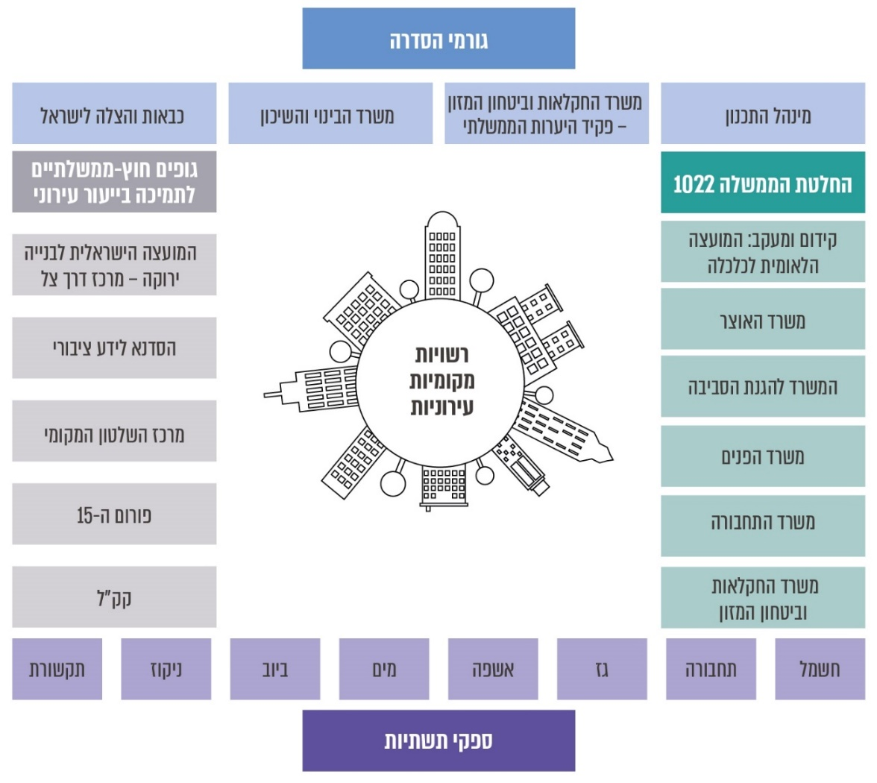
הוכן בידי משרד מבקר המדינה.

סקירה בין-לאומית

ניהול ותכנון של צל במרחב הציבורי באמצעות חקיקה והטמעת כלי מדיניות ואסטרטגיה

מדינות בעולם מתכננות הצללה במרחב הציבורי באמצעות חקיקה ובאמצעות הטמעה של כלי מדיניות ואסטרטגיה שתכליתם לקדם את הנושא.

ארצות הברית

בארצות הברית עומדות לדיון שתי הצעות חוק הקונגרס הנוגעות להסדרת התמיכות במיזמים של הצללה. הצעת החוק, שכותרתה Excess Urban Heat Mitigation Act of 2023, מציעה לחייב את מחלקת השיכון והפיתוח העירוני להקים תוכנית מענקים למדינות ארצות הברית, מוסדות תכנון מטרופוליטניים ועמותות מסוימות לביצוע פעולות להפחתת איי חום עירוניים או לניהולם. הפעולות הנתמכות במסגרת התוכנית כוללות יישום, בנייה או תחזוקה של שתילת עצים, גגות ירוקים, מרכזי קירור וגינות קהילתיות וכן הסברה לקהילה וחינוך. הצעת החוק השנייה, שכותרתה Saving Hazardous and Declining Environments Act, מבקשת להתמודד עם הפער בהצללה בין אזורים חברתיים-כלכליים שונים באמצעות מתן הוראה למשרד השיכון והפיתוח העירוני להקים תוכנית מענקים לנטיעת עצים באזורים בעלי דירוג חברתי-כלכלי נמוך. הסכום שהוקצה למיזם עומד על 50 מיליוני דולרים לשנה בשנים 2024 - 2032 עבור תכנון, שתילה ניטור ותחזוקה של עצים.

אף שבארצות הברית אין חקיקה רחבת היקף ברמה הפדרלית או המדינתית המכתיבה הצללה של מרחבים ציבוריים, ערים ומדינות מסוימות חוקקו חוקים ותקנות הכוללים בין היתר התייחסות להצללה של המרחב הציבורי כחלק מתוכניות רחבות יותר להתמודדות עם שינויי אקלים, בריאות הציבור, תכנון עירוני וקיימות. חוקים אלו מתמקדים בעיקר בהפחתת תופעת אי החום העירוני, ונקבע כי הצללת המרחב הציבורי היא האסטרטגיה המרכזית להגנה על התושבים מפני חום קיצוני, לשיפור איכות חייהם ולקידום מטרות סביבתיות. להלן כמה דוגמאות.

תקנות בנייה ותקנות הקשורות לאקלים: בלוס אנג'לס, קליפורניה, תוקנה תקנת גגות קרירים (Los Angeles Residential Cool Roof Ordinance). תקנה זו מתמקדת בהפחתת החום הנספג על ידי מבנים ומחייבת כי מבנים חדשים למגורים ולמסחר וכן מבנים שעוברים שיפוצים נרחבים ייבנו בחומרים המפחיתים את ספיגת החום. שימוש בחומרים אלה תורם להורדת הטמפרטורות בתוך המבנים ומפחית את צריכת האנרגייה לקירור. אף שהתקנה אינה מתמקדת ישירות בהצללה, היא חלק ממאמץ רחב יותר להפחתת איי חום עירוניים ותורמת להצללת שטחים ציבוריים.

עיריית סן פרנסיסקו, קליפורניה, פרסמה בשנת 2010 את תוכנית הרחובות הטובים יותר (Better Streets Plan). התוכנית מכתיבה מערך אחיד של תקנים, הנחיות ואסטרטגיות יישומיות להסדרת התכנון, הבנייה והתחזוקה של רחובותיה. התוכנית מחייבת לתכנן את הרחובות כך שיכללו אלמנטים להבטחת הנוחות של הולכי הרגל, כמו הצללה באמצעות עצים או מבנים שמספקים צל. בתמונה שלהלן מוצגת הדמיה מתוך התוכנית המדגימה כיצד ניתן ליישם תכנון המשלב הצללה של המרחב הציבורי כדי לשפר את איכות החיים ברחוב מגורים טיפוסי בסן פרנסיסקו.

תמונה 3: הדמיה המדגימה תכנון של הצללת המרחב הציבורי ברחוב מגורים בסן פרנסיסקו
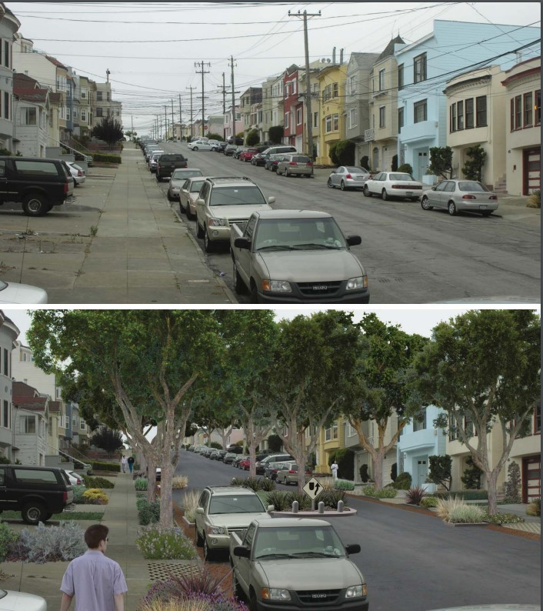
המקור: Guide to the San Francisco Better Streets Plan and Related Amendments o San Francisco's Municipal Codes, December 2010, p. 16

מדריך לתכנון עירוני ואזורי בנייה: עיריית אוסטין, טקסס, פרסמה מדריך לתכנון עירוני להפחתת חום. את המדריך פיתחה העירייה כדי להתמודד עם האתגרים הגוברים הנובעים מחום קיצוני. המדריך מתאר אסטרטגיות ופעולות להגברת מוכנות הקהילה, מתן עדיפות להשקעות בקירור בשכונות חמות במיוחד והבטחת עמידות התשתיות. המדריך מדגיש את חשיבותם של פתרונות מותאמים לאוכלוסייה המגוונת בעיר תוך הכרה בכך שלא כל התושבים מושפעים באותה המידה מחום קיצוני. הוא כולל צעדים כמו הסברה לציבור על סיכוני חום ובמהלך אירועי חום קיצוניים, השקעה בתשתיות קירור כמו נטיעת עצים ובפרט הגדלת כיסוי חופות העצים העירונית ויצירת מרחבים קהילתיים קרירים. צעדים אלו נועדו ליצור קהילה עמידה יותר באמצעות מתן מענה לצרכים הספציפיים של אלו המושפעים ביותר מחום קיצוני, ולהבטיח שלכולם יהיו המשאבים והמידע הנחוצים לשמירה על בטיחותם ובריאותם.

במיאמי, פלורידה, פורסם מסמך האסטרטגיה Resilient305. המסמך מציג תוכנית מקיפה לשיפור העמידות של אזור מיאמי רבתי והחופים (GM&B) בפני שינויי אקלים. המסמך מתייחס גם לפתרון להיווצרות איי חום עירוניים באמצעות נטיעת עצים.

תקנות בריאות ובטיחות: בקליפורניה תוקנו תקנות בריאות ציבוריות למניעת מחלות חום. חוקי העבודה והבריאות הציבוריים של קליפורניה מתמקדים בהגנה על אנשים מפני חום קיצוני. תקנות אלו מכתיבות דרישות לספק אזורי מנוחה מוצלים לעובדים בשטחים חיצוניים ולשטחים ציבוריים, בייחוד בפארקים ובבתי ספר.

תקנה לקיימות והתמודדות עם שינויי אקלים: בעיריית פורטלנד, אורגון, פורסם פרק במסמך המדיניות העירוני המצהיר כי העיר אימצה תקנה להגנת עצים בשטח פרטי ומדיניות נוספת לבנייה חדשה המחייבת נטיעת עצים. הפרק מתייחס לנטיעת עצים חדשים ושימור עצים קיימים במטרה לקרר את המרחב הציבורי ולהצל אותו.

האיחוד האירופי

חוק שיקום הטבע (Nature Restoration Law) של האיחוד האירופי נחקק בשנת 2024 לשם התמודדות עם ההפחתה במגוון הביולוגי במדינות החברות באיחוד, ובמטרה להבטיח את העמידה ביעדי האקלים והסביבה כפי שנקבעו בתוכנית European Green Deal ובתוכנית Biodiversity Strategy for 2030, ולשקם מערכות אקולוגיות שנפגעו.

חוק שיקום הטבע אינו מתייחס באופן ישיר ומפורש להצללה, אך יש לו השפעה על מערכות אקולוגיות טבעיות שיכולות ליצור הצללה במרחבים טבעיים ועירוניים. הצללה יכולה להיות תוצר לוואי של שיקום שטחים טבעיים כמו יערות, פארקים עירוניים ושטחים ירוקים שנפגעו או נהרסו. החוק מתמקד בשיקום מערכות אקולוגיות מגוונות, כולל נטיעת עצים ושיפור כיסוי חופות עצים, דבר שיכול לתרום באופן עקיף להצללה באזורים ציבוריים. כך למשל, כדי לעמוד ביעדי ייצור אנרגייה מתחדשת, במרץ 2023 חוקקה צרפת את "החוק להאצת ייצור אנרגייה מתחדשת"'. החוק קובע בין היתר כי מעל כל חניון בגודל של 1,500 מ"ר לפחות חובה להתקין חופות סולריות לפחות במחצית משטח החניון.

אוסטרליה

מסמך הנחיות של משרד הבריאות האוסטרלי להצללת מתקנים ציבוריים מספק לרשויות המקומיות כלים לצמצום סיכוני חום במרחבים ציבוריים במטרה ליצור סביבה בריאה ובטוחה. המסמך מדגיש את החשיבות ביצירת אזורי צל באמצעות עצים או מבני צל, וכן בעיצוב מרחבים ציבוריים להפחתת חשיפה לשמש. עוד ממליץ המסמך על תכנון אסטרטגי, שימוש בחומרים עמידים לחום והוספת מתקני מים וקירור לשימוש הציבור. כן נקבע כי תיערך ביקורת בשטח הרשות לאיתור מתקנים ציבוריים שבהם יש צורך בהצללה. במקומות שבהם הדבר מתאפשר ינוצל הצל הטבעי והבנוי הקיים. במסמך ההנחיות האמור הושם דגש על כך שיש לתת הגנה מרבית על עצי צל במיוחד באזורי פיתוח חדשים. המסמך מספק הנחיות טכניות ליצירת צל - דירוג המרחבים לצל ואזורי עדיפות, נהלים וכלים לביקורת - ואף מתייחס לשיקולי עיצוב המרחב.

אבו דאבי - איחוד האמירויות

המדריך לעיצוב רחובות באבו דאבי שהוציאה מועצת התכנון העירונית באיחוד האמירויות ((The Abu Dhabi Urban Planning Council נועד לענות על הצרכים של האוכלוסייה הגדלה במהירות ולשפר את האפשרויות של הולכי הרגל ליצור קהילות המאפשרות הליכה. המדריך מדגיש את החשיבות שבעיצוב אלמנטים ברחובות העשויים לסייע בהפחתת השפעות האקלים החם והלח של אבו דאבי. אחד מעקרונות המדריך הוא הבטחת צל במרחב הציבורי לצורך הפחתת הטמפרטורה בסביבה. בעיצוב הצל יש להביא בחשבון טמפרטורות קיצוניות וחשיפה לשמש, בייחוד בחודשי הקיץ החמים. הנוחות התרמית באזורים עירוניים מושפעת לא רק מהאקלים המקומי אלא גם מגורמים נוספים המביאים להגברת החום במרחב, דוגמת קרינת שמש ישירה ומוחזרת וחום המוקרן בחזרה ממשטחים מחוממים. צל ומחסה מהשמש, יחד עם לכידת רוח, גינון ושימוש בחומרים מתאימים, חיוניים ליצירת סביבת רחוב נוחה. אלמנטים אלו עוזרים להתמודד עם האקלים המדברי הקשה של אבו דאבי, ומאפשרים לרחובות להיות נעימים יותר להליכה, לרכיבה על אופניים ולשימוש באמצעי תחבורה נוספים.

על פי המדריך יש לערוך ניתוח של שימושי קרקע ואזורי פעילות מיוחדים כבר בשלב המקדים כדי לספק מידע על אפשרות להליכה במרחב ולהבין היכן נדרשים המסלולים שבהם יהיה הצל הרב ביותר בשעות השונות של היום. כדי לשפר את הנוחות התרמית באבו דאבי הוחלט על הקמת רשת של רחובות מוצללים בטוחים, נוחים ומתמשכים, הרחובות הראשיים להולכי רגל יתוכננו כך שיהיו נתונים בצל לאורך כל שעות היום. במקרים רבים אלו רחובות שבניינים מספקים בהם צל רוב הזמן ונדרשת השלמת הצללה באמצעות עצים או באופן מלאכותי. בין העקרונות לתכנון צל נמצאים גם שימוש בחומרים המצמצמים אגירת חום, מתן אפשרות לזרימת אוויר ואפשרות לשילוב מערכות פוטו-וולטאיות (לוחות סולריים) במתקן ההצללה.

בתמונה שלהלן מוצג חניון סמוך לסופרמרקט בדובאי המקורה בחופות סולריות המייצרות אנרגייה ירוקה.

תמונה 4: חופות סולריות בשטח חניון
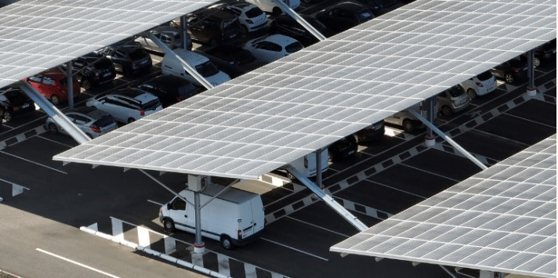
המקור: https://www.skeletontech.com/skeleton-blog/how-can-we-ensure-batteries-dont-get-recycled-too-early

✰

מהאמור עולה כי מדינות בעולם מתייחסות לצל עצים במרחב הציבורי כאחד האמצעים המשלימים בתוכניות רחבות היקף להתמודדות עם שינויי האקלים. כך, בארצות הברית נמצאות בדיון שתי הצעות חוק קונגרס המיועדות להסדרת התמיכות במיזמים להצללה. אף שאין חקיקה מקיפה ברמה הפדרלית או המדינתית המכתיבה הצללה של מרחבים ציבוריים, ערים ומדינות מסוימות בארצות הברית חוקקו חוקים ותקנות להסדרת ההצללה במרחב הציבורי. גם חוק השיקום הטבעי של האיחוד האירופי משנת 2024 לא דן במפורש בהצללה, אך יש לו השפעה על מערכות אקולוגיות טבעיות שיכולות לספק הצללה במרחבים טבעיים ועירוניים. מסמך ההנחיות של משרד הבריאות האוסטרלי מתמקד בהצללת מתקנים ציבוריים ומספק לרשויות המקומיות כלים לצמצום סיכוני חום במרחבים ציבוריים במטרה ליצור סביבה בריאה ובטוחה. מדריך לעיצוב רחובות באבו דאבי דן בנושא ההצללה בהיבט האפשרות להליכה ונועד לענות על הצרכים של האוכלוסייה הגדלה במהירות ולשפר את האפשרויות של הולכי רגל לנוע במרחב הציבורי.

מהאמור עולה כי בתוכניות להתמודדות עם שינויי האקלים ברחבי העולם התייחסות להצללת המרחב הציבורי בעולם היא אמצעי משלים ולא מחייב.

מדידת היקף ההצללה

מדידת היקף ההצללה חיונית כדי להעריך את ממדי הבעיה של היעדר הצל, ובהמשך לכך לאתר אזורים שבהם הבעיה חמורה ודורשת פתרון.

מחקר שפרסם מוסד שמואל נאמן בשיתוף מעבדת BDAR בטכניון, מכון טכנולוגי לישראל בחן בקרב רשויות תכנון בעולם את קיומן של מתודולוגיות לניתוח מצב ההצללה בסביבות עירוניות ולהגדלה מערכתית ושיטתית של הנגישות הציבורית למרחב מוצל ברחובות ובשטחים פתוחים בערים. המחקר בדק מדדי הצללה במדינות שונות כמתואר בלוח שלהלן. יצוין כי ישראל לא נכללה בהשוואה שבוצעה במחקר.

לוח 2: מדדי הצללה באבו דאבי, באוסטרליה, באריזונה ובישראל
 | אבו דאבי | אוסטרליה | אריזונה | ישראל
תכלית ההצללה | שיפור הנוחות התרמית (עירוניות מקיימת) | קירור עירוני לצד היבטים בריאותיים | יצירת נוחות תרמית לצורך עתיד בטוח ובריא יותר | קידום עירוניות איכותית, בריאה ומקיימת; האצה וקידם של ההיערכות של  ערי ישראל לשינויי אקלים; שיפור הנוחות האקלימית וצמצום איי החום העירוניים
סוג ההצללה | טבעית ובנויה | בעיקר טבעית | טבעית ובנויה | טבעית
שיטת חישוב  ההצללה | גיאומטרית, היטל אמצעי  ההצללה על משטח אופקי  יחסית לשטח הייחוס | גיאומטרית, היטל אמצעי  ההצללה על משטח אופקי יחסית לשטח הייחוס | [אין התייחסות] | בפיתוח
אחוז ההצללה המינימלי | רחובות 60% - 75%; שטחים ציבוריים פתוחים 60%; אזורי ישיבה 70%; מסלולי רכיבה 50%; גני משחקים 90%; חניות 40%. | 30% כיסוי חופות עצים; בשבילים - עץ אחד לפחות בכל מקטע של 15 מטרים; חניות -כיסוי חופת עצים -10% והתייחסות ספציפית למתקנים רגישים (חינוך, בריאות) | לאורך מסלול הליכה בן 20 דקות (הכולל זמני הליכה והמתנה) - שיעורה של הצללה מינימלית קבילה הוא 30% ושל הצללה מצוינת הוא 60%. | יעד לאומי לכיסוי צל עצים רציף של 70%.
התייחסות לזמן הצמיחה של עצים | מדידה לאחר 5 שנים ובזמן הבגרות של עצים. | [אין התייחסות] | [אין התייחסות] | [אין התייחסות]
מועד ייחוס | 13:00 ב-21 במרץ וביוני | 9:00 - 15:00 | 12:00 - 18:00 בחודשים מאי עד אוקטובר | [אין התייחסות]
הגדרת אזור ההצללה | 1.8 מטרים מאזור ההליכה הראשי ברחובות | [אין התייחסות] | [אין התייחסות] | מדרכות  ברחובות בעלי פוטנציאל הליכה גדול, קרי רחובות שבהם עוברת תחבורה ציבורית או שהם רחובות עם פעילות  מסחרית, עד שנת 2040
הנחות הבסיס של החישוב | הזווית שבה השמש נמצאת | [אין התייחסות] | [אין התייחסות] | [אין התייחסות]
המקור: מחקר שפרסם מוסד שמואל נאמן.

המסמכים שנסקרו במחקר מדגישים את תועלות ההצללה וחשיבותה, מפרטים מה חשוב להצל וכוללים התייחסות למרכיבים נוספים הנוגעים להצללה כגון קריטריונים לבחירת סוגי עצים ומאפייני הצללה בנויה (סוגי חומרים ותכונותיהם), וכן התייחסות לנושאי בטיחות, תחזוקה ועוד. עם זאת הגם שבמרבית המסמכים מוטמעים מדדים כמותיים להצללה קיימות נקודות שלא ניתן להן מענה.

המחקר של מוסד שמואל נאמן בשיתוף מעבדת BDAR בטכניון מ-2024 מראה שמרבית מסמכי המדיניות שנסקרו אינם מפרטים כיצד בדיוק מחושב שיעור שבחן את היקף ההצללה; ההנחה שאמצעי ההצללה חוסם את קרינת השמש הישירה במלואה היא לרוב לא מדויקת מאחר שתבנית ההצללה משתנה משעה לשעה ומעונה לעונה, הגדרה רחבה של זמן ייחוס (למשל, 11:00 - 15:00 בין אפריל לספטמבר) לא מביאה בחשבון את ההבדלים הניכרים בין מיקום השמש בשמיים לעוצמות הקרינה בחודשים אלו, אשר להם עשויה להיות השפעה מכרעת על טיב ההצללה; לבסוף, הגדרה רחבה מדי עשויה להביא לאימוץ פתרונות הצללה שלא ייתנו מענה מיטבי דווקא בזמנים שבהם עומסי החום הם הכבדים ביותר.

מהמחקר עולה כי השיטות לחישוב שטח הצללה מעצים לא מביאות בחשבון היבטים שנסקרו ומזמן הייחוס. עוד עולה כי הן מתייחסות באופן שווה לאמצעי ההצללה אף ששיעור חדירת קרינת השמש דרכם עשויה להיות שונה באופן לא מבוטל.

צדק אקלימי

משבר האקלים פוגע בכלל הציבור, אולם שוררת הסכמה כי יש קבוצות פגיעות יותר מאחרות. קבוצות אלו חשופות יותר להשפעות משבר האקלים במרחבי המחיה. הן רגישות יותר בגלל מאפייני רקע כגון מצב כלכלי, גיל, מצב בריאותי, מגדר ומוצא, ויכולת ההסתגלות שלהן לשינויי אקלים נמוכה יותר כיוון שברשותן פחות כלים להתמודדות עימם. לפיכך, ככל שאדם חשוף יותר לשינויי האקלים, בעל מאפייני רקע רגישים יותר ויכולת הסתגלות נמוכה יותר, הוא פגיע יותר.

מחקר שנערך בארצות הברית מצא מתאם מובהק בין כיסוי עצים במרחב העירוני לבין מאפיינים כמו גזע ורמת הכנסה. מחקר שנערך ב-200 ערים שונות בארצות הברית הראה כי כיסוי עצים במרחבים שבהם יש ריכוזי אוכלוסייה אפרו-אמריקאית נמוך ב-33% מכיסוי העצים במרחבים שבהם ריכוזי אוכלוסייה לבנה. עוד מצא המחקר כי באזורים שבהם מרבית האוכלוסייה חיה בעוני, למרחב העירוני כיסוי עצים הקטן ב-41% מזה שבאזורים מבוססים יותר.

שימוש באמצעים דיגיטליים למיפוי ולאיתור מקומות מוצלים מעצים

איגוד היערות האמריקאי יצר תשתית דיגיטלית שאמורה לסייע למקבלי החלטות לגבש מדיניות שתגשר על פערים היוצרים אי-שוויון סביבתי. כלי זה אמור לאפשר לזהות אזורים שבהם נדרשת השקעה בהצללה וכך הוא עשוי לשפר את התפלגות חופות העצים במרחב העירוני. התשתית משתמשת במדד שוויוניות העץ באזור (Tree Equity Score). מדד זה משקלל נתונים כמו כיסוי חופות עצים, טמפרטורת פני השטח, צפיפות בנייה באזור, נתונים חברתיים-כלכליים של האזור, בריאות, שפה וגיל האוכלוסייה באזור, ומדרג כל אזור בציון בין 0 ל-100. ציון נמוך משקף צורך גדול יותר בהשקעה בנטיעת עצים ותחזוקתם באזור הנבחר, כדי לשפר את חלוקת חופת העצים העירונית.

הנתונים שנאספים חושפים את השונות בין שכונות העיר, ומאפשרים למפות את השכונות שבהן קיימת דחיפות גדולה יותר לפעול כדי להביא לפריסה עירונית שווה של העצים ותועלותיהם. היעדים עשויים להשתנות מאזור לאזור, ואף מרחוב לרחוב. התוכניות העירוניות מאפשרות לדייק את המענה הניתן במקומות שונים בהתאם למצב העצים הקיימים, למורפולוגיה העירונית, למצב החברתי-כלכלי, לטופוגרפיה, לקרקע ועוד. בתמונה שלהלן מוצגת מפת ארצות הברית, באזורים הירוקים מדד שוויוניות העץ הוא גבוה.

תמונה 5: מדד שוויוניות העץ באזורים שונים בארצות הברית
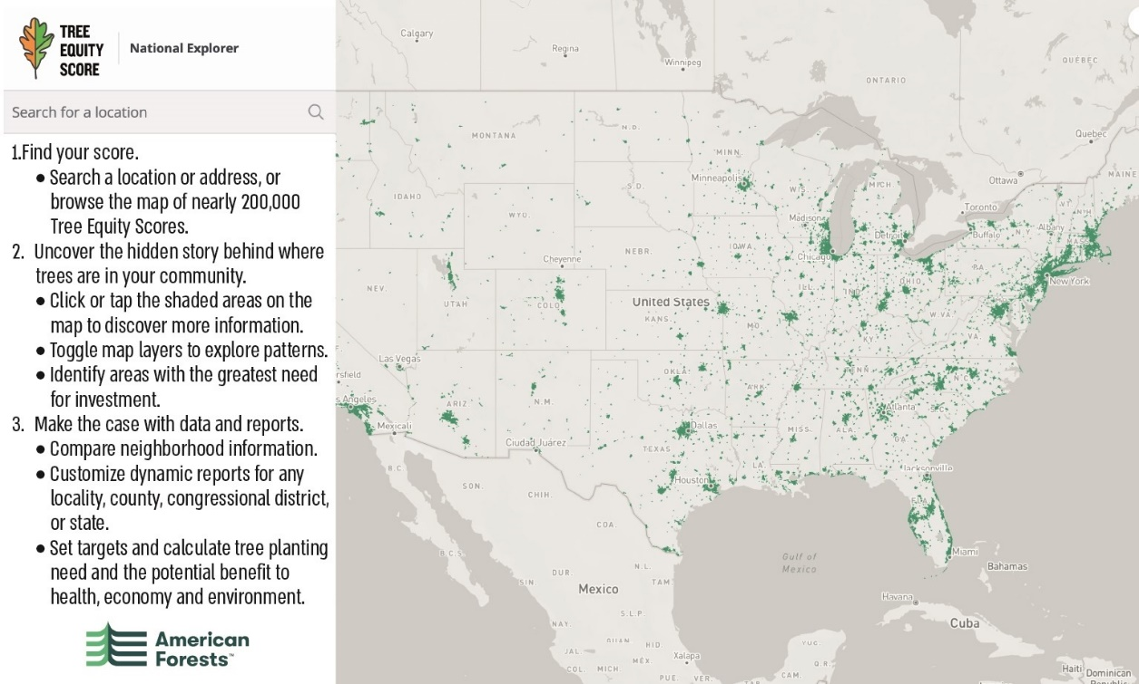
המקור: American Forest.org

דוגמה נוספת לשימוש באמצעים דיגיטליים למיפוי כיסוי חופות עצים ניתן למצוא בעיר מלבורן שבאוסטרליה. העירייה התוותה ״תוכנית ייעור עירונית״ שבמסגרתה יינטעו כ-70,000 עצים. באתר העירייה מוצגת פריסת העצים העדכנית בעיר ובאמצעותה הציבור יכול לעקוב אחר מפת הצל המתעדכנת (Melbourne Urban Forest - Visual). בתמונה שלהלן מוצג מיפוי חופות עצים בעיר מלבורן:

תמונה 6: מיפוי עצים עירוני באתר עיריית מלבורן
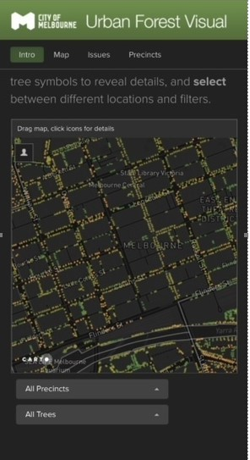
המקור: http://melbourneurbanforestvisual.com.au/

התמונה שלעיל היא צילום מסך מאתר עיריית מלבורן של מיפוי העצים העירוני. כל נקודה מייצגת עץ אחד ובלחיצת מקש ניתן לדעת מה מינו וכמה שנים נותרו לו לחיות. צבעי הנקודות מייצגים את תוחלת החיים הצפויה של כל עץ המיוצג במפה.

בעיר ברצלונה שבספרד יצרו את Citywalks-Barcelona, כלי ניווט להולכי רגל שתוכנן במיוחד עבור איי חום עירוניים בעיר. מטרתו העיקרית היא לעזור להולכי רגל למצוא מסלולי הליכה נוחים תוך הימנעות מחשיפה מופרזת לחום. הכלי משתמש בנתונים על אור שמש ישיר וצל כדי ליצור מסלולי הליכה מיטביים תוך העדפת מדרכות מוצלות, גישה למזרקות מים ומקומות שבהם הולכי רגל יכולים למצוא מחסה מהשמש. הכלי תומך בבריאות הציבור ומשפר את חוויית ההליכה בעיר החמה. בתמונה שלהלן מוצג צילום מסך של כלי המיפוי:

תמונה 7: כלי מיפוי למסלולי הליכה בצל עצים בברצלונה
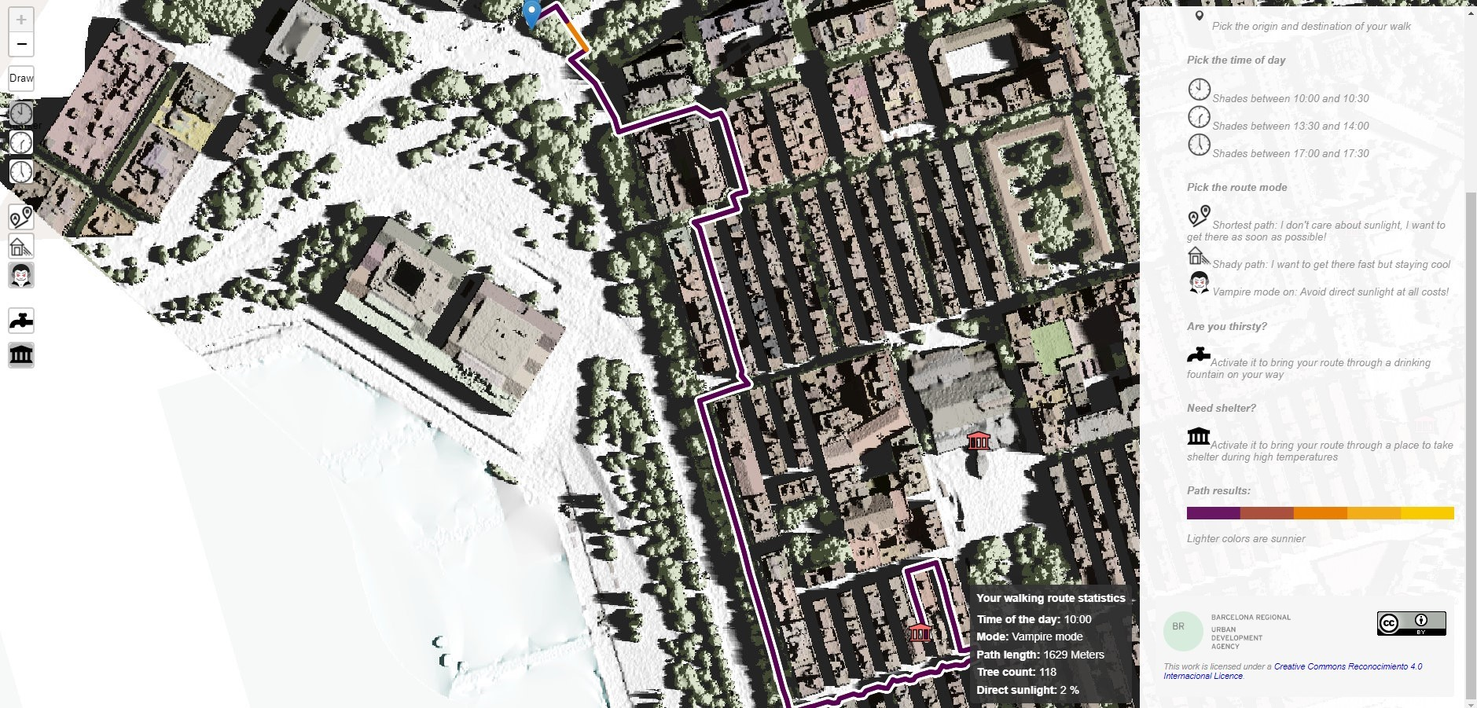

✰

עולה כי אמצעים דיגיטליים עשויים לתמוך בהיבטים שונים בנושא משאב העצים העירוני, ובהם איתור אזורים שבהם נדרשת השקעה בהצללה שעשויה לשפר את התפלגות חופות העצים במרחב העירוני. כך למשל בארצות הברית איגוד היערות האמריקאי יצר תשתית דיגיטלית שאמורה לסייע למקבלי החלטות לגבש מדיניות שתגשר על פערים היוצרים אי-שוויון סביבתי. תשתית זו משתמשת במדד משוקלל שמדרג כל אזור בציון בין 0 ל-100. ציון נמוך משקף צורך גדול יותר בהשקעה בנטיעת עצים כדי לשפר את חלוקת חופת העצים העירונית. הנתונים שנאספים חושפים את השונות בין שכונות בעיר, ומאפשרים למפות את השכונות שבהן קיימת דחיפות גדולה יותר לפעול כדי להביא לפריסה עירונית שווה של העצים ותועלותיהם; במלבורן שבאוסטרליה העירייה מציגה באתר שלה כלי לניהול היער העירוני בו מוצגת פריסת העצים העדכנית בעיר כאשר כל נקודה מייצגת עץ אחד ובלחיצת מקש ניתן לדעת מה מינו של העץ וכמה שנים נותרו לו לחיות. באמצעות המפה המוצגת באתר הציבור יכול לעקוב אחר כיסוי הצל המתעדכן; ובברצלונה פותח כלי ניווט להולכי רגל לאיתור אזורים חמים בעיר ולמיפוי מסלולי הליכה נוחים ומוצלים להגברת אפשרויות ההליכה במרחב הציבורי.

אמצעי הצללה

הצללה באמצעים מלאכותיים

הצללה מלאכותית מושגת באמצעים מלאכותיים כגון רשתות בד, יריעות פלסטיק, סככות ופרגולות, והיא מעניקה פתרון באזורים שבהם אין אפשרות לנטוע עצים מסיבות שונות או משמשת פתרון זמני עד לצמיחתו של עץ. בשונה מהצללה טבעית המבוססת בעיקר על עצים, הצללה מלאכותית עשויה לייצר מרחבים מוצלים ולצמצם את תופעת איי החום ללא צורך בתחזוקה הכרוכה בטיפול בעצים ובפרט אינה דורשת מים. היות שבמדינת ישראל שטח רב מאופיין באזורים צחיחים או צחיחים למחצה שבהם מים הם משאב מוגבל, פתרון ההצללה המלאכותית עשוי להיות אטרקטיבי במיוחד. יצוין כי הצללה מלאכותית עשויה להיות יקרה יותר מהצללה באמצעות עצים, אך יכולה לשמש פתרון נקודתי במקומות שבהם רוצים ליישם הצללה זמנית או שנטיעה של עצים מתאימה פחות. יתרה מזו במחקר שנעשה באוניברסיטת אריזונה, שגם בה קיים מרחב מדברי, נמצא כי עצים ואמצעי הצללה מלאכותיים יעילים באותה המידה בשיפור הנוחות התרמית. משמעות הדבר למדינה מדברית כמו אריזונה היא שמבני צל מלאכותי עשויים להיות אפשרות למתן צל בייחוד במקומות שבהם עצים מתקשים לשרוד. יצוין כי בניגוד לאמצעי הצללה מלאכותיים, עצים משרים נוחות תרמית מלבד התועלות הנוספות שלהם.

מינהל התכנון מסר למשרד מבקר המדינה בתשובתו ממאי 2025 (להלן - תשובת מינהל התכנון) כי נוכח הבנת החשיבות שבהצללה באקלים במדינת ישראל, ניתן פטור מקבלת היתר להקמת סככת צל ומצללה, ולא נדרשות להקמתן זכויות בנייה על פי תקנות התכנון והבנייה (עבודות ומבנים הפטורים מהיתר), התשע"ד-2014. כמו כן תקנות התכנון והבניה (חישוב שטחים ואחוזי בניה בתוכניות ובהיתרים), התשנ"ב-1992, קובעות כי מצללה בשטח ציבורי לא תחשב שטח בנייה.

בשנים האחרונות נעשה שימוש גם באמצעים פוטו-וולטאים (לוחות סולריים) לצורכי הצללה. להצללה מסוג זה יתרונות סביבתיים וכלכליים. היא עשויה להעניק פתרון יעיל, ירוק ורווחי הן למבנים פרטיים הן למוסדות ציבוריים. מבחינה סביבתית לוחות סולריים מטילים צל על האזור ומפחיתים את חשיפתו לקרינת שמש ישירה, מה שגורם לירידה ניכרת בטמפרטורה. בד בבד הלוחות קולטים את קרינת השמש וממירים אותה לאנרגייה חשמלית. תהליך זה גורם לקירור נוסף של האזור ומספק אפקט של מיזוג אוויר טבעי. ניתן אף להגדיל את היתרון הסביבתי והכלכלי אם מותקנות בחניון עמדות טעינה המאפשרות צריכת אנרגייה ישירה מהמקור ובכך להפחית את האובדן הכרוך במעברי אנרגייה. כך לדוגמה חניון פארק Disneyland Paris מוצל באמצעות לוחות סולריים המצננים את אזור החניון ובה בעת קולטים את אנרגיית השמש. יתרונות אלו הופכים את החניון הסולרי לאטרקטיבי למי שמעונין לחסוך באנרגייה, לשפר את הנוחות התרמית וליהנות מהכנסה נוספת.

משרד החקלאות מסר בתשובתו כי לוחות סולריים הם אמצעי הצללה מצוין בחניוני ענק בשטחים פתוחים, אך טוב הרבה פחות בתוך העיר. הוא הוסיף כי יש לקחת בחשבון את עבודות התחזוקה של הלוחות - יש צורך בשטיפתם לעיתים קרובות, וכן את הסנוור שהם גורמים לעוברים ושבים.

יש גם אמצעים מלאכותיים המייצרים צל דינמי: מערכות אלו נעות יחד עם מסלול השמש ומתאימות את עצמן למזג האוויר המקומי. כך למשל באבו דאבי, שבה הטמפרטורות בעונת הקיץ מגיעות ל-48 מעלות, מותקן אמצעי הצללה דינמי הידוע בשם "משרבייה" במגדלי אל-באחר בעיר: המשרבייה המסורתית היא מסך עץ המעוצב בדוגמה גיאומטרית בסגנון אסלאמי ומאפשרת חדירת אור לצד הגנה מפני להט השמש. הגרסה המודרנית במגדלי אל-באחר מפעילה 1,049 מצללים מתומנים, שנפתחים ונסגרים כמו פרחים. תנועת המתומנים משתנה בעקבות השמש וכך חלקי הבניין שתחת קרני השמש הישירות מוצללים, והם נפתחים לקליטת אור טבעי כשהשמש ממשיכה לנוע. מערכת זו מפחיתה את פליטת הפחמן הדו-חמצני של הבניין ב-20%.

תמונה 8: אמצעים מלאכותיים המייצרים צל דינמי

המקור: Applications of Thermoregulation Adaptive Technique of form in Nature into Architecture: A Review, International Journal of Engineering and Technology 7(2.29), May 2018

הצללה ממבנים

לתכנון הגיאומטרי של רחובות השפעה מכרעת על הצללת המרחב הציבורי ועל האוורור הטבעי של הרחובות: לכיווניות הרחובות ולרוחבם השפעה ניכרת על הצללת הרחוב ועל האוורור הטבעי ולעיתים שינוי קל בכיווניות הרחוב מייצר שיפור ניכר. ואולם האוורור הטבעי מושפע גם מתנאים מקומיים, מהטופוגרפיה, מכיוון הרוח, מהבינוי בסביבה ועוד.

גובה המבנים, המרחק ביניהם (קווי בניין צידיים), המרחק של המבנים מקווי בניין קדמיים ונסיגות במבנה (למשל של קומת הקרקע) משפיעים גם הם על ההצללה ועל האוורור של המרחב הציבורי. ככלל, יחס גבוה בין המבנים לרוחב קווי הבניין הקדמיים, וכן מרווחים מצומצמים בין בניינים, מאפשרים כיסוי צל רחב יותר על המדרכות. אוורור תלוי מאוד בתנאים המקומיים, הטבעיים והבנויים - צפיפות צמתים גבוהה ומגוון גובהי מבנים עשויים לתרום לאוורור המרחב העירוני. עם זאת, עשויות להתגלות סתירות בין השאיפה להצללה לשאיפה לאוורור: מרווחים מצומצמים בין מבנים עשויים לשפר את תנאי ההצללה מצד אחד אך מן הצד האחר לפגוע באוורור הטבעי, ובנייה לגובה יכולה להצל על סביבותיה אך עלולה ליצור מנהרות רוח ומהירות רוח טורדנית.

לצוות הביקורת נמסר מאת חוקר בכיר בתחום כי בישראל, עוצמת מהירות הרוח בערים, מלבד בקו ראשון אל חוף הים, היא בדרך כלל נמוכה מאוד, ולכן הסתמכות על הרוח איננה יכולה לשמש אסטרטגיה עיקרית להתמודדות עם ההתחממות העירונית. לעומת זאת, צל מבניינים צריך להיתפס כאמצעי עיקרי בהתמודדות עם הצורך בהצללה, משום שבלעדיו כמות העצים או הפרגולות שצריך לספק גדולה מאוד (ניתן לראות את הבעיה בעיקר בערים שבהן הבנייה אינה צפופה והיא מרוחקת מקו המדרכה). זאת ועוד, מבחינת ההוצאה הציבורית, הצללה מבניינים (חוץ ממבני ציבור כמובן) ממומנת באמצעות הון פרטי, ללא השקעת כספי ציבור, ואילו הצללה מעצים או מפרגולות ממומנת מכסף ציבורי.

יש ערים, כמו ניו יורק ושיקגו, שבנויות בצורת שתי וערב, ולעומתן יש ערים, כמו לונדון ובוסטון, בעלות מבנה מאורגן פחות. מחקר שפורסם בכתב העת Physical Review Letters מצא שבערים בעלות מבנה מאורגן יותר נוצר חום רב יותר מאשר בערים בעלות מבנה מאורגן פחות, משום שהמבנים במבנה המאורגן מקרינים חום ישירות למבנה שמולם. בהתאם לכך, אפשר לקבל החלטות מושכלות לגבי תכנון שכונות חדשות. כך למשל, באריזונה, המאופיינת באקלים חם, אין טעם לתכנן רחובות בתצורת גריד, ולעומת זאת בקנדה הקרירה מוטב לתכנן רחובות בתצורת גריד כדי לשמר את החום. כמו כן, על פי המחקר, יש לשקול השארת מסדרונות אוויר כדי לשמר את נתיבי הרוח הטבעיים שניתן למנף אותם בתכנון שכונות חדשות. במחקר על ההצללה בתל אביב נמצא כי באזור פלורנטין, שכמעט אין בו עצים, רמות הצללה גבוהות מושגות בעיקר בזכות חתך הרחוב הצר, כלומר בניינים גבוהים יחסית ברחובות צרים.

הצללה באמצעים טבעיים

הבנק העולמי מעורב ביוזמות לתכנון יער עירוני. הבנק פרסם מסמך המאגד המלצות לייעור עירוני בכמה ערים: ברצלונה, ספרד; מילאנו, איטליה; קוריאה; קמפינאס, ברזיל; ומלבורן, אוסטרליה. עוד המליץ הבנק העולמי על שיתוף פעולה בין קהילות בשמירה על יערות עירוניים ובהרחבתם. המסמך מאגד נקודות מבט ודוגמאות מוצלחות שיושמו בערים שונות בעולם. כן מודגשת החשיבות שבשיתוף פעולה לקידום נושא ההצללה בין בעלי עניין שונים ובהם סוכנויות ממשלתיות, ארגונים ללא מטרות רווח, קהילות ומוסדות אקדמיים, לצורך טיפול באתגרים סביבתיים עירוניים וקידום הפיתוח של סביבות עירוניות מקיימות. כך למשל, באמצעות דוגמה מהעיר מילאנו הדגיש הבנק העולמי את חשיבות שיתוף הפעולה בין המגזר הפרטי למגזר הציבורי בניהול היער העירוני: תוכנית Forestami שפיתחה עיריית מילאנו מדגימה כיצד קרן של העירייה שימשה כלי לאיגום תרומות פרטיות לצד תמיכה פיננסית מחברות ותורמים לשם קידום הייעור העירוני. ההצלחה של המימון והקצאת הכספים שגויסו לנטיעה, לתחזוקה ולהוצאות הכלליות הכרוכות במיזם, מחדדת את המחויבות לקיום ארוך טווח ובר קיימה שלו. עוד נכתב על החשיבות שבחינוך הציבור ובהעלאת המודעות בקרבו לתועלות של הייעור העירוני ולשמירה על אוכלוסיית העצים.

הינה כי כן, קיימים אמצעי הצללה מלאכותיים, וחלקם נמצאו מתאימים במיוחד לאזורים בעלי מאפיינים מסוימים שבהם אין אפשרות לנטוע עצים מסיבות שונות; לעתים הצללה מלאכותית משמשת פתרון זמני עד לצמיחתו של עץ. ואולם יש הסכמה רחבה בדבר העדיפות לשימוש בהצללה הנובעת ממבנים בשל התכנון הגיאומטרי של רחובות אשר לו השפעה מכרעת גם על האוורור הטבעי שלהם ובהצללה טבעית שלה יתרונות כמו פיתוח סביבות עירוניות מקיימות.

תוכניות הצללה עירוניות

רשויות מקומיות בעולם נוקטות צעדים מרכזיים כדי לקדם את היער העירוני, לרבות עצי הרחוב בתחומן. לצד התועלת שבכל צעד בנפרד, כלל הצעדים יחד מייצרים מחויבות, רצינות ושקיפות בנוגע למהלך שמובילה הרשות ובכך מאפשרים להניע ולרתום את גופי הרשות עצמה ואת הציבור לקידום העניין. צעדים אלו כוללים: איסוף נתונים והנגשתם, גיבוש חזון והצבת יעדים מדידים, הקצאת תקציב ושיתוף הציבור והעלאת המודעות. כל אלה מאוגדים לרוב בתוכנית לייעור עירוני.

תוכנית הצללה עירונית היא מפת דרכים לשדרוג היער העירוני בטווח הקצר, הבינוני והארוך, וכוללת חזון עירוני, מטרות, יעדים ופעולות למימוש חזון זה. התוכנית מבוססת על בחינה יסודית של המצב הקיים ומפרטת את סך הצעדים והמשימות שיש להשלים כדי להשיג את המטרות והיעדים שהוגדרו. התוכנית מתווה את האופן שבו הצוות המופקד על היער העירוני ברשות יתכנן, יבצע, ינהל ויתחזק בצורה איכותית את היער העירוני בדגש על הצללת המרחב העירוני באמצעות עצים, ויטמיע פתרונות וכלים פרקטיים למימוש מטרה זו.

עד מועד סיום הביקורת אין לשום רשות מקומית בישראל תוכנית מאושרת לייעור עירוני, אך כפי שמוצג בלוח שלהלן, ישנן תוכניות מפורטות לייעור עירוני בערים שונות בעולם, אשר מציגות חזון, יעדים ומדדים. יצוין כי כמה רשויות מקומיות פועלות להכנת תוכנית לייעור עירוני כפי שיוצג בפרק "מימון הצללת המרחב הציבורי באמצעות קולות קוראים".

לוח 3: תוכניות הצללה עירוניות בערים סן פרנסיסקו, מלבורן, ברצלונה ולונדון
 | סן פרנסיסקו | מלבורן | ברצלונה | לונדון
 |  |  |  | 
שנת פרסום התוכנית | 2014 | 2014 | 2017 | 2020
שנת היעד | 2034 | 2032 | 2037 | 2050
מספר העצים היום | 105,000 עצים | 70,000 במרחב הציבורי ועוד 20,000 במרחב הפרטי | יותר מ-1.4 מיליוני עצים בשטח המוניציפלי של ברצלונה | 8.4 מיליון עצים
מספר העצים בשנת היעד | 155,000 עצים | 100,000 עצים. | לא ידוע | לא ידוע
מצב כיסוי חופות העצים היום | 13.7% | 22% | 25.2% | 21%
יעד כיסוי חופות העצים | אין יעד מוגדר | 40% (בשנת 2040) | 30% | הגדלת היעד ב-10%
מדיניות ועקרונות מרכזיים בתוכנית | נשענת על ארבעה נדבכים: נטיעה מוגברת של עצים; שימור עצים קיימים; ניהול היער העירוני באמצעות תכנון, עיצוב ותחזוקה מתואמים כדי להבטיח את בריאותו ועמידותו לטווח הארוך; מימון ורתימת הציבור הרחב | הגדלת כיסוי חופות העצים; הגברת המגוון הביולוגי; שיפור בריאות הצמחייה; שיפור איכות הקרקע והמים; שיפור האקולוגיה העירונית;  מעורבות הקהילה | תוכנית הייעור של ברצלונה מורכבת מ-10 יעדים אסטרטגיים: שמירה על אוכלוסיית העצים, הפיכתה לבת-קיימה ולבית גידול מגוון ביולוגית; רחבת הידע על עצים ועל הערכים והשירותים שהם מספקים; יידוע הציבור הרחב על השירותים והנזקים שגורמים עצים, ועידוד השתתפות הציבור בשימורם; תכנון אוכלוסיית העצים כתשתית ירוקה ומקושרת; שימור אוכלוסיית העצים וערכי המורשת והזהות שלה, והבטחת הגנתה; טיפול בבריאות העצים, תוך התחשבות במגוון הביולוגי; אספקה ושתילה מתאימה של עצים; גיזום מינימלי ככל האפשר תוך הבטחת בטיחות הציבור וצמיחת העצים בצורה נאותה; איכות אדמה טובה ופיתוח משטחים עירוניים לחדירים יותר; ניהול בר-קיימה של מי ההשקיה | שמירה על העצים והיערות הקיימים וניהול נכון שלהם כדי להבטיח את בריאותם ועמידותם לאורך זמן; הגדלת שטחן של חופות העצים בעיר באמצעות נטיעת עצים חדשים והרחבת היערות הקיימים; עידוד הציבור והקהילות המקומיות להשתתף באופן פעיל בשמירה ובטיפוח היער העירוני; פיתוח עקרונות לניהול היער העירוני כדי להגדיל את עמידותו בפני שינויי אקלים, מזיקים ומחלות
מעורבות קהילה ובעלי עניין | חשיבות שיתוף הפעולה עם התושבים להשגת יעדי התוכנית. התוכנית כוללת הסברה, חינוך ומתן תמריצים לעידוד התושבים להשתתף בנטיעה וטיפול בעצים. היא מציעה לקדם אחריות קהילתית דרך תוכניות התנדבות, ושיתופי פעולה עם ארגונים מקומיים | מעורבות הקהילה בתוכנית היער העירוני באה לידי ביטוי בכמה דרכים מרכזיות: תוכניות חינוך והסברה - ארגון סדנאות, הרצאות ואירועים קהילתיים להעלאת המודעות לחשיבות היער העירוני ולדרכים שבהן ניתן לתרום לשימורו; שיתוף פעולה עם בתי ספר - שילוב תלמידים במיזמים של שתילה וטיפוח עצים כחלק מתוכניות הלימודים; התנדבות קהילתית - עידוד תושבים להשתתף בפעילויות התנדבותיות כמו שתילת עצים, ניקוי שטחים ירוקים ותחזוקת הצמחייה; שיתוף הציבור בתכנון - קיום מפגשים ציבוריים ושיתוף הציבור בתהליכי קבלת החלטות לגבי מיקומים וסוגי הצמחייה שיינטעו; תמיכה ביוזמות מקומיות - עידוד ותמיכה ביוזמות מקומיות לשיפור הסביבה הירוקה בשכונות. | מעורבות הציבור בתהליכי קבלת ההחלטות ובפעילויות הקשורות למשאב העצים העירוני ועידוד הציבור להשתתף בשימור העצים ולהיות מעורב בתכנון ובביצוע של מיזמים שונים | מעורבות הקהילה ועידוד השקעות פרטיות לצד מימון ממשלתי לתמיכה בנטיעת עצים, תחזוקה וניהול ארוך טווח של היער העירוני
תיעוד נתונים במערכות המידע | מפה דיגיטלית של כיסוי חופות עצים בסן פרנסיסקו | תיעוד נתונים במערכת העירונית GIS | המידע על עצים במרחב הציבורי והפרטי מנוהל במערכות פתוחות לעיון הציבור | מפה המתארת את כיסוי חופות העצים: https://apps.london.gov.uk/green-cover/?layers=tree-canopy,green,blue&pos=9.5/51.48800/-0.08750  ומפת עצים: https://www.london.gov.uk/programmes-and-strategies/environment-and-climate-change/parks-green-spaces-and-biodiversity/trees-and-woodlands/london-tree-map
מימון ותקצוב | איתור אמצעי מימון ארוכי טווח לתחזוקת עצי הרחוב. שימוש באמצעי מימון כמו: Parcel Tax, ואיגרות חוב - General Obligation Bonds | התוכנית ליער עירוני ממומנת על ידי עיריית מלבורן בשיתוף קרן היער העירוני. הקרן מספקת מענקים תואמים למיזמים ירוקים חדשים על נכסים פרטיים | 9.6 מיליון אירו בשנה | התוכנית אינה קובעת עלות ספציפית לשנה. היא מצביעה על שילוב של משאבים ציבוריים ופרטיים, כולל שותפויות בין רשויות מקומיות, ארגונים לא ממשלתיים (NGOs) ובעלי עניין מהמגזר הפרטי. ​המימון העיקרי יגיע מקרן של המשרד לאיכות הסביבה, המזון וענייני הכפר בבריטניה
יישומון (אפליקציה) ייעודי | לא | לא | Cool Walks app | https://www.treetalk.eco/
על פי תוכניות ההצללה העירוניות של עיריות סן פרנסיסקו, מלבורן, ברצלונה ולונדון, בעיבוד משרד מבקר המדינה.

מהנתונים המוצגים בלוח עולה כי תוכניות הייעור העירוניות של עיריות סן פרנסיסקו, מלבורן, ברצלונה ולונדון הן לטווח של 18 - 30 שנים. כפי שעולה מהתוכנית של סן פרנסיסקו, יעד כיסוי חופות עצים לא תמיד מוגדר, ובשלוש הערים האחרות אינו עולה על 40% (במלבורן, אוסטרליה). ארבע התוכניות מבטאות את החשיבות שבשיתוף הפעולה בין העירייה לתושבים ובעלי עניין.

שני דוחות שפרסם מבקר המדינה של אוסטרליה בשנת 2024 עוסקים בכיסוי חופות עצים ובניהול יער עירוני. הדוח שעוסק בניהול חופת העצים העירונית בוחן את יעילות פעילויותיהן של שתי מועצות מקומיות באזור המטרופולין של אדלייד בדרום אוסטרליה להגדלת חופות העצים ולשימורן. בדוח זה הומלץ למועצות לפעול לעדכון, לאיסוף ולתחזוקה של נתונים על עצי הרחוב שבשטחן; לייעל את הערכת הסיכונים לעצים בפרט בכל הקשור בחופות עצים; לפתח ולעדכן את מערכות ניהול העצים; ולנטר ולעקוב אחר ביצוע הפעולות הנ"ל באופן הדוק.

מטרתו של דוח נוסף שפרסם מבקר המדינה של אוסטרליה הייתה להעריך את יעילותו של ניהול היער העירוני בידי משרד התחבורה והקהילה (Transport Canberra and City Service, TCCS). למשרד תפקיד מרכזי בתוכנית הייעור העירוני של קנברה. הוא אחראי לניהול ולתחזוקה של העצים בשטחים ציבוריים עירוניים, ברחובות, בפארקים, במרכזי קניות ובשטחים פתוחים. במסגרת תוכנית הייעור העירוני, TCCS פועל להגדלת כיסוי חופות העצים ל-30% עד שנת 2045 בהתאם לאסטרטגיית היער העירוני שתוכננה לשנים 2021 - 2045. הדוח מתמקד בכמה תחומים מרכזיים: תכנון מיטבי לניהול משאב העצים העירוני לקראת היערכות לגידול ניכר במספר העצים העירוניים; קשיים בביצוע תוכניות נטיעה ותחזוקה; ומעקב ודיווח אחר ביצוע. הדוח מפרט אתגרים גדולים בתהליך כמו קשיים בניהול משאבים פנימיים וחיצוניים, חוסר במלאי מתאים של עצים, בעיות במציאת מקומות חדשים לנטיעה והתנגדות של תושבים לנטיעת עצים. מבקר המדינה של אוסטרליה המליץ לעדכן את רשימת העצים לנטיעה, להדק את שיתוף הפעולה עם גופים נוספים שעוסקים בנושא, לעדכן את מדיניות הנטיעה וניהול משאב העצים הקיים, לחלק תחומי אחריות בין הגורמים המטפלים בעצים, לשפר את מערכות המידע שאוספות נתונים בנושא זה ולשפר את הדיווח לציבור.

כפי שניתן ללמוד מהממצאים שיובאו להלן בדוח ביקורת זה, מסקנותיו של מבקר המדינה של אוסטרליה רלוונטיות בהחלט למצב היער העירוני בישראל. בדוחותיו עלו: הבדלים בגישות ובשיטות הניהול של הרשויות המקומיות - חוסר אחידות זה מוביל להבדלים בתכנון, בתחזוקה ובהקצאת המשאבים, דבר שעלול לפגוע ביעילות ובתפקוד הכולל של מערך ניהול העצים העירוני; חוסר במאגרי מידע עדכניים ומדויקים לגבי כיסוי העצים והמצב הבריאותי שלהם - דבר המקשה על הרשויות לתכנן וליזום תוכניות תחזוקה וטיפול בעצים; פערים במדיניות ובתיאום - הדוחות מדגישים את הצורך בשילוב ניהול היער העירוני בתוכניות רחבות יותר של תכנון עירוני וסביבתי. עוד קבע המבקר של אוסטרליה כי יש לשפר את שיתוף הפעולה בין הגורמים המעורבים - רשויות מקומיות, סוכנויות ממשלתיות וגורמים קהילתיים - כדי ליצור מסגרת ניהולית מקיפה ומאורגנת; וכי תיאום לוקה בחסר בין הגורמים המעורבים פוגם בניהול יעיל של עצי הרחוב העירוניים. כן עלה צורך בהבהרת התפקידים וחלוקת האחריות ובבניית מסגרת ניהולית אינטגרטיבית שתשלב את כלל הגורמים הרלוונטיים.

מדיניות, תכנון ואסדרה של ההצללה במרחב הציבורי

מדיניות, תכנון ואסדרה ברמה הלאומית

החלטת הממשלה בנושא הצללה וקירור של המרחב העירוני באמצעות עצי רחוב במסגרת היערכות לשינויי אקלים

מטרותיה של החלטת הממשלה 1022 הן להאיץ ולקדם את היערכות ערי ישראל לשינויי אקלים, לשפר את הנוחות האקלימית ולצמצם את איי החום העירוניים. לפי ההחלטה, שאותה הובילה המועצה הלאומית לכלכלה, היעדים העיקריים להצללה וקירור של המרחב העירוני באמצעות עצי רחוב כוללים, בין היתר, את שיפור המרחב העירוני באמצעות הגדלת כיסוי חופות עצים - יעד של 70% צל עצים רציף ברחובות עם פוטנציאל הליכה משמעותי עד לשנת 2040; גיבוש תוכניות ליער עירוני ב-100 רשויות מקומיות עד לשנת 2030; הגנה על עצים בוגרים; וחיזוק הידע המקצועי בנושא היער העירוני ברשויות המקומיות.

על אף הגדרת היעדים לעניין הצללה שפורטו בהחלטת הממשלה, יכולתה להביא את הרשויות המקומיות לפעול בנושא נותרה מוגבלת. מנוסח ההחלטה עולה כי הוראותיה אינן מחייבות את הרשויות המקומיות להתגייס ליישומה אלא מותירות את השתתפותן לשיקול דעתן, ומלבד זאת, לרבים מסעיפי ההחלטה אין תקציב מוגדר שיאפשר את יישומם כמתואר בפרק "הקצאת משאבים להצללה במרחב הציבורי העירוני" שלהלן.

הנושאים שלהלן לא נידונו בהחלטה: הצללה גם באמצעים שאינם עצי רחוב - ישנו פער מהותי שכן נדרש זמן ממושך לצמיחת עצים ולמיצוי פוטנציאל הסיכוך שלהם וכן מכיוון שבמקומות מסוימים אי אפשר לטעת עצים או שדרושים בהם פתרונות הצללה אחרים כחלופות ביניים או כפתרונות ביניים; הצללה של המרחב הציבורי באמצעות צל עצים הנטועים בשטחים פרטיים לצד תוואי הרחובות ובפרט המלצות מעשיות בתחום העצים בשטחים הפרטיים כמו הנחות בארנונה, הגדלת מכסות מים או תקנות בתחום התכנון והבנייה שעשויות לעודד נטיעה ושימור של עצים פרטיים; הצללה במרחב הציבורי במועצות אזוריות (מרחב כפרי); והצללה בערים ברמה חברתית - כלכלית נמוכה.

לחלק מהפערים שצוינו לעיל ניתן ביטוי בתוכנית האסטרטגית הלאומית להצללה ולקירור במרחב העירוני באמצעות עצים (להלן - התוכנית הלאומית להצללה), שהוביל המשרד להגנת הסביבה יחד עם שותפים רבים נוספים מתוך הממשלה ומחוץ לה, לאחר שהוטל עליו במסגרת החלטת הממשלה לגבש תוכנית פעולה להשגת היעדים להצללה ולקירור של המרחב העירוני באמצעות עצי רחוב.

התוכנית הלאומית להצללה שהוצגה בנובמבר 2022 הגדירה את רשת העצים העירונית כתשתית לאומית. התוכנית מתמקדת בשיתוף פעולה אסטרטגי בין הממשלה לבין הרשויות המקומיות, המוגדרות בתוכנית כציר מרכזי ביישומה, ומציבה יעדים להצללה ולקירור של המרחב העירוני, כולל לוחות זמנים ואחריות ליישום. כחלק מהצעדים ליישום נקבע כי יוקם גוף מרכזי לתיאום ופיקוח על הפעולות הננקטות במסגרת התוכנית בגישה דיגיטלית של החלטות מבוססות נתונים, וכי הרשויות המקומיות יגבשו תוכניות פעולה להשגת יעדי ההצללה והקירור ויתבצעו מיזמים ניסיוניים ליישום הפעולות. כמו כן, התוכנית מעודדת את שיתוף הציבור באמצעות סקרים, קבוצות מיקוד וראיונות להבנת הגישות הרווחות ולהעלאת המודעות.

המעקב אחר יישום החלטת הממשלה 1022 מינואר 2022, שהיה נתון באחריותה של המועצה הלאומית לכלכלה, החל זמן קצר לאחר קבלתה, כאשר מינהלת הייעור העירוני התכנסה לכתיבת תוכנית אסטרטגית ליישומה וליוותה את הליך פרסום הקולות הקוראים מטעם המשרד להגנת הסביבה ואת בחירת הרשויות המקומיות. באוקטובר 2024, עם התכנסות נציגיהם של מרבית הגורמים האמונים על יישום ההחלטה לאחר הפסקה שנמשכה כשנה, עלה כי יש עיכובים ביחס לביצועם של חלק מהיעדים שהוגדרו בהחלטת הממשלה. כך למשל לא פורסם תזכיר לתיקון פקודת היערות שיסדיר את נושא גביית היטל הנטיעה החלופית; לא הוקצה תקציב ייעודי לפיתוח, הרחבה, תחזוקה וניהול היער העירוני; לא נבחנה הקצאת משאבים לפקיד היערות לשם יישום השינויים שהוצעו לחובת היוועצות עם פקיד היערות בתוכניות הכוללות עצים בוגרים לכריתה או העתקה; לא גובשו המלצות להגדלת שיעורי הביצוע של נטיעות בנפח ובתנאים ראויים לעצי צל, בשלב התכנון לביצוע או המלצות להגדרת תפקיד למומחיות ברשויות בנושא ייעור עירוני, לרבות הערכת עלויות תקציביות, ועוד. עם זאת, מסיכום ההתכנסות עלה כי הוגדרו תחומי אחריות ומשימות לכל גורם לצורך המשך יישום החלטת הממשלה.

מומלץ למועצה הלאומית לכלכלה להמשיך במעקב סדור אחר השגת היעדים שבהחלטת הממשלה במועדים שהוגדרו בהתכנסות המינהלת יחד עם הגורמים האמונים על יישום ההחלטה ולפעול למימוש היעדים.

המועצה הלאומית לכלכלה מסרה בתשובתה במאי 2025 (להלן - תשובת המועצה הלאומית לכלכלה) כי התוכנית האסטרטגית ליישום החלטת הממשלה פורסמה בסוף 2022, וגם לאחר מכן המשיכה המינהלת לקיים דיוני מעקב. רצף העבודה נקטע ביום 7.10.23, עם גיוסו למילואים של הגורם במועצה שהוביל את הנושא, וחודש כעבור כשנה עם מינוי ממלא מקום. עוד מסרה המועצה כי היא ממשיכה לקיים דיוני מעקב אחר ביצוע החלטה 1022 (הדיון האחרון התקיים ביום 29.4.25) ולסייע בהסרת חסמים.

התכנון ככלי לתמיכה בהצללת המרחב הציבורי

בשנים שקדמו להחלטת הממשלה 1022, חוברו ופורסמו מסמכים רבים להטמעת נושא נטיעת העצים במרחב הבנוי כחלק מהשיקולים לקבלת החלטות בהליך התכנוני, אך לא היה בהם היבט המחייב את המתכנן או את המבצע.

במטרה להבטיח התייחסות ראויה ומתאימה לנושא העצים בתכנון סטטוטורי עלו בתוכנית הלאומית להצללה מספר המלצות. בין השאר, הומלץ כי מינהל התכנון יבחן את עדכון תמ"א 1 לצורך תוספת הנחיות העוסקות בעצים כתשתית אורכית במרחב הבנוי, תוך התייחסות להוראות כלליות ולדרישות מחייבות בהכנת תוכנית כוללנית ובהכנת תוכנית מפורטת; הומלץ כי מינהל התכנון יעדכן את ההנחיות להכנת תוכנית כוללנית כך שיתייחסו באופן ישיר לסוגיית העצים. כך למשל הוצע כי במסגרת הכנת תוכנית כוללנית, יוגדר תוואי השטחים הירוקים בתוכנית וכן צוין כי התוכנית הכוללנית יכולה להכיל גם דרישות מחייבות לגבי הצללה ועצים בהכנת תוכניות מפורטות; עוד הומלץ על גיבוש סל הוראות מומלצות בדבר התייחסות לנטיעת עצים בתוכניות מפורטות כגון חיוב נטיעות בבתי גידול בנפחים ובסטנדרטים ראויים, וגיבוש הוראות לדוגמה בדבר שיעור כיסוי חופות עצים או בדבר צפיפות עצים והתנאים שבהם מומלץ להשתמש בהן.

בתמ"א 1 שעודכנה בספטמבר 2024 מינהל התכנון לא כלל התייחסות לעצים כתשתית אורכית במרחב בנוי, וזו אף לא צוינה כאחת הדוגמאות לסוגי תשתיות לעניין פיתוח תת-הקרקע.

במתווה להכנת תוכנית מתאר מקומית כוללנית ליישוב שפרסם מינהל התכנון ביוני 2024, הובא נושא ההצללה וצל העצים כחלק מהנחיות להוראות הכנת תוכנית מתאר כוללנית. במתווה נקבע כי בתוכנית כוללנית ייכללו רשת העצים הקיימת ותכנונה העתידי, בדגש על צירים מרכזיים לתנועת הולכי רגל ורוכבי אופניים המחברים בין מוקדים ועוגנים שונים; יוגדר "שלד עצים יישובי" רציף בנספח הנופי או בנספח המשולב, שילווה את הצירים המרכזיים להליכה ולרכיבה על אופניים; ותיערך מפת צל עירונית, בהתייחס להצללה טבעית באמצעות עצים, כולל זיהוי מקבצי עצים בוגרים מרכזיים. כמו כן, הובאו במתווה דוגמאות מתוך תוכניות כוללניות של חולון וגבעתיים שמצויות בדיון במועצה הארצית. בתוכניות אלו מצויים סעיפי הוראות מחייבות להכנת תוכניות מפורטות בנושא הצללה וצל עצים.

נמצא כי בהנחיות להכנת תוכניות כוללניות שפרסם מינהל התכנון ביוני 2024 יש התייחסות לתוואי השטחים הירוקים בתוכנית, אך לא צוין בה כי התוכנית הכוללנית יכולה להכיל גם דרישות מחייבות לגבי הכנת תוכניות מפורטות, כפי שהומלץ בתוכנית הלאומית להצללה, אלא ניתנו דוגמאות בלבד לעניין זה.

אשר לגיבוש סל הוראות מומלצות בדבר התייחסות לנטיעת עצים בתוכניות מפורטות, עלה כי פורסמו שני מסמכים מנחים הכוללים הצעות להנחיות הנוגעות לעניין זה בעת הכנת תוכניות מפורטות: כך למשל נכתב בנוהל מבא"ת (מבנה אחיד לתוכניות) עקרונות לעריכת הוראות תוכנית שפרסם מינהל התכנון בשנת 2023 כי ניתן לכלול הוראת גמישות המאפשרת במקרים מיוחדים שלא לשמר עץ המסומן לשימור, וכן כי בתוכניות שבהן יש שטחים ציבוריים או אפשרות לנטיעה מעל שימוש בתת-הקרקע ניתן לקבוע בהן הוראות ליצירת בתי גידול ולהבטחתם.

באוגוסט 2024 פרסם מינהל התכנון מדריך תכנון למיתון חום עירוני המפרט עקרונות בנושא, ובהם התייחסות להצללה המושגת הן באמצעות שימור עצים ונטיעות חדשות והן באמצעות תוספת צל מלאכותי; שיטת עבודה מוצעת להטמעת העקרונות בשלבי הכנת תוכניות - ובפרט תוכניות מפורטות; המלצות לשלב היתר הבנייה עבור ועדות מקומיות; ואף איגום ידע קיים תוך הפניה למקורות מידע ומדריכים. עם זאת, המדריך מוגדר כמסמך המלצות שמעמדו מנחה ויישומו תלוי בהקשר המקומי ובשיקולים נוספים. כך למשל, במסגרת ההמלצות שמוצגות במדריך בשלב רישוי הבנייה נכתב כי "ניתן לקבוע מדיניות לשיעור שטחים פנויים מבנייה מעל ומתחת לקרקע כשיעור משטח המגרש... ניתן לגבש מדיניות לרצועת גינון בחזית הרחוב, באזורים וברחובות המתאימים, כולל התייחסות לרוחב הרצועה ולכך שעליה להיות פנויה מבינוי תת-קרקעי. כמו כן רצוי לקבוע מנגנון עירוני לתיאום תשתיות לצמצום הקונפליקט בין תשתיות תת-קרקעיות לבתי גידול".

מעיון בהנחיות הנוגעות להכנת תוכניות מפורטות שפרסם מינהל התכנון עלה כי אופיין אינו מחייב. אף שההמלצות שנכתבו בתוכנית הלאומית להצללה לא דרשו זאת, נראה כי הנחיות בנוגע לשימור ולנטיעה של עצים חדשים שלא ייקבעו באופן מחייב בתוכנית יאפשרו גמישות ושיקול דעת תכנוני במעבר משלב התכנון לשלב הרישוי, מה שאומנם יקל על היזם בביצועה, אך עשוי לגרום לדילול במשאב העצים הקיים או העתידי.

מינהל התכנון מסר בתשובתו כי שיפור ההצללה וכיסוי העצים יכול להיות מיושם באופנים שונים במקומות שונים: במקומות מסוימים יתאפשרו שימור ונטיעה של עצים, ואילו במקומות אחרים הנוחות האקלימית תושג באמצעות הצללה מבונה, תוספת הצללה מלאכותית או פתרונות אחרים. לא כל ההיבטים הללו נקבעים בתוכנית. כך למשל, רשות מקומית יכולה לשתול עצים במרחב הציבורי או להתקין פרגולות ללא היתר בנייה, כלומר עבודות הפיתוח מבוצעות במרחבים הציבוריים שלא על פי היתר בנייה, וכפועל יוצא מכך ללא צורך בתוכנית. לכן, התוכנית צריכה לבחון את התנאים האקלימיים המקומיים ואת התשתית הפיזית שנדרשת למיתון חום עירוני ואשר תאפשר נטיעת עצים ושימוש בכלים נוספים למיתון חום. בשל השונות בין מקום למקום ובין תוכנית לתוכנית, מינהל התכנון מצא לנכון שלא לקבוע הנחיות מחייבות ופתרונות קשיחים שבסופו של דבר לא ייושמו, אלא לספק סל של המלצות ואפשרויות.

עוד מסר מינהל התכנון בתשובתו כי גם בנוגע לשימור עצים אי אפשר לקבוע מראש כלל אחיד לכל התוכניות. מימוש התוכנית עשוי להימשך שנים ארוכות, והעצים מטבעם משתנים עם השנים - מפתחים מחלות ומתים, או להיפך - גדלים ונהיים איכותיים. לכן נדרשת תוכנית גמישה המאפשרת שינויים מסוימים של ההוראות בעת מתן היתר הבנייה, זאת לצד בקרה על השינויים הללו באמצעות דרישה של אישור פקיד יערות לשינוי ולרישיון עקירה.

דוגמה למסמך מדיניות תכנון שהכיל הנחיה מחייבת לעניין הצללה מעצים היא מסמך מדיניות בעניין נטיעות והגנה על עצים במרחב העירוני שפרסמה לשכת התכנון המחוזית תל אביב בדצמבר 2015, כמה שנים טרם פרסום התוכנית הלאומית להצללה. המסמך, שאותו אימצה הוועדה המחוזית לתכנון ובנייה תל אביב, קבע אמות מידה מקצועיות וקווים מנחים לתכנון המבטיח סביבה עירונית מוצלת ולהתנהלות בנושא במסגרת ההליך הסטטוטורי. כך למשל במסגרת תכנון עיבוי שלד העצים של העיר הומלץ לתכנן את הרחבות הציבוריות הפתוחות כך שתתאפשר נטיעה של עצים למתן צל בשיעור של 40% לפחות מתכסית השטח בתוך 5 - 7 שנים, ובכל מקרה רציפות צל לאורך המדרכות; ובשטח לבנייני ציבור (שב"צ) בעל מקטע לא מבונה הומלץ לייצר רצף הצללה בנטיעות של 30% לפחות משטח החצר. מלבד המלצות אלו הכיל המסמך גם הנחיה מחייבת שלפיה כל חניון עירוני עילי יתוכנן כך שכ-30% משטחו יוצלל בתוך 5 - 7 שנים באמצעות נטיעת עצים סוככים.

מהאמור לעיל עולה כי על אף יישום חלקי של המלצות התוכנית הלאומית להצללה שבא לידי ביטוי בעדכון ההנחיות להכנת תוכנית כוללנית ובהכללת הוראות מומלצות לעניין נטיעת עצים בנוהל מבא"ת ובמדריך תכנון למיתון חום עירוני, אין כיום בישראל הנחיות הצללה מחייבות החלות על תכנון רחובות ומרחבים ציבוריים פתוחים ולא ניתן מענה הולם שיבטיח שיפור של הנוחות התרמית בעונה החמה במרחב הציבורי בערי ישראל.

מינהל התכנון מסר בתשובתו כי הנחיות הצללה, מלבד אלו החלות על אזורים מוגבלים, נקבעות במדיניות עירונית או בתוכניות מפורטות בהתאם למאפייני התוכנית. יש שונות רבה בין מרחבים ציבוריים, ולכן לא ניתן לקבוע מדד ארצי אחיד. כמו כן, מדד לכיסוי חופות העצים אינו יכול לשמש מדד כמותי מחייב, מכיוון ששיעור כיסוי החופות משתנה עם צמיחת העצים ועם גיזומם. מינהל התכנון בוחן כיום את הצורך בגיבוש נוהל לעריכת בדיקות מיקרו-אקלים שההצללה תתווסף אליו כגורם חיובי, שיעסוק גם באופן שבו מומלץ למדוד הצללה ובשיעורי ההצללה המומלצים.

עוד מסר מינהל התכנון בתשובתו כי התוכנית האסטרטגית להצללה אמנם נערכה בשיתוף מינהל התכנון, אבל ההמלצות בה רבות ומגוונות ולא בהכרח משקפות את עמדתו בדבר הצעדים האפקטיביים ביותר לקידום נושא הטיפול בעצים בתכנון. כך, לפי תפיסת מינהל התכנון, תמ״א 1, שהיא מסגרת סטטוטורית כלל-ארצית בקנה מידה גדול מאוד אינה המסגרת המתאימה לקידום הנושא, בשל השונות הגדולה בין אזורי אקלים, רשויות מקומיות, ייעודי קרקע והיבטים אחרים. לתפיסתו, עדיף שהיבטים הקשורים לכיסוי צל ולהצללה ייקבעו באמצעות מדריכים, הנחיות וכלים קשיחים יותר ברמה העירונית או ייקבעו לכל תוכנית בנפרד, כדי לשפר את התאמת ההנחיות למקום ולעודד את יישומן.

אשר להנחיות לתוכניות כוללניות מסר מינהל התכנון בתשובתו כי תוכנית כוללנית מתווה את פיתוח הרשות לטווח ארוך. המתווה מנחה את מקדמי תוכניות אלו להטמיע בהן עקרונות תכנוניים להיערכות לשינויי האקלים בשלושה נושאים עיקריים השזורים זה בזה: מיתון החום העירוני, הצללה וצל עצים ועידוד הליכתיות, זאת בהתאם לאחת ממטרות התוכנית - ״להבטיח את איכות החיים והסביבה של האוכלוסייה ומתן מענה לצרכיה, לרבות שילוב עקרונות של פיתוח בר-קיימא״. אלה יכולים להתבטא בין היתר בעקרונות בינוי מגוונים כגון יצירת הצללה ואוורור טבעי ומתן עדיפות להליכתיות. עוד ציין מינהל התכנון בתשובתו כי נושאי האקלים, החום וההצללה מקבלים התייחסות בהתאם למידת הפירוט של התוכנית הכוללנית, שמטרתה לספק מסגרת תכנונית כוללת בלי לקבוע את כל הפרטים. מומלץ כי נושאים כמו יעדי הצללה וכיסוי חופות עצים, בנייה ירוקה, חומרי בנייה וגגות מועילים ייקבעו במסמכי מדיניות, בהנחיות מרחביות ובכלים נוספים של הרשות המקומית.

עם זאת, מינהל התכנון הדגיש בתשובתו כי בימים אלו הוא עוסק בחשיבה מחודשת על סעיף 62א לחוק התכנון והבנייה, ובין היתר גם בתכולת תוכנית כוללנית הנגזרת מסעיף זה. במסגרת חשיבה זו תיערך גם בחינה של רמת הפירוט המתאימה בנושאי האקלים בתוכנית הכוללנית, וכיצד ובאילו נושאים היא תנחה את התכנון המפורט.

אשר לגיבוש סל הוראות לתכנון הנוגע לעצים בתוכניות מפורטות מסר מינהל התכנון בתשובתו כי מסמך מנחה ייעודי בנושא העצים נמצא בהכנה.

מסמך עקרונות לעריכת תוכנית כלל עירונית להתחדשות שפורסם באפריל 2024 קובע כי בתוכניות התחדשות כלל עירוניות שמימושן ארוך טווח, המועד המתאים לבחינת נושא העצים הוא במסגרת הליך הרישוי, ומציע לכלול בתוכנית הוראה תפקודית המתארת את התוצאה העיצובית הרצויה ביחס לנטיעת עצים, במטרה לשמר ככל האפשר את השטחים הנדרשים להתפתחותם.

בביקורת עלה כי בפועל, הנחיות התכנון המקומיות להתחדשות עירונית של הוועדות המקומיות והמחוזיות לתכנון ובנייה מצמצמות את השטחים הפרטיים הפתוחים (שפ"פים) עקב אישור לבנייה צמודה לקו מגרש אפס, אישורים להקמת מרתפים וחניונים, ביטול או צמצום שטחי חלחול במגרש ועוד, וגורעות למעשה מהשטחים הירוקים הקיימים. כך לדוגמה, בתוכנית התחדשות עירונית בקרית משה ברחובות נמצא כי הותרה בנייה בקו בניין אפס בקרקע שייעודה תעשייה, וכן הותרה בניית מרתפים בקו בניין אפס בתנאי שתובטח שכבת אדמה מעל המרתף לפי הוראות התוכנית; ברחוב אלחנן ברמת השרון בשטח רווי עצים שבו מבנים המכונים "שיכוני רכבת", מתוכננת הקמה של חמישה מבני מגורים עבור 220 יחידות דיור מעל שלוש קומות מרתף. שיעור כריתת העצים בפרויקט זה עומד על 78%, כולל העצים הבוגרים המצויים בצמידות למדרכה עקב חפירת הקרקע לצורך הקמה של חניון תת-קרקעי בן שלוש קומות; ברחוב ארלוזורוב בבת ים מתוכננת הריסה של שלושה מבני מגורים קיימים לטובת הקמה של קומפלקס דיור חדש בן עשר קומות עבור 90 יחידות דיור וכן מוסדות ציבור תוך שימור מבנה "בית השומר הראשון". כל העצים בתחום המגרש מיועדים לסילוק בשל החפירה למרתפים בשטח המגרש כולו; ברחוב הנטקה בירושלים ניתן היתר לתוכנית התחדשות עירונית הכולל הריסה של ארבעה מבני מגורים בני 138 יחידות דיור לטובת בנייה של ארבעה מגדלי מגורים חדשים בני 21 קומות כל אחד, שטחים ציבוריים פתוחים וחזית מסחרית עבור 425 יח"ד. תשריט התוכנית מעיד כי כל העצים המצויים בתחום המגרש מיועדים לסילוק בשל קו המרתף החולש על כל המגרש.

מינהל התכנון מסר בתשובתו כי הוא מתייחס לנושא העצים בתוכניות הרלוונטיות ומנחה את צוותי התכנון ואת ועדות התכנון בהתאם, וכי ההתמודדות עם החום העירוני היא נושא מהותי המלווה את קידום תוכניות הוותמ״ל כבר בשלבי התכנון המוקדמים. מתוך ההבנה של השפעתם המכרעת של העצים על הנוחות האקלימית, הנושא מקבל ביטוי בתוכניות ותמ״ל בדרכים שונות כגון דיוק התכנון בתחום הפיתוח והבינוי על בסיס מיפוי ערכי הטבע ושימת דגש על שימור עצים בוגרים בעזרת התוויית הרחובות, קביעת שטחים פתוחים או תכנון קווי הבניין באזורים צפופים.

עוד מסר מינהל התכנון בתשובתו כי כדי להבטיח נטיעות ושמירה על עצים בוגרים שולבו בתבנית המסמך להוראות של תוכניות (תקנון מאסטר) של הוותמ״ל הוראות בדבר תכנון ונטיעה של עצים במרחב הציבורי ובשטחים פתוחים, תוך הבטחת תנאים מיטביים לבית הגידול התת-קרקעי (כולל עומק הקרקע ונפחה, ניקוז ואיטום).

עוד הוסיף מינהל התכנון כי הנחיות בנושא אף פורסמו במדריך הארצי לצל עצים במרחב הבנוי. אם קיימים בתוכנית חניונים, מומלץ לקבוע הוראות בנוגע לעומק האדמה המינימלי שיאפשר צמיחת עצים. ניתן גם לכלול הוראות בדבר שיעור השטחים הפנויים מבנייה מעל הקרקע ומתחתיה ולשמירה על רצועות גינון, וכן להגנה על מערכות השורשים של העצים בתקופת הבנייה.

משרד מבקר המדינה ממליץ למינהל התכנון כי לצד סל ההמלצות בדבר הדרכים האפשריות לשימור עצים ולנטיעתם שניתן לוועדות התכנון, המינהל ינחה את הוועדות, בהתייעצות עם פקיד היערות הממשלתי, לכלול בתוכניות במקרים המתאימים גם הנחיות מחייבות בנושא הצללה במרחב הציבורי, בדגש על הצללה טבעית מצל עצים.

דוגמה להשפעה החיובית של נוהלי תכנון שסייעו בשימור עצים בוגרים היא הנחיה משנת 2019 של משרד הבינוי והשיכון במסגרת תוכניות שהוא מקדם. על פי ההנחיה נדרשת עריכת סקר עצים בשלב הניתוח הראשוני של האתר ובטרם החלה מלאכת התכנון עצמה, כאשר היועץ המומחה להכנת נספח עצים בוגרים והמודד יופעלו בשלב הראשוני עם התנעת הפרויקט. עוד נדרשת על פי ההנחיה מפת ערכיות כחלק מניתוח מצב קיים: היועץ יגיש סקר עצים ברמה מפורטת הכולל בין השאר טבלאות מפורטות, תצלומי העצים, ערכיות העצים, גובה קרקע ליד הגזע, וכן תשריט עם מפת ערכיות עצים על גבי מדידה בקנ"מ 1:1250/1:500. כמו כן יש לצרף למסמכי תכנון תוכנית בניין עיר (להלן - תב"ע) נספח נופי שיכלול שלד נופי של תא השטח ובו אזורים מוגדרים לשבילים, שצ"פים, עצים, צמחייה ועוד, ויציג קומפילציה בין השלד הנופי לבין תשתיות אחרות בחתך הרחוב. עקב תוקפה החוקי המחייב של התב"ע המתכננים נוהגים בזהירות לגבי רמת הפירוט בנספחים בכלל ובנספח הנופי בפרט, כך שהתב"ע בדרך כלל לא תפרט מספר מחייב של עצים חדשים אולם שכיח כי תכלול סימוני עצים לכריתה או לשימור.

נוהל עריכת סקר העצים בשלב הטרום-תכנוני השפיע על תהליך התכנון ואף יצר שינויים בתוכניות תוך כדי התהליך. כך למשל, בשכונות מסוימות (בשכונה המערבית במועצה מקומית חורפיש ובשכונת ג'ואמיס במועצה מקומית זרזיר) נעשו התאמות של ייעודי הקרקע לסקר העצים כדי לשמור כמה שיותר מהחורש הטבעי ומהעצים הפזורים במרכז התוכנית. ברובע ראשונים בעיר העתידית כסיף שבנגב, לאחר סקר עצים הותאמו תוכניות תב"ע שלב א' באזור כביש 31 לעצים הקיימים בשטח, ובאזור חורש מלאכותי (לימן) בגבול המערבי של התוכנית נעשתה תזוזה מזרחה של הגשר והרמפה לצורך שימור העצים כפי שמוצג בלוח שלהלן:

לוח 4: שינוי תב"ע בעיר כסיף בעקבות סקר עצים
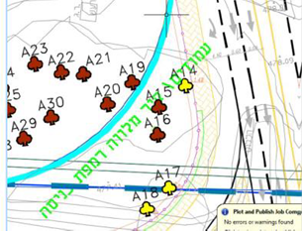

לפני: חורש מלאכותי (לימן) נקטע בתוכנית על ידי גשר | אחרי: אחרי סקר עצים תזוזה מזרחה של הגשר והרמפה בתוכנית
המקור: משרד הבינוי והשיכון.

משרד מבקר המדינה מציין לחיוב את משרד הבינוי והשיכון על הנחייתו לעריכת סקר עצים כבר בשלב הטרום-תכנוני, שתרמה לשימור עצים במרחב הציבורי.

הנחיות הבנייה ככלי לתמיכה בהצללת המרחב הציבורי

הנחיות ההצללה המחייבות בישראל אינן חלות על כל המרחב הבנוי אלא תכליתן להגן על השוהים באזורים מוגבלים ובפרט על ילדים במוסדות חינוך ובגני שעשועים ועל מתרחצים בחוף הים ובבריכות שחייה.

ההנחיות לבנייה ירוקה בישראל, המאוגדות תחת התקן הישראלי לבנייה ירוקה ת"י 5281, עוסקות בהצללה כחלק ממכלול רחב של קריטריונים. לצד אור ואוורור טבעיים, ההצללה נחשבת לאחד האמצעים החשובים לשיפור בריאות הציבור ולהתייעלות אנרגטית במבנים. יישום נכון של כלל המרכיבים צפוי לתרום תרומה של ממש לאיכות החיים ולהפחתת נזקים סביבתיים הנגרמים מהבנייה בישראל.

במרץ 2020 אישרה המועצה הארצית לתכנון ולבנייה את תקנות התכנון והבנייה (תכן הבנייה) (בנייה בת-קיימה), התש"ף-2020 המחייבות בניית מבנים חדשים על פי התקן לבנייה ירוקה. התקנות, שהן בסמכות שר הפנים, נכנסו לתוקפן בשתי פעימות: במרץ 2022 ובספטמבר 2023, והן חלות על מרבית הבקשות לבנייה חדשה המחייבת קבלת היתר בנייה. התקן מחולק לתשעה תחומים שלגביהם נקבעו מדדים לבנייה ירוקה: אנרגייה, קרקע, מים, חומרים, בריאות ורווחה, פסולת, תחבורה, ניהול וחדשנות. בכל תחום קבועים הפרמטרים של בנייה ירוקה שבהם נדרשים לעמוד רוב סוגי המבנים בישראל בבנייה חדשה (מגורים, משרדים, מסחר, ציבור, חינוך, בריאות וכדומה) וכן מבנים המיועדים לשיפוץ. בדומה לתקנים מקבילים בעולם, התקן מבוסס על שיטה של צבירת נקודות בזכות עמידה בפרמטרים בתשעת התחומים האמורים. התוכניות מדורגות על פי סולם של חמש רמות, בהתאם למספר הנקודות הנצבר בגין אלמנטים "ירוקים" שהוכנסו בעת התכנון ובניית המבנה. לצורך עמידה בתקן ברמתו הבסיסית ביותר (כוכב אחד) יש לצבור 55 נקודות לפחות. אף שהתקן מתייחס לאלמנטים של הצללה וייעור, שיטת הניקוד שלפיה מדורגת הבנייה אינה מחייבת למעשה את המתכנן לבחור דווקא באלמנטים אלו כדי לצבור את הניקוד הדרוש לאחת מחמש רמות התקן.

מהאמור לעיל עולה כי נכון למועד הביקורת אין בישראל הנחיות בנייה מחייבות לעניין הצללה במרחב הציבורי החלות על כל המרחב הבנוי.

מינהל התכנון מסר בתשובתו כי יש הוראות הצללה מחייבות בתוכניות סטטוטוריות רבות, וכי יש עיריות שקבעו מדיניות עירונית בנושא. כאמור, אישורן של מרבית עבודות הפיתוח במרחבים הציבוריים אינו נעשה בתהליך של קבלת היתר בנייה, ואינו בסמכות מינהל התכנון אלא באחריות הרשויות המקומיות ובסמכותן.

מומלץ למינהל התכנון לגבש הנחיות בנייה מחייבות שיקדמו נטיעת עצים ושימור עצים בוגרים במרחב הציבורי בכללותו, כדי שההצללה הטבעית של המרחב תתרחב ככל האפשר.

אסדרת השמירה על עצים בוגרים

"עץ בן 70 שנכרת - לא יוכל לבוא במקומו שום מבנה מועיל חדש. אין תמורה לעץ עתיק. המשמיד עץ כזה עוקר שורשי אדם. אין שום בניין או חשמל חשוב יותר מעץ אקליפטוס עבות, שקמה ישנה, חורש אלונים. הם שורשי האדם. בניין תוכל להקים כאן או שם - ולעץ בן 100 - אין תמורה. אין זו רק ונדליות אלא ערעור העתיד.
ובאיזו קלות עוקרים אצלנו. תמיד נמצא שעצים מפריעים למישהו או למשהו, לקו הישר של המדרכה או לחוטי החשמל או לאיזו כיכר קטנה שמישהו יזם בדמיונו קצר הכנפיים...."
(דוד בן גוריון, ראש הממשלה הראשון, נאום בכנסת, ט"ו בשבט 1962)

המאסדר המופקד על שימור היער והאילנות בישראל הוא פקיד היערות. הכלים המרכזיים המשמשים אותו להגנה על עצים הם מתן רישיונות לכריתה ולהעתקה (עקירה ונטיעה מחדש) של עצים בוגרים כמענה לבקשות פרטניות מכוח פקודת היערות, ומתן חוות דעת בנוגע לעצים בוגרים במסגרת תהליכי תכנון ובנייה מכוח חוק התכנון והבנייה.

המנגנון המסדיר כריתת עצים במסגרת תהליך התכנון והבנייה מעמיד כמה תנאים:

בשלב התכנון - קיימת חובת היוועצות עם פקיד היערות לפני אישורה של תוכנית שניתן להוציא מכוחה היתרים (תוכנית מפורטת) ואשר מצויים בתחומה עצים בוגרים, ויש לקבל את חוות דעתו בנוגע לצורך בשמירה על העצים שבשטח התוכנית (כגורם מוסר מידע). חוות דעתו של המאסדר תקפה לחמש שנים. בשלב הרישוי בהמשך תהליך התכנון והבנייה יידרש רישיון כריתה מטעמו ובחינה אם המתוכנן אכן ממומש. בהמשך לכך, בתקנות התכנון והבנייה בשנת 2015 נקבע כי התוכניות שלגביהן נדרשת התייעצות עם פקיד היערות הן אלו ששטחן עולה על 35 דונם ובתשריטן סומנו לפחות 50 עצים בוגרים לכריתה, העתקה או שימור. נוסף על כך, בנספח 4 לנוהל תנאי סף להגשת תוכנית בסמכות מחוזית ומקומית מפורטות הנחיות לעריכת סקר עצים המסומנים לכריתה או העתקה.

בשלב הרישוי - לפני תחילת התכנון המפורט שעבורו מבוקש היתר בנייה, עורך הבקשה מוסר נתונים על תא השטח הכוללים תוצאות מדידה תקפות וסקר עצים, ומקבל מידע ממוסד התכנון ומגורמים נוספים שישמש אותו לצורך התכנון המפורט. אם בשטח המיועד לבנייה יש עצים, עורך הבקשה מחויב למסור מידע בנוגע לעצים כתנאי לקבלת תיק המידע של המגרש. פקיד היערות מחויב לתת מידע - חוות דעת בדבר עצים שמותר לכרות או להעתיק ועצים המיועדים לשימור - בתוך 14 ימים ממועד הגשת הבקשה, באמצעות מערכת מקוונת "רישוי זמין" של מינהל התכנון.

לפי גורמי המקצוע כ-40% מהבקשות לרישיון כריתה מוגשות כחלק מהליכי תכנון ובנייה ו-60% מהבקשות מוגשות בהליך עצמאי. עם זאת, הבקשות שמוגשות כחלק מהליכי תכנון ובנייה הן רחבות היקף ומכילות כמויות עצים גדולות. כך, כ-65% מכריתות העצים בישראל בשנה הן במסגרת הליכי תכנון ובנייה. על כן עיקר עבודתו של פקיד היערות היא מתן חוות דעת בתהליכי תכנון ובנייה, ולפי הערכה של גורמי המקצוע, כ-75% מסך הזמן והמשאבים של פקידי היערות מוקצים לבקשות במסלול זה.

פקיד היערות הממשלתי מסר בדצמבר 2024 כי במהלך שנת 2023 עשרה מעובדי אגף יער ואילנות בניהולו של פקיד היערות הממשלתי, טיפלו ב-431 חוות דעת לתוכניות. מספר חוות הדעת להיתרים עמד על כ-2,800 ומספר רישיונות הכריתה שניתנו בשנת 2023 במסגרת הליכי תכנון ובנייה עמד על 4,786. יצוין כי אף שכל נתון מופיע פעם אחת בחוות הדעת להיתרים או לתוכניות, אין הדבר אומר כי הבקרה מסתיימת בסבב אחד בלבד. לרוב נדרשים כמה סבבי בקרה לכל תוכנית או לכל היתר מכיוון שנדרשים תיקונים ושיפורים בתכנון במטרה לשמר עצים רבים ככל האפשר. המשמעות היא שיש להכפיל את המספרים הללו פי שלושה בממוצע בעבור כל חוות דעת לתוכנית או להיתר. מספר התקנים המוגבל העומד לרשותו של פקיד היערות מתבטא בהתארכות משך זמן המענה לכל בקשה בפני עצמה ומוביל לעיכובים בתהליכי התכנון והבנייה.

מנתוני פקיד היערות הממשלתי עלה כי לצד מאמציהם של פקידי היערות במתן חוות הדעת לתוכניות, לעיתים מתקבלות באגף פניות הנוגעות לבקשות לכריתת עצים בשלב ההיתר, כאשר אותם עצים נקבעו כעצים לשימור בשלב התכנון. כך למשל בבקשה להיתר להקמת מבנה בית ספר בגליל ים בעיר הרצלייה הוגשה פנייה לאישור כריתה של שמונה מתוך עשרה עצים שיועדו לשימור בתשריט המצב המוצע, וזאת לאחר שהתוכנית עברה שלושה סבבי בקרה של פקיד יערות ואף שלתוכנית מעמד סטטוטורי וסקר העצים הוא חלק בלתי נפרד ממנה. במיזם פינוי בינוי ברחוב מצדה בבת-ים הוגשה במסגרת תהליך היתר בנייה פנייה לאישור כריתה של 17 מתוך 28 עצים שיועדו לשימור בתוכנית שמכוחה נגזר ההיתר ואשר לה נספח עצים שמעמדו מחייב ובהוראותיה לא שובצו הוראות לגבי עצים אלו ולא שולב סעיף מיוחד המאפשר דיון בסטטוס העצים. במקרים אלו, שבהם הוגשה בקשה לאישורי כריתה לעצים לאחר שהיו מסומנים לשימור בתוכניות המחייבות שמכוחן יצא ההיתר, נותר לפקידי היערות להפנות את המבקשים לוועדה המחוזית או למוסד התכנון כדי לשנות את הוראות התוכנית.

לעומת זאת במקרה אחר התקבלה פנייה שמטרתה להשיג על רישיון הכריתה מתוך כוונה להגן על עצים בוגרים במיזם פיתוח שצ"פ הראשונים בשדרות. שם, במסגרת היתר בנייה ניתן רישיון כריתה ל-88 עצים בניגוד להוראות התוכנית ולנספח העצים המחייב של התוכנית שמכוחה הוצא ההיתר. לאחר דיון בהשגה החליט פקיד היערות לקבלה והורה על שימור העצים, על תיקון רישיון הכריתה ועל הצגת תכנון המשמר את העצים במקומם בפני פקיד היערות האזורי.

עלה כי למרות הנחיות והוראות רגולטוריות שנועדו להגן על עצים, עולים לחצים בשלב הביצוע המעמידים את העצים בסכנה כפי שהתרחש בתהליכי בקשת ההיתר להקמת מבנה בית ספר בגליל ים בעיר הרצלייה ובקשה להיתר בנייה למיזם פינוי בינוי ברחוב מצדה בבת-ים. על בעיה זו עמד גם צוות השולחן העגול הממשלתי שקדם להחלטת הממשלה 1022, שעל פי מסקנותיו במקרים רבים יש פער בין התכנון לביצוע - גם אם קיימת התייחסות לשימור או לנטיעות עצים ברמת התוכנית, בנספחים או אף בהוראות, פעמים רבות הדבר אינו מיתרגם לביצוע או שימור בפועל. כמו כן, גם במקרים שבהם הוראות התוכנית קובעות שבשטח התוכנית יישמרו שטחים לטובת עצים או יתבצעו נטיעות, פעמים רבות היזם מבקש ומקבל הקלה מהוועדה המקומית, וכך ההוראות בנושא זה אינן מתבצעות.

בביקורת עלה כי על אף סמכותו החוקית של פקיד היערות לאשר או לדחות בקשות לכריתת עצים בוגרים, ועל אף מעורבותו ופעילותו הנרחבת במתן חוות דעת בתהליכי תכנון ובנייה, לא תמיד די בכך להגן על העצים שיועדו לשימור מפני כריתה, וזאת נוסף על תרחישים חמורים אף יותר של סטייה מהוראות רישיון הכריתה שבהם נכרתים או נפגעים עצים שיועדו לשימור. עוד עלה כי הטיפול בחוות הדעת לתוכניות ולהיתרים כולל כמה סבבי בקרה ומביא לעיכובים בתהליכי תכנון ובנייה.

משרד החקלאות מסר בתשובתו כי כפי שעלה מהדוגמאות שהובאו לעיל, לעיתים גם לאחר שניתנה חוות דעתו של פקיד היערות לשלב התוכנית, מוסד התכנון אימץ אותה ואושר נספח העצים לתוכנית - יש שבשלב הגשת הבקשה להיתר בנייה היזמים מבקשים לכרות עצים שבשלב התב"ע סומנו לשימור. כאשר דבר שכזה קורה בשלב הגשת הבקשה להיתר, לפקיד היערות אין סמכות לשנות או לאשר סטייה מהוראות התוכנית ונספחיה, ועל כן הוא מנחה את עורכי הבקשה להיתר לחזור אל מוסד התכנון שאישר את התב"ע, שרק לו הסמכות לשנותה. עם זאת, הסמכות לאשר את כריתתו של העץ נתונה בידי פקיד היערות בלבד, ונספח העצים שאושר בתוכנית אינו מחליף את הצורך במתן רישיונות כריתה.

מינהל התכנון מסר בתשובתו כי אכן קיימים לחצים כבדים על שני הגופים, לפיתוח קרקע לבנייה על חשבון הטבע הקיים.

מומלץ למשרד החקלאות לבחון אפשרויות שונות לייעול התהליך של מתן חוות הדעת לתוכניות או להיתרים כדי שלא יגרום לעיכוב משמעותי בתהליכי התכנון והבנייה.

משרד החקלאות מסר בתשובתו כי יבחן את היקף כוח האדם הנדרש לאגף יער ואילנות כדי לייעל את הליכי מתן חוות הדעת לצורך הכנת תוכניות ומתן היתרים ורישיונות.

משרד מבקר המדינה ממליץ למינהל התכנון להקים צוות חשיבה משותף הכולל את נציגי הרשויות המקומיות ונציגי ועדות מחוזיות ומקומיות לתכנון ובנייה, כדי להעמיד לוועדות פתרונות וכלים שימושיים שיסייעו להן בשמירה על הצללת המרחב הציבורי העירוני באמצעות עצי רחוב נוכח לחצים של מגישי הבקשות להיתרים. עוד מומלץ להגביר את המודעות של מחלקות התכנון בוועדות המקומיות וכן בלשכות התכנון המחוזיות לחשיבות צמצום הכריתות באמצעות קיום הכשרות בנושא לחברי הוועדות.

מינהל התכנון מסר בתשובתו כי הוא מקיים במוסדות התכנון המחוזיים והארציים סדנאות בנושא התכנון למיתון חום (ובכלל זה בנושא העצים), וכן נותן הרצאות רבות לדרג המקצועי ברשויות המקומיות. כל זאת, בשיתוף פעולה מלא עם משרד החקלאות, פורום ה-15 ומרכז דרך צל. נבחרי הציבור בדרך כלל אינם מעורבים בנושא הכריתה והשימור של עצים, כיוון שהנושא מטופל על ידי הצוות המקצועי.

עיריית ירושלים מסרה למשרד מבקר המדינה בתשובתה ממאי 2025 (להלן - תשובת עיריית ירושלים) כי תשתתף בצוות החשיבה ככל שיידרש.

תיאום בין תשתיות ובין התנאים הנדרשים להתפתחות העץ במרחב הציבורי

בתוכנית הלאומית להצללה צוין כי התחרות בין התשתיות במרחב הרחוב, מעל הקרקע ותחתיה, היא סוגיה מרכזית בהצלחת הנטיעות והגדלת ההצללה. התשתיות הללו הכרחיות לתפקוד העירוני, וכיוון שרשת העצים העירונית הוגדרה כתשתית לכל דבר, נדרש תיאום עם תשתיות אחרות כדי למזער את הפגיעה בעצים. התוכנית קבעה כי כחלק מהצורך לערוך שינוי במעמד העץ בתפיסה, בתוכניות ובשטח, באמצעות הגדרת רשת העצים העירונית כתשתית לאומית, נדרש כי צוות בהובלת מינהל התכנון יערוך תיאום בין תשתיות ירוקות להנדסיות. הצוות יעסוק בין השאר בבחינת כלל החקיקה המשפיעה על חתך הרחוב, בדגש על תת-הקרקע; בבחינת ההנחיות במדריכים שונים; בבחינת הנושא במסגרת התוכנית האסטרטגית לשנת 2040; בהיוועצות עם רשויות מקומיות, איגודים מקצועיים רלוונטיים, חברות תשתית ופיתוח ורשות הכבאות; בהגעה להסכמות עם הגופים השונים לטיוב התהליך; בפרסום הנחיות כגון חתכי רחוב מומלצים הכוללים את תת-הקרקע, והתייחסות להיבטים תהליכיים של תיאום תשתיות.

תיאום בין התפתחות העץ במרחב הציבורי לבין תשתיות בתת-הקרקע

המרחב התת-קרקעי בסביבה האורבנית מכיל תשתיות רבות כמו קווי תקשורת וסיבים אופטיים, צינורות מים, ביוב, ניקוז, חשמל וגז ואף מערכות דחיסת אשפה. גורמי תכנון וביצוע עלולים אפוא לראות בעצים גורם מתחרה ומפריע לתשתיות התת-קרקעיות ובשל כך להפחית את מספר העצים הרצוי בתוכניות מפורטות או בשלב ביצוען, לרבות כריתת עצים במרחב הציבורי. העצים נתפסים כגורם המגביל גם חניונים תת-קרקעיים או שימושים אחרים בתת-הקרקע. מבחינת הרשות המקומית נטיעה של עצים במרחב מצריכה פעולה לוגיסטית מורכבת ותהליך ממושך לקבלת אישור מהגורמים הרלוונטיים ברשות ומחוצה לה, מה שעלול להביא להימנעות ממהלך של נטיעת עצים מלכתחילה.

כך לדוגמה עיריית דימונה מסרה בנובמבר 2024 כי ספקי תשתיות אינם מחויבים למסור לה נתוני מיפוי תשתיות בתת-הקרקע והדבר גורם לבעיות בתכנון ובביצוע עד כדי הפרעה ממשית לביצוע תיקונים במרחב הציבורי, כך שבמקרים רבים לא ניתן לתקן נזק שנגרם למדרכות משורשי עצים בוגרים בשל חוסר ודאות לגבי תכולת תת-הקרקע וחשש לפגיעה בתשתיות, כפי שמוצג בתמונות שלהלן:

תמונה 9: פגיעת שורשי עצים במרחב הציבורי בדימונה
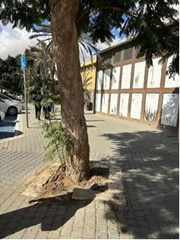 | 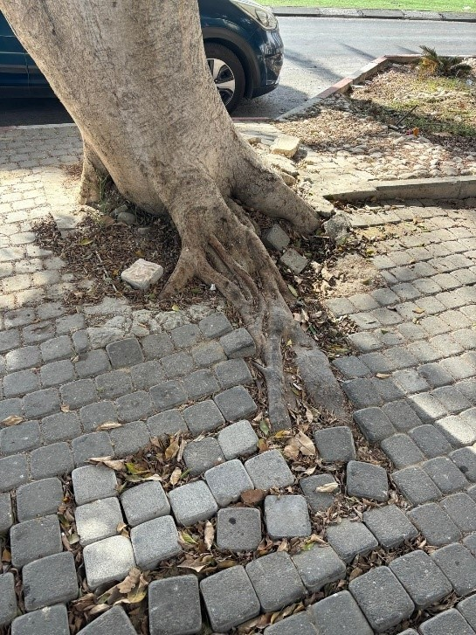
פגיעת שורשי עצים במדרכות, רחוב גיורא יוספטל, דימונה. | פגיעת שורשי עצים במדרכות, רחוב יגאל אלון, דימונה.
צילום: צוות הביקורת בסיור עם סגן ראש העיר 19.11.24.

עיריית ירושלים מסרה בנובמבר 2024 כי חסם עיקרי לנטיעת עצים ברחוב הוא רוחב המדרכה הנדרש לבית הגידול לצד היקף התשתיות התת-קרקעיות. כאשר הרוחב נמוך מ-2.5 מטרים לא ניתן לספק לעץ בית גידול הולם עקב עומס השימושים בתת-הקרקע. כך למשל לחברת הגיחון ולחברת החשמל מערכות תת-קרקעיות המתחרות על המרחב עם בתי הגידול הנדרשים לעצים. כדי להתגבר על בעיית העומס במדרכות לעיתים העירייה מוצאת פתרונות יצירתיים, כמו גזימת שיחים פרטיים של תושבים בהסכמתם כדי לאפשר את המרחב הדרוש במדרכה לנטיעת עצים. באזורים שבהם לא נעשתה התאמה בין צורכי העץ לבית הגידול קיימת תופעה אופיינית שבה שורשי העצים גורמים להתרוממות של אבני המדרכה וגורמים נזק רב.

עוד מסרה העירייה כי אין ברשותה מיפוי של התשתיות הקיימות ברחובות העיר וכל יזם נדרש לפנות לגורמי התשתית ולהכין קומפילציה (איחוד מידע על גבי מפה) של התשתיות בשטח התוכנית. לעיתים בשטח מתגלה כי המדידות שנעשו בידי עובדים שאינם בהכרח מומחים - הן שגויות.

כך למשל מנתוני עיריית ירושלים עלה כי במרץ 2024 נודע לעירייה כי חלק גדול מנטיעות העצים שתוכננו במיזמים ברחובות פיינשטיין ורופין בעיר לא יבוצעו משום שהתשתיות שהתגלו בשטח שונות מהקומפילציה, והן תופסות למעשה את השטח שיועד לבתי גידול; בתוכניות שאושרו בוועדה המחוזית, במיזם שתוכנן בשכונות גבעת המטוס ובית צפפה בעיר ובמיזם נוסף בשכונת נווה יעקב, הציבו המתכננים חדרי שנאים בשטחים ירוקים המיועדים לשימוש הציבור. כך צומצם השטח המתאים לעצים ולצמחייה במרחב הציבורי. במקרים אלו דרשה העירייה להציב חדרי שנאים תת-קרקעיים בשצ"פים או בשטחים חומים המיועדים למבני ציבור כדי לשמר את ייעוד הקרקע המקורי.

בביקורת עלה כי חלק מהרשויות המקומיות שנבדקו - עיריות דימונה וירושלים - נתקלות בקשיים בתכנון נטיעות עצים ובתיקון נזקים הנגרמים משורשי עצים - כגון תיקון מדרכות בדימונה וקשיים בשמירה על בתי גידול לעצים במיזמים חדשים בירושלים - עקב עומס התשתיות בתת-הקרקע והקושי בתיאום עם ספקי התשתיות.

מומלץ לרשויות המקומיות שנבדקו - אילת, בית שמש, דימונה וירושלים - לפעול להגברת התיאום עם ספקי התשתיות הפועלים בתחומן כך שיהיה בידיהן מיפוי תשתיות ההולם ככל האפשר את התנאים בשטח.

עיריית אילת מסרה למשרד מבקר המדינה בתשובתה ממאי 2025 (להלן - תשובת עיריית אילת) כי מיפוי תשתיות קיים אצל ספקי התשתית וחברות התשתית, וכי מחלקת התשתיות במינהל ההנדסה מרכזת את נתוני המיפוי במערכת ייעודית בשכבת תשתיות ייעודית; עיריית ירושלים מסרה בתשובתה כי היא מקבלת את ההמלצה.

במעקב אחר יישום החלטת הממשלה 1022 של המועצה הלאומית לכלכלה עלה כי היעד שנקבע בהחלטת הממשלה להקמת צוות לבחינת תיאום בין תשתיות ירוקות לתשתיות הנדסיות (שהייתה אמורה להתבצע בשנים 2022 - 2023), טרם קודם.

על מינהל התכנון והמועצה הלאומית לכלכלה לנקוט צעדים לקידום השגת היעד שנקבע בהחלטת הממשלה ולהקים צוות לבחינת דרכי התיאום בין תשתיות ירוקות לתשתיות הנדסיות כך שלא יעמידו מכשול אלו לאלו, וכך שהמרחב הציבורי יכיל באופן היעיל והמיטבי ביותר את מרב השימושים לטובת הציבור. עוד מומלץ למינהל התכנון ולמועצה הלאומית לכלכלה לפעול למימוש צעדים שיגבירו את תיאום התשתיות.

מינהל התכנון מסר בתשובתו כי הוא פועל בנושא זה בשיתוף פעולה עם המועצה הלאומית לכלכלה ועם שותפים נוספים (פקיד היערות, המשרד להגנת הסביבה ועוד). בהוראות התוכנית נקבעות הנחיות בעניין שימור העצים לשלב התכנון המפורט. כיום ברשות הרישוי הארצית הנספחים הנופיים כוללים את נספח תיאום המערכות, שבו נקבע הממשק בין עצים לבין תשתיות.

עוד מסר מינהל התכנון בתשובתו כי הנחיה זו מציבה את התשתית הירוקה במדרג שווה לזה של התשתית ההנדסית כך שהבחינה ברשות הרישוי מבטיחה את שילובן יחד ומבטיחה כי יינתנו בתי גידול מספקים לנטיעות החדשות. כך למשל, בדיקה כללית ברשת הרכבת הקלה העלתה כי על כל כריתה של עץ נוספו שלושה עצים למרחב כפיצוי. עם זאת, מינהל התכנון ציין בתשובתו כי יש לחדד את ההנחיות של חברות התשתית לקבלני הביצוע, שכן מדי פעם נמצא כי עבודות התשתית פוגעות בעצים אשר הוגדרו לשימור.

המועצה הלאומית לכלכלה מסרה בתשובתה כי הוקם צוות לבחינת נושא התיאום בתחום התשתיות כבר בשלב הכנת התוכנית האסטרטגית ליישום החלטת הממשלה, והוא בוחן אפשרויות לשיפור מקומם של העצים ביחס לתשתיות עירוניות אחרות. לדברי המועצה, מדובר בנושא מורכב, ועדיין לא ברור לחברי הצוות מהו נתיב הפעולה שיש לקדם. בראשית דרכו ניסה הצוות למפות את מערכות האסדרה השונות המסדירות את התחרות בין התשתיות במרחב העירוני, אך התברר כי ברוב המקרים אין אסדרה. לפיכך, הצוות בוחן דרכים "רכות" להטמעת הנושא בעבודת גורמי התשתיות.

פתרונות אפשריים להתנגשות בין תשתיות בתת-הקרקע לעצים

פתרונות שונים להתנגשות בין תשתיות בתת-קרקע לעצים נוסו זה מכבר, אך אלו אינם מתאימים לביצוע בכל מרחב ציבורי בשל חוסר התאמה לשטח, עלויות גבוהות ועוד.

אחת האפשרויות לצמצום המרחב הדרוש בתת-הקרקע למספר רב של תשתיות הוא הנחתן במנהרת תשתיות משותפת המיועדת להנחת תשתיות תת-קרקעיות. המנהרה היא חלל תת-קרקעי הנחפר בעומק כמה מטרים במעמקי האדמה הבנוי ממובל בטון (צינור או קופסה מאורכת) ועשויות להתרכז בה תשתיות מסוגים שונים דוגמת חשמל, טלפוניה ותקשורת, צינורות מים וגז, נפט וביוב, תשתיות למערכת רמזורים, סיבים אופטיים ועוד. מנהרת תשתית המכילה יותר מתשתית אחת היא מנהרת תשתית רב-מערכתית (Multi-System Utility Tunnel), ולה יתרונות רבים, בהם קיצור זמנים להקמת תשתיות ולטיפול בהן תוך שמירה על מבנה הכביש או הרחוב ללא צורך בפתיחה או סגירה, רמת בטיחות גבוהה ואפשרות לבקרה שוטפת. דוגמה למנהרה מסוג זה בתת-הקרקע של המרחב הציבורי העירוני בישראל קיימת ברחוב העצמאות בחיפה. ארבע מנהרות התשתית שהוקמו בעיר באורך כולל של כ-3 ק"מ נבנו לצורך טיפול ותחזוקה יעילים בתשתיות עירוניות ללא הפרעה לתנועה ולפעילויות על פני קרקע הרחוב. אומנם פתרון זה מאפשר את פינוי תת-הקרקע במדרכות לטובת בתי גידול אופטימליים לעצים, אך עלויותיו גבוהות ולא ברור אם הוא עומד במבחן הכדאיות הכלכלית.

בהקשר זה יצוין כי החלטת הממשלה 1736 מיולי 2022, בנושא תוכנית לקידום פיתוח תת-הקרקע קבעה כי תוקם ועדת היגוי עליונה שתגבש את התוכנית ובמסגרתה יפעלו צוותי משנה ובהם צוות לקידום מנהרות תשתית שבראשו יעמוד יו"ר מטה התכנון או נציגו. על הצוות הוטל לבחון את אופן שילוב התשתיות בין חברות התשתית ולהמליץ לוועדה על מתודולוגיה לבחינת כדאיות כלכלית של שילוב תשתיות והיתכנות של שילוב תשתיות ועל מנגנון למימון והקמה ותפעול של תשתיות משולבות. בעקבות החלטת הממשלה 1736 הוקמה ועדת היגוי עליונה בה לוקחים חלק 19 משרדים וגופי ממשלה וכן ארבעה צוותי משנה. הצוות לתכנון ופיתוח מרחבי, באגף פנים תכנון ופיתוח במשרד ראש הממשלה מנהל את יישום החלטת הממשלה ומלווה את צוותי המשנה.

על מינהל התכנון בשיתוף משרד האוצר, משרד הבינוי והשיכון וגופי התשתית המרכזיים, לרבות חברת החשמל, חברות הגז וחברות קווי התקשורת, לקדם את השימוש במנהרות תשתית היכן שניתן - לאור יתרונותיהן הברורים.

מינהל התכנון מסר בתשובתו כי הוא תומך בהקמת מנהרות תשתית ובפתרונות אחרים לאיגום תשתיות ולייעול השימוש בקרקע. עם זאת, המינהל ציין בתשובתו כי פתרונות אלו הם יקרים יותר והמורכבות התחזוקתית והקניינית שלהם גבוהה, ולכן הסוגיה אינה תכנונית. עוד ציין כי תת״ל 110 כוללת מנהרת תשתיות לאורך 20 ק״מ, וכי בתמ״א 41 נשמרו תוואים למנהרות תשתית, ואם יוגשו תוכניות מינהל התכנון יקדמן.

משרד האוצר מסר למשרד מבקר המדינה בתשובתו מיוני 2025 (להלן - תשובת משרד האוצר) כי הוא מקדם פרסום תזכיר חוק, בהתאם להחלטת הממשלה 175 "קידום תשתיות לאומיות", שמטרתו הסרת חסמים להקמת מנהרות התשתית באמצעות הסדרת היבטים תכנוניים, כלכליים וארגוניים הנוגעים להקמה ותפעול של מנהרות תשתית רב מערכתיות. האסדרה תכלול מודל כלכלי שבמסגרתו יהיה ניתן לבחון את הכדאיות המשקית של הקמת מנהרת תשתית אל מול הקמת תשתיות בצורה קונבנציונלית, ובו חלק מהתועלות בהקמת מנהרת תשתית הינן תועלות סביבתיות שמכומתות לערכים כלכליים.

חברת החשמל מסרה למשרד מבקר המדינה בתשובתה ממאי 2025 (להלן - תשובת חברת החשמל) כי היא מקדמת שימוש ברשת תת-קרקעית. עוד ציינה כי העלויות הכרוכות בהקמת מנהרות ותחזוקתן לאורך השנים גבוהות לאין שיעור מעלויות ההקמה והתחזוקה של רשת חשמל תת-קרקעית רגילה, והן יגולמו כמובן בתעריף החשמל.

פתרון נוסף לסוגיית ההתנגשות בין תשתיות בתת-הקרקע לעצים עלה בביקורת בעיריית אילת, שם נמצא פתרון של שתילת עצים בכדים ענקיים ברחובות שבהם התשתיות בתת-הקרקע לא אפשרו בתי גידול מספקים לנטיעת עצים. בהקשר זה יצוין כי העירייה עצמה מכירה בכך שנטיעות במכלים מגבילות מראש את נפח בית הגידול ומספקות לעץ מצב נחות, ולכן נעשה בהם שימוש רק במקרים שבהם לא ניתן לטעת עצים בקרקע עצמה. בתמונה שלהלן מוצגת דוגמה לנטיעת עצים בכדים במדרכה עמוסת תשתיות תת-קרקעיות:

תמונה 10: שתילת עצים בכדים ברחוב קאמפן באילת
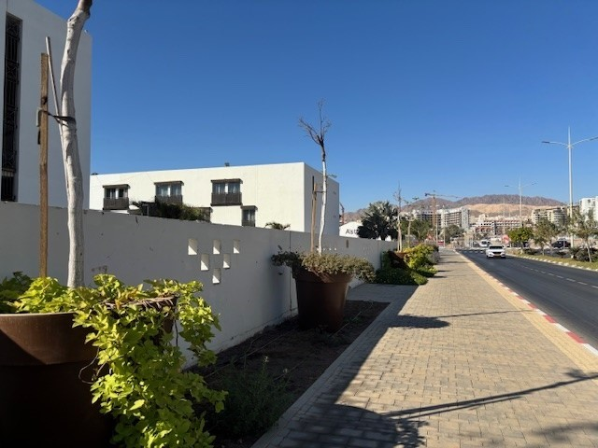
צילום: צוות הביקורת בסיור עם מנכ"ל העירייה, 17.12.24.

משרד מבקר המדינה מציין את עיריית אילת על החשיבה והיישום של פתרונות יצירתיים לנטיעת עצים ולהצללת המרחב בציבורי העירוני.

מינהל התכנון מסר בתשובתו כי שתילה בכדים אינה מומלצת וכי השימוש בפתרון זה עלול להפחית את המאמץ ליצירת בתי גידול גדולים ומרווחים שיאפשרו צמיחה של נטיעות איכותיות לעצי צל. גם משרד החקלאות הסתייג בתשובתו מפתרון זה. לטענת המשרד הכדים עלולים להתהפך ולסכן את הולכי הרגל. המשרד הוסיף כי הוא ממליץ לרשויות להיעזר במדריך צל עצים כדי ללמוד כיצד ניתן להצל רחובות צרים במקומות שבהם לא ניתן לשתול עצים.

מוצע לרשויות עירוניות הנתקלות בקשיים בנטיעת עצים במרחב הציבורי העירוני עקב עומס תשתיות בתת-הקרקע, בדגש על מדרכות ומעברים צרים, לאתר פתרונות מתאימים לתנאי השטח הקיימים, בשים לב להמלצות שבמדריך צל עצים.

תיאום בין התפתחות העץ במרחב הציבורי לבין תשתיות מעל הקרקע

המרחב הציבורי משרת את תושבי הערים למגוון רחב של תועלות ובהן תנועה, מסחר, אירועי תרבות ועוד. כחלק מרכזי מהמרחב הציבורי, על המדרכה לעמוד בתקני נגישות ובטיחות ולאפשר עירוב שימושים תוך שמירה על איכות גבוהה ככל האפשר. רבות מן התשתיות הבסיסיות, כגון מתקני חשמל ומתקני כיבוי אש, הן תשתיות עיליות הנמצאות אף הן בשטחים המשמשים את הציבור. לעיתים קרובות קיימת התנגשות בין המרחב הנצרך להנחת תשתיות עיליות והנחיות גורמי המקצוע העוסקים בתחומים אלו ובין המרחב הדרוש לשגשוגם של עצים. כך למשל, פקיד היערות הממשלתי מסר בנובמבר 2024 כי הדרישה למגוון אפשרויות תנועה בערים כגון מטרו, רכבת קלה, שבילי אופניים ונתיבי תחבורה ציבורית והצורך לפנות שדות ראייה בהתאם לתנאי השטח בצמתים למשל, נוגסים בשטחי מדרכות ושצ"פים ופוגעים הן בעצים קיימים הן באפשרות לנטיעת עצים חדשים; דרישות בתחום בטיחות האש שנקבעו בחוק התכנון והבנייה מחייבות להותיר רחבות ריקות סביב מבנים לשימוש בשעת חירום הכוללות את השטחים הציבוריים כגון שצ"פים ומדרכות, ורחבות אלו מתחרות למעשה על השטח המיועד לנטיעת עצים במרחב הציבורי; עובדי חברת החשמל גוזמים עצים הגדלים במרחב הציבורי מעבר למרחק המותר ממתקני החברה, בהתאם להוראות עבודה ונהלים של חברת החשמל, לצורך מניעת מגע בין עצים לקווי החשמל, גם בתנאי מזג אויר קיצוניים.

מנתונים שמסר פקיד היערות הממשלתי עלו דוגמאות לכך שבעת תכנון מיזמים של תחבורה ציבורית נעשים מאמצים משותפים של פקיד היערות ושל גורמי התכנון לשמר עצים או לאפשר נטיעת עצים בקרבת נתיבי התחבורה המתחדשים. כך למשל בתל אביב הוחלט לאסור על כניסת רכבים פרטיים למקטע שבין צומתי רחוב ארלוזורוב עם הרחובות אבן גבירול ובן יהודה, ובעקבות ביטול הנתיב המיועד לרכבים פרטיים התייתר הצורך בכריתת שורת עצים קיימת; בקו הירוק של הרכבת הקלה במתחם חולון נמצא בשיתוף פעולה עם חברת החשמל פתרון להולכת חשמל שלפיו קו החשמל יעבור במיסעה עצמה ולא יהיה קו עליון כמתוכנן, וכך ניצלו עצי הפיקוס הוותיקים שנשקו לשטחו של הקו העליון המתוכנן.

מתקני חברת החשמל העיליים כחסם לעצים במרחב הציבורי

קרבתם של עצים לרשת החשמל מעלה חשש מפני נפילת עצים או ענפים על רשתות החשמל שעשויה לגרום לקצרים והפסקות חשמל ואף לשריפות. כדי למנוע מקרים אלו, צוותי גיזום של חברת החשמל סורקים את השטחים שבאחריותם וגוזמים את העצים או הענפים שלהערכתם קרובים מדי לרשת החשמל, לקווי החשמל ולמתקני החשמל של החברה, בתחום רשות הפרט ובתחום רשות הציבור, כך שיימנע מגע בין העץ או כל חלק ממנו ובין תילי חשמל או תקשורת אף בעת מזג אוויר סוער ורוחות חזקות. בחוזה עם קבלני גיזום שעימם מתקשרת חברת החשמל נקבע כי על הקבלן לתאם את עבודות הגיזום עם בעל העץ, בין שמדובר באדם פרטי ובין שברשות מקומית. הרשות המקומית מקבלת עדכון מהמרחב האזורי הרלוונטי של חברת החשמל לגבי זהות קבלן הגיזום הזוכה בתחומה.

העצים במרחב הציבורי העירוני נמצאים בבעלות הרשויות, שעליהן הוטלה בפקודת העיריות האחריות לנטיעת עצים בכל רחוב או בכל מקום ציבורי ולמניעת מכשולים ברחוב. לפיכך עולה כי על הבעלים לדאוג לתחזוקת העצים כך שלא יגיעו למרחק המסוכן והאסור מקווי החשמל. תקנות הבטיחות בעבודה הגבילו את המרחק העבודה המותר מרשת חשמל חשופה, ואינן מתירות למי שאינו עובד חברת החשמל המוסמך לכך, לעבוד במרחק של פחות מ-3.25 מטר מחוטי חשמל פעילים. לכן לצורך גיזום מטעם הרשות, על העירייה לפנות לחברת החשמל בבקשה להפסקת זרם החשמל בקו הרלוונטי לזמן מוגבל שבו יתבצע הגיזום.

על עובדי חברת החשמל לא חלות הוראות תקנת הבטיחות בגובה לעניין עבודה בקרבת קווי חשמל, ובחוק משק החשמל, התשנ"ו-1996, נקבע כי לצורך מילוי תפקידם לעובדי החברה הסמכות להיכנס למקרקעין, בהסכמת בעליו, לצורך ביצוע עבודות, ובהן "להסיר או לגזום, מסביב לכל מתקן חשמל או רשת חשמל קיימים או מתוכננים, כל צמח המפריע לבנייתו, לקיומו או לפעילותו התקינה של מיתקן חשמל או של רשת חשמל".

עיריית אילת מסרה בדצמבר 2024 כי עובדי חברת החשמל מבצעים גיזום בעצים בעיר ללא תיאום עימה. עוד עלה בביקורת כי בשדרת התמרים באילת, בקטע רחוב שאורכו כ-600 מטרים אשר נבחר להיכלל בתוכנית החלוץ של המשרד להגנת הסביבה להצללת המרחב הציבורי באמצעות עצים, יש קו מתח חשמל עליון המונע את נטיעתם של עצים בסביבתו מחשש לפגיעה של ענפי העצים בתילי החשמל, כפי שמוצג בתמונה שלהלן. החלופה שהוצעה היא הצללה באמצעות פרגולות בשילוב צמחייה טבעית.

עיריית אילת מסרה בתשובתה כי היא נערכת לקראת ביצוע הפיילוט בשדרות התמרים ורחוב השחם במסגרת תוכנית החלוץ.

תמונה 11: קו מתח חשמלי גבוה בשדרות התמרים באילת
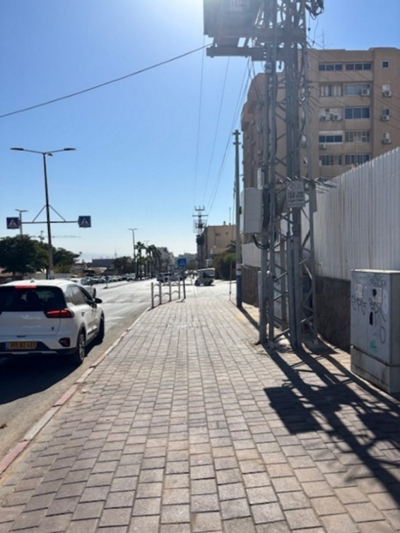
צילום: צוות הביקורת בסיור עם מנכ"ל העירייה, 17.12.24.

בביקורת נמצא כי ברחוב אריאל שרון בדימונה עובדי חברת חשמל גזמו עצים סמוך לקווי מתח עליון ללא תיאום עם עובדי העירייה. הגיזום גרם נזק רב לאחד העצים כמוצג בתמונה שלהלן:

תמונה 12: גיזום שביצעו עובדי חברת החשמל ברחוב אריאל שרון בדימונה
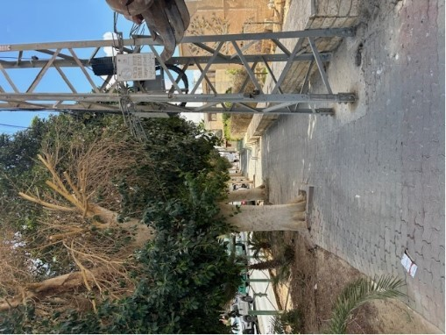

צילום: צוות הביקורת, 19.11.24.

עיריית בית שמש מסרה בנובמבר 2024 כי היא פועלת בשיתוף פעולה עם חברת חשמל בעניין גיזום העצים, ונציגי החברה מתאמים את פעילותם בעיר עם עובדי מחלקת התפעול, במיוחד לקראת גיזום עצי רחוב בתחילת עונת החורף.

עיריית ירושלים מסרה בנובמבר 2024 כי היא פועלת בשיתוף פעולה עם נציגי חברת החשמל. עדכונים שוטפים בנוגע לגיזומים מטעמה בשכונות העיר נשלחים ומתועדים בקבוצת ווטסאפ ייעודית שבה משתתפים עובדי מינהל התפעול.

בין חברת החשמל לעיריית תל אביב-יפו נחתם בנובמבר 2021 מסמך עקרונות לשיתוף פעולה שלפיו חברת החשמל מצטרפת למכרז קבלן הגינון של העירייה בחוזה עם סעיפי שירות נפרדים מטעמה. חברת החשמל אחראית לגיזום בתאי שטח מסוימים בעיר תל אביב-יפו, אבל בשונה מקבלני גיזום אחרים שעובדים בהתקשרות עם חברת החשמל, הקבלן נדרש גם לעצב את העץ בהתאם לדרישות העירייה, וחברת החשמל תאשר את העברת תשלום אליו רק אחרי שהעירייה תאשר כי הגיזום נעשה לשביעות רצונה. שיתוף הפעולה בין העירייה לחברת החשמל מסייע גם בנושאים נוספים כגון חסימת רחוב באופן מתואם לצורך גיזום בקרבת מתקני חשמל וגיזום כללי וחידוש משק עצים באזורים שבהם מיני העצים שניטעו בקרבת מתקני החשמל אינם מתאימים או שהעצים פגועים.

כך לדוגמה, לפני כמה שנים חודש משק עצים ברחובות עמק הברכה וידידיה פרנקל בעיר תל אביב-יפו בעקבות קריסת עצים על קווי חשמל; נערכו סיורים משותפים עם פקיד היערות העירוני במטרה לתת פתרונות לשיטות גיזום או להתמודדות עם מגע עצים בקווי החשמל; ובשנת 2024 נערך סיור מקיף במטרה למצוא פתרון לקרבת עצים למתקני חשמל בפארק הירקון בהשתתפות אנשי מקצוע בתחום העצים כגון נציגי משרד החקלאות.

נציגי חברת החשמל מסרו לצוות הביקורת בינואר 2025 כי העצים בקרבת מתקני החשמל נגזמים לפי נהלים שקבעה החברה למרחקים לפי רמות מתח שונות, מתוך מטרה שבכל תנאי מזג אוויר העצים לא יגיעו לקרבת מוליכי החשמל. עובדי קבלני הגיזום שעימם חברת החשמל מתקשרת אינם גוזמים מומחים בהכרח, אלא נדרש כי עובדי הקבלן יחזיקו ברישיון גוזם שלב א' או ג' בהתאם לסוג העבודה הנדרשת, ובשנים האחרונות נדרש כי במהלך כל תקופת ההתקשרות יעמוד לרשותו של קבלן הגיזום גוזם מומחה (בעל תעודת הכשרה ממשרד החקלאות) לצורך ביצוע העבודות.

בביקורת עלה כי גיזום עצים בקרבת מתקני חברת החשמל במרחב הציבורי העירוני ברשויות המקומיות שנבדקו - עיריות אילת, בית שמש, דימונה וירושלים - מבוצע בידי עובדי חברת החשמל בתיאום (בעיריות בית שמש וירושלים) או שלא בתיאום (בעיריות אילת ודימונה) עם הרשויות המקומיות. לעובדי קבלני הגיזום שעימם מתקשרת חברת החשמל לא נדרשת הסמכת גוזם מומחה, וייתכן כי בשל כך עלול להיגרם נזק לעצים בתהליך הגיזום.

מומלץ לרשויות המקומיות בכלל, ובפרט לרשויות המקומיות שנבדקו - עיריות אילת, בית שמש, דימונה וירושלים - לבצע בעצמן ככל האפשר את גיזום העצים במרחב הציבורי בקרבת מתקני חברת החשמל, כדי לוודא את איכות הגיזום; ולהגביר את התיאום עם עובדי חברת החשמל לגבי עיתוי הגיזום ואיכותו.

עיריית אילת מסרה בתשובתה כי חברת החשמל פועלת אך ורק למנוע מגע של הענפים בתשתית החברה, והגיזום מטעמה נעשה ללא כל התחשבות בחיי העץ, בהתפתחותו ובבטיחות העץ והתושבים - והדבר גורם לא פעם נזקים בלתי הפיכים לעצים. לאחרונה סיכמה העירייה עם פקיד היערות של מחוז דרום כי הוא יפעל לתיאום שיחת הבהרה עם חברת חשמל כדי להבטיח שיתוף פעולה מקצועי ותיאום של אופן ביצוע הגיזום; עיריית בית שמש מסרה למשרד מבקר המדינה בתשובתה מיוני 2025 (להלן - תשובת עיריית בית שמש) כי בשנתיים האחרונות בהתאם לתוכניות העבודה מתקיימת ישיבת היערכות לחורף בחודש יוני בשיתוף פעולה מלא עם חברת החשמל, ובה מוצגת תוכנית עבודה לגיזום עצים שסמוכים למתקני חשמל; עיריית ירושלים מסרה בתשובתה כי היא מקבלת את ההמלצה.

עוד מומלץ לרשויות המקומיות כי בעת תכנון נטיעת עצים חדשים במרחב הציבורי יתחשבו במתקני החשמל שבמרחב וירחיקו את בתי הגידול המתוכננים ממתקנים אלו ככל האפשר.

עיריית אילת מסרה בתשובתה כי מחלקת הגינון והעירייה פועלים מתוך התחשבות בתשתיות החשמל ובמתקני החשמל ברחבי העיר.

מומלץ לחברת החשמל להוסיף לסעיפי ההתקשרויות עם קבלני הגיזום את הדרישה להעסיק גם גוזם מומחה ולהקפיד כי קבלני הגיזום מטעמה יתאמו את עבודות הגיזום עם הרשויות המקומיות, כדי שיוכלו במידת הצורך ללוות את העבודות באמצעות מומחי עצים.

חברת החשמל מסרה בתשובתה כי היא רואה חשיבות בייעור המרחב הציבורי העירוני כמפורט בדוח הביקורת. עם זאת, החברה ציינה כי העצים הנטועים במרחב הציבורי העירוני והפרטי בסמוך לרשת החשמל לא ניטעו על ידיה, אינם שייכים לה והיא אינה מתחזקת אותם. חובתו של בעל העץ (הן במרחב הציבורי הן במרחב הפרטי) היא לאפשר לחברת החשמל, כבעלת הרשת, לגזום את העצים לצורכי בטיחות. המחוקק הטיל על חברת החשמל את החובה למנוע מגע בין רשת ללא בידוד לבין העצים, וחובה זו מעוגנת, בין היתר, בחוק החשמל, התשי"ד-1954, ותקנותיו. שמירת המרחקים בין העצים לרשת החשמל היא בעלת חשיבות עליונה לפעילות החברה כספק שירות חיוני, הן בהיבט הבטיחותי הן בהיבט אמינות אספקת החשמל. אי-שמירה על מרחקים כנדרש עלולה לגרום נזקים לרכוש ולגוף ולפגוע באופן מהותי ביכולתה של חברת החשמל למלא את התפקידים שהוטלו עליה בדין, ובראשם אספקת חשמל באופן רציף, אמין ובטיחותי. חברת החשמל ביקשה אף להעיר כי כמות העצים הנכרתים במרחב העירוני לצורך תחזוקה הינו מזערי. המקרים שבהם נדרשת כריתה הם כאשר העצים מסכנים את קווי החשמל או כאשר עצים נמצאים מתחת לקווי החשמל ונוגעים בהם ואין אפשרות מעשית לגזום אותם.

עוד הוסיפה חברת החשמל בתשובתה כי לצורך עמידה בחובות החלות עליה וכדי לאפשר אספקת חשמל רצופה, אמינה ובטיחותית, החברה מפרסמת מכרזי גיזום הכוללים מפרטים טכניים ודרישות שונות התומכות בתהליכי עבודה סדורים. הקבלנים הנבחרים נדרשים להוכיח יכולת וניסיון בתחום הגיזום. אשר להכשרות הגוזמים מטעם הקבלנים שעימם מתקשרת חברת החשמל, החברה ציינה כי על פי דרישות החוק עבודות גיזום כשלעצמן אינן דורשות הכשרה סטטוטורית, למעט דרישות הנוגעות לעבודה בגובה (וזאת להבדיל, למשל, מעבודות חשמל, המחייבות ביצוע על ידי חשמלאי בעל רישיון). זאת ועוד, מתוך רצון של חברת החשמל להבטיח ככל הניתן את ביצוע הגיזום באופן בטיחותי כנדרש ולצמצם ככל הניתן את הפגיעה בעצים הצומחים ליד רשת החשמל, לפני יותר משנתיים עודכן המפרט של מכרזי הגיזום, וכעת נכללת בו דרישה כי הקבלן יעסיק גם "גוזם מומחה" - גוזם שעבר את הקורס הייעודי במשרד החקלאות. עוד ציינה חברת החשמל כי חלק מפעילות הגיזום בוצעה בפועל על ידי גוזמים מומחים גם לפני שדרישה זו נכללה במכרז.

חברת החשמל העירה בתשובתה כי דרישה להעסיק רק גוזמים מומחים לביצוע כלל עבודות הגיזום אינה סבירה. זאת מאחר שאין דרישה כזאת בדין, וכן מאחר שעל פי הידוע לחברה אין בשוק מספיק גוזמים בעלי תעודת גוזם מומחה העוסקים בפועל בעבודות גיזום, והדבר יביא לצמצום משמעותי במספר המשתתפים במכרזים ומטבע הדברים להעסקת מספר מצומצם של קבלני גיזום. לכך עשויות להיות השלכות תפעוליות וכן עלייה משמעותית בעלויות גיזום. לאור האמור, בשלב זה הוכנסה דרישה כאמור להעסקת גוזם מומחה אחד לפחות בהתקשרות, ובעתיד תיבחן האפשרות להרחבת הדרישה ככל שתנאי השוק יאפשרו זאת.

לעניין תיאום מועדי הגיזום עם הרשויות המקומיות מסרה חברת החשמל בתשובתה כדלהלן: לגבי עיריית אילת - הפעילות נעשית ככלל בתיאום עימה, ונמסרת הודעה למוקד העירוני בדבר מועד הגיזום ומקומו. אשר לעיריית דימונה - הפעילות נעשית ככלל בתיאום עם העירייה, ומפקח הגיזום מוודא שאכן בוצע תיאום כאמור. אשר למקרה ברחוב אריאל שרון בדימונה - מדובר במקרה חריג ומורכב. במקום קיים כבל חל"ב (חיבורים לבתים) שעובר דרך ענפי העץ. במקרה של תקלה בכבל, כדי להבטיח עבודה בטיחותית הצוות נדרש לבצע בדחיפות גיזום מסביב לכבל כדי לתקן את התקלה ולחדש את אספקת החשמל ללקוחות. עם זאת, חברת החשמל הוסיפה בתשובתה כי בהדרכות הריענון הקרובות למפקחי הגיזום של החברה שייערכו ביוני 2025 ישובו וירעננו את הדרישה לתאם את עבודות גיזום במרחב העירוני עם הרשות המקומית. נוסף על כך, בכוונתה לבצע פעילות פנים-ארגונית המיועדת לתחומי התחזוקה שבמסגרתה יחודד נושא גיזום העצים והתיאום עם הרשויות המקומיות.

בסיכום תשובתה הוסיפה חברת החשמל כי היא פועלת בהתאם להוראות הדין, באמצעות קבלני גיזום בעלי יכולת וניסיון בביצוע העבודות. חברת החשמל מבקשת להצטרף להמלצת מבקר המדינה לרשויות המקומיות כי בעת תכנון נטיעתם של עצים חדשים במרחב הציבורי יתחשבו במתקני החשמל שבמרחב וירחיקו את העצים המתוכננים ממתקני חברת החשמל. נוסף על הרחקת בתי הגידול יש מקום כי בתכנון המוקדם של הרשויות תובא בחשבון התאמת סוג העץ לסביבה שבה יצמח, וכי תוכן ותבוצע תוכנית תחזוקה רב-שנתית לעיצוב הנופי של העצים. כך תימנע מראש התקרבות של העצים למתקני החשמל; יימנע, או לכל הפחות יצומצם, הצורך בביצוע גיזום על ידי חברת החשמל; ייחסכו עלויות תחזוקה מונעת ותיקוני שבר כתוצאה מקריסת עצים על קווי החשמל; יימנעו נזקים לרשתות תת-קרקעיות; יצומצם הסיכון לפגיעה בנפש; תימנע פגיעה באמינות אספקת החשמל; ותתאפשר הצללת המרחב הציבורי בשים לב למגבלות המרחב ולתנאיו.

היבטי בטיחות אש כחסם לגידול עצים במרחב הציבורי

בתקנות התכנון והבנייה (בקשה להיתר, תנאיו ואגרות) (להלן - תקנות התכנון והבנייה) נקבע כי לכל בניין יהיו דרך גישה, רחבת היערכות וחלון חילוץ לצורך חילוץ אנשים בשעת חירום. רוחב דרך הגישה יהיה 4 מטרים לפחות; בדרך הגישה או בקצה שלה תהיה רחבת היערכות שמידותיה יהיו לפחות 6 מטרים לאורך 12 מטרים; והמרחק שבין רחבת ההיערכות לחלק הבולט ביותר של חזית הבניין שבה מותקן חלון חילוץ לא יעלה על 12 מטרים, או 6 מטרים אם מדובר בבניין גבוה ובבניין רב-קומות. עם זאת, נקבע כי המהנדס רשאי לאשר, מטעמים מיוחדים שיירשמו, דרך גישה שרוחבה קטן מ-4 מטרים אך לא פחות מ-3.70 מטרים ומרחק גדול מזה שנקבע בתקנות קודם התיקון (6 או 12 מטרים בהתאם לגובה הבניין) בין רחבת ההיערכות לבין הבניין. כן נקבע כי דרך הגישה יכולה להיות חלק מהדרך הציבורית, ומדרכה או כביש יכולים לשמש אף הם כרחבת היערכות. עוד נקבע כי לא יהיו בדרך גישה, ברחבת היערכות ובין רחבת היערכות לבניין - בליטות, עצים, עמודי חשמל, עמודי טלפון, כבלים עיליים, מבנים או מתקנים כיוצא באלה, העלולים להפריע, לעכב או להכשיל את פעולתו התקינה של רכב כבאות והצלה, וכי הגובה החופשי ממכשולים מעל דרך גישה יהיה 4.20 מטרים לפחות. עם זאת, תקנות אלו מצמצמות למעשה את שטחי המרחב הציבורי הזמינים לנטיעת עצים סביב מבנים.

בהחלטת הממשלה 1022 נקבע כי כדי להרחיב את שטח הנטיעה בתחום המדרכה על שר הפנים, בתיאום עם רשות הכבאות, לתקן בתוך 180 יום את תקנות התכנון והבנייה כך שיתאפשר שימוש של יותר מבניין אחד באותה רחבת היערכות, ובתנאי שרחבת הכיבוי המאוחדת עומדת בתנאים שנקבעו לפי כל דין, וכן לבחון כיצד גורמי התכנון יכולים להציע איחוד רחבות כיבוי מיוזמתם בתהליך התכנון והבנייה.

המועצה הארצית לתכנון ובנייה אישרה באפריל 2022 תיקון לתקנות שלפיו דרך גישה ורחבת היערכות יכולות לשמש יותר מבניין אחד. מועד תחילת התקנות נקבע ליום 8.5.24, כך שהתקנות יחולו לגבי בניין שהבקשה להיתר לבנייתו הוגשה ביום התחילה או לאחריו.

התיקון משנת 2022 מאפשר איחוד רחבות של בניינים סמוכים וסימון מיסעה ומדרכה כרחבות כיבוי. משרד החקלאות מסר בנובמבר 2024 כי על אף התיקון עדיין נכרתים מאות עצים בוגרים במסגרת מיזמי התחדשות עירונית בשל דרישות בתחום בטיחות האש שלפיהן יש להקים רחבת כיבוי ולנקות מעצים את התוואי בינה לבין הבניין, מאחר שתהליכי התחדשות עירונית לרוב אינם מאפשרים תזמון אחיד של תכנון וביצוע התחדשות דווקא במבנים הסמוכים זה לזה. זאת נוסף על האיסור לנטוע עצים בשל דרישות הרחבה.

רשות הכבאות מסרה בתשובתה כי אינה מסכימה עם טענת משרד החקלאות, שכן מעט מאוד בקשות להיתר הגיעו מאז כניסת התקנות לתוקף לשלב בדיקות התכן, בין אם במכון בקרה ובין אם ברשות הכבאות. יתרה מכך, גם טרם קידום התקנות האמורות רשות הכבאות אפשרה לרחבת היערכות אחת לשמש יותר ממבנה אחד.

בסיור שקיים צוות הביקורת בעיריית תל אביב-יפו בדצמבר 2024 עלה כי כדי לאפשר נטיעת עצים ושימורם בשטחים הציבוריים שסביב מבנים, בייחוד במיזמי התחדשות עירונית, העלתה העירייה בעזרת יועץ בטיחות אש שנשכר מטעמה פתרונות שונים כגון רכישת כבאיות קטנות, סימון רחבות כיבוי אש בעורף מבנים במקום בחזיתם ועוד. בפגישה בנושא שהתקיימה בינואר 2024 שבה השתתפו נציגי העירייה יחד עם נציגי משרד החקלאות, מרכז דרך צל, מינהל התכנון ורשות הכבאות הוחלט להקים צוות שיכלול את נציגי גופים אלו לשם קידום הבנות ומציאת פתרונות משותפים.

עיריית ירושלים מסרה בדצמבר 2024 כי כדי לצמצם ככל האפשר את שטחי המרחב הציבורי שלא ניתן לטעת בהם עצים, הנחיות אדריכל העיר מקדמות חפיפה בין רחבות כיבוי אש של מבנים סמוכים וכן חפיפה בין רחבות אלו לשטחי ירידה לחניון תת-קרקעי והנחיות אלו מיושמות בפועל ככל האפשר.

מומלץ לעיריות אילת, בית שמש ודימונה, לקדם באמצעות ההנחיות של הרשות חפיפה בין רחבות כיבוי אש של מבנים סמוכים וכן חפיפה בין רחבות אלו לשטחי ירידה לחניון תת-קרקעי כפי שנעשה בעיריית ירושלים.

רשות הכבאות מסרה בתשובתה כי על רשות הרישוי מוטלת החובה להיוועץ ברשות הכבאות טרם מתן היתרי בנייה וטרם מתן תעודות גמר למבנים, למעט סוגי בניינים מסוימים, אך ההחלטה הסופית בדבר מתן היתר ותעודת גמר נתונה לרשות הרישוי, על כל המשתמע מכך. דהיינו עמדת רשות כבאות אינה ההחלטה הקובעת בהליך התכנון, אלא היא חוות דעת של הגורם המקצועי המייעץ הניתנת לוועדה המקומית לתכנון ובנייה, והוועדה היא הגורם המחליט בעניין הבקשה להיתר ותנאיה.

עוד מסרה רשות הכבאות כי הוועדות הארציות לתכנון ובנייה עוסקות בהיבטים משמעותיים לרשות הכבאות; ובהם בין היתר, תכנון תשתיות לאומיות, אישור תוכניות מתאר ארציות ותוכניות בעלות חשיבות לאומית, וכן אישור תקנות תכנון ובנייה, לרבות תקנות המסדירות באופן ישיר היבטי הגנה מאש. במועצה הארצית לתכנון ובנייה חברים רבים, ובהם 13 נציגי ממשלה, אך אף לא אחד מהם הוא נציג רשות הכבאות או המשרד לביטחון לאומי. במצב הקיים, אף שסידורי בטיחות האש הם רכיב קריטי ומשמעותי בהליכי התכנון, פיתוח התשתית והבנייה של כל בניין בישראל, לרשות הכבאות אין כל נציג במועצה הארצית לתכנון ובנייה או בוועדות לתכנון ובנייה, וכתוצאה מכך אף לא בוועדת המשנה העוסקת בתקנות ואסדרה. עקב כך רשות הכבאות אין המעורבות המלאה הנדרשת בנושא, ואין לה כל מעמד רשמי או אפשרות להצביע בתהליכי קבלת ההחלטות על הצעות לקידום דינים הנוגעים להגנה מאש בעולם התכנון והבנייה. יתרה מכך, כאשר נציגי רשות הכבאות מוזמנים לדיון, הם מוצאים מן החדר בזמן ההצבעה.

עוד ציינה רשות הכבאות כי גם טרם קידום התקנות האמורות היא אפשרה שרחבת היערכות אחת תשמש יותר ממבנה אחד, וכי מאז כניסת התקנות לתוקף הגיעו מעט מאוד בקשות להיתר מסוג זה לשלב בדיקות התכן, בין במכון בקרה ובין ברשות הכבאות. אין מדובר בהוראות של רשות הכבאות, ויתרה מכך, כאמור, לרשות הכבאות אין כל מעמד רשמי בתהליך החיקוק בעניין דרישות בטיחות האש עצמן, וכל שכן לענייניי פרוצדורה, תזמון הגשת בקשות להיתר והנחיות מרחביות בנושא.

לבסוף ביקשה רשות הכבאות להדגיש את החשיבות הרבה של דרך הגישה ורחבת ההיערכות וציינה כי התקנתן מעוגנת ומקובלת בכל המדינות המפותחות ובתקנים הבין-לאומיים. במסגרת חוק ההסדרים לשנת 2021 נקבע כי כלל התקנות וההוראות אשר יש בהן כדי להשפיע על האסדרה בתחום בטיחות האש צריכות להיקבע על סמך תקני ה-NFPA (National Fire Protection Association) תוך מתן עדיפות לתקן NFPA 101 (Life Safety), למעט בנסיבות שבהן נדרשת התאמה של התקן לתנאים הקיימים במדינת ישראל. תקני ה-NFPA מחייבים את קיומם של שני חדרי מדרגות מוגנים בבניין רב קומות, לרבות בניין המשמש למגורים, ודרישה זו חלה כבר מגובה של 23 מטרים - ולא מגובה של 29 מטרים כנהוג היום בישראל. כלומר, מאחר שבישראל נקבעו ממילא דרישות מקילות באופן מרחיק לכת לעומת דרישות תקני ה-NFPA, דרך גישה ורחבת היערכות הן רכיב קריטי ביכולת המענה והחילוץ במבנים.

משרד מבקר המדינה מפנה את תשומת ליבו של מינהל התכנון ורשות הכבאות לאתגר המיוחד שבמיזמי התחדשות עירונית, לאור הקושי שבניצול רחבה יחידה למבנים סמוכים. מוצע לקדם פתרונות כגון הפתרון שהציעה עיריית ירושלים.

מינהל התכנון מסר בתשובתו כי בקידום תוכניות להתחדשות עירונית קיימת מורכבות רבה הנובעת מריבוי מגבלות ואילוצים המאפיינים את המצב הקיים. על כן, לכל תוכנית נדרש למצוא פתרונות ייחודיים לשמירה על עצים קיימים, לנטיעת עצים חדשים ולהצללה באמצעים אחרים. כדי לסייע במתן פתרונות מיטביים בתכנון המפורט, חשוב לוודא שקיימים מסמכי מדיניות לעניין הצללה וקירור ברשויות המקומיות וכן הנחיות עירוניות שניתן יהיה להתבסס עליהן, ושתוצאות סקר העצים יבואו לידי ביטוי בשלב תכנון ראשוני כדי לאפשר גמישות גדולה ככל הניתן בבחינת חלופות.

עוד הוסיף מינהל התכנון כי במועד מתן תשובתו החקיקה מעודדת התחדשות עירונית באמצעות הריסה ובנייה במקום עיבוי מבנים, וכן מעודדת תכנון מתחמים להתחדשות עירונית - כלומר תוכניות בקנה מידה רחב, המאפשרות גמישות רבה יותר בהטמעת עקרונות תכנון של שמירה על עצים קיימים, נטיעות חדשות והתחשבות בסוגיות אקלימיות נוספות כגון הצללה מבינוי, משטר הרוחות ועוד. אחד הפתרונות המתאפשרים בתוכניות התחדשות עירונית הוא הפקעת שטחים מגבול המגרש באופן המאפשר להרחיב את השטח הציבורי ולהקצות חלק ממנו לרצועות גינון מספקות בעבור עצים.

לבסוף ציין מינהל התכנון בתשובתו כי הוא מודע לאתגר של שימוש ברחבות כיבוי משותפות לבניינים סמוכים וכי הפתרון של עיריית ירושלים מיושם בערים רבות, אך עדיין איננו מספק.

✰

הבדיקה העלתה כי בהיעדר כללים מוסכמים, התיאום בין צורכי התשתיות העירוניות השונות ובין התנאים הנדרשים לנטיעת עצים ולשגשוגם נעשה בכל עיר באופן שונה ולעתים אף בכל תוכנית מחדש באופן בלתי אחיד. הדבר מוביל להפחתה ניכרת בנטיעות מתוכננות ואינו מאפשר גדילה איכותית של עצים, בהיעדר די מקום לבתי הגידול של השורשים.

מומלץ למינהל התכנון כי לצורך יצירת תשתית של רשת עצים עירונית לצד התשתיות ההכרחיות לתפקוד העירוני, יוקם צוות ברשותו בשיתוף פקיד היערות הממשלתי ונציגי חברות התשתית המרכזיות שיעסוק בגיבוש פתרונות ישימים למגוון מצבים שכיחים של התנגשות בין המרחב הדרוש לתשתיות ובין המרחב הדרוש לנטיעת עצים ולשגשוגם.

מדיניות, תכנון ויעדי הצללה ברשויות המקומיות שנבדקו

אחד מעקרונות הפעולה העירוניים הנדרשים לקידום הייעור העירוני שעלו בעבודת הצוות שהביא להחלטת הממשלה 1022, הוא גיבוש חזון והצבת יעדים מדידים. החזון מייצר מסגרת אסטרטגית לפעולות הננקטות, וגיבושו תוך שיתוף כל בעלי העניין מעלה את הסיכויים למימושן. נוסף על גיבוש חזון, נקבע כי יש לנסח יעדים מוצהרים הניתנים למדידה, הן בשיפור הנוחות האקלימית, הן בשיעור כיסוי חופות העצים והן בכמות העצים הנשתלים, כדי שיתאפשר להגיע להישגים ולעקוב אחר ההתקדמות של תוכניות הפעולה. החזון והיעדים מאוגדים לרוב בתוכנית אב לייעור עירוני.

הרשויות המקומיות הוגדרו כציר מרכזי ביישום החלטת הממשלה 1022 וכאלו שאם ירצו בכך, עליהן לגבש תוכניות פעולה להשגת יעדי ההצללה והקירור במרחב העירוני ולבצע מיזמים ניסיוניים ליישום הפעולות. על כן, צוות הביקורת בדק אם ישנם מסמכי מדיניות, תכנון ויעדים בנושא ברשויות המקומיות שנבדקו.

במועד הביקורת עיריית אילת הייתה בתהליך של כתיבת תוכנית הצללה וייעור עירונית. עם זאת מסרה העירייה בדצמבר 2024 כי פרסמה מדריך פרטים סטנדרטיים לתכנון הרחובות, ובו הנחיות לתכנון המרחב הציבורי בעיר המפרטות בהרחבה את סוגיית בתי הגידול לעצים ברחובות כדי לשפר את ההצללה במרחב הציבורי, בדגש על תכנון מרחבים מוצלים להולכי הרגל באמצעות שתילה מרובה של עצים וצמחייה המתאימים לאקלים ולקרקע של אילת. עיריית בית שמש מסרה בנובמבר 2024 כי אין לה מסמך מדיניות להצללת המרחב הציבורי, הנחיות לתכנון צל במרחב הציבורי או תוכנית הצללה עירונית. עיריית ירושלים מסרה בנובמבר 2024 כי מסמך מדיניות להצללת המרחב הציבורי של העירייה נמצא בתהליך עבודה והוא אמור להתפרסם במסגרת תוכנית אב להצללת המרחב הציבורי העירוני, וכי תוכנית ההצללה העירונית נמצאת בתהליך עבודה בסיוע יועצים חיצוניים. עיריית דימונה מסרה בדצמבר 2024 כי כחלק מתוכנית "המאיץ" של המשרד להגנת הסביבה להיערכות למשבר האקלים מגובשת תוכנית עבודה הכוללת מדיניות סדורה בנושא הצללה. במסגרת זו סומנו מספר רחובות מרכזיים "אדומים" שבהם יש למקד מאמצים להצללה אך השלמת תוכנית העבודה בנושא תיעשה בכפוף למגבלות תקציב וסדרי עדיפויות. מכול מקום, לעיריית דימונה אין כיום תוכנית הצללה עירונית.

לארבע העיריות שנבדקו - אילת, בית שמש, דימונה וירושלים - לא היה במועד הביקורת מסמך מדיניות להצללת המרחב הציבורי או תוכנית הצללה עירונית, אשר מציעים מסגרת אסטרטגית לפעולות הננקטות, ואשר גובשו תוך שיתוף כל בעלי העניין באופן המעלה את הסיכויים למימושן. דבר זה מאפשר מעקב אחר התקדמות העמידה ביעדים מדידים לקידום הייעור העירוני.

משרד מבקר המדינה ממליץ לעיריות אילת וירושלים להשלים את הכנתם של מסמכי המדיניות להצללת המרחב הציבורי ושל תוכניות הייעור העירוניות ולפרסמם. לעיריות בית שמש ודימונה משרד מבקר המדינה ממליץ לגבש מדיניות ברורה בנוגע להצללה ולייעור במרחב הציבורי העירוני ולפרסמה. עוד מומלץ לרשויות המקומיות שנבדקו - עיריות אילת, בית שמש, דימונה וירושלים - לשלב הליכי שיתוף ציבור בעת גיבוש מסמכי מדיניות ותכנון רשותיים לעניין הצללה.

עיריית אילת מסרה בתשובתה כי היא מבצעת תוכנית חלוץ (פיילוט) להצללה של המרחב הציבורי ברחובות שדרות התמרים והשחם, ובהתאם לתוצאותיה, כבר במהלך ביצועה, מקודמת הכנתו של מסמך מדיניות מפורט. עוד מסרה העירייה כי במסגרת תוכנית החלוץ נעשו תהליכי שיתוף ציבור.

אסדרת הרשויות המקומיות לעצים בשטחים פרטיים

אחד מעקרונות הפעולה המרכזיים הנדרשים לקידום הייעור העירוני שעלו מעבודת הצוות שהביא להחלטת הממשלה 1022 הוא עידוד נטיעה וטיפוח עצים במרחב הפרטי, ובפרט במרחב פרטי הצמוד למדרכה ולמרחב הציבורי. משאב העצים הציבורי מתייחס למכלול העצים הנטועים בסביבה העירונית ובכללם עצים הנטועים במגרשים פרטיים, ובפרט לכאלו הצמודים למדרכות ומטילים עליהן צל.

סעיף 145ד לחוק התכנון והבנייה מקנה לוועדה מקומית סמכות לקבוע הנחיות מרחביות למרחב התכנון שלה, אשר יעסקו בעיקר בהיבטים של עיצוב, היבטי פיתוח וחיבור תשתיות. החוק מחלק את ההנחיות המרחביות לשני סוגים: האחד - הנחיות מרחביות פרטניות הקשורות למאפיינים המיוחדים של מגרשים מסוימים או של סוגי מגרשים, ובכלל זה מיקומם, צורתם, גודלם או ייעודם; והשני - הנחיות מרחביות "אזוריות" הקשורות לעיצוב ופיתוח אחיד בכל האזור (עיר/יישוב/רובע/שכונה), אשר יוטמעו בתיק המידע להיתר. את ההנחיות המרחביות קובעת הוועדה המקומית והן מפורסמות באתר האינטרנט שלה ואין בכוחן לגבור על תוכנית שאושרה כדין.

כפי שיפורט להלן, חלק מהרשויות המקומיות השתמשו בהנחיות המרחביות או במסמך מקביל - כפי שנעשה בעיריית אילת, לצורך אסדרה של נטיעת עצים בשטחים פרטיים.

עיריית תל אביב-יפו פרסמה בפרק פיתוח שטח הנחיות מרחביות הקובעות כי במגרשים פרטיים בשטח של חזית מגרש הפונה לרחוב, במרחב הקדמי שאורכו 2 מטרים, תהיה רצועת גינון שרוחבה מחצית מרוחב המרווח הקדמי ולא פחות מ־2 מטרים. רצועת הגינון תהיה רציפה ככל האפשר ללא בנייה תת-קרקעית תחתיה, למעט מתקנים ופרטי עזר שהקמתם מחויבת בשטח זה (תיתכן בנייה בעומק של 1.5 קומות מתחת לקרקע). עוד מפרטות ההוראות כי אם מתוכנן לנטוע עצים מעל מרתפים, יש לתכנן להם בתי גידול שיחוברו למערכות הניקוז וההשקיה של הבניין. ממדיו של בית גידול לעץ יהיו לכל הפחות: נפח של 8 מ"ק, עומק של 1.2 מטר, פתח נטיעה בשטח של 2 מ"ר. בתי גידול הגובלים בקו המגרש יתוכננו ללא מחיצה תת-קרקעית כדי לאפשר לשורשי העץ להתפתח מעבר לקו המגרש. עם זאת, בפגישה עם אדריכל העיר בדצמבר 2024 עלה כי בפועל מסיבות שונות מתקבלים היתרים גם בתוכניות שאינן בהתאם למדיניות העירונית.

במסמך מדיניות שפרסמה עיריית אילת בפברואר 2023 נכללת החובה לנטוע עצים בשטחים פרטיים כך שיפיקו צל גם במרחב הציבורי. כך נקבע בפרק המגורים תחת הנחיות למרחב פיתוח קדמי וקומת המסד כי אם יש במרחב הקדמי של הבניין שטחי חניה או שטחי תמרון או חניה תפעולית, הם יפותחו בשילוב רצועות גינון שבה צמחייה ונטיעת עצים. השטחים המגוננים במרחב המשותף יגוננו בדגש על רצף עצי צל לאורך הכניסות למגרש כולל מערכת גינון והשקיה. עוד נקבע כי יש להכשיר לצורכי גינון רצועה של כ-60 ס"מ נטו לפחות, בחזית גבול המגרש בצמוד לגדר. רצועה זו לא תבוא על חשבון אזורי כניסת רכבים, הולכי רגל ואזורים טכניים, ובחזית הפונה לרחוב ראשי או שצ"פ, יינטעו בתחומי המגרש לפחות שני עצים בוגרים.

ההנחיות המרחביות שפרסמה עיריית בית שמש חלות רק על בנייה חדשה החל ממאי 2021, ולפיהן נקבע תחת הנחיות פיתוח וממשק עם מרחב ציבורי כי בתכנון מגרש עם חניות עיליות יש לתכנן ככל הניתן את החניות בחלק האחורי של המגרש. בחלק הקדמי ניתן למקם גינות פרטיות לדירות תוך השארת מרחב כניסה משותף או גינה משותפת, לטובת הדיירים, שלא יפחת מ-12 מ"ר. בחלקו הקדמי של הבניין חובה לתכנן רצועה לגינון וירק הגובלת בגדר הפונה לרחוב שרוחבה לא יפחת ממטר אחד, יינטעו בה עצים ובתי הגידול שלהם יחוברו למערכת השקיה חכמה ולצנרת מים בתוך המגרש. כמו כן, על פי ההנחיות יש לטעת עץ בוגר בין כל ארבע חניות מקבילות או בין כל חמש חניות ניצבות.

עיריית דימונה בדצמבר 2024 כי היא נמצאת בתהליך גיבוש מסמך הנחיות מרחביות הכולל הוראות נטיעה המפרטות את סוגי עצים, מיקומם, תכנון שתילה, שימור ותחזוקה ואף הנחיה למיקום עצים לצד חניות.

בהוראות המרחביות של עיריית ירושלים שפורסמו בשנת 2017 לא נמצאו הנחיות הנוגעות לעצים בשטחים פרטיים, אך העירייה מסרה בינואר 2025 כי ברבעון הראשון של שנת 2025 היא תעדכן את ההנחיות של רשימת העצים המומלצים לנטיעה בעיר ותפרסם חומרים נוספים הקשורים בנושא באתר העירוני, וכי ההנחיות המרחביות המעודכנות שאינן נמצאות באתר נשלחות לאדריכלים או למבקשים אחרים על ידי אגף הרישוי.

נמצא כי מתוך ארבע הרשויות המקומיות שנבדקו - עיריות אילת, בית שמש, דימונה וירושלים - רק עיריות אילת ובית שמש כללו במסמך מדיניות עירונית (או במסמך מקביל) הוראות מחייבות בנוגע לנטיעת עצים בשטחים פרטיים, ובכך תרמו לעידוד נטיעה וטיפוח של עצים במרחב הפרטי כפי שעלה מעקרונות הפעולה שאימצה החלטת הממשלה.

משרד מבקר המדינה ממליץ לעיריות דימונה וירושלים לפרסם בהקדם מסמכי מדיניות עירונית שיכללו הנחיות בנוגע לעצים במגרשים פרטיים לשם שיפור המרחב הציבורי המשמש את כלל תושבי העיר.

עיריית ירושלים מסרה בתשובתה כי היא פועלת לקידום הכנת המסמך במסגרת תוכנית ההצללה העירונית.

משרד מבקר המדינה ממליץ למינהל התכנון לעודד ועדות מקומיות לתכנון ובנייה לפרסם מסמכי מדיניות עירונית בנוגע לעצים בשטחים פרטיים כדי למקסם את פוטנציאל שטחי הנטיעות במרחב העירוני מרובה השימושים.

✰

על אף הגדרת היעדים לעניין הצללה שפורטו בהחלטת הממשלה 1022, יכולת ההנעה שלה שאמורה להתבטא בפעילותן של הרשויות המקומיות נותרה מוגבלת, ומניסוחה עולה כי הוראותיה אינן מחייבות את הרשויות המקומיות להתגייס ליישומה אלא מותירות את השתתפותן לשיקול דעתן; ומלבד זאת, לרבים מסעיפי ההחלטה אין תקציב מוגדר שיאפשר את יישומם.

בביקורת עלה כי אין כיום בישראל הנחיות הצללה מחייבות לתכנון או לבנייה החלות על המרחב הציבורי בכללותו, ולא ניתן מענה הולם שיבטיח שיפור של הנוחות התרמית בעונה החמה במרחב הציבורי בערי ישראל, וכי על אף סמכותו החוקית של פקיד היערות לאשר או לדחות בקשות לכריתת עצים בוגרים, ועל אף מעורבותו ופעילותו הנרחבת במתן חוות דעת בתהליכי תכנון ובנייה, לא תמיד די בכך בכדי להגן על עצים שיועדו לשימור מפני כריתה.

בביקורת עלו חסמים הנובעים מבעיות תיאום בין תשתיות ובין התנאים הנדרשים להתפתחות העץ - כך למשל גיזום עצים בקרבת מתקני חברת החשמל במרחב הציבורי העירוני ברשויות המקומיות שנבדקו אינו מתבצע תמיד בתיאום עם הרשויות המקומיות ועובדי קבלני הגיזום שעימם מתקשרת חברת החשמל לא נדרשת הסמכת גוזם מומחה, וייתכן כי בשל כך עלול להיגרם נזק לעצים בתהליך הגיזום; על אף התקנות החדשות המאפשרות איחוד רחבות של בניינים סמוכים וסימון מיסעה ומדרכה כרחבות כיבוי, עדיין אין מענה לתהליכי ההתחדשות העירונית השכיחים, שלרוב אינם מאפשרים תזמון אחיד של תכנון ההתחדשות וביצועה דווקא במבנים הסמוכים זה לזה; בהיעדר כללים מוסכמים, התיאום בין צורכי התשתיות העירוניות השונות ובין התנאים הנדרשים לנטיעת עצים ולשגשוגם נעשה בכל רשות מקומית באופן שונה ולעיתים אף בכל תוכנית מחדש באופן בלתי אחיד. הדבר מוביל להפחתה ניכרת בנטיעות מתוכננות ואינו מאפשר גדילה איכותית של עצים, בהיעדר די מקום לבתי הגידול של השורשים.

עוד נמצא בביקורת כי לארבע העיריות שנבדקו - אילת, בית שמש, דימונה וירושלים - לא היה במועד הביקורת מסמך מדיניות להצללת המרחב הציבורי או תוכנית הצללה עירונית המאפשר מעקב אחר ההתקדמות ביעדים מדידים לקידום הייעור העירוני, וכן עלה כי מתוך ארבע הרשויות המקומיות שנבדקו - עיריות אילת, בית שמש, דימונה וירושלים - רק עיריות אילת ובית שמש כללו במסמך מדיניות עירונית (או במסמך מקביל) הוראות בנוגע לנטיעת עצים בשטחים פרטיים, ובכך תרמו לעידוד נטיעה וטיפוח של עצים במרחב הפרטי כפי שעולה מעקרונות הפעולה שאימצה החלטת הממשלה.

אכיפת פקודת היערות

לפי פקודת היערות כל אדם המבקש לכרות עץ בוגר או מוגן מחויב בקבלת רישיון כריתה מפקיד היערות. בקשות כריתה או העתקה מוגשות על ידי מבקשים פרטיים, רשויות ציבוריות וחברות תשתית. סיבות הבקשה מגוונות וכוללות: סכנה בטיחותית, עץ שגורם נזק לרכוש, עץ שגורם לבעיה בריאותית, עץ מת ועוד. השיקולים המנחים את פקיד היערות בבחינת בקשה לרישיון כריתה או העתקה נועדו לשקף את ערכו של העץ בהתאם למצב בריאותו (אם העץ מת או חולה), למינו (ערך מספרי שונה לכל מין העץ מפורט בטבלת ערכיות שמפרסם המאסדר), לתרומתו הסביבתית (שיקולים כגון מידותיו של העץ, צל, נוף ואסתטיקה) ולייחודיותו (שיקולים כגון גילו של העץ, מיקומו וערכו הייחודי בסביבה). ביחס לכל עץ, עמדת פקיד היערות יכולה להיות אחת מהשלוש: אישור כריתה, אישור העתקה (עקירה מבוקרת של העץ על שורשיו ונטיעה מחדש) או סירוב (שימור של העץ). נוסף על כך, כפי שיתואר בהמשך, במקרה של כריתה יש מנגנונים של פיצוי נופי: נטיעה חלופית במקום עץ שנכרת או קביעת היטל תשלום כספי שנועד לממן נטיעת עצים חלופיים.

רישיונות הכריתה מתפרסמים באתר משרד החקלאות או באתרים של פקידי היערות העירוניים ואפשר להשיג עליהם. ההשגה מוגשת על ההחלטה למתן רישיון ולא על הרישיון עצמו. כריתת עץ בוגר או העתקתו - במרחב הבנוי הפרטי או הציבורי, ביערות, בשטחים חקלאיים, בשמורות טבע ובגנים לאומיים - ללא רישיון, היא עבירה פלילית שדינה מאסר שישה חדשים או קנס.

אגף יער ואילנות במשרד החקלאות, שבראשו עומד פקיד היערות הממשלתי, מתפקד כיחידת מטה הקובעת את המדיניות בנוגע לעצים בישראל ואסדרתה. תפקידו הוא לקבוע את מדיניות ההגנה על העצים ולשמש סמכות מקצועית שתדון ותכריע בהשגות על החלטות של פקידי היערות האזוריים (לרבות עובדי משרד החקלאות, פקיד יערות קרן קיימת לישראל (קק"ל) או רשות הטבע והגנים). בתקן האגף יש 15 משרות, מתוכן 9 משרות של עובדים העוסקים במתן חוות דעת לעניין היתרים, תוכניות בניין ורישיונות כריתה.

את מדיניות פקיד היערות הממשלתי מיישמים פקידי יערות המוסמכים על ידיו, והם מפוצלים בין ארבעה גופים: 9 במשרד החקלאות, 4 ברשות הטבע והגנים ((רט"ג), 10 בקרן קיימת לישראל ו-14 פקידי יערות עירוניים שהם עובדי רשויות מקומיות. פקידי היערות העירוניים כפופים מקצועית לפקיד היערות הממשלתי אך מינהלית הם חלק מהרשויות המקומיות. לפקידים אלו יש סמכויות רישוי בלבד.

גוף מרכזי המלווה את יישום האסדרה הוא הסיירת הירוקה, יחידת האכיפה הכלל-ממשלתית לשמירה על השטחים הפתוחים. הסיירת הירוקה עוסקת בפיקוח ואכיפה של דינים שונים העוסקים בשמירה על אדמות המדינה, אחד מהם הוא פקודת היערות. מתוקף כך הסיירת הירוקה אחראית על הפיקוח והאכיפה בנושא כריתה והעתקה של עצים. לפקחים ניתנות סמכויות פיקוח בלבד מתוקף הפקודה, והפקודה אינה מחייבת דווקא את הסמכת הסיירת הירוקה לעניין זה. בתרשים שלהלן מוצגת חלוקת הסמכויות בין הגופים בנושא הגנה על עצים:

תרשים 3: חלוקת הסמכויות בין הגופים בנושא הגנה על עצים (מספר המפקחים או הפקידים לפי העניין)
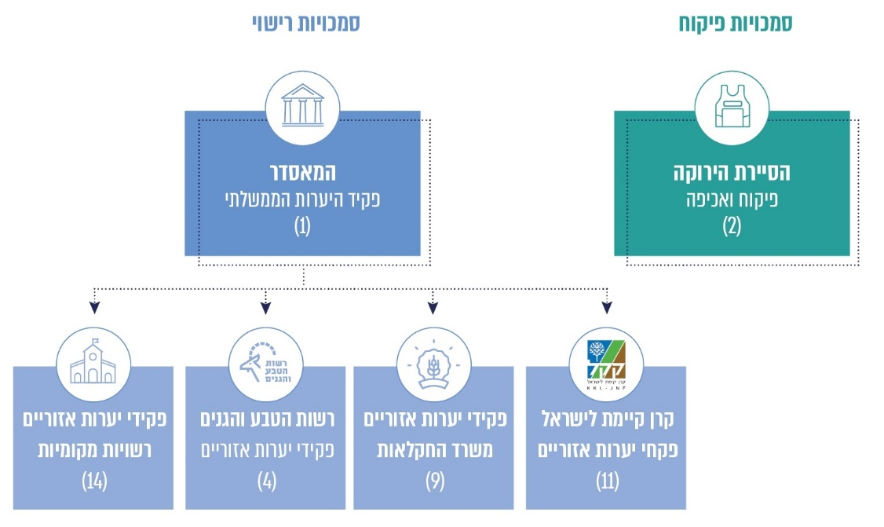
על פי נתוני משרד החקלאות, בעיבוד משרד מבקר המדינה.

במשך שנים ארוכות שימשה קק"ל פקיד היערות מטעם המדינה. עם תיקונה של הפקודה בשנת 2012, שבה נקבע כי אי אפשר להסמיך פקידי יערות בסמכויות פיקוח, אלא אם פקידי היערות הם עובדי מדינה, עלה צורך בחלופה לפעולות הפיקוח. בשנת 2010 פנה משרד החקלאות למשרד להגנת הסביבה והציע כי הסיירת הירוקה, האמונה על אכיפת חוקים סביבתיים, תוסמך על ידי שר החקלאות וביטחון המזון - בהסכמת השר להגנת הסביבה - לאכיפת הפקודה, וכך משנת 2011 החל המשרד להסתייע בפקחי הסיירת הירוקה לאכיפת פקודת היערות. כוח האדם הייעודי של הסיירת הירוקה למשימה זו מונה שני פקחים. אלו מבצעים את הפיקוח אך ורק על הוראות פקודת היערות. משרד החקלאות ורט"ג מאריכים את ההסכם שנחתם ביניהם מפעם לפעם. יצוין כי שר החקלאות הסמיך 26 מפקחים נוספים, אך אלו אחראים לפיקוח על חוקי סביבה אחרים.

אגף יער ואילנות מטפל בכל שנה באלפי פניות ציבור הנוגעות לחשד לכריתת עצים ללא היתר ולפגיעה בעצים שאינה על פי כל דין. כל תלונה נבחנת ונבדקת בידי גורם המקצוע באגף, וכאשר עולה החשד לביצוע עבירה על פקודת היערות, התלונה מועברת לפקחי הסיירת הירוקה לשם פתיחה בחקירה אשר אורכת לעיתים זמן רב. השירותים שמעניקים שני הפקחים של הסיירת הירוקה כוללים ניהול תיקי חקירה, גביית עדויות, חקירה תחת אזהרה והעברת המלצות למחלקת התביעות בלשכה המשפטית של המשרד. כך בשנת 2020 התקבלו 249 פניות באגף יער ואילנות שעברו לטיפול הסיירת הירוקה. הוטלו בגינן 82 קנסות בשווי 1.019 מיליוני ש"ח והוגשו 11 כתבי אישום. הפיקוח נעשה בדיעבד, לאחר שהעץ נכרת, בלא תוכנית עבודה סדורה אלא על בסיס קריאות, שכן לטענת פקיד היערות הממשלתי אין לו דרך לדעת היכן תתבצע הכריתה הבאה שלא ברישיון ולכן לא ניתן לייצר תוכנית עבודה שתיתן מענה לכריתות ללא היתר. עוד הוא הוסיף כי בהיעדר משאבים מספקים לפיקוח ובהינתן שאין המשרד יודע (אם בכלל) אם תתבצע הכריתה הבאה שלא ברישיון, הרי שלא ניתן לייצר תוכנית עבודה. עוד ציין פקיד היערות הממשלתי כי במשאבים הקיימים הוא מחויב לטפל תחילה בפניות שמתקבלות.

בביקורת עלה כי פעולות האכיפה של פקיד היערות הממשלתי בנוגע לעבירות על הוראות שניתנו על פי פקודת היערות - כריתת עץ בוגר או העתקתו ללא רישיון במרחב הבנוי הפרטי או הציבורי, ביערות, בשטחים חקלאיים, בשמורות טבע ובגנים לאומיים - מתבצעות לאחר מעשה ועל פי קריאה אקראית.

תוכנית עבודה מוגדרת, הטומנת בחובה מדדים ברורים וכמותיים להצלחה מהווה כלי ניהולי חשוב שאמור לסייע בהכוונה ובתיאום של פעולות האגף לפיקוח ולאכיפה בנושא השמירה על פקודת היערות. בהיעדר תוכנית עבודה נפגעת גם יכולת האגף לפקח על פעולותיו ולבקר אותן.

מומלץ לפקיד היערות הממשלתי לגבש תוכנית עבודה שנתית סדורה שתכלול גם פעולות פיקוח יזומות בתדירות הנדרשת, תוך שימת לב לתוכניות שבהן ניתן רישיון כריתה לעצים רבים.

משרד החקלאות מסר בתשובתו כי פקיד היערות הממשלתי אינו יכול להשקיע משאבי פיקוח, הנמצאים בחסר רב, בביקורת יזומה על תוכניות שבהן ניתן רישיון כריתה לעצים רבים, שכן כמות העצים שנכרתת אינה מעידה על כמות העצים לשימור באתר, וייתכן כי אין כלל עצים לשימור באתר. זאת ועוד, לא ידוע אם בכלל תתבצע במקום כריתת עצים שלא על פי הרישיון, ועל כן שליחת פקח למקום שכזה היא בבחינת בזבוז משאבי פיקוח. נוסף על כך, לפקיד היערות אין כל דרך לדעת מהו משך העבודות, מתי יתבצעו, ובייחוד מתי יבוצעו עבודות חפירה בקרבת העצים לשימור, שהוא המועד שבו עלולה להתבצע פגיעה בעצים. על כן, כמות העצים ברישיון הכריתה אינה יכולה לשמש מדד להכנת תוכנית עבודה לפקחים. הסטת משאבי הפיקוח הקיימים לטובת דגימה של אתרים שלגביהם ניתנו רישיונות כריתה רק תגדיל את כמות התלונות על אי-טיפול בפניות ציבור קונקרטיות.

בהיעדר תוכנית עבודה שנתית הכוללת פיקוח יזום, ובפרט באתרים שלגביהם ניתן רישיון לכריתת עצים רבים, נפגעת יכולת ההרתעה והאכיפה של פקיד היערות, ונוצר סיכון שחריגות - לרבות פגיעה בעצים מוגנים - יתרחשו בלי שיתגלו, וייגרם נזק סביבתי. הסתמכות כמעט בלעדית על פניות ציבור או על דיווחים חיצוניים אינה מספקת, בייחוד כאשר מועד ביצוע העבודות אינו ידוע מראש. נדרש מנגנון פיקוח יזום המבוסס על כימות סיכונים, שיתעדף אתרים לפי קריטריונים סדורים כגון היקף הכריתה, נוכחות עצים מוגנים, קרבה לאזורי חפירה ורגישות סביבתית - ובכך יאפשר ניהול סיכונים אפקטיבי גם במגבלת משאבים. אי-גיבוש תוכנית שכזו פוגע גם ביכולת יחידת הפיקוח לבקר את עצמה, ללמוד מהנתונים המצטברים ולקבוע מדיניות מושכלת ומבוססת נתונים.

בביקורת עלה כי באוקטובר 2021 פרשה פקחית רט"ג לגמלאות. לתקופה ארוכה לא העמידה רט"ג פקח ייעודי נוסף לאכיפת הפקודה, והפיקוח נעשה על ידי פקח אחד בלבד. בשנת 2022 לא ננקטו כל פעולות פיקוח ובחינה של תיקי חקירה באזור המרכז. פקיד היערות הממשלתי מסר כי גם בשנת 2024 הופחת פקח אחד ממערך הפיקוח על הפקודה במסגרת הקיצוצים בתקציב.

ביולי 2024 כתב פקיד היערות הממשלתי למנכ"ל משרד החקלאות כי הוא מציע שהמשרד יחזיר אליו את סמכויות הפיקוח ושאת פעולות הפיקוח והאכיפה יבצעו מפקחי היחידה המרכזית לאכיפה וחקירות של משרד החקלאות (להלן - יחידת הפיצו"ח). בהצעתו ביקש כי יוקצו עשרה מפקחים מיחידת הפיצו"ח לאכיפת פקודת היערות: שלושה מפקחים לכל מרחב קיים של יחידת הפיצו"ח, ומפקח-מרכז ארצי אחד במטה יחידת הפיצו"ח. עוד טען פקיד היערות הממשלתי במכתבו כי מהלך זה יוביל לחיסכון של כ-2 מיליוני ש"ח בשנה שהמשרד משלם לרט"ג עבור פעולות הפיקוח.

לטענתו של פקיד היערות הממשלתי, זמן החקירה בתיקים ארוך והוא נאלץ להתמודד עם ביקורת ציבורית על משך הטיפול בתלונות וכן על חוסר בטיפול ובענישה. כמו כן, לדידו, כמות התלונות הולכת וגדלה, ככל הנראה בעקבות היקף הבנייה והפיתוח המביאים בהכרח לפגיעה בעצים ובשל העלייה במודעות הציבור לנושא.

בביקורת עלה כי יש פער מהותי בין היקף משימות הפיקוח והאכיפה על הפקודה לבין מספר הפקחים הזמינים לביצוען. המצב כה עגום עד שבשנת 2022 לא בוצעו כלל פעולות פיקוח באזור המרכז ואף לא טופלו תיקי חקירה.

מנתוני פקיד היערות הממשלתי לשנים 2013 - 2021 עולה כי כ-50% מכריתות העצים מתבצעות בשל בקשות פרטניות לכריתה של עץ יחיד או מספר קטן של עצים. במקרים אלו, הנחיית פקיד היערות הממשלתי היא לטעת עצים במקום העץ שנכרת, אולם לטענתו, בהיעדר בקרה, אכיפה או כל סנקציה (עיצום) להערכתו כ-95% מבעלי רישיון הכריתה אינם מבצעים את הנטיעה החלופית. זאת ועוד, כ-50% מכריתות עצים נעשות מכוח רישיונות כריתה בגין בנייה ופיתוח. לטענת פקיד היערות הממשלתי כ-70% מכלל הכריתות הללו נעשות בשל עבודות תשתית גדולות של גופים ממשלתיים ו-30% מהן בידי קבלנים פרטיים. מקבלני הביצוע הממשלתיים הוא דורש להפיק כתב התחייבות מאת חשב החברה המבצעת כנגד התחייבות לביצוע הפיצוי הנופי ובכך להבטיח את הנטיעה החלופית או את תשלום ההיטל הכספי. עם זאת גם במקרים אלו, הנחשבים לקלים יותר, פקיד היערות אינו מסוגל לבצע בקרה או אכיפה כדי לוודא שאכן בוצע הפיצוי הנופי המובטח בכל המיזמים הממשלתיים. עוד ציין פקיד היערות הממשלתי כי הוא מודע לכך שהעצים החדשים הניטעים הם קטנים מאוד וכמותם פחותה בהרבה מהתוכניות ומהבטחותיהם של הגופים הממשלתיים, בהם נתיבי ישראל, רכבת ישראל, נתיבי איילון, נת"ע, משרד הביטחון, מקורות וחברת החשמל. כן ציין כי ביצוע הפיצוי הנופי בידי קבלנים הפועלים בתחומן של הרשויות המקומיות הוא עניינה של הרשות עצמה, וגם במקרה זה אין מעקב מספק.

ממענה פקיד היערות הממשלתי לצוות הביקורת עלה כי אין לו כלים אפקטיביים לאכיפת הדרישה לפיצוי נופי, הן במקרים של כריתה פרטנית והן בפרוייקטי תשתית רחבי היקף, על אף התחייבויות רשמיות של הגופים המבצעים. בהיעדר מערך פיקוח ואכיפה שיטתיים, בפועל מרבית הנטיעות אינן מבוצעות, או שהן מבוצעות בהיקף ובאיכות נמוכים במידה ניכרת מהמתחייב. מצב זה פוגע במשאבי טבע ציבוריים וממחיש את הצורך הדחוף בגיבוש מנגנוני אכיפה, דיווח ובקרה אפקטיביים.

אף שמשימות הפיקוח והאכיפה רחבות מאוד, אין הלימה בין היקף הפיקוח ובין כוח האדם שהוקצה לביצוען. מומלץ כי פקיד היערות הממשלתי ימפה את משימות הפיקוח ואת המשאבים הקיימים והנדרשים וינקוט צעדים יזומים, מעבר לשליחת מכתבים והצעות לשיפור הפיקוח, לצמצום הפערים. לנוכח המצב המורכב, שנמשך כבר שנים מספר, מצופה מפקיד היערות כי ירתום את משרד החקלאות לעניין ויפעל להגדלת ההיקף של פעולות הפיקוח היזומות, ובכלל זה הגדלת מספר המפקחים על יישום בקשות פרטניות לכריתה ומתן תשומת לב מיוחדת למקרים שבהם נכרתים מספר רב של עצים על פי רישיון אחד, כדי להבטיח את השמירה על האינטרס הציבורי בקיומם של עצים במרחב הציבורי וכן את השמירה על כספי ציבור.

מומלץ כי משרד החקלאות יפעל להגברת פעולות האכיפה של פקודת היערות.

עוד נמצא כי לפקיד היערות הממשלתי אין מידע על מספר העצים החלופי הניטע, אם בכלל, על-פי רישיונות הכריתה.

מוצע לפקיד היערות הממשלתי לקבוע מנגנון לקבלת מידע על מספר הנטיעות החלופיות שבוצעו על פי הרישיונות המונפקים.

אכיפת הנחיות לעבודה בקרבת עצים

ההנחיות לעבודה בקרבת עצים נקבעו על ידי משרד החקלאות באפריל 2013 ועודכנו לאחרונה בשנת 2015, במטרה להגן על עצים קיימים במהלך עבודות תשתית ובנייה וליצור פורמט אחיד לפעולות הנדרשות מקבלני ביצוע בכל הנוגע להגנה על עצים במהלך העבודות. ההנחיות כוללות מספר סעיפים: הגנה על הגזע ועל ענפי השלד וענפי המשנה, הגנה על השורשים, הגנה על סביבת העבודה, השקיה בתקופת העבודה, שילוט ועוד.

על פי ההנחיות, עבודות פיתוח המתבצעות בסמוך לעצים הן גורם מרכזי בתמותת עצים בתחום העירוני. כך עלה גם מסיורי צוות הביקורת ברשויות המקומיות וממסמכים שהועברו לפקיד היערות ולוועדת הפנים של הכנסת באוגוסט 2020. פגיעה בעץ שתוצאותיה הן עצירת צימוח, עיכוב גדילה, קריסה או תמותה, עלולה להיגרם עקב פגיעה בכל אחד מחלקי העץ. בחלק מהמקרים לא נראית כל פגיעה בחלקי העץ העליונים, אך ישנה פגיעה במערכת השורשים הגורמת במקרים רבים לתמותת העץ והיא צורת הנזק השכיחה ביותר הקשורה לאתרי בנייה. פעולות הגורמות לפגיעה בגזע או במערכת השורשים של העץ נחשבות למעשה ככריתה על פי הגדרת החוק, ומוגדרות עבירה אם הן מבוצעות ללא רישיון כריתה או העתקה מפקיד היערות.

ההנחיות קובעות כי במסגרת עבודות פיתוח יש לבצע כמה פעולות: עריכת סקר עצים לפני תחילת העבודות, כדי לזהות את העצים הקיימים בשטח ולהעריך את מצבם; הגדרת אזור שורשים מוגן - כלומר קביעת רדיוס סביב העץ שבו לא יבוצעו עבודות, כדי למנוע פגיעה במערכת השורשים; הגנה פיזית על העצים - הצבת גידור או מחסומים סביב העצים למניעת פגיעות מכניות במהלך העבודות; גיוס פיקוח מקצועי - נוכחות יועץ אגרונומי במהלך העבודות, כדי לוודא עמידה בהנחיות ולספק הנחיות נוספות במידת הצורך.

פקיד היערות מקבל תלונות על הפרת ההנחיות לעבודה בקרבת עצים, בין שאר התלונות המתקבלות במשרדו בנוגע לפגיעה בעצים. לגבי כל תלונה שמתקבלת נערכת בדיקה שבוחנת אם יש רישיון לפעולות שנעשו ואם מדובר בכריתת עץ, פגיעה מהותית בו או גיזום. אם אכן קיים חשד לעבירה - כלומר פגיעה בלא רישיון, התלונה עוברת לבדיקה באמצעות הסיירת הירוקה של רט"ג. קביעת עבירה תוביל לקנס בגובה עד 29,200 ש"ח לעץ; לסגירת תיק מחוסר ראיות; או להתנהלות התיק בבית המשפט.

פקיד היערות מסר במרץ 2023 כי אין לו סמכות לאכוף את כל הסעיפים של ההנחיות לעבודה בקרבת עצים מכיוון שבסמכותו לבצע אכיפה אך ורק על סעיפי פקודת היערות, וכי אין בידיו פילוח של תלונות ספציפיות לגבי אי-שמירה על הנחיות עבודה בקרבת עצים. עוד הוסיף פקיד היערות כי מדובר למעשה בהנחיות המשמשות כלי עזר לציבור הרחב לצורך נקיטת אמצעים כנגד פגיעה בעצים בעת ביצוע עבודות פיתוח. במקרה שמגיעה תלונה בנושא, בסמכותו לבחון אם בוצעה עבירה לפי פקודת היערות ולהפעיל את סמכויות הפיקוח והאכיפה בהתאם.

משכך, בביקורת עלה כי ההנחיות לעבודה בקרבת עצים שקבע פקיד היערות למעשה אינן נאכפות על ידו, אלא משמשות כסייג לפעולות פגיעה בעצים שיישומו אינו נבדק בשיטתיות. אף שלא ניתן לאמוד את היקף הפגיעה בעצים בוגרים בשל אי-עמידה בהנחיות אלו, נראה כי מדובר בגורם מרכזי לתמותת עצים במרחב הציבורי העירוני. עוד עלה כי הרשויות המקומיות לרוב אינן אוכפות היבט זה במסגרת הפיקוח על הבנייה.

מומלץ לפקיד היערות במשרד החקלאות המופקד על השמירה על העצים, להבטיח את התועלת שבהנחיות הקיימות ולקבוע דרכים להבטחת יישומן, כגון הדרכות לרשויות המקומיות להסברת מהות ההנחיות והאופנים שבהם ניתן לדווח על הפרתן.

משרד החקלאות מסר בתשובתו כי הגופים המקצועיים המודרכים על ידיו ברשויות מעידים שאינם בעלי משקל בקבלת החלטות בנוגע לפעולות בנייה ותשתיות בקרבת אילנות. פעולות הנדסיות אלו גורמות לנזקים בהיקף עצום לאילנות הבוגרים, וזאת כתוצאה משיקולים שונים של מחלקות התכנון וההנדסה, לרבות היעדר התייחסות, או סדרי קדימויות המציבים את האילנות הבוגרים בתחתית סולם העדיפויות. בהדרכות של הציבור הרחב ושל נאמני האילנות, וכך גם בהדרכות של בעלי מקצוע, הקהל המודרך מעלה בעיות קשות של היעדר שקיפות והיעדר מענה ברור של הרשויות בנוגע ליער העירוני, ובייחוד בנוגע לשימור אילנות בוגרים, ותחושה כללית של היעדר כתובת לפנות אליה בנושאי פיקוח, אכיפה והגנה על אילנות על ידי הרשות - זאת למרות השקעה ומאמצים התנדבותיים רבים של התושבים.

מומלץ לרשויות המקומיות לפקח באמצעות מפקחי בנייה או פקחים עירוניים על העמידה בהנחיות לעבודה בקרבת עצים באתרים שנעשות בהם עבודות פיתוח ובנייה, ובמקרה הצורך לדווח על הפרת ההנחיות לפקיד היערות.

עיריית ירושלים מסרה בתשובתה כי היא מקבלת את ההמלצה וכי החלה בתהליך הכשרת פקחי בנייה בנושא העבודה בסביבת עצים.

אכיפת פקודת היערות ברשויות המקומיות שנבדקו

כריתת עץ ללא רישיון היא עבירה פלילית שדינה מאסר של שישה חדשים או קנס.

אכיפת ההוראות שברישיון כריתה, ובכלל זה נטיעות חליפיות, היא באחריות הרשות המקומית שבתחומה ניתן רישיון הכריתה או ההעתקה, אם יש לה מפקחים סביבתיים, ומפקחיה אוכפים את הפקודה מכוח חוק הרשויות המקומיות (אכיפה סביבתית - סמכויות פקחים), תשס"ח-2008 (להלן - חוק אכיפה סביבתית).

פקיד היערות הממשלתי מסר במרץ 2025 למשרד מבקר המדינה כי רשויות מקומיות לא חוקרות עבירות על כריתות שלא ברישיון, בין שמונה בהן פקיד יערות ובין שלא, ולא דווח לו על כתבי אישום שהוגשו או קנסות שהוטלו בעקבות חקירות שבוצעו ברשויות המקומיות בהתאם להוראות חוק אכיפה סביבתית, לפי שהרשות חייבת על פי חוק האכיפה הסביבתית לדווח לו שעשתה כן. פקיד היערות הממשלתי לא קיבל דיווח מהרשויות על חקירות שנעשו אצלן בעניין כריתות ללא רישיון בשנים האחרונות. כלומר עולה החשש כי הן אינן פועלות לאכיפת הפקודה באופן מספק.

משרד החקלאות מסר בתשובתו כי על בסיס המידע המצוי בידיו הרשויות המקומיות אינן מנצלות את סמכותן לבצע אכיפה בהתאם להוראות חוק אכיפה סביבתית.

הבדיקה בעיריות אילת ודימונה העלתה כי הן מעבירות מידע ומפנות בקשות בנושא כריתת עצים לפקיד היערות בציפייה כי הוא יאכוף את הוראות הפקודה. הבדיקה העלתה כי לעיריית דימונה יש חוק עזר עירוני - חוק עזר לדימונה (שמירה על איכות הסביבה ומניעת מפגעים), התשע"ו-2016 - המסדיר את הטיפול בעצים למניעת סכנה או מפגע ואת איסור עקירת עצים. כל בקשת כריתה או העתקה שמתקבלת בעירייה מלווה על ידי עובד שיפור פני העיר (להלן - שפ"ע), אף שאין הוראה מחייבת בנושא וכי בעיריית ירושלים מונה מפקח סביבתי לבקרה ופיקוח על שימור עצים שמתפקידו לבחון את התאמת השימור במיזמים בשטח לתוכניות שאושרו במחלקת הפיתוח ולעקוב אחר פניות המתקבלות במוקד בנושא זה. נוסף על כך פקידת היערות העירונית עומדת על יישום פיצוי נופי ונטיעה באזור הכריתה ככל האפשר. עיריית בית שמש מסרה לצוות הביקורת כי טרם נתקלה בכריתת עצים ללא רישיון בתחומה.

כאמור, אכיפת תנאי רישיון הכריתה, כולל ביצוע נטיעות חליפיות, מוטלת על הרשות המקומית שבתחומה הונפק רישיון הכריתה או ההעתקה, וזאת בתנאי שיש לה מפקחים סביבתיים, אשר פועלים לאכיפת הפקודה בהתאם לחוק האכיפה הסביבתית. נמצא כי עיריות אילת ודימונה שלהם אין פקיד יערות עירוני מעבירות בקשות לכריתה לפקיד היערות. בעיריית ירושלים מונתה פקיד יערות עירונית שהסמיך שר החקלאות, ולה נתונות סמכויות רישוי בלבד ואין לה סמכות מטעם השר לעסוק באכיפת הפקודה ולטענת עיריית בית שמש כריתת עצים בתחומה נעשית ברישיון.

על הרשויות המקומיות בישראל ובפרט על העיריות שנבדקו - אילת, בית שמש, דימונה וירושלים - לפעול להגברת האכיפה של פקודת היערות בתחומן.

מומלץ לפקיד היערות הממשלתי לקבוע, בשיתוף משרד הפנים והרשויות המקומיות, דרכים להגברת האכיפה של הוראות פקודת היערות באמצעות פקחי הרשויות המקומיות ובהסתמך על היכרותן של הרשויות המקומיות עם המתרחש בתחומן.

עיריית ירושלים מסרה בתשובתה כי היא מקבלת את ההמלצה.

הקצאת משאבים להצללה במרחב הציבורי העירוני

הפיצוי הנופי כמקור מימון להחלטת הממשלה 1022 והתוכנית הלאומית להצללה

החלטת הממשלה 1022 מבוססת על תמריצים ותמיכה ממשלתית שתכליתם לעודד את הרשויות המקומיות לקדם יער עירוני והצללה בתחומן. מנגנון מרכזי לתקצוב ההחלטה הוא גביית היטלי נטיעה חלופית ואיגומם, ושימוש בקולות קוראים בשיטת המימון התואם (מצ'ינג) לתמיכה ברשויות המקדמות מיזמים של ייעור עירוני.

לפי הערכת המועצה הלאומית לכלכלה, עד שנת 2040 יינטעו במסגרת החלטת הממשלה כ-450,000 עצים. התקציב המיועד לתוכנית הוא כ-150 מיליוני ש"ח בשנה, על פני 15 שנים, כלומר כ-2.25 מיליארדי ש"ח במצטבר. יצוין כי כיום אין אפשרות לדעת כמה עצים ניטעים במרחב העירוני הציבורי, מהו שיעור המימוש מהתקציב ומהם הסכומים שהושקעו בנטיעה, בתחזוקה ובטיפול בעצים, כפי שמתואר בתת הפרק "תקציב רשותי למימון נטיעת עצים במרחב הציבורי" שלהלן.

ברישיון הכריתה כתובים מקום ומועד נטיעת העץ או העצים החלופיים שערכם שווה לערך העץ הבוגר או האילן המוגן. אולם, אם סבר פקיד היערות כי בשל תנאים סביבתיים או נסיבות מיוחדות לא ניתן לבצע נטיעות בהיקף הנדרש, למשל אם מספר הנטיעות החליפיות שנקבע ברישיון הכריתה גבוה ממספר העצים הכרותים או שהשטח צר מלהכיל את הנטיעות עקב הרחבת הבנייה בו, אפשר לפעול באחד משני מסלולים: תיאום יתרת הנטיעות בשטח אחר בתחום הרשות, או תשלום של היטל כספי - הערך החליפי הזהה לשווי העץ שאושר לכריתה ברישיון - למימון נטיעות על ידי צד שלישי, שיוטל על בעל הרישיון.

התקנת תקנות לגביית היטלי פיצוי נופי

בתיקון לפקודת היערות משנת 2012 (להלן - תיקון 5), ערך המחוקק שינוי בהסדרי מתן רישיון לכריתת עצים. בסעיף 15א(ה)(1) לפקודה נקבע כי שר החקלאות יקבע הוראות לעניין שיעור ההיטל הכספי שישולם אם אי אפשר לבצע נטיעה חלופית ואת אופן התשלום, מועד התשלום, דרכי הצמדתו ודרכי גבייתו של ההיטל הכספי.

בסעיף 12 לתיקון 5 נקבע כי תחילת תוקפו של התיקון הוא שישה חודשים מיום פרסומו של החוק או במועד תחילתן של התקנות. בסעיף 13 לתיקון 5 נקבע כי התקנות יובאו לאישור ועדת הפנים והגנת הסביבה של הכנסת בתוך שישה חודשים מיום פרסומו דהיינו ביולי 2012.

הנוסח האחרון של טיוטת תקנות היערות (רישיונות), התשפ"ד-2022, פורסם במרץ 2022. נוסח טיוטת התקנות קיבל את אישור משרד הפנים ביולי 2023. התקנות אמורות להסדיר, מתן רישיונות כריתה, תשלום אגרת רישיון, חיוב נטיעה חלופית והטלת היטל כספי. בטיוטת התקנות ודברי ההסבר להן נקבע שהן תקנות חובה.

טיוטת תקנות היערות קיבלה את אישורם של שרי הפנים והגנת הסביבה אך נכון למועד הביקורת בינואר 2025 עדיין ממתינה לאישור שר האוצר לפני שתונח על שולחן ועדת הפנים והגנת הסביבה של הכנסת.

על אף שסעיף 12 לתיקון 5 משנת 2012 קבע כי תחילת תוקפו של התיקון הוא שישה חודשים מיום פרסומו של החוק או במועד תחילתן של התקנות וזאת לאחר ההתקנות יובאו לאישור ועדת הפנים והגנת הסביבה של הכנסת בתוך שישה חודשים מיום פרסומו, הרי שנכון למועד הביקורת, כעבור 13 שנים מתיקון 5, טרם פורסמו תקנות בהתאם לסעיף 15א(ה) לפקודת היערות. כאמור גם טיוטת תקנות היערות שפורסמה במרץ 2022 אומנם אושרה על ידי שרי הפנים והגנת הסביבה אך לא אושרה על ידי משרד האוצר. מאחר שהתקנות לא פורסמו למעשה אין הסדרה המאפשרת את גביית היטלי הפיצוי הנופי.

מנתוני פקיד היערות הממשלתי לשנים 2013 - 2021 עולה כי אומדן הערך הכולל של מנגנון הפיצוי הנופי במקרה של כריתה - נטיעה חלופית במקום עץ שנכרת או קביעת היטל תשלום כספי שנועד לממן נטיעת עצים חלופיים - עמד על 227.5 מיליוני ש"ח בשנה. כאמור, כמחצית מכריתות העצים מתבצעות בשל בקשות פרטניות לכריתה, ולהערכתו של פקיד היערות הממשלתי כ-95% מבעלי רישיון הכריתה בשל בקשות פרטניות אינם מבצעים כלל את הנטיעה החלופית. וכך, בכל שנה נוצר אובדן עצים בוגרים שערכו במונחים כספיים הוא כ-108 מיליוני ש"ח. יתר כריתות עצים נעשות מכוח רישיונות כריתה בגין בנייה ופיתוח, וההפסד בגינן לקופה הציבורית במונחים של אובדן עצים עומד על כ-19.9 מיליוני ש"ח בשנה. ביצוע הפיצוי הנופי של קבלנים שונים הפועלים בתחומן של הרשויות המקומיות עשוי להוביל אף הוא להפסד תקציבי. בהנחה שמתבצע פיצוי באופן חלקי של כ-60% בלבד, הרי שכ-13.65 מיליוני ש"ח בשנה אובדים.

כלומר, על פי הערכות של פקיד היערות הממשלתי, בכל שנה הציבור בישראל מאבד כ-142 מיליון ש"ח לכל הפחות, בין היתר בשל היעדר תקנות. לשם המחשה, בסכום זה אפשר לשתול 40,570 עצים על פי תחשיב של השווי הממוצע של הערך החליפי של עצים שמיועדים לכריתה, 3,500 ש"ח לעץ. כפועל יוצא מכך כספים אלו שנועדו לפצות על הנזק שנגרם מכריתת עצים אינם מגיעים ליעודם, ולמעשה הנזק שנגרם מכריתת העצים אינו בא על תיקונו.

זאת ועוד, לטענת משרד החקלאות, כדי לממש את שהוטל עליו בהחלטת הממשלה יש להקצות בשלב הראשון לטובת קידום התהליך כ-80 מיליוני ש"ח לחמש השנים הראשונות שישמשו לביצוע סקרי עצים ותכנון. עוד מסר פקיד היערות הממשלתי כי גם ההסכמות עם משרד האוצר לפני מלחמת "חרבות ברזל" על התקציב שהיה אמור לקבל בגובה 60 מיליוני ש"ח לטובת קידום המשימות שהוטלו עליו היו מותנות בהסדרת תקנות פקודת היערות, הליך שכאמור טרם הושלם.

משרד האוצר מסר בתשובתו כי בעקבות מלחמת "חרבות ברזל" הממשלה ערכה תעדוף מחדש של הוצאותיה. במסגרת דיוני תקציב עתידיים הצורך המקצועי [לקידום נושא הצללת המרחב הציבורי] ילקח בחשבון בתעדוף הממשלתי. עוד הוסיף כי הוא רואה חשיבות גדולה בנושא הדוח.
התחממות האקלים בישראל צפויה להחמיר, כאשר ערים צפויות להיפגע במיוחד, דבר המצריך היערכות ממשלתית בזירות שונות, בניהם המרחב העירוני. הצללת המרחב העירוני יכולה להוות אחד מהפתרונות עבור הערים והאזרחים בהתמודדות עם החום ההולך ומתגבר. בהתאם, בכוונת משרד האוצר ללמוד את הטענות האמורות בדו"ח זה במטרה לשפר ולייעל את המענה הממשלתי.

גם היועצת המשפטית לממשלה נתנה דעתה לעניין וקבעה בינואר 2025 כי "יש לפעול להשלמת תיקון התקנות במהירות האפשרית - זוהי דרך המלך להסדרת פעולת פקידי היערות ואין בלתה בכל הנוגע לגביית ההיטל מכוח סעיף 15א(ב) לפקודת היערות".

בהקשר זה ראוי לציין כי בהתאם להחלטת הממשלה משרד החקלאות גיבש תוכניות וקולות קוראים לקידום החלטת הממשלה ומימושה, אך בסופו של דבר עדיין לא הוקצו לכך המשאבים הכספיים הנדרשים והם לא יצאו לפועל.

התקנות שטרם נחתמו עוד משנת 2012 אמורות להסדיר את גביית ההיטלים, שכן בהיעדר תקנות לא ניתן לגבות את היטלי הכריתה שלפי אומדן שערך פקיד היערות עמדו על כ-227.5 מיליוני ש"ח. גם בהחלטת הממשלה 1022 נקבע כי על שר החקלאות לפרסם בתוך 180 יום תזכיר לתיקון פקודת היערות אשר יסדיר את נושא גביית היטל הנטיעה החלופית, כהגדרתו בפקודת היערות, הן על ידי הרשויות המקומיות הן על ידי הממשלה, תוך קביעת הסדר שיאפשר לממשלה לגבות לטובת אוצר המדינה היטל שלא נגבה על ידי רשות מקומית, בלי לפגוע בעדיפות לנטיעות חלופיות.

משנקבע בהחלטת הממשלה 1022 כי כספי ההיטלים שייגבו במסגרת הפיצוי הנופי ישמשו להגדלת התקציב המיועד לתמיכה ברשויות המקומיות לנטיעת עצים ותחזוקתם, הרי שעל משרד החקלאות לפעול בשיתוף משרדי האוצר והגנת הסביבה כדי להסדיר את תקנות היערות בהקדם האפשרי, זאת בפרט מאחר שחלפו הרבה יותר מ-180 ימים מאז נקבע בהחלטת הממשלה 1022 כי שר החקלאות יפרסם תזכיר לתיקון פקודת היערות שיאפשר לממשלה לגבות לאוצר המדינה היטל שלא גבתה רשות מקומית.

המשרד להגנת הסביבה מסר בתשובתו למשרד מבקר המדינה ממאי 2025 כי מדובר בתקנות של שר החקלאות. על פי פקודת היערות נדרשת בין היתר התייעצות עם השרה להגנת הסביבה. הליך ההתייעצות עם השרה הושלם זה מכבר והנוסח אף שופר בעקבות כך. בבדיקה שערך המשרד להגנת הסביבה עם משרד החקלאות עלה כי משרד האוצר מערים קשיים בעניין גביית ההיטלים.

משרד החקלאות מסר בתשובתו כי במסגרת עבודת הכנת התקנות עם משרד המשפטים ומשרד האוצר, התקנות נוסחו באופן שמייתר את תיקון פקודת היערות, ולכן הסעיף בהחלטת הממשלה שמטיל על שר האוצר לפרסם תזכיר חוק לתיקון הפקודה הפך ללא רלוונטי. הוא הוסיף כי הסדרת גביית ההיטלים בין הממשלה לשלטון המקומי תבוצע במסגרת התקנת התקנות. המשרד סיים את חלקו בהכנת טיוטת התקנות, וכבר באפריל 2024 העביר שר החקלאות את טיוטת התקנות אל השרים הרלוונטיים להיוועצות עימם ולאישורם. במועד סיום הביקורת טרם התקבל אישור שר האוצר, ועד לקבלתו לא ניתן להשלים את התקנת התקנות.

מכיוון שטרם הוסדרו התקנות, בפועל פקידי היערות הארציים שעובדים תחת פקיד היערות הממשלתי אינם גובים היטל. על פי נוהל פקיד היערות, רשויות מקומיות, חברות עירוניות, חברות ממשלתיות ומשרדי ממשלה נדרשים לחתום על כתב התחייבות לנטיעת עצים המאושר על ידי מורשי החתימה של הארגון.

חברת נתיבי ישראל מסרה בתשובתה למשרד מבקר המדינה ממאי 2025 כי היא מנהלת את הנתונים על ההתחייבות שנתנה למשרד החקלאות בנושא הערך החליפי לשתילת עצים באמצעות דוח ייעודי המספק נתונים המתעדכנים באופן שוטף ומספקים תמונה מלאה על התחייבותה זו. החברה ציינה כי היא נמצאת באיזון בפרויקטים שהסתיימו והוסיפה כי מינתה לאחרונה יועץ שימפה את נושא נטיעת העצים בראייה כלל-ארצית כדי שתוכל להגדיר אזורים שבהם הנטיעה תיתן מענה נוסף לסוגיית שינויי האקלים.

פקיד היערות הממשלתי מסר במרץ 2025 לצוות הביקורת כי כתב התחייבות מאושר בידי מורשה חתימה משמש הלכה למעשה ערובה להבטחת הנטיעה החליפית, שהיא תנאי להנפקת רישיון הכריתה. הסמכות לנטילת ערובה להבטחת תנאי הרישיון קבועה בפקודת היערות ובעמדת היועצת המשפטית לממשלה שניתנה בתובענה הייצוגית בעניין דינוביץ', שם נקבע כי מקום שבו ניתן להורות על נטיעה חלופית בעין - ניתן גם לדרוש ערובה להבטחת הנטיעה. בהתאם לכך, אדם פרטי נדרש להפקיד ערובה כספית להבטחת קיום תנאי הרישיון וגוף ציבורי נדרש להפקיד כתב התחייבות מאושר על ידי מורשי החתימה של הארגון - אף שהתכלית בשני המקרים זהה וגם המקור החוקי לדרישה.

יוצא אפוא שמוסדות ציבוריים - רשויות מקומיות, חברות עירוניות, חברות ממשלתיות ומשרדי ממשלה - נדרשים להפקיד אצל פקיד היערות הממשלתי כתב התחייבות לתשלום ההיטל הכספי, אולם בפועל, בהיעדר הסדרה בתקנות מחייבות, תוקפה של התחייבות זו מוגבל והיא אינה מתממשת במלואה.

ב-14 רשויות מקומיות מונו פקידי יערות, ואלה הן: אשדוד, באר שבע, גבעתיים, גבעת שמואל, הוד השרון, יבנה, חיפה, ירושלים, נתניה, פתח תקווה, ראשון לציון, רמת-גן, רחובות ותל אביב-יפו. על פי הפקודה, "פקיד היערות" הוא כל פקיד שמוסמך מטעם שר החקלאות להוציא לפועל כל מטרה ממטרות הפקודה. ברשויות מקומיות שבהן מונה פקיד יערות עירוני, על פי נוהל פקיד היערות אם אי אפשר לבצע נטיעה חליפית ששוויה תואם לערך החליפי שנקבע ברישיון הכריתה, יורה פקיד היערות העירוני על תשלום שווי הערך החליפי או ההפרש הנותר לתקציב העצים הייעודי שהקימה הרשות שבה בוצעה הכריתה. עד למימוש הפיצוי הנופי בהתאם לשווי הערך החליפי ובתנאי שלא הופקד כסף בתקציב הייעודי, יורה פקיד היערות על הפקדת ערבות בנקאית או התחייבות חשב בגובה הערך החליפי הכולל.

מהאמור עולה כי ברשויות שבהן מונה פקיד יערות עירוני גובים פיצוי נופי כנגד נטיעות, והוא מופקד בתקציב ייעודי. מהלך זה אינו מעוגן בתקנות.

באפריל 2023 נתבעה עיריית פתח תקווה בתביעה ייצוגית כנגד גביית היטלים כספיים בגין פיצוי נופי. התובעים טענו כי יש רשויות הגובות בפועל היטל פיצוי נופי בחוסר סמכות ובניגוד לדין. במועד הביקורת עלה כי תיק התביעה פתוח ועדיין לא התקיים דיון קדם משפט בעניין. ההחלטה האחרונה בתיק ניתנה בינואר 2025 ושלחה את הצדדים להידבר לאור עמדת היועצת המשפטית לממשלה. עד פברואר 2025 היה על הצדדים להודיע כיצד הם רוצים להמשיך את ההליך.

זאת ועוד, אין בידי פקיד היערות הממשלתי את מלוא הפרטים ביחס להיקפי הערבויות, ההתחייבויות והגבייה בכל אחת מהרשויות.

כך למשל נמצא כי עיריית ירושלים גבתה פיצוי נופי בגין כריתות. העירייה פתחה תב"ר ייעודי לשם כך ובו נרשמו 3 מיליוני ש"ח. יצוין כי בשלוש מהרשויות המקומיות שנבדקו - עיריות אילת, בית שמש ודימונה - אין פקיד יערות עירוני.

עוד עלה כי ברשויות מקומיות נוספות, כמו בעיריות בני ברק, חדרה, יבנה, כפר סבא, פתח תקווה, רעננה ותל אביב-יפו, הוקצה סעיף תקציבי נפרד לתקבולי פיצוי נופי בגין כריתות. בתקציב הבלתי רגיל שפתחה עיריית תל אביב-יפו נרשמו כ-7 מיליון ש"ח בשנת 2024.

עיריית בני ברק מסרה לצוות הביקורת כי ההכנסות בגין היטל פיצוי נופי בשלוש השנים האחרונות הגיעו לכ-721,000 ש"ח וההוצאות עמדו על כ-689,000 ש"ח.

עיריית חדרה מסרה לצוות הביקורת כי היקף ההכנסות שהיא גבתה הוא כ-568,000 ש"ח. הכספים שנגבו יועדו לאספקת עצים ושתילתם, ביצוע סקרי עצים מסוכנים, הקמת יער עצי פרי, כרסום וגרדום עצים שנדבקו בחדקונית הדקל האדומה.

עיריית חדרה מסרה בתשובתה למשרד מבקר המדינה ממאי 2025 כי היא גבתה היטלים בגין פיצוי נופי בהתאם להוראות פקודת העיריות, בשקיפות מלאה ובשיתוף פעולה הדוק עם משרד החקלאות ועם פקיד היערות האזורי. כל מקרה נבחן פרטנית, ופקיד היערות האזורי הוא הגורם המוסמך לקבוע את סוג הפיצוי וסכומו. התקבולים מההיטלים נרשמו בסעיף תקציבי ייעודי ומשמשים אך ורק לצורכי פיתוח וטיפוח נופי ובכלל זה: רכישת עצים, שתילתם, ביצוע סקרי עצים שוטפים וסקרי עצים מסוכנים, הקמת יער עצי מאכל ושתילת עצי רחוב ברחבי העיר - וכל זאת בהתאם להנחיות פקודת העיריות. העירייה הוסיפה כי היא מחויבת להיערכות האקלימית באמצעות הרחבת שטחי הצללה והעצים בעיר, תוך שמירה על ניהול מקצועי אחראי ושקוף של משאבים.

עיריית יבנה מסרה במרץ 2025 לצוות הביקורת כי היא גובה מיזמים היטל פיצוי נופי על עקירת עצים שיש חובה לכרות במתחמים שלהם. את הפיצוי קובע סוקר מוסמך שהיזם מזמין. גובה הפיצוי נקבע לפי מחירון של פקיד היערות הממשלתי. הכסף נכנס לתב"ר מיוחד בעירייה. השימוש בכסף שבתב"ר מושקע על פי הנחיות של פקיד היערות הממשלתי. עוד הוסיפה העירייה כי בשנים האחרונות הסכום נוצל לביצוע סקרים של עצים בעיר. היקף ההכנסות עומד על כ-174,500 ש"ח בשנים 2022 - 2024 וההוצאות על כ-278,000 ש"ח. עוד הוסיפה העירייה כי בכל שנה פקיד היערות הארצי דורש מפקיד היערות העירוני דוח מסודר על הכנסות והוצאות שהיו בתב"ר.

עיריית רעננה מסרה במרץ 2025 לצוות הביקורת כי בשנים 2022 - 2024 היא גבתה סכום כולל של כ-1.1 מיליוני ש"ח. יצוין כי בסכומים אלה רכשה העירייה אלפי עצים חדשים לשתילה במרחב העירוני, ובשנת 2024 שתלה למעלה מ-500 עצים, שיקמה תשתיות השקיה לעצים, ביצעה בדיקות לעצים, רכשה שקי השקיה ועוד.

פקיד היערות הממשלתי מסר במרץ 2025 לצוות הביקורת כי רק בפתח תקווה ויבנה מוסמך פקיד יערות אזורי שהוא עובד הרשות. בתל אביב פקיד יערות עירוני פועל מטעם הרשות ופקיד יערות אזורי פועל מטעם משרד החקלאות. יתר הרשויות המקומיות - בני ברק, חדרה, כפר סבא ורעננה - מקבלות את השירות מפקיד יערות שהוא עובד משרד החקלאות. עוד הוסיף לעניין גביית ההיטל - עד להתקנת התקנות לא ניתן לגבות את ההיטל הכספי בין שאחד מעובדי הרשות המקומית מוסמך כפקיד יערות ובין שלא. מקום שבו אין סמכות לגביית ההיטל, ממילא גם אין מנגנון פיקוח על הכספים שנגבו והופקדו בתב"ר או בקרנות הייעודיות לכך. כלומר עיריות בני ברק, חדרה, יבנה, כפר סבא, פתח תקווה, רעננה ותל אביב-יפו, גובות היטל פיצוי נופי ללא עיגון בתקנות.

משרד החקלאות מסר בתשובתו כי לנוכח עמדת היועצת המשפטית לממשלה שניתנה בתובענה הייצוגית בעניין דינוביץ', הנחה פקיד היערות הממשלתי את כל פקידי היערות שלא לבצע גבייה של כספי ההיטלים עד להשלמת התקנת התקנות. הוא הוסיף כי במסגרת הכנת התקנות יוסדר האופן שבו הרשויות המקומיות שיורשו לגבות את כספי ההיטלים ידווחו על כך לפקיד היערות הממשלתי.

עיריית גבעתיים מסרה בתשובתה למשרד מבקר המדינה ממאי 2025 כי כל אישור לכריתה מלווה בדרישה לפיצוי נופי בהתאם לערך הכלכלי של העצים שנכרתים שקובע פקיד היערות הממשלתי. הפיצוי הנופי נועד לאפשר נטיעות חדשות וטיפול בעצים קיימים, לטובת המרחב העירוני כולו. אם היזם או מבקש הבקשה אינו יכול לבצע את הנטיעות הנדרשות בשטח הפרויקט עצמו, הוא נדרש לשלם לקרן ייעודית המשמשת למימון נטיעות, תחזוקת עצים קיימים ושיקום חופת הצל ברחבי העיר. מינואר 2025, בעקבות הנחיות פקיד היערות הממשלתי בנוגע לאופן הגבייה של היטל הפיצוי הנופי, לא נעשית עוד גבייה ישירה מראש, והדרישה לפיצוי באה לידי ביטוי בהפקדת ערבות בנקאית בלתי תלויה המשמשת בטוחה לכך שהנטיעות אכן יבוצעו ולחלופין הכספים יעברו לקרן ייעודית.

עיריית הוד השרון מסרה בתשובתה למשרד מבקר המדינה ממאי 2025 כי עם קבלת ההנחיה מפקיד היערות הארצי הופסקה גביית ההיטל הכספי.

עיריית ראשון לציון מסרה בתשובתה למשרד מבקר המדינה ממאי 2025 (להלן - תשובת עיריית ראשון לציון) כי בעקבות הנחיית פקיד היערות הממשלתי היא אינה גובה עוד כספים לתב"ר ייעודי. נכון למאי 2025 הפיצוי הנופי נעשה באמצעות נטיעת עצים חליפית, ואם אין מקום לנטיעת עצים במגרש שבו בונים, העצים מסופקים למשתלה העירונית והעירייה שותלת אותם בעצמה.

הבדיקה העלתה כי כל רשות משתמשת בכספים לפי מדיניותה העצמאית. כך למשל בעיריית חדרה היטל הפיצוי הנופי שנגבה יועד לאספקת עצים ושתילתם, ביצוע סקרי עצים מסוכנים, הקמת יער עצי פרי, וכרסום וגרדום של עצים שנדבקו בחדקונית הדקל האדומה; בעיריית יבנה הסכומים שנגבו נוצלו לביצוע סקרים של עצים בעיר; ועיריית רעננה רכשה אלפי עצים חדשים לשתילה ובשנת 2024 שתלה למעלה מ-500 עצים, שיקמה תשתיות השקיה לעצים, ביצעה בדיקות לעצים ורכשה שקי השקיה.

כך יוצא שבהיעדר תמונה כוללת של היקפי התקבולים בכלל הרשויות המקומיות בגין פיצוי נופי הרי שנוצרו גם חוסר אחידות וחוסר שקיפות בשימוש בכספים אלה. קיים חשש שכספים אלו כלל לא שימשו לייעודם, קרי לפיתוח, להרחבה, לתחזוקה ולניהול של היער העירוני ברשויות המקומיות. ראוי להבהיר כי בשנת 2024, היו התקבולים ברשויות המקומיות הבאות כדלקמן: בני ברק (380,466 ש"ח), חדרה (46,434 ש"ח), יבנה (14,834 ש"ח), רעננה (503,618 ש"ח) ותל אביב-יפו (כ-7 מיליוני ש"ח).

בהתייחס למענה של עיריית יבנה ממרץ 2025 כי בכל שנה פקיד היערות הארצי דורש מפקיד היערות העירוני דוח מסודר על הכנסות והוצאות שהיו בתב"ר פיצוי נופי, מומלץ לפקיד היערות הממשלתי, לכשיותקנו התקנות, להבהיר את אופן הדיווח של רשויות מקומיות הגובות כספי היטל פיצוי נופי על הכספים שגבו, ולאסוף את הנתונים כדי שיוכל לעקוב אחר השימוש בכספים ויוודא כי יופנו לייעודם, קרי לנטיעות חדשות או לכל שימוש שיקבע. אם אין ביכולתו לבצע זאת בעצמו, יוכל להסתייע במשרד הפנים, המבצע ביקורת חשבונאית ברשויות המקומיות.

עוד מומלץ לרשויות המקומיות אשר יורשו לגבות כספים לכשיותקנו התקנות, לשקף לציבור כראוי את אופן השימוש בכספים אלה.

משרד החקלאות מסר בתשובתו כי גם האופן שבו יפורסם לציבור השימוש שנעשה בכספים אלו ברשויות שיגבו את ההיטלים יוסדר בתקנות.

עיריית הוד השרון מסרה בתשובתה כי ההיטלים שנגבו בעבר הוכנסו לסעיף ייעודי ששימש אך ורק לנטיעת עצים.

עיריית ירושלים מסרה בתשובתה כי היא מקבלת את ההמלצה.

הערכת תקבולים מהיטלים כספיים בגין פיצוי נופי

לצורך הערכת התקבולים הצפויים מהיטלים כספיים בגין פיצוי נופי, יש לאמוד את מספר כריתות העצים המחייבות תשלום היטל כספי ואת ערכו של כל עץ בנפרד.

מספר כריתות עצים לחישוב ערך חליפי

בתרשים שלהלן מוצגים נתונים על מספר רישיונות כריתה, מספר העצים שנכרתו ומספר העצים שנכרתו לחישוב "ערך חליפי לכריתה (להלן - ערך חליפי)".

תרשים 4: מספר כריתות כולל, מספר כריתות עצים לחישוב ערך חליפי ומספר רישיונות כריתה, בישראל, בשנים 2014 - 2023
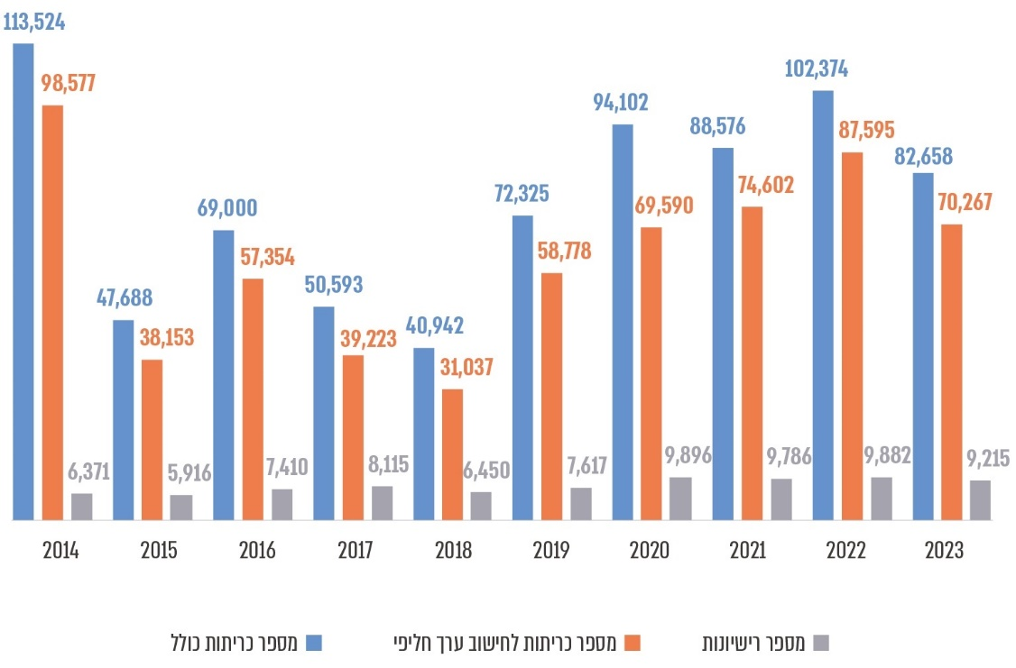
על פי נתוני משרד החקלאות, בעיבוד משרד מבקר המדינה.

מהנתונים המוצגים בתרשים לעיל עולה כי מספר רישיונות הכריתה גדל ב-45% מ-6,371 ל-9,215 בשנים 2014 - 2023. בד בבד גדל מספר העצים שנכרתו ברישיון אף הוא מ-47,688 ל-82,658 (גידול של 86%) בשנים 2015 - 2023. יצוין כי שנת 2014 הייתה השנה שבה נכרת מספר העצים הגבוה ביותר: 113,524. על פי מרכז המחקר והמידע של הכנסת "לא מן הנמנע שאת הירידה במספר הכריתות בין שנת 2014 לשנת 2015 אפשר לייחס, בין השאר, לעובדה שבנובמבר 2014 הגדרת עץ בוגר בשטח הייעודי [למגורים] עודכנה לקוטר 20 ס"מ לעומת 10 ס"מ בשאר האזורים. הדבר החריג למעשה עצים רבים בשטחי המגורים והעניק להם פטור מקבלת רישיון כריתה". בסך הכול, בשנים 2014 - 2023 נכרתו 761,782 עצים, מהם 625,176 עצים לחישוב ערך חליפי. מספר הרישיונות הכולל שהונפקו בשנים הללו עמד על 80,658.

בתרשים שלהלן מוצגים נתונים על מספר העצים הממוצע שנכרתו לרישיון בשנים 2014 - 2023.

תרשים 5: מספר העצים שנכרתו בממוצע על פי כל רישיון כריתה, 2014 - 2023
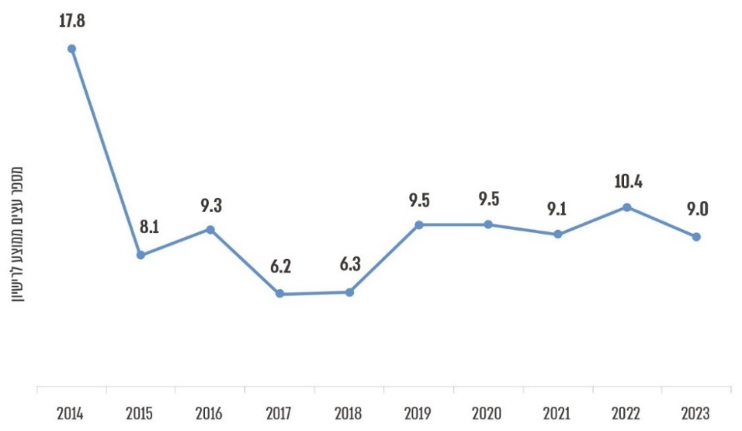
על פי נתוני משרד החקלאות, בעיבוד משרד מבקר המדינה.

מהתרשים עולה כי בשנים 2015 - 2023 נכרתו בממוצע כתשעה עצים לרישיון. יצוין כי מספר העצים שכריתתם אושרה ברישיון הוא בין עץ יחיד ועד אלפי עצים ברישיון. יודגש כי לא נכללים בנתונים עצים שאינם בוגרים ועצים שאינם מוגנים שכן כריתתם אינה מצריכה רישיון.

פעילות פקיד היערות הממשלתי - כפי שבואר לעיל בהרחבה - באה לידי ביטוי בבקשות המוגשות אליו לרישיונות כריתה והעתקה כבקשות פרטניות מכוח פקודת היערות וגם במסגרת מתן חוות דעת בהליכי תכנון ובנייה. רישיונות כריתה עשויים להינתן בשל כמה עילות: צורכי בנייה ופיתוח ובטיחות (למשל העץ נטוי ומט לנפול). עילות אחרות המסווגות בנתונים כ'אחר' הן בין השאר בריאות העץ ומפגעים סביבתיים. בשנים 2014 - 2023 בנייה הייתה עילת הכריתה השכיחה ובגינה נכרתו 443,154 עצים (58%). שנת 2014 הייתה שנת השיא בכריתות לצורכי בנייה ובה ניתן אישור לכריתה של 77,228 עצים לצורכי בנייה, שהם 68% מהעצים שנכרתו באותה השנה. בתרשים שלהלן מוצגים נתונים בדבר שיעור כריתות עצים לפי עילת כריתה בשנים 2014 - 2023.

תרשים 6: התפלגות העצים המיועדים לכריתה לפי עילת הכריתה, 2014 - 2023
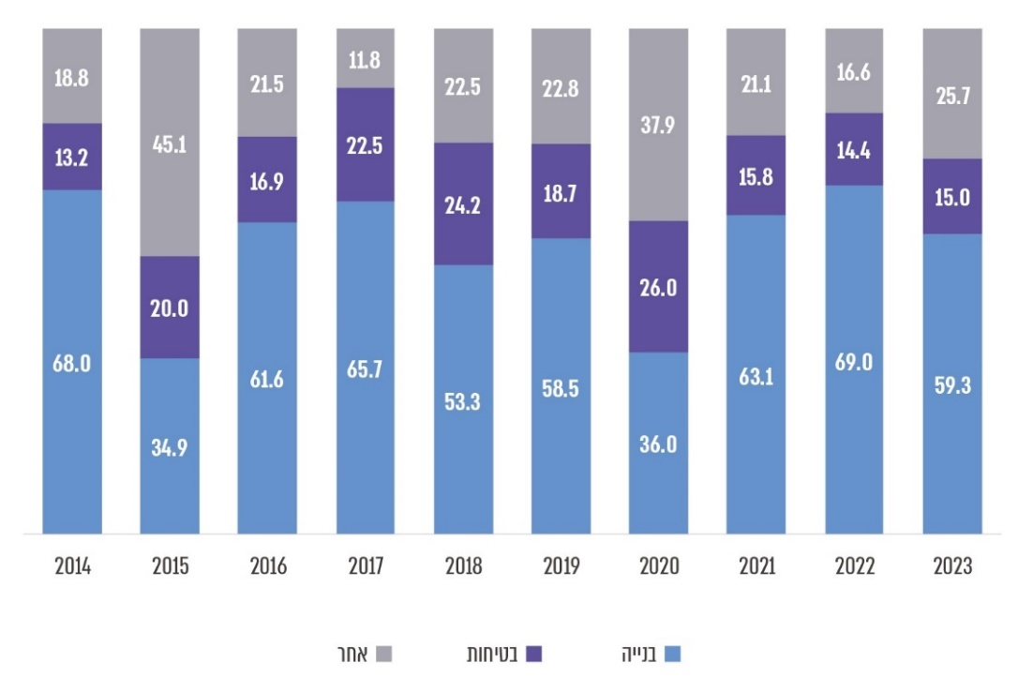
על פי נתוני משרד החקלאות, בעיבוד משרד מבקר המדינה.

מהאמור עולה כי בעשור האחרון גדל מספר הרישיונות לכריתה ב-45% ללא שינוי של ממש במספר הכריתות הממוצע לרישיון (מ-8 עצים בממוצע לרישיון ל-9 עצים), ובסך הכול חל גידול של 86% (מ-47,488 בשנת 2014 ל-82,658 בשנת 2023) במספר העצים שנכרתו בישראל. כלומר מספר האישורים הניתנים לכריתת עצים גדל באופן ניכר, ומספר העצים הנכרתים עלה בהתאמה. מרבית העצים (58%) נכרתים בשל אילוצי פיתוח ובינוי הנגרמים מהגידול באוכלוסייה וצרכיה.

תופעה זו של כריתת עצים מתקיימת על רקע ההחמרה המתמשכת במשבר האקלים הפוגעת באיכות החיים והופכת את הערים למדבר אקלים, ולכן מתחייבת היערכות מתאימה להתמודדות עם המשבר. הצללת המרחב הציבורי העירוני הוא רכיב חיוני בהתמודדות עם עליית החום העירוני ובפתרון חלק מהמשבר.

מוצע לפקיד היערות הממשלתי להגדיר מדיניות כריתה המבוססת על נתונים מדידים כך שבד בבד עם תנופת הפיתוח והרצון לדאוג לרווחת הציבור יישמר האיזון הנדרש בין שימור לפיתוח מתוך דאגה לדורות הבאים. מדיניות כזאת יכולה למשל לקבוע פיצוי מוגבר שבו כנגד כל עץ בוגר שנכרת יינטעו עצים צעירים רבים, שכן חולפות כעשר שנים עד צמיחתו המרבית של עץ צעיר, וגם כך אין ביטחון שהוא יגיע לבגרות מלאה.

חישוב ערכו הממוצע של עץ

בסעיף 15א(ב) בפקודת היערות נקבע כי אם פקיד היערות סבר כי אי אפשר לבצע נטיעה חלופית, ייקבע בתנאי הרישיון שעל בעל הרישיון לשלם היטל כספי בשיעור ובאופן כפי שנקבע לאחר ששקל, בין השאר, את תכלית הבקשה ואת מצבו, גילו, נדירותו, מידותיו, מיקומו וערכו הנופי, הסביבתי, האקולוגי וההיסטורי של האילן המוגן או העץ הבוגר שלגביו מתבקש רישיון הכריתה ונוכח כי אין להותירו במקומו או להעתיקו.

בדיון בוועדת המשנה לעניין השפעת הסביבה והאקלים על בריאות הציבור שהתקיים בכנסת בפברואר 2022 נמסר כי עלותו של עץ עומדת על 5,000 ש"ח. על פי פקיד היערות, הערך החליפי הממוצע לעץ שנדרש לשלם בעל רישיון הוא 3,500 ש"ח. אך גם לטענת פקיד היערות חישוב זה מצוי בהערכת חסר, והסכום הכללי השנתי של הערך החליפי הממוצע לעץ גבוה לפחות ב-30%.

משרד החקלאות מסר בתשובתו כי הסכום של 5,000 ש"ח שננקב בדיון בוועדת המשנה לעניין השפעת הסביבה והאקלים על בריאות הציבור מציין את עלות נטיעתו של עץ חדש במדרכה מרוצפת ולא את שווי הערך החליפי של עץ המיועד לכריתה. כמו כן לאחר שמוצו הנתונים ממערכת "יעלה" - מערכת ממוחשבת במשרד החקלאות לניהול מעקב אחר הרישיונות שניתנו לכריתה מפקידי היערות - עודכן המחיר הממוצע לעץ לכריתה ל-4,500 ש"ח כפי שמתואר להלן.

תהליך הגשת הבקשה לרישיון כריתה נעשה עד שנת 2024 באמצעות טפסים ייעודיים שהוגשו בדוא"ל או ידנית לפקידי היערות. בספטמבר 2024 הוקמה מערכת "יעלה". פקיד היערות מסר בדצמבר 2024 לצוות הביקורת כי למרות הפעלת המערכת החדשה, לא כל הנתונים מצויים בידיו וכי עדיין נדרש לבצע שיפורים במערכת כדי לקבל תמונה מלאה. עוד ציין כי מאז נכנסה המערכת לפעולה ועד תחילת חודש דצמבר 2024, נאספו במערכת נתוני 823 עצים המיועדים לכריתה. שווי ההיטלים בגין עצים שנכרתו עד מועד זה אמור להיות 3,764,468 ש"ח. על פי פקיד היערות, נתון זה מצוי בחסר, שכן עם השקת המערכת נקבע כי בקשות הכוללות מעל 100 עצים לא יוגשו דרך המערכת, מסיבות תפעוליות.

נכון לדצמבר 2024 הבקשות לרישיונות כריתה שבהן מבוקשת כריתת מספר רב של עצים אינן מתועדות כלל במערכת הממוחשבת של משרד החקלאות. מהאמור משתמע כי השווי הממוצע של הערך החליפי של העצים המיועדים לכריתה שהעריך פקיד היערות מלכתחילה בכ-3,500 ש"ח לעץ בממוצע, הוא אכן נמוך בהרבה מהשווי הממוצע של עץ המיועד לכריתה בפועל (הערכת חסר), שכן כבר מהנתונים שהופקו מהמערכת ניתן ללמוד שהשווי של עץ עומד על כ-4,500 ש"ח.

נמצא כי למעשה ישנה אי-בהירות בנוגע לערך הממוצע של עץ, ומניתוח ראשוני המגובה בנתונים עולה כי ההערכה הראשונית לערכו הממוצע של עץ יחיד שאליה מתייחסים במשרד החקלאות היא הערכת חסר. משכך עולה כי חישוב הפיצוי הנופי הכולל אינו מדויק.

הקמתה של מערכת מידע האוגמת את נתוני הכריתות בישראל, וכניסתה לפעולה החל מספטמבר 2024 הינה צעד מבורך. עם זאת, מומלץ לפקיד היערות הממשלתי להשלים את איסוף הנתונים במערכת הממוחשבת כך שתכלול את המידע על כל העצים שנכרתו. על בסיס מאגר זה יהיה אפשר לחשב במדויק את ערכו של עץ שנכרת לפי מאפייניו, ולקבוע במדויק את הפיצוי הנדרש.

משרד החקלאות מסר בתשובתו כי הוא עמל בימים אלו על שיפורים למערכת כדי שתכלול את כלל בקשות הכריתה וכלל הנתונים הנדרשים לשם קבלת אומדנים נכונים של נתוני אמת. הצפי הוא כי כלל הבקשות ייכללו במערכת הממוחשבת במהלך שנת 2026.

העברת כספי הפיצוי הנופי לטובת ייעור עירוני - הקמת קרן ייעודית לאיגום כספי הכריתה

באוגוסט 2021 הציע משרד החקלאות להקים קרן ממשלתית ייעודית בניהול אגף יער ואילנות במשרד החקלאות לאיגום ההיטלים הכספיים בגין הפיצוי הנופי כנגד הכריתות המאושרות במדינה. פקיד היערות הממשלתי הציע כי בסכומי הכסף הללו יתבצעו עבודות פיצוי נופי ברשויות המקומיות על פי אמות מידה קבועות. תקציב נוסף ייגבה בנפרד מסכומים שייאספו ממיזמים מחוץ לתחומי הרשויות המקומיות (מסילות רכבת, מחלפים, כבישים, קווי דלק, קווי מים וכיו"ב) ואלו יחולקו אחת לשנה בהתאם לקולות קוראים ודירוג חברתי-כלכלי של הרשויות תוך מתן עדיפות לרשויות בדירוג נמוך, שלרוב לא מתבצעות בהן עבודות בינוי ופיתוח.

בהזדמנות נוספת, לקראת פרסום החלטת הממשלה 1022, חזר פקיד היערות הממשלתי על הצעתו לתקן את פקודת היערות ולהתקין תקנות בהתאם במטרה להקים קרן לפיצוי נופי שתאגם את ההיטלים הכספיים כנגד כריתות עצים ברשויות המקומיות וכנגד כריתות שהן תוצר של פיתוח אזורים בין-עירוניים ומשרד החקלאות טען כי תקבולי הקרן ישמשו להרחבה, לפיתוח, לתחזוקה ולניהול היער העירוני ברשויות המקומיות, בהתאם לקריטריונים שיגדיר שר החקלאות. עוד כללה ההצעה להגדיר בתקנות את מנגנוני הבקרה והאכיפה על גביית הפיצויים הנדרשים על פי החלטת השר.

באופן דומה, בדצמבר 2021 כתב סגן ראש המועצה הלאומית לכלכלה בנייר עמדה שפרסם כי אחת ההמלצות המרכזיות של צוות השולחן העגול הממשלתי בנושא ייעור עירוני הייתה להקים קרן לפיצוי נופי שתפעל תחת פקיד היערות הממשלתי שבמשרד החקלאות. לטענתו הקמת הקרן תיצור מקור תקציבי בלתי תלוי שיספק משאבים לרשויות המקומיות לקידום משאב העצים העירוני בטווח הזמן המיידי.

בנובמבר 2021 הונחה על שולחן הכנסת הצעת חוק לתיקון פקודת היערות (הגברת הגנה על עצים בוגרים), התשפ"ב-2021 שמטרתה לשפר את ההגנה הניתנת לעצים בוגרים ולאילנות תוך שמירת האיזון בין אינטרס ההגנה על העצים לבין אינטרסים נוספים. בין היתר הוצע כי ייווצר הסדר להקמת קרן לאחר הסדרת התקנות שבין מטרותיה קידום נטיעת עצים חדשים כחלופה לעצים שנכרתו. הצעת החוק מבקשת להבטיח שימוש נכון ומושכל בכספי ההיטלים המשולמים בגין קבלת רישיון לכריתת עצים למטרת נטיעתם של עצים חדשים.

נמצא כי משרד האוצר לא הסכים להקמת קרן ייעודית לאיגום כספי הכריתה וקבע כי ההחלטה תתוקצב על סמך המדיניות של המשרד שלא לקשור בין מקורות לשימושים, כלומר לא לייעד את התקבולים הנובעים מכריתות עצים לנטיעות עצים חדשות; לפיכך גביית היטל חליפי לא תהיה חלק מבסיס התקציב של החלטת הממשלה.

בביקורת עלה כי לא הוקצה תקציב ייעודי לייעור עירוני והצעותיהם של פקיד היערות וסגן ראש המועצה הלאומית לכלכלה להקמת קרן ייעודית שתאגם את כספי ההיטל על פיצוי נופי - אשר אמורים להסתכם בלמעלה מ-227 מיליון ש"ח לשנה - והם ישמשו להרחבה, פיתוח, תחזוקה וניהול של היער העירוני ברשויות המקומיות, לא התקבלו במשרד האוצר.

בתשובתה של המועצה הלאומית לכלכלה נמסר כי משרד האוצר מתנגד באופן עקרוני להקמת קרן "במעגל סגור" שתנתב את היטלי הפיצוי הנופי לטובת ייעור עירוני. במקביל, משרד האוצר טרם הקצה תקציב לנושא, גם שלא במסגרת קרן ייעודית, ועניין קידום תקנות היערות שיסדירו את גביית היטלי הפיצוי הנופי עדיין מונח לפתחו.

פגיעותה של מדינת ישראל ובפרט של המרחב העירוני שבה לסיכונים הטמונים בשינויי האקלים מחייבת נקיטת צעדים לחיזוק המרחב הציבורי העירוני, ואחד הכלים המרכזיים והיעילים ביותר להשגת מטרה זו הוא ייעור עירוני בדגש על עצי רחוב. הקמת קרן ייעודית כאמור שתפעל תחת פקיד היערות הממשלתי תיצור מקור תקציבי בלתי תלוי ותבטיח את ניצולה לצורכי ייעור עירוני ולא למימון של תקציב הוצאות המדינה. מקור תקציבי זה יספק משאבים לרשויות המקומיות לקידום הנושא בטווח הזמן המיידי.

תכלית הפיצוי הנופי היא לגשר על הפער שנוצר בין הצורך בכריתת עצים לבין הצורך לפצות על הנזק שנגרם. מלכתחילה, מטרת הפיצוי הנופי היא נטיעת עצים ולא מטרה אחרת, ולכן מומלץ למשרד האוצר ולמשרד החקלאות להקים קרן ייעודית שתאגם את כספי הפיצוי הנופי ותהווה חלק מבסיס התקציב של יישום החלטת הממשלה, בייחוד לנוכח העובדה שמשרד האוצר לא ייעד תקציב כלשהו למימון הנושא כנדרש ואינו מקיים מעקב ובקרה אחרי הכספים שנצברו.

משרד האוצר מסר בתשובתו כי בימים אלו נעשית בחינה משותפת שלו ושל ומשרד החקלאות לטובת שינויים נדרשים בתקנות, בין היתר לעניין קרן ייעודית וזאת בהתאם להמלצת מבקר המדינה.

מימון הצללת המרחב הציבורי באמצעות "קולות קוראים"

"קול קורא" הוא פנייה פומבית נקודתית ומשתנה להפעלה של תוכניות ומיזמים של משרדי ממשלה וגופים ציבוריים, המזמינים בין היתר גם רשויות מקומיות להתמודד על הקצאת כספים ממשלתית למימון פעילות. על פי רוב מהותו של הקול הקורא תהיה הצעה לתמיכה כספית ועזרה במיזמים מסוימים וכן בנושאים כלליים שברצונם לקדם, כפוף לעמידה בתנאי סף. ערוץ זה של הענקת תקציבים מאפשר לרשויות המקומיות להרחיב את פעילותן במגוון תחומים שהגוף הפונה מבקש לקדם, על פי רוב על סמך השתתפות במיזמים שונים המיועדים למימוש של הוראות חוק, החלטות ממשלה או מדיניות הגוף הפונה. הליך פרסום קול קורא מיועד לחבר בין תקציב ייעודי לבין ביצוע ברשות המקומית, ומשכך תכניו כוללים לרוב פירוט של הפעילות הנדרשת, תקציב שהגוף המפרסם מוכן להעמיד לטובת הפעילות, תנאים להגשת תוכנית עבודה, תנאי סף של מגישי ההצעה, קריטריונים המשמשים את הגוף המפרסם לבחירת ההצעה הטובה ביותר ומועד אחרון להגשת הבקשה. הגופים הציבוריים הם הקובעים באופן בלעדי את היקף התקציב, את תנאי הסף ואת אמות המידה לבחירת הרשויות שיזכו להשתתף במיזם ולקבל תמיכה כספית.

קולות קוראים בראייה ארצית

היבטים מסוימים בנושא הצללת המרחב הציבורי העירוני ממומנים, נכון למועד סיום הביקורת בינואר 2025, באמצעות שני קולות קוראים שפורסמו, כמפורט להלן.

קול קורא של המשרד להגנת הסביבה

החלטת הממשלה 1022 קבעה כי יפורסם הליך פומבי להכנת תוכניות פעולה, תוכניות אב ותוכניות שאינן סטטוטוריות ברשויות המקומיות להתמודדות עם משבר האקלים לרבות ייעור עירוני.

באוגוסט 2022 פרסם המשרד להגנת הסביבה קול קורא להכנת תוכניות עירוניות להצללה ולקירור באמצעות עצים ויישום תוכניות חלוץ (פיילוטים) לפעולות הצללה אופרטיביות. הפרסום נעשה שלא במסגרת התפקיד שהוטל על המשרד בהחלטת הממשלה 1022 ונועד לגשר על פרק הזמן שעד להתקנת התקנות ולאפשר בינתיים הפקת תובנות שיסייעו ביישום תוכנית משרד החקלאות עם התקנת התקנות. להכנת תוכנית הצללה עירונית הוקצו 10 מיליוני ש"ח, וליישום תוכניות חלוץ לפעולות הצללה אופרטיביות הוקצו 15 מיליוני ש"ח. רק עיריות או מועצות מקומיות שמספר תושביהן עמד על 50,000 ומעלה הורשו להגיש בקשה לתמיכה. שיעור התמיכה המרבית האפשרית היה 70% לתוכניות הצללה עירונית ו-50% לתוכנית חלוץ לנטיעות, כמתואר בתרשים להלן.

תרשים 7: היקפי תמיכה מקול קורא של המשרד להגנת הסביבה לפי נושא התמיכה
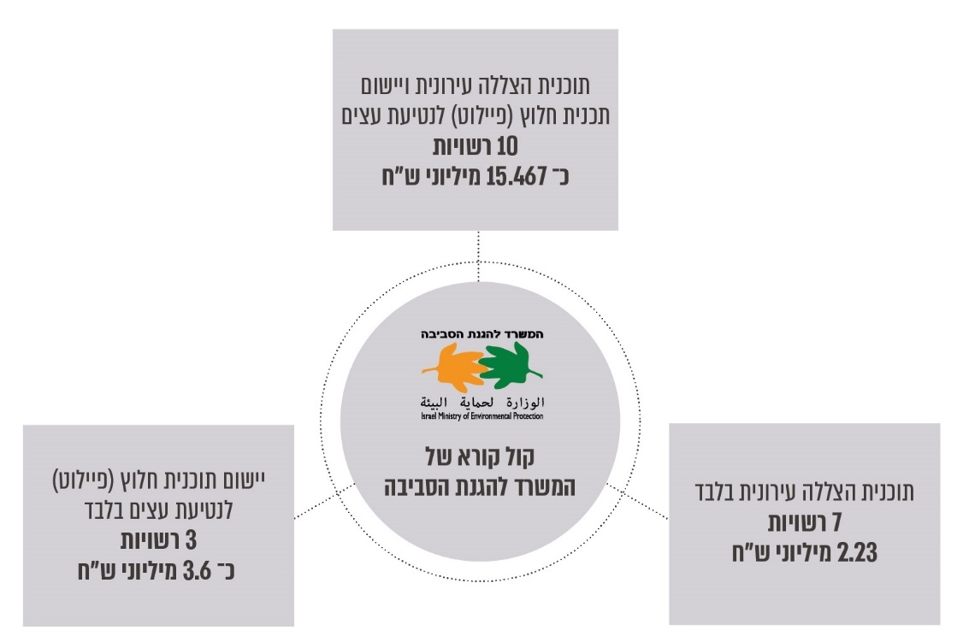
על פי נתוני המשרד להגנת הסביבה, בעיבוד משרד מבקר המדינה.

הקול הקורא של המשרד להגנת הסביבה העניק תמיכה ל-21 רשויות מקומיות בסכום כולל של כ-21.3 מיליוני ש"ח. מבין רשויות מקומיות אלה, 11 נתמכו בתוכנית הצללה עירונית ובתוכנית חלוץ גם יחד, 7 נתמכו בתוכנית הצללה עירונית בלבד, ו-3 נתמכו בתוכנית חלוץ בלבד. תמיכה בהכנת תוכנית הצללה עירונית הוענקה ל-18 רשויות מקומיות בהיקף כולל של כ-6.3 מיליון ש"ח, ותמיכה בתוכניות חלוץ לנטיעת עצים הוענקה ל-14 רשויות מקומיות בהיקף כולל של כ-15 מיליון ש"ח כמצוין בלוח להלן ובתרשים שלעיל. יצוין כי עיריית שדרות זכתה לתמיכה להכנת תוכנית הצללה עירונית ותוכנית חלוץ בסכום של 4 מיליוני ש"ח וב-3 מיליוני ש"ח נוספים במסגרת תקציבי שיקום חבל תקומה.

לוח 5: רשויות נתמכות בקול קורא של המשרד להגנת הסביבה לפי נושא התמיכה והיקף התמיכה (בש"ח)
 | שם הרשות המקומית | תוכנית הצללה עירונית | תוכנית חלוץ לנטיעת עצים | סה"כ
תוכנית הצללה עירונית וביצוע תוכנית חלוץ לנטיעת עצים | אילת | 500,000 | 934,899 | 1,434,899
תוכנית הצללה עירונית וביצוע תוכנית חלוץ לנטיעת עצים | באר שבע | 300,000 | 353,222 | 653,222
תוכנית הצללה עירונית וביצוע תוכנית חלוץ לנטיעת עצים | ביתר עילית | 292,500 | 720,000 | 1,012,500
תוכנית הצללה עירונית וביצוע תוכנית חלוץ לנטיעת עצים | בני ברק | 280,000 | 1,421,345 | 1,701,345
תוכנית הצללה עירונית וביצוע תוכנית חלוץ לנטיעת עצים | הוד השרון | 159,250 | 1,200,000 | 1,359,250
תוכנית הצללה עירונית וביצוע תוכנית חלוץ לנטיעת עצים | הרצלייה | 450,000 | 1,200,000 | 1,650,000
תוכנית הצללה עירונית וביצוע תוכנית חלוץ לנטיעת עצים | חולון | 332,500 | 541,544 | 874,044
תוכנית הצללה עירונית וביצוע תוכנית חלוץ לנטיעת עצים | חיפה | 400,000 | 1,764,499 | 2,164,499
תוכנית הצללה עירונית וביצוע תוכנית חלוץ לנטיעת עצים | כפר סבא | 500,000 | 1,920,000 | 2,420,000
תוכנית הצללה עירונית וביצוע תוכנית חלוץ לנטיעת עצים | עכו | 350,000 | 1,096,466 | 1,446,466
תוכנית הצללה עירונית וביצוע תוכנית חלוץ לנטיעת עצים | ראשון לציון | 500,000 | 250,766 | 750,766
תוכנית הצללה עירונית בלבד | אום אל פחם | 490,000 |  | 490,000
תוכנית הצללה עירונית בלבד | אשדוד | 350,000 |  | 350,000
תוכנית הצללה עירונית בלבד | אשקלון | 210,000 |  | 210,000
תוכנית הצללה עירונית בלבד | ירושלים | 480,000 |  | 480,000
תוכנית הצללה עירונית בלבד | נתניה | 250,000 |  | 250,000
תוכנית הצללה עירונית בלבד | פתח תקווה | 125,000 |  | 125,000
תוכנית הצללה עירונית בלבד | רעננה | 325,000 |  | 325,000
ביצוע פיילוט נטיעת עצים | עפולה |  | 2,833,792 | 2,833,792
ביצוע פיילוט נטיעת עצים | ראש העין |  | 487,318 | 487,318
ביצוע פיילוט נטיעת עצים | רחובות |  | 276,147 | 276,147
סה"כ | 21 | 6,294,250 | 14,999,998 | 21,294,248

הקול הקורא של המשרד להגנת הסביבה התווה מתודולוגיה להכנת תוכנית הצללה עירונית בת ארבעה שלבים עיקריים: מיפוי וניתוח המצב הקיים (להלן - מיפוי המצב הקיים), הגדרת חזון, מטרות ויעדי התוכנית (אסטרטגיה); הגדרת הפעולות הנדרשות להשגת המטרות והיעדים שהוגדרו (תוכנית היישום); בניית מנגנון לניטור והערכת ההצלחה והתאמה מחדש של התוכנית.

מנתוני המשרד להגנת הסביבה עולה כי נכון לאוקטובר 2024, 17 מתוך 21 הרשויות המקומיות שזכו בתמיכה בהכנת תוכנית הצללה עירונית סיימו את שלב מיפוי המצב הקיים ו-16 מהן מצויות בשלב העבודה על התוכנית או לקראת סיומה; 5 רשויות מקומיות עובדות על תוכנית יישום וניטור. עוד יצוין כי חמש רשויות מקומיות הפיצו סקר לתושבים. עיריית אשקלון עדיין לא סיימה את שלב מיפוי המצב הקיים ועיריית בני ברק אמורה להתחיל בעבודה על התוכנית. נכון לדצמבר 2024, כל הרשויות המקומיות שמקבלות תמיכה להכנת תוכנית הצללה עירונית הגישו את מיפוי המצב הקיים, עד סוף שנת 2024 הן אמורות להגיש את שלב האסטרטגיה, ועד סוף חודש מרץ 2025 את תוכנית היישום והניטור. נכון לאפריל 2025 עיריית אשקלון קיבלה דחייה להגשת תוכנית היישום והניטור, ושאר הרשויות המקומיות הגישו את התוכניות שלהן ורובן אושרו מקצועית.

הקול הקורא של המשרד להגנת הסביבה התווה מתודולוגיה ליישום תוכנית חלוץ לנטיעת עצים במטרה לקדם תהליכי לימוד והפקת לקחים לטובת מימוש מיטבי של תקציבים בהיקף נרחב המיועדים לקידום היער העירוני עם מימושה של החלטת הממשלה 1022. בשלב הראשון מאותר תא שטח מתאים לביצוע מיזם ההצללה הן בהיבט של שימושים ציבוריים הן ביחס למשאב העצים הקיים בשטח (סוגי עצים, מגוון, מצב פיזי ואגרונומי, כיסוי צמרות). מוגדר גם גורם האחראי לקידום, צוות מלווה לפרויקט ומנהל פרויקט. עוד מוגדרים שלבי הפרויקט, לוחות זמנים ואומדן עלויות ביצוע, מקורות מימון ותוכנית תחזוקה רב-שנתית מגובה בתקציב.

בבדיקת יישום תוכנית החלוץ לנטיעת עצים נמצא כי נכון לאוקטובר 2024, 9 רשויות מקומיות ביצעו תכנון מפורט, 3 רשויות מקומיות בחרו עצים מתאימים לנטיעות, 4 רשויות מקומיות התקשרו עם קבלן ביצוע ו-2 רשויות מקומיות ביצעו מיפוי תשתיות.

בין המסקנות הראשונות שעלו מהליך הפצת הקול הקורא שפרסם המשרד להגנת הסביבה עלתה המסקנה שבמועד הביקורת לא היו בישראל ערים שלהן הייתה תוכנית מוכנה לביצוע נטיעות ברחובות העיר ובהתאם יש לתעדף תחילה מתן מימון לתכנון וביצוע סקרי עצים עירוניים.

נמצא כי רוב הרשויות המקומיות שמקבלות תמיכה מהמשרד להגנת הסביבה (17 מתוך 21) סיימו את שלב מיפוי המצב הקיים ו-16 מהן מצויות בשלב העבודה על התוכנית או לקראת סיומה. עוד נמצא כי יישום תוכנית חלוץ לנטיעת עצים אומנם מוגבל לתא שטח קטן אך זהו פרויקט מורכב הדורש תיאום תשתיות, בחירת מיני עצים מתאימים, התקשרות עם קבלן ביצוע והכול בהתאם לתנאי השטח.

עיריית הוד השרון מסרה בתשובתה כי היא השלימה את כל השלבים הנדרשים על פי הקול הקורא משלב התכנון ועד לשלב הביצוע בשטח.

עיריית ראשון לציון מסרה בתשובתה כי באמצע מאי 2025 היא הגישה את הדוח הסופי למשרד להגנת הסביבה.

הקול הקורא של המשרד להגנת הסביבה הוא צעד ראשון וחיובי ביישום החלטת הממשלה, מעבר למה שנדרש מהמשרד בהחלטת הממשלה 1022, בניסיון לבנות תשתית שתאפשר מימוש מלא של הכנת תוכניות הצללה עירוניות וביצוע נטיעות בשטחי רשויות בעתיד עד קבלת מימון משמעותי ממשרד החקלאות. ההערכה היא שתקצוב של כ-2.25 מיליארדי ש"ח שיתפרס על פני עשור עשוי להביא לשינוי ניכר במצב הייעור העירוני בישראל. התקציב שהקצה המשרד להגנת הסביבה להתנעת הנושא הוא מוגבל וקטן ועומד על כ-21 מיליוני ש"ח בהשוואה לתקציב הנדרש, העומד על כ-150 מיליוני ש"ח בשנה, ובוודאי לא יכול להספיק לנטיעה של מאות אלפי עצים במרחב העירוני הציבורי בישראל ולענות על הצורך במתן עדיפות למשל לרשויות מקומיות בהן מצויים איי חום רבים ומיעוט בעצי רחוב נותני צל, כמפורט בהמשך.

עוד עלה שהקול הקורא של המשרד להגנת הסביבה פנה לרשויות שלהן 50,000 תושבים ומעלה והמימון התואם (מצ'ינג) המבוקש - 70% לתוכניות הצללה עירונית ו-50% לתוכנית חלוץ לנטיעת עצים - נקבע בשיעור גבוה יחסית מתוך מטרה ברורה למשוך לנושא רשויות מבוססות אשר להן הפניות והיכולת להשקיע בפרויקטים שימריאו, ובאופן זה לפתח את מתודת הייעור העירוני.

מומלץ למשרד להגנת הסביבה לשקול, עם פרסום קולות קוראים נוספים בנושא זה, לפנות גם לרשויות מקומיות קטנות להן פחות מ-50,000 תושבים ושבהן מצויים איי חום רבים ומיעוט עצי רחוב נותני צל.

נכון למועד הביקורת, הגוף המרכזי שאמור ליישם את הטיפול בנושא, היינו פקיד היערות הממשלתי אינו יכול לשאת לבדו את המשא הלאה שכן, כאמור, אין בידו תקציב ייעודי לנושא.

קול קורא של גופים אחרים בשלטון המרכזי

קול קורא נוסף להצללת המרחב הציבורי העירוני, שלא במסגרת התוכנית הלאומית להצללה, פרסמה חברת רכבת ישראל ביוני 2024.

תוכנית תשתיות לאומיות להכפלת מסילת הרכבת מחיפה לרשפון - תת"ל 65 - מייעדת הקמה של מסילה חדשה וחשמול של שתי מסילות קיימות לאורך 65 ק"מ לשם התאמתן לנסיעת רכבות מהירות. לצורך עבודות אלה יש צורך בסילוק עצים המצויים בתחום זכות המסילה. תוואי התוכנית עובר ברובו בתוואי הרכבת הקיים ומרחיב אותו, דבר שאינו מאפשר גמישות ומחייב כריתת עצים בוגרים בתחום הפרויקט.

מספר העצים שייכרתו על פי רישיון לאורך תוואי הרכבת הוא 27,285 ומספר העצים שיועתקו הוא 430. הרוב המכריע של העצים שייכרתו הם עצי מטעים חקלאיים (לרוב עצי הדר). מדובר ברישיון עיקרי ראשי אבל לא סופי, שכן בסך הכול אמורים להיכרת 38,000 עצים. הרישיון אינו כולל את הכריתות עבור התחנות והחניונים שטרם תוכננו. על כן יש להביא בחשבון כי בהמשך העבודות יונפקו רישיונות כריתה והעתקה נוספים.

במקום העצים שייכרתו יינטעו כ-10,000 עצים בתחום התוכנית בעלות כוללת של 15 מיליוני ש"ח. שאר הפיצוי הנופי והנטיעות הנדרשות בעלות כוללת של כ-65 מיליוני ש"ח יינטעו במסגרת קולות קוראים באתרים אחרים ברחבי הארץ. יצוין כי בסיס החישוב לטובת הפיצוי הנופי בוצע באמצעות יועץ שהוא אגרונום מומחה מלווה מטעם הרכבת, ואת הסכום הזה אישר פקיד היערות הממשלתי.

ביוני 2024 פרסמה רכבת ישראל קול קורא למימון מיזמים לנטיעת עצים לתועלת הציבור במרחב הציבורי ובשטחים הפתוחים ומיזמים להכנת סקרי עצים (להלן - קול קורא של חברת רכבת ישראל). מימון זה אמור לאפשר לגופים השונים לממש מיזמים העומדים באחת המטרות האלה: מיזם המעודד הליכה במרחב הציבורי הכולל רצף צל בצירי הליכה ושהייה מוצלת במרחב הציבורי וכל זאת בבתי גידול מיטביים בהתאם להנחיות משרד החקלאות ומינהל התכנון; מיזם לנטיעה על בסיס תוכנית עירונית בתחום מוסדות חינוך ומוסדות ציבוריים; מיזם לנטיעת חורשות באתרים קולטי קהל לרבות יערות, גנים לאומיים, שמורות טבע, מתחמי מבקרים מחוץ למחנות צה"ל ומיזמים לשיקום נחלים; מיזם לביצוע סקרי עצים הקיימים ברשות או בגוף המבקש אשר ישמשו להגדלה, הצללה, שיפור, ניהול ואחזקת מלאי העצים בשטחי המבקש. על פי חברת רכבת ישראל העבודה על קול קורא זה נעשית בשיתוף פעולה מלא עם פקיד היערות הממשלתי, שגם משמש משקיף בוועדה המקצועית לבחירת הרשויות הזוכות, ותוך הפעלת יועצים ואנשי מקצוע רלוונטיים בתחום זה כדי ליישמו באופן מיטבי תוך ראייה רחבה של האינטרס הציבורי לצד שמירה על ערכי טבע ונוף.

חברת רכבת ישראל פרסמה קול קורא ההולם את עקרונות התוכנית הלאומית להצללה, כחלופה ופיצוי על כריתתם הצפויה של 38,000 עצים לצורך מיזם מסילת הרכבת מחיפה לרשפון.

בביקורת נמצא כי מלבד הקול הקורא שפרסמה רכבת ישראל, מאז החלטת הממשלה 1022 פורסם קול קורא אחד בלבד של משרד ממשלתי באוגוסט 2022 - קול קורא של המשרד להגנת הסביבה - להכנת תוכניות עירוניות להצללה ולקירור באמצעות עצים וביצוע תוכניות חלוץ (פיילוטים) לפעולות הצללה אופרטיביות לשם תמיכה בהוצאה לפועל של התוכנית הלאומית להצללה, אף שבתוכנית נכתב שלשם הצלחתה נדרש שיתוף פעולה ארוך טווח בין הממשלה לרשויות המקומיות ונדרשת מעורבות ממשלתית באמצעות פרסום קולות קוראים למימון סקרי עצים, תוכניות פעולה לייעור עירוני, פיתוח כלים דיגיטליים ועוד.

✰

הגם שקולות קוראים הם כלי חשוב לרתימת כלל הגורמים לקידום הטיפול בעצי רחוב ברשויות המקומיות, הרי אי אפשר להסתמך רק על "רצונם הטוב" של הגורמים הרלוונטיים שמפרסמים קולות קוראים מפעם לפעם, כדוגמת חברת רכבת ישראל שפרסמה קול קורא בעלות כוללת של כ-65 מיליוני ש"ח ועשתה רבות כדי ליישמו באופן מיטבי תוך ראייה רחבה של האינטרס הציבורי לצד שמירה על ערכי טבע ונוף. ללא מדיניות מגובה בתקציב ייעודי ותוכנית פעולה סדורה שתטיל על אותם גורמים ממשלתיים כמו פקיד היערות הממשלתי או המשרד להגנת הסביבה שמקדם את הערכות ישראל לשינויי אקלים, את האחריות לעיסוק בנושא, לא ניתן יהיה לקדם אותו בצורה אפקטיבית.

לפיכך, מאחר שהממשלה הגדירה את הייעור העירוני כיעד לאומי, מוצע למשרדי האוצר, החקלאות והגנת הסביבה, שלהם נגיעה ישירה בנושא, לקבוע תקציב ייעודי בצד תוכנית פעולה סדורה לתמיכה בנושא הצללת המרחב הציבורי באמצעות עצי רחוב; וכן לבחון הקצאת משאבים להגברת המודעות לנושא אף ללא דרישה למימון משלים מהרשויות המקומיות, לפחות מהרשויות המקומיות המדורגות באשכול חברתי-כלכלי נמוך, או אז תושג המטרה של הגברת ההצללה במרחב הציבורי. מכיוון שהיתרונות של עצים באים לידי ביטוי רק כעשור לאחר נטיעתם, מומלץ להתחיל ביישום הפעולות המוצעות בהקדם האפשרי.

הקולות הקוראים ברשויות המקומיות שנבדקו

לפי תפיסת התוכנית הלאומית להצללה, הרשויות המקומיות בישראל הן ציר מרכזי ועיקרי ביישום החלטת הממשלה, ובין מנופי השינוי שהתוכנית גיבשה נקבע כי יש לקדם שיתוף פעולה אסטרטגי בין הממשלה לרשויות המקומיות ולפעול לבניית הרשות המקומית כרשות אקטיבית לקידום נושא ההצללה והיער העירוני. כאמור לעיל, בשנים 2022 - 2024 פורסמו שני קולות קוראים לתמיכה בפעולות הרשות המקומית בטיפול בעצי רחוב: קול קורא של חברת רכבת ישראל וקול קורא של המשרד להגנת הסביבה. יצוין כי קולות קוראים עשויים להתאים להוצאות חד-פעמיות כמו סקרי עצים או פיתוח נהלים, הנחיות או חומרי הסברה - ולא לטיפול שוטף בעצים.

ארבע הרשויות המקומיות שנבדקו - עיריות אילת, בית שמש, דימונה וירושלים - הגישו בקשה לקבלת תמיכה באמצעות הקול הקורא של חברת רכבת ישראל.

נוסף על כך, עיריות אילת וירושלים הגישו בקשה לקבלת תמיכה בעקבות הקול הקורא של המשרד להגנת הסביבה. עיריית אילת קיבלה תמיכה להכנת תוכנית הצללה עירונית באמצעות עצים. תמיכה זו מתווספת ל-50% מימון רשותי (מצ'ינג) ונרשמת בתב"ר שבו בסך הכול מיליון ש"ח לביצוע תוכנית הצללה עירונית. העירייה קיבלה תמיכה גם ליישום תוכנית חלוץ להצללה באמצעות עצים. תמיכה זו מתווספת ל-41% מימון רשותי ונרשמה בתב"ר שבו בסך הכול 2,302,148 ש"ח. לעיריית ירושלים יש תב"ר לתוכנית הצללה עירונית באמצעות עצים שנתמך מקול קורא זה. עיריית בית שמש לא הגישה בקשה לקבלת תמיכה בעקבותיו משום שלא ידעה על קיומו, ואילו עיריית דימונה לא יכלה להגיש בקשה לקבלת תמיכה לפי קול קורא זה, שכן העיר מאכלסת כ-40,000 תושבים והקול הקורא נועד רק ליישובים של יותר מ-50,000.

על פי מיפוי של המשרד להגנת הסביבה נמצא כי בשתיים מתוך ארבע הרשויות המקומיות שנבדקו - עיריות בית שמש ודימונה - מצויים איי חום עירוניים רבים, אולם הן לא הגישו בקשה לתמיכה מקול קורא של המשרד להגנת הסביבה אם בשל חוסר ידיעה (עיריית בית שמש) ואם בשל אי-עמידה בקריטריונים אשר נקבעו על מספר תושבים הגבוה מ-50,000 ברשות המקומית (עיריית דימונה).

יוער כי יש הבדלים גדולים בין רשויות מקומיות מבחינת יכולתן להקצות משאבים לקידום הנושא, וייתכן שרשויות מקומיות באשכול חברתי-כלכלי נמוך יתקשו לנצל את ההזדמנות לזכות בתמיכה ממשלתית, למרות מאמצי הממשלה לתת להן תנאים מועדפים בתחרות על המשאבים.

מכיוון שהחלטת הממשלה מושתתת על מתן תמריצים ותמיכה ממשלתית שתכליתם לעודד את הרשויות המקומיות לקדם יער עירוני והצללה בתחומן, מוצע למשרד להגנת הסביבה להגדיר את הקריטריונים לקבלת תמיכה באופן שיאפשר למגוון רחב של רשויות מקומיות, בפרט כאלה שמיקומן באזורים בהם תנאי אקלים קשים, להגיש בקשה לקולות קוראים מטעמו. עוד מומלץ כי ייעשה מאמץ להפיץ את המידע למספר רב ככל האפשר של רשויות מקומיות מתאימות כדי שיהיו מודעות לקולות קוראים אלו.

מומלץ לעיריית בית שמש, שבתחומה מצויים איי חום רבים, להגיש בקשה לקבלת תמיכה מהקולות הקוראים האמורים.

מימון ההצללה ברשויות המקומיות שנבדקו

תקציב רשותי למימון נטיעת עצים במרחב הציבורי

טיפול במשאב העצים העירוני דורש תכנון ארוך טווח, שכן הוא כרוך בהשקעת משאבים בהווה בתשתיות הנושאות עימן תועלת עתידית. על כן יש צורך בתכנון מקושר תקציב, ביצירת מקורות מימון עצמיים ובאיתור מקורות מימון חיצוניים אפשריים, כגון קולות קוראים כמתואר בהרחבה לעיל.

נמצא כי ארבע הרשויות המקומיות שנבדקו - עיריות אילת, בית שמש, דימונה וירושלים - מתקצבות את הנטיעה והטיפול בעצים כחלק מתקציב הגינון השוטף שלהן. תקציב הגינון כולל בין היתר אחזקת שטחים (מדשאות, שיחים, פרחים, טיפול בעצים), פיתוח נופי, השקיה, ריהוט גן, הצללות ומתקנים, עבודות מים, ביוב וכיו"ב.

עיריית אילת מממנת את הטיפול בעצים מתוך תקציב הגינון השוטף שלה, שעמד בשנת 2024 על כ-19.8 מיליוני ש"ח. תקציב התחזוקה השוטף לגינון של עיריית בית שמש עומד על כ-13.5 מיליון ש"ח (כ-2 מיליון ש"ח בחריגה מתקציב), ובשנת 2022 התקבל תב"ר בסך כ-12 מיליון ש"ח לטובת חידושים ושדרוגים של גינות העיר אשר ניצולו מוערך בכ-90%. עיריית דימונה משתמשת בתקציבה השוטף בסך 570,000 ש"ח לגינון, ונוסף על כך יש לה שני תב"רים בסך 400,000 ש"ח כל אחד להקמה ולשדרוג גינות ולשדרוג מערכות השקיה. עיריית ירושלים משתמשת בתקציבה השוטף להקמה, פיתוח ותחזוקה של הגינות הציבוריות בעיר. בשנת 2024 עמד תקציב זה על 41,643 מיליוני ש"ח. לעירייה יש גם תב"ר בסך שלושה מיליוני ש"ח שמקורותיו מותנים בקבלת היטלים כספיים בגין כריתות עצים.

עיריית אילת מסרה בדצמבר 2024 לצוות הביקורת תחשיב המעריך את עלות אחזקת העצים השנתית ב-741,600 ש"ח. עיריית ירושלים מסרה לצוות הביקורת כי היא אינה יכולה להפריד את סעיפי התקציב לטיפול בעצים מסעיף הגינון משום שהעצים מתוחזקים כחלק ממערך הגינון הכולל בעיר המתוקצב בסעיף אחד - סעיף אחזקת הגנים. עוד הוסיפה העירייה כי מימון לנטיעת עצים חדשים מתבצע מתב"ר פיצוי נופי.

יוצא למעשה כי לשום רשות מארבע הרשויות המקומיות שנבדקו - עיריית אילת, שתקציב החזקת מערך הגינון שלה עומד על 19.8 מיליוני ש"ח, עיריית בית שמש (כ-13.5 מיליון ש"ח, בחריגה של כ-2 מיליון ש"ח מהתקציב), עיריית דימונה (570,000 ש"ח) ועיריית ירושלים (41.6 מיליוני ש"ח) - אין אפשרות לנהל מעקב מסודר אחר התקציב המיועד לנטיעה ולטיפול בעצים, מאחר שהן אינן מקצות למטרה זו תקציב ייעודי נפרד מתקציב החזקת מערך הגינון.

חיזוק הניהול והטיפוח של היער העירוני, בדגש על עצי רחוב, בידי הרשויות המקומיות מתוך תפיסת העצים כתשתית מחייב הקצאת תקציב מובחן וברור לנושא, בפרט לאור תוכניות ממשלתיות עתידיות שתכליתן להוביל לעלייה של ממש במספר העצים במרחב הציבורי העירוני.

מוצע לעיריות שנבדקו - אילת, בית שמש, דימונה וירושלים - להפריד בין סעיפי התקציב המיועדים לגינון לבין סעיפי התקציב המיועדים לטיפול בעצי רחוב ולנהל תקציב נפרד ומובחן לנטיעה ולתחזוקה של עצים במרחב העירוני.

עיריית אילת מסרה בתשובתה כי בתקציב העירייה ובתוכנית העבודה לשנת 2025 הוקצה תקציב ייעודי לנטיעת עצי מדרכה.

היערכות תקציבית עירונית לתחזוקה עתידית שוטפת של עצי רחוב

אם יתממש התכנון לנטיעת כ-450,000 עצים ברחובות ישראל עד שנת 2040, הרי ברשויות המקומיות שנבדקו יינטעו אלפי עצים נוספים לעצים שבתחומה. כל נטיעה של עץ חדש כרוכה בהקצאת משאבים הן בהווה הן בעתיד לצורך אחזקתו. אם הרשות המקומית אינה יכולה לחשב את עלות אחזקתו של משאב העצים היא תתקשה לתכנן את תקציבה בעתיד. כך למשל במצגת שהוצגה בפני ועדת ההיגוי לתוכנית ההצללה של עיריית אילת בדצמבר 2024 עלה כי היא עתידה לטעת 21,000 עצים עד שנת 2045 כמוצג בתמונה שלהלן.

תמונה 13: קצב הנטיעות מתוכנן בעיר אילת לשנים 2024 - 2045
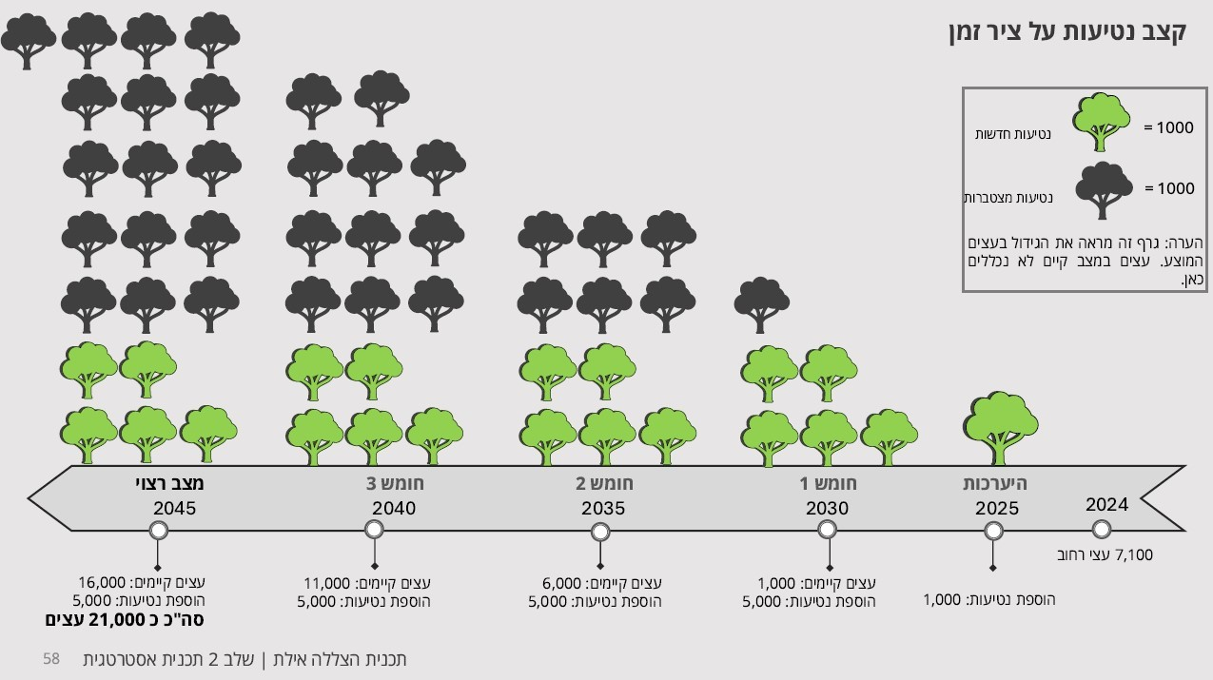
המקור: עיריית אילת.

ארבע הרשויות המקומיות שנבדקו - עיריות אילת, בית שמש, דימונה וירושלים - מסרו שאין להן תכנון עתידי או הערכה לתקציב שיידרש לצורך תחזוקת עצים שיינטעו בעתיד. עיריית ירושלים הבהירה לצוות הביקורת בינואר 2025 כי היא תטפל בעצים חדשים בהתאם למפרטים של מכרז אחזקת הגינון, בהתאם לגידול הצפוי יידרשו תשומות נוספות לטיפול בעצים ותועבר דרישת תקציב לגורמים הרלוונטיים.

נמצא שלאף לא אחת מהרשויות המקומיות שנבדקו - עיריות אילת, בית שמש, דימונה וירושלים - יש תכנון עתידי לתחזוקת העצים במרחב הציבורי העירוני.

מוצע לעיריות אילת, בית שמש, דימונה וירושלים לנהל תחשיב תחזוקה מעודכן וצופה פני עתיד למשאב העצים העירוני. פעילויות שוטפות, כמו טיפול בעצים ותחזוקת מלאי העצים, זקוקות למקור מימון יציב. לפיכך על הרשויות המקומיות שנבדקו לבחון מקורות מימון אפשריים לתחזוקת עצי הרחוב ולקבוע מקורות מימון והיקף מימון לפעולות השונות.

עיריית אילת מסרה בתשובתה כי הטיפול בעצים במרחב הציבורי נעשה בהתאם למפרט המקצועי ולתמחור המפורטים במכרזי תחזוקת הגינון. הגדלת מספר העצים במרחב הציבורי תגדיל בהתאם את עלות התחזוקה הכוללת ואת תקציבה. כל תוספת עץ למרחב הציבורי תהיה על פי תנאי המכרז ותירשם בסעיף ייעודי. בסך הכל זוהי תוספת של כ-1,400 עצים בשנה בעלות כוללת של כ-170,000 ש"ח לשנה.

תשתית ארגונית תומכת

מינוי מנהל יער עירוני

בהחלטת הממשלה ובתוכנית הלאומית להצללה נקבע כי באחריות משרד הפנים, בתיאום עם משרד החקלאות, להגדיר תפקיד בהתאם למומחיות הנדרשת ברשויות בנושא ייעור עירוני. על פי התוכנית האסטרטגית הלאומית מנהל היער העירוני יהווה גורם מנהל, מקשר ומתאם בין מחלקות בעלות השפעה על עצים שיתמחה בטיפול וניהול משאב העצים במרחב הבנוי. על מנהל היער העירוני להיות בעל הכשרה וניסיון הן בתחום העצים והן בתחום תכנון וסטטוטוריקה. בין תפקידיו: ניהול משאב העצים העירוני; פיתוח תוכנית נטיעות שנתית ומעקב אחר יישומן; עוגן מקצועי לתושבים בנושא נטיעת עצים; עדכון המכרזים והחוזים עם ספקים העוסקים בעצים כך שיחייבו נוכחות בהכשרות בנושא גיזום; ליווי וסיוע בתיאום הקמת תשתיות.

נמצא כי משרד הפנים לא נתן דעתו לצורך בהגדרת המומחיות הנדרשת לרשויות בנושא הייעור העירוני ולא היה מודע אליו כלל, וזאת כשנתיים לאחר שהוטל עליו בהחלטת הממשלה להגדיר את תפקיד מנהל יער עירוני, ואף שנציגת משרד הפנים הייתה שותפה לכתיבת התוכנית הלאומית להצללה. עקב כך לא גובשו המלצות להגדרת המומחיות הנדרשת לרשויות המקומיות בנושא הייעור העירוני, לרבות הערכת העלויות התקציביות בתחום זה.

על משרד הפנים בתיאום עם משרד החקלאות לבחון גיבוש המלצות להגדרת תפקיד בהתאם למומחיות הנדרשת ברשויות המקומיות בנושא ייעור עירוני בהתאם לפעולות הנדרשות בהחלטת הממשלה; זאת בשיתוף נציגי הרשויות המקומיות, המודעות לצרכים העולים מהשטח.

משרד החקלאות מסר בתשובתו כי הוא עמל בימים אלו עם משרד הפנים על נושא זה.

משרד הפנים מסר בתשובתו למשרד מבקר המדינה ממאי 2025 (להלן - תשובת משרד הפנים) כי בימים אלו הוא עמל על הכנת תיאור תפקיד של "מנהל יער עירוני" במשרד בשיתוף גורמים רלוונטיים ממשרד החקלאות ורשות המים. מדובר לטענתו בהגדרת תפקיד מקצועי וייחודי אשר דורש את התייחסותם של כלל הנוגעים בדבר בעלי ידע מקצועי בתחום.

עיריית ירושלים מסרה בתשובתה כי תשתתף בצוות ההיגוי ככל שתידרש.

ניהול מבוזר ומגבלות כוח אדם

טיפול ביער עירוני בידי כמה מחלקות שלא תחת מנהל יער עירוני עלול לפגוע בתיאום ובביצוע המיטבי של פעולות לגידול ושימור היער העירוני. נוסף על כך, למחסור בכוח אדם מקצועי השפעה מכרעת על איכות הטיפול בעצים, נושא המחייב מומחיות ייחודית.

בעיריית אילת הטיפול בעצים במרחב הציבורי נעשה בכמה מחלקות: מחלקת גנים ונוף (הנושאת באחריות הישירה לטיפול בעצים), אגף תכנון והיחידה לאיכות הסביבה. מחלקת גנים ונוף מונה מנהל, מזכירה וחמישה מפקחי גינון. משלב מיפוי המצב הקיים שהוגש למשרד להגנת הסביבה כצעד ראשון ליישום תוכנית הצללה עירונית עלה כי אין ברשות גורם מקצועי ומיומן שילווה את יישום התוכניות לטיפוח ופיתוח גנים ונוף בהיבט של יצירת תשתית צל איכותית לאורך שנים. תוכניות אלו דורשות ליווי, מעקב ופיקוח כדי להבטיח את יישומם של פתרונות להצללה מיטבית. אומנם הצוות הקיים ובעלי התפקידים בעירייה מגלים עניין, ניסיון ומוטיבציה גבוהה לשיפור מצב הצל ושדרוג היער העירוני, אך עם זאת כדי לעמוד ביעדי התוכנית נדרשת היערכות רחבת היקף ברמה המערכתית הכוללת: ליווי ופיקוח על תוכניות בשלב תכנון בניין עיר כדי שישולבו בהן עצים באופן מיטבי; ליווי בתכנון מפורט להכוונה של בתי גידול ותנאים אופטימליים לעצים; ליווי בשלבי ביצוע למעקב של יישום פתרונות המאפשרים הצללה מיטבית ופיקוח על הנטיעות. עוד נמצא כי כוח האדם המוקצה לטיפול בעצים אינו מספק ונדרש להגדיל את מספר התקנים וההכשרות המקצועיות בתחום. בפרט נדרשת מיומנות בתחום התכנון, אגרונומיה (אילנאות), אגרומכניקה ופיקוח. יצוין כי העירייה פרסמה בדצמבר 2024 מכרז לממונה לתחום ההשקיה. בתמונה שלהלן מוצג הצורך בתוספת כוח אדם עם התפתחות היער העירוני באילת.

תמונה 14: תוספת כוח האדם הנדרשת עם התפתחות היער העירוני באילת
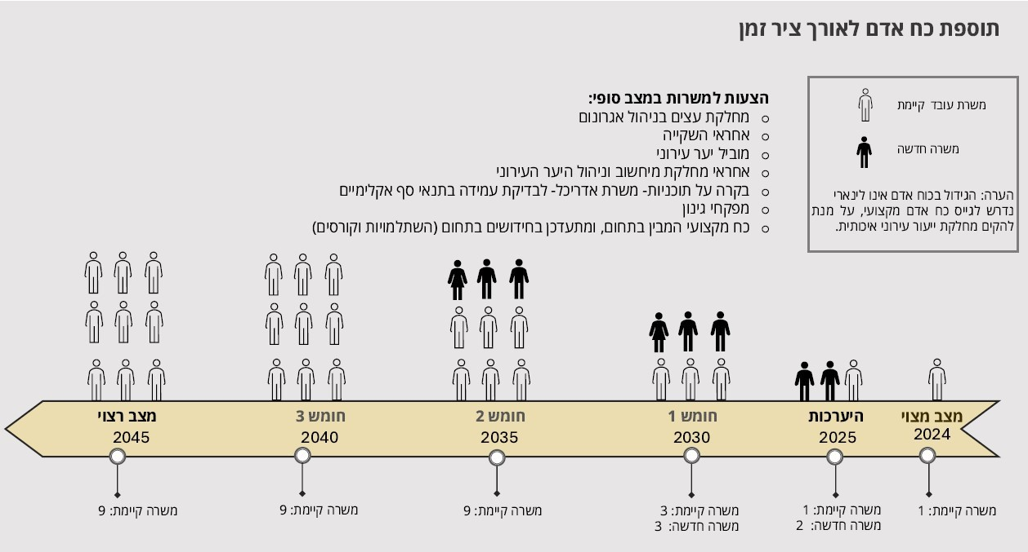
המקור: עיריית אילת.

מן האמור עולה כי לעיריית אילת צפויים חסרים מהותיים בכוח אדם מקצועי ומיומן בתחום התכנון, הביצוע, התחזוקה והניהול של יער עירוני.

הטיפול בעצים במרחב הציבורי בעיריית בית שמש מבוצע בידי מחלקת גנים ונוף. במחלקה מועסקים כ-90 עובדים, חלקם על ידי קבלנים. העירייה לא פירטה מהם תחומי אחריותם ואופי פעילותם לטיפול ביער העירוני אך הדגישה שהעיר גדלה, שקיים מחסור בכוח אדם ושהיא זקוקה לאגרונום ולמפקחים נוספים.

בעיריית ירושלים כמה מחלקות עוסקות בנושא נטיעת עצים חדשים וטיפול ואחזקת עצים קיימים ובהן: אגף שפ"ע - אחראי לתכנון, בקרה ותחזוקה; צוות תוכנית אב לתחבורה - אחראי לנטיעות לאורך צירי הרכבת הקלה; תחבורה ופיתוח תשתיות (תושי"ה) - אחראי לנטיעות במסגרת פיתוח תשתיות ושדרוג רחובות ובמסגרת היתרי בנייה ותיאום תשתיות - תכנון (תאורה, עצים, אספלט ומדרכות) ושילוב עצים במרחב הציבורי; צוות אדריכל העיר - אחראי למתווה מדיניות לנראות המרחבית של העיר הכוללת הנחיות לשיפור הרחוב הנוגעות בין היתר לשתילת עצים; ואגף תכנון והרשות לאיכות הסביבה - אחראים לבדיקת נספחי עצים כחלק מהליך בדיקת תוכניות. האגף האמון בצורה הישירה ביותר על היקפו ותפקודו של היער העירוני הוא אגף שפ"ע הנמצא במינהל התפעול. באגף שפ"ע יש ארבע מחלקות שלהן נגיעה לעצים בעיר: תכנון - פיתוח גנים ונוף; אחזקת גנים - טיפול ותחזוקה של גנים, עצים, צמחייה וגינון; תחזוקת המרחב הציבורי - טיפול ותחזוקה של כל הפריטים במרחב הציבורי; אחזקת דרכים, תשתיות ומיזמים במרחב הציבורי - חידוש ותחזוקה של מיסעה ומדרכות. במחלקת אחזקת גנים באגף שפ"ע 96 עובדים, לא כולל גוזמים ועובדי קבלן חיצוניים.

גם עיריית ירושלים הצביעה על חסרים בכוח אדם מקצועי וייעודי לטיפול במשאב העצים העירוני ובהם: אגרונום, הנדסאי נוף, אילנאים ובעלי הכשרה בתחום העצים להקמת מדור יער עירוני וצוות גיזום. עוד הוסיפה העירייה כי המנהלים האזוריים המנהלים ומפקחים על קבלני התחזוקה שמתחזקים את המרחב אינם אנשי מקצוע מומחים (אגרונומים או הנדסאי נוף) ויש צורך בצוות מקצועי בנושא טיפול וגיזום עצים.

בעיריית דימונה כמה אגפים ומחלקות עוסקים בנושא נטיעת עצים חדשים וטיפול ואחזקת עצים קיימים, ובהם: האגף לאיכות הסביבה - מדיניות וגינות קהילתיות, מחלקת תכנון באגף הנדסה, ומחלקות תחזוקה, ייעוץ ותכנון הקמת גינות והצללה בגני שעשועים באגף שפ"ע. יתר על כן, הקרן לפיתוח דימונה פעילה בעיקר בשכונות חדשות. לאגפי שפ"ע ולקרן לפיתוח דימונה יש אחריות ישירה לטיפול בעצים. מספר העובדים במחלקת גינון הוא 69 והם כולם עובדי קבלן חיצוני. עיריית דימונה מסרה כי לא חסרים לה תקני כוח אדם וכי היא מקבלת שירותי אגרונום מהמשתלות המספקות לה שתילי עצים ומדשאות.

מן האמור עולה כי בעיריות אילת, בית שמש, ודימונה - אין גורם אחד המתכלל את תחום הטיפול בעצים. זאת לעומת עיריית ירושלים, שבה מונתה מנהלת אגף שפ"ע, האמונה ממילא על הטיפול במרחב הציבורי, לתפקיד פקידת יערות. כך האחריות לתחום זה נחלקת בין מספר רב של גורמים. היעדר התיאום עלול לפגוע בטיפול בעצי הרחוב.

זאת ועוד, הגורמים המתחזקים את עצי הרחוב במסגרת הטיפול בשאר הפריטים במרחב הציבורי אינם אנשי מקצוע המתמחים בנושא. הדבר עלול לפגוע בביצוע המיטבי של פעולות לגידול ושימור של היער העירוני, אשר לו השפעה מכרעת על איכות הטיפול בעצים, נושא המחייב מומחיות ייחודית.

מומלץ לעיריות אילת, בית שמש, דימונה - להתייחס נקודתית למשאב העצים העירוני במובחן משאר פעולות הטיפול בגינון בעיר, ובפרט להגדיר במבנה הארגוני גורם מתכלל שירכז תחת סמכותו את כל נושא הטיפול בעצים במרחב הציבורי ויופקד על הממשקים עם שאר הגורמים ברשות שיש להם נגיעה לנושא.

עיריית אילת מסרה בתשובתה כי במסגרת יישום המדיניות העירונית להגדלת היקף השתילה השנתי של עצים במרחב הציבורי העירייה מתעתדת לגייס איש מקצוע בתחום.

עוד מוצע לעיריות אילת, בית שמש, דימונה וירושלים להגדיר בעלי מקצוע הנדרשים לטיפול במשאב זה שאינם מועסקים דרך שגרה ברשות המקומית, כמו אגרונום, אילנאי וכל בעל תפקיד אחר שיכול לתרום לשיפור הטיפול בעצים.

עיריית אילת מסרה בתשובתה כי היא פועלת בהתאם לתוכנית עבודה רב-שנתית לגיוס כוח אדם. גיוס כוח אדם מקצועי בתחום הגינון יתבצע בהתאם להתפתחות היער העירוני. עוד מסרה העירייה כי מינתה עובד לתפקיד סגן מנהל מחלקת גינון וממונה על תחום ההשקיה והוא יתמקצע בתחום זה. עוד הוסיפה כי עקב הריחוק והבידוד של העיר היא נתקלת בקשיים רבים בגיוס כוח אדם מקצועי, ולכן היא מעסיקה גורמי מקצוע בתחומים שונים במיקור חוץ.

עיריית ירושלים מסרה בתשובתה כי היא מקבלת את ההמלצות וכי גייסה יועצים - אגרונום ואילנאי - לסיוע בטיפול בעצים במרחב הציבורי.

מומלץ למשרד הפנים לבחון את הרכב ההון האנושי הנדרש לניהול משאב העצים ברשויות המקומיות.

תשתית דיגיטלית

תשתית דיגיטלית תומכת ברמה הלאומית

החלטת הממשלה 1022 קבעה כי על המועצה הלאומית לכלכלה להקים צוות בראשותה שיאפיין פלטפורמה דיגיטלית ארצית לניהול היער העירוני לשימוש הרשויות המקומיות וגופים ארציים שתהיה נגישה לציבור. הפלטפורמה האמורה תשמש לאיסוף, ארגון והצגה של נתונים לניהול ולתחזוקת היער העירוני באופן שוטף וכן למעקב אחר יישום היעדים הלאומיים לאורך זמן, ובכך תאפשר קבלת החלטות מיטבית בנוגע לנטיעות, לשימור העצים הקיימים ולתחזוקה. כמו כן היא תאפשר מעקב אחר יישום הפעולות השונות ומידת הצלחתן ושקיפות מידע לאנשי המקצוע, אקדמיה ולציבור הרחב.

כמה חודשים לאחר ההחלטה, פיתח ארגון אזרחי כלי המשמשת בסיס נתונים לאומי לעצי רחוב בישראל - "יער עירוני דיגיטלי" (להלן - מאגר המידע). פלטפורמה זו נגישה לציבור ומבוססת מערכת מידע גיאוגרפי (GIS) לאיסוף, ארגון והצגה של נתונים בנוגע לעצים במרחב העירוני. את מאפייני התשתית קבעו צוות בראשות המועצה הלאומית לכלכלה. הכלי מאפשר בין היתר לצפות בעצים ובחופות עצים ובמידע על כל עץ.

על פי הארגון האזרחי שפיתח את הכלי, הרשויות המקומיות יודעות מעט מאוד על היער העירוני ביחס לידע שלהן לגבי תשתיות אחרות בעיר, ויש צורך בתשתית נתונים רחבה וידע כדי לשפר את ניהולו - ככל שישותף עם הציבור יותר מידע גולמי עדכני ומפורט על חופות צל ועל עצים, יוכלו יותר בעלי עניין לשפר מתודולוגיה זו ולייעל את מלאכת מיפוי היער העירוני. במצב הקיים הידע ברשויות המקומיות על היער העירוני כולל בעיקר סקרי עצים שנעשו ברובם ברשויות גדולות והוא מתועד במערכות סגורות המתבססות על עבודה ידנית שמכתיבה עלויות גבוהות, מונעת עדכון תדיר ואינה מאפשרת סינרגיה עם מערכות מידע נוספות ברשות ומחוצה לה. המערכות אינן גמישות לכל שינוי הטעון אפיון והסכמה של ספק יחיד שעימו הרשויות המקומיות מתקשרות והן אינן רלוונטיות לרוב הרשויות באשכול חברתי - כלכלי נמוך.

זאת ועוד, המידע על עצי הרחוב בישראל מבוזר בין השלטון המרכזי לשלטון המקומי, ובין גורמים רבים כמו מפ"י, תאגידי המים, משרדי החקלאות והתחבורה ומחלקות בתוך הרשות כמו גנים ונוף, שפ"ע, רישוי ובנייה, מערכות מידע וכיו"ב, ואינו מנוהל כבסיס נתונים אחד כמקובל במאגרי מידע. כמו כן, אין שפה משותפת ותשתית נתונים שעליה ניתן לבנות יישומים משותפים ולכן המידע על עצים הוא חלקי ומצומצם.

נכון לינואר 2025 נאספו נתונים במאגר המידע על כ-2.94 מיליוני עצים ורק 9% מהרשויות שיתפו את סקר העצים שעשו. מהנתונים שפורסמו נמצא כי כיסוי ממוצע של חופות עצים לרשות עומד על 4% וכי רק ל-10% מהרשויות יש מעל 10% כיסוי חופות עצים.

מכיוון ששיעור הרשויות ששיתפו את נתוניהן על עצים נמוך יחסית אין להסיק מכך על נתוני כיסוי חופות עצים ממוצע לרשות, אולם הכלי מדגים את הפוטנציאל הטמון באיסוף המידע על משאב העצים ברשויות.

החלטת הממשלה 1022 קבעה כי על המועצה הלאומית לכלכלה להקים צוות בראשותה שיאפיין פלטפורמה דיגיטלית ארצית לניהול היער העירוני לשימוש הרשויות המקומיות וגופים ארציים שתהיה נגישה לציבור. כמה חודשים לאחר ההחלטה, פותח מאגר המידע שמתבסס על נתונים ממשלתיים ממאגר חופות עצים של מפ"י בתוספת שכבת הגינון של רשות המים ובו נכון לינואר 2025 נאספו נתונים על כ-2.94 מיליוני עצים. רק 9% מהרשויות שיתפו את סקר העצים שעשו. מהביקורת עלה כי הרשויות המקומיות אינן מודעות מספיק לקיומה של תשתית חשובה זו ואינן מזרימות למערכת המידע נתונים שיתרמו לשימוש בה.

בתשובתה של המועצה הלאומית לכלכלה נכתב כי במסגרת עבודת הצוות שאפיין את הפלטפורמה הדיגיטלית נבחנים כלים לאיגום מידע שכבר קיים ברשויות המקומיות ובמערכות התכנון בנוגע לעצים בערים והוספתו למאגר המידע. נוסף על כך, רשויות מקומיות שיקבלו תקציבים במסגרת הקול הקורא של המשרד להגנת הסביבה ויבצעו סקרי עצים יעלו את המידע לפלטפורמה הדיגיטלית. כמו כן, ההדרכות שמקיימים משרד החקלאות ומרכז דרך צל ברשויות המקומיות ובוועדות התכנון במסגרת יישום ההחלטה, עוסקות בין היתר בהטמעת השימוש בפלטפורמה.

עיריית אילת מסרה בתשובתה כי היא עורכת סקר עצים כולל, ולאחר השלמתו היא תעביר את הנתונים המפורטים למאגר המידע הארצי.

מומלץ למועצה הלאומית לכלכלה לפרסם לרשויות המקומיות את דבר קיומה של תשתית זו, ייתכן אף באמצעות משרד הפנים, המאסדר של הרשויות המקומיות, או באמצעות מרכז השלטון המקומי בישראל. עוד מוצע לחייב רשויות שמקבלות תמיכה באמצעות קולות קוראים למשל באמצעות הקול הקורא של חברת רכבת ישראל לבצע סקרי עצים, לשתף ולפרסם את המידע שאספו בתשתית שנבנתה.

עוד מומלץ למועצה הלאומית לכלכלה לשקול ולקדם פתרונות למיפוי זה באמצעות קבלת מידע שיזרימו אזרחים למערכת באופן שוטף. זאת בשל הקושי במיפוי ועדכון של מידע מרחבי המבוסס על המיקום המדויק של עצים. ובתנאי שניתן יהיה להצליב מידע זה עם מאגר המידע האחוד הרשותי או הארצי וכך להפיק ערך ממשי ממיפוי זה.

מאגר המידע שפותח מאפשר ביצוע הצלבה בין קובצי נתונים במבנים שונים. עם זאת, מומלץ כי המועצה הלאומית לכלכלה תשקול לאמץ תבנית נתונים ממשלתית ורשמית למיפוי עצים, בדומה לתהליכים שבוצעו במשרדי ממשלה אחרים במסגרת פרויקטים מבוססי קוד פתוח, כגון מיפוי תשתיות הרכיבה על אופניים שבוצע על ידי משרד התחבורה.

תשתית דיגיטלית תומכת ברשויות שנבדקו

על פי הקול הקורא של המשרד להגנת הסביבה, על הרשות לאפיין את התשתית הרצויה, את המידע הראשוני הקיים ואת התוכנית להרחבתה, רצוי בפלטפורמה דיגיטלית. על המערכת לכלול שכבות מידע בנושאים כמו כיסוי חופות העצים הכללי ובמקטעי רחוב - לצורך תכנון מדיניות שיפור ההצללה; מספר העצים וסוגם וזיהוי המרחב שבו הם נמצאים (ציבורי, פרטי, מבני חינוך, מבני ציבור וצירי מערכת תחבורה עתירת נוסעים) - לצורך תכנון מדיניות השימור, התחזוקה והנטיעות החדשות ולצורך תכנון ארוך טווח תוך התייחסות להיבטים אקלימיים ומגוון ביולוגי; עצים לשימור; מצב העצים, "תיק רפואי" לעץ, מעקב אחר מחלות ומזיקים - לצורך שיפור מנגנון התחזוקה ושימור העצים; קישור לשכבות מידע של תשתיות תחבורה (רכבת קלה, מטרו, שבילי אופניים וכו') - לצורך תכנון מדיניות הצללה; קישור לשכבות מידע על אוכלוסיות פגיעות - לצורך תכנון מדיניות ותיעדוף הצללה; קישור לשכבות מידע של תכנון, רישוי והיתרי בנייה - לצורך שיפור ההגנה על עצים בתהליכי התכנון ותיעדוף הצללה; מיפוי תשתיות מעל הקרקע ותחתיה - לצורך תכנון שיפור בתי הגידול ונטיעות חדשות.

עיריות אילת, דימונה וירושלים מסרו כי מערכת ה-GIS העירונית מעמידה תשתית לניהול משאב העצים במרחב הציבורי. תשתית זו משמשת לאיסוף, ארגון והצגה של נתונים בנוגע לעצים במרחב העירוני. התשתית נגישה לבעלי תפקידים ברשות ומאפשרת להם קבלת עדכון בנוגע למצב העצים באזורים שבאחריותם.

עיריית אילת ציינה בנובמבר 2024 מסרה לצוות הביקורת כי במערכת ה-GIS העירונית מוצגת שכבת שטחי גינון הכוללת עצים. לעירייה אין מידע מקיף ומלא לגבי כל העצים הקיימים בכל רחוב, ומידע זה יתווסף עם התקדמות תוכנית ההצללה העירונית. עוד הוסיפה כי לאחר מיפוי העצים בעיר תוטמע השכבה המעודכנת במערכת ה-GIS וביישומון דיגיטלי לעצי רחוב. התשתית להפעלת היישומון מוכנה וממתינה להטמעת נתונים מסקר העצים.

עיריית דימונה מסרה בנובמבר 2024 לצוות הביקורת כי במערכת ה-GIS העירונית מוצגים הנתונים הגיאוגרפיים של מיפוי העצים ברשות. עוד מסרה כי במערכת מנוהלים גם נתוני המבנים בעיר - גובה המבנים, הדמיה של מבנים והצללות ממבנים.

עיריית ירושלים מסרה בספטמבר 2024 לצוות הביקורת כי סקר העצים החלקי שנעשה עלה לאתר ה-GIS העירוני. סקר עצים זה כולל בין השאר נתונים על מין, גיל, סוג, גובה, קוטר ושטח צמרת העץ, מיקומו, מצבו הבריאותי ורמת דחיפות הטיפול בו, אם קיימת סביבו מערכת השקיה ומצבה, קרבה של השורשים לתשתיות ואף מעקב אחר הסוקר.

עיריית בית שמש מסרה בנובמבר 2024 לצוות הביקורת כי רק לאחר סיום סקר העצים בעיר היא תעלה את נתוני הסקר למערכת ה-GIS העירונית. אז ינוהלו גם נתונים הקשורים במצב הפיזי של העץ כמו גיל, מין, מחלות וכיו"ב. עוד הוסיפה העירייה כי בינואר 2025 החלה בביצוע סקר עצים עירוני.

נמצא כי נתוני העצים מופיעים במערכות ה-GIS בעיריות אילת, דימונה וירושלים, אך אלו נתונים חלקיים שכן לא בוצע סקר עצים מקיף אף לא באחת מהרשויות המקומיות האמורות.

עיריית בית שמש מסרה כי במועד סיום הביקורת החלה לבצע סקר עצים ולאחריו יעלו הנתונים למערכת ה-GIS העירונית.

מוצע לארבע הרשויות המקומיות שנבדקו - עיריות אילת, בית שמש, דימונה וירושלים - להשלים את סקרי העצים ולהעלות את הנתונים למערכות ה-GIS העירוניות. כך הן יוכלו לנהל את משאב העצים שבתחומן באופן טוב יותר.

עיריית ירושלים מסרה בתשובתה כי היא מקבלת את ההמלצה.

נמצא כי לעיריית אילת יש תשתית ליישומון דיגיטלי לעצי רחוב.

מוצע לעיריות בית שמש, דימונה וירושלים להטמיע במערכות המידע שלהן יישומון ייעודי, כפי שעושה עיריית אילת, לניהול משאב העצים שלה. יישומון זה יאפשר גמישות בטיפול בעצי הרחוב ותחזוקה הדוקה וסדורה שלהם, שכן הנתונים לגביהם יהיו זמינים כבר בעת הגעת העובדים למקום הטיפול.
✰

מנגנון מרכזי לתקצוב החלטת הממשלה תוכנן להתבסס על גביית היטלי נטיעה חלופית ואיגומם בקרן ייעודית ועל קולות קוראים בשיטת המימון התואם. תקנות היערות שטרם נחתמו עוד משנת 2012 אמורות להסדיר את גביית ההיטלים, אך אלו לא תוקנו. מלבד קול קורא שפרסמה רכבת ישראל, פורסם קול קורא אחד בלבד של המשרד להגנת הסביבה באוגוסט 2022, לתמיכה בהוצאה לפועל של התוכנית הלאומית להצללה. התקציב, העומד על כ-21.3 מיליוני ש"ח, הוא מוגבל וקטן בהשוואה לתקציב הנדרש לתמיכה בנושא קידום הייעור העירוני, שעומד על כ-150 מיליוני ש"ח בשנה, והוא אינו נותן מענה לנטיעה של מאות אלפי עצים במרחב העירוני הציבורי בישראל.

נמצא כי משרד הפנים לא נתן דעתו לנושא הגדרת המומחיות הנדרשת ברשויות בנושא הייעור העירוני לרבות הערכת עלויות תקציביות וכלל לא היה מודע לתחומי אחריותו בעניין. עוד עלה כי בשלוש מתוך ארבע הרשויות המקומיות שנבדקו - עיריות אילת, בית שמש ודימונה - אין גורם המתכלל את תחום הטיפול בעצים.

בנוסף, החלטת הממשלה 1022 קבעה כי על המועצה הלאומית לכלכלה להקים צוות בראשותה שיאפיין פלטפורמה דיגיטלית ארצית לניהול היער העירוני לשימוש הרשויות המקומיות וגופים ארציים שתהיה נגישה לציבור. כמה חודשים לאחר ההחלטה, פותח מאגר המידע. מהביקורת עלה כי הרשויות המקומיות אינן מודעות מספיק לקיומה של תשתית חשובה זו ואינן מזרימות למערכת מידע חיוני שיתרום לשימוש בה.

מדידה, מיפוי וקביעת יעדים של הצללה

בפרק זה "שיעור כיסוי חופות העצים" Tree Canopy Cover Ratio)) - משמעו מדד גיאומטרי פשוט בין 0 ל-1 המחושב לפי שטח ההיטל הכולל של נוף העצים על משטח אופקי, במרחב מוגדר, מחולק בשטח הכולל של אותו מרחב. מדד זה מתעלם מכיוון הפגיעה של קרינת השמש הישירה ומהיקפו ומיקומו של הצל בפועל. "כיסוי או מניפת צל" - משמעו שטח הצל הכולל כיסוי צל מעצים וכן ממבנים, מתקנים ואמצעי הצללה מלאכותיים.

שיטת מדידה מוסכמת לשטחי הצללה

כדי לאתר אזורים שבהם דרושה פעולה להצללת המרחב הציבורי העירוני וכדי לבחון עמידה ביעדים, החלטת הממשלה 1022 קבעה כי מפ"י ייפתח מתודולוגיה וכלי ממוחשב על בסיס מידע גיאוגרפי למיפוי ולהצגה של נתוני ההצללה במרחב העירוני על בסיס מידע גיאוגרפי.

במסגרת יישום ההחלטה, פיתח מפ"י שיטה למיפוי חופות עצים שאף מוצגת לקהל הרחב החל ממאי 2023 באתר האינטרנט של מפ"י. בתמונה שלהלן מוצג מיפוי נתוני צמחייה ומדד כיסוי חופות עצים ברחובות העיר דימונה, אחת מארבע הרשויות המקומיות שנבדקו לעומק.

מפ"י מסר בתשובתו למשרד מבקר המדינה ממאי 2025 (להלן - תשובת מפ"י) כי במסגרת יישומה של החלטת הממשלה הוקמה ועדת היגוי שהוביל המשרד להגנת הסביבה. מפ"י הציג לוועדה מתודולוגיה למיפוי ולהצגה של נתוני הצללה, אך הוועדה החליטה שלא לקבל את הצעת מפ"י אלא לבצע את החישוב על בסיס ההיטל האופקי של חופות העצים בלבד (המתקבל כאשר השמש נמצאת ברום השמיים). עוד ציין מפ"י כי יישום המתודולוגיה שהציע ידרוש הקצאת משאבים לרבות תקצוב מתאים.

מינהל התכנון מסר בתשובתו כי מדד כיסוי עצים המתבסס על ההיטל הישיר של חופת העץ (כאילו השמש נמצאת כל הזמן ברום השמיים) אינו הדרך הנכונה למדידת צל.

תמונה 15: מיפוי נתוני הצמחייה ומדד כיסוי חופות העצים ברחובות העיר דימונה
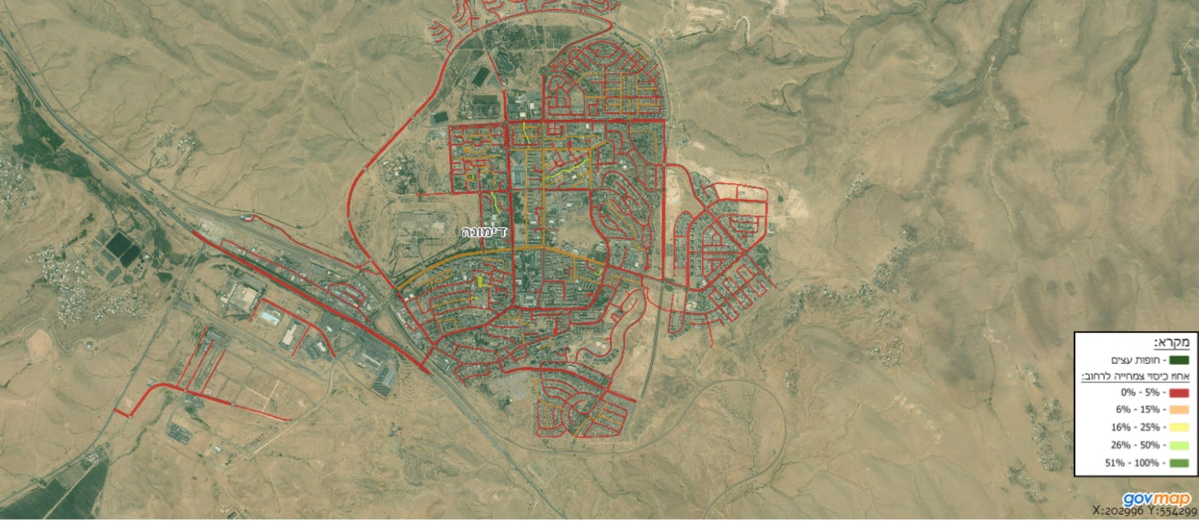
המקור: מפ"י.

מהנתונים המוצגים בתמונה עולה כי ברחובות רבים בעיר דימונה שיעור כיסוי חופות עצים הוא נמוך ביותר ונע בין 0% ל-5%.

מפ"י משתמש בלמידת מכונה. האלגוריתם מזהה את צמרות העצים בתצלומים ארציים של מדינת ישראל, שהפיק מפ"י בשנים שונות ובאמצעות חיישנים שונים, במטרה לשפר את איכות התוצאות ואת המודל. בתהליך הלימוד המודל אומן על אזורים שונים במדינת ישראל במטרה ליצור מגוון מופעים של חופות עצים כדי לכיילו ככל שניתן ולמטב את התוצאה המתקבלת. לאחר מכן המודל בדק כמה שטח מתוך רחוב מכוסה בחופות עצים שמסתירים כביש או מדרכה. השיטה מתבססת על חיתוך בין שתי שכבות שמפ"י הפיק באמצעות עיבוד מידע גיאוגרפי - שכבה של רחובות ושכבה של חופות עצים המזוהים בבינה מלאכותית המנתחת תצלומי אוויר. רזולוציית המפות שמפ"י השתמש בהן היא 20 ס"מ לפיקסל. הנתון שהתקבל מחיתוך שתי השכבות לכל מקטע רחוב הוא שיעור הכיסוי של חופות עצים ברחוב.

מפ"י מסר בתשובתו כי רזולוציה של 20 ס"מ לפיקסל נחשבת רזולוציה גבוהה שמספקת מענה הולם לבחינת מיפוי חופות העצים ברמה הלאומית.

ככל ש"מאמנים" את מודל הבינה המלאכותית יותר, כך הוא לומד יותר מהנתונים ומשפר את הביצועים שלו במשימות שהוגדרו לו. עם זאת חשוב לציין שעל האימון להתבסס על נתונים מגוונים ורלוונטיים כדי להשיג תוצאות מדויקות ויעילות יותר.

מפ"י משתמש בלמידת מכונה שככל ש"מאמנים" אותה יותר כך היא לומדת מהנתונים ומשפרת את הביצועים שלה, והאימון אמור להתבסס על נתונים מגוונים ורלוונטיים כדי להשיג תוצאות מדויקות ויעילות יותר. מהביקורת עלה כי מפ"י התבסס על מפה ישנה משנת 2021.

מפ"י מסר בתשובתו כי הצילום הארצי בשנה מסוימת מתחיל בחודש מרץ והמוצר הסופי מתפרסם בדצמבר, וכי מפ"י משתמש במיפוי חופות העצים העדכני ביותר שזמין באותה עת. לדבריו, התקצוב במסגרת החלטת הממשלה 1022 היה חד-פעמי. בשנתיים האחרונות ביקש מפ"י לקבל תקציב נוסף ולעדכן את המיפוי של כיסוי חופות העצים באופן תדיר, אך לא גובשה החלטת ממשלה המשכית אשר מאפשרת זאת. ללא תקצוב מתאים קשה למצוא משאבים (בעיקר כוח אדם) שיעסוק בנושא באופן סדיר. יצוין כי בהחלטת הממשלה 1022 נקבע כי משרד החקלאות, המשרד להגנת הסביבה, משרד ראש הממשלה והמרכז למיפוי ישראל, הקצו מתקציבם לשנת 2022 - חצי מיליון ש"ח כל אחד לטובת העניין.

מומלץ כי מפ"י יעדכן את המפות משנת 2021 שכן ככל שהזמן עובר היא רלוונטית פחות ואינה מייצגת שינויים המתחוללים בשטח. עוד מומלץ למפ"י לקבוע אמות מידה ברורות לתדירות הפקת השכבה כדי לאפשר מעקב אחרי שיפור מצב היערות העירוניים בישראל. אם מיפוי זה לא יעודכן בתדירות קבועה, לא יתאפשר מעקב כמותי אמין אחר השיפור במצב היערות העירוניים, בין בשל עצירת כריתות עצים ובין בשל התפתחות עצים חדשים.

מדד כיסוי חופות עצים מתעלם מכיוון הפגיעה של קרינת השמש הישירה ומהיקפו של הצל ומיקומו בפועל. כך עלול להיווצר רושם מוטעה שרמות הצללה גבוהות ברחובות תלויות אך ורק בשיעור כיסוי חופות העצים. אולם, על פי מחקר שפורסם, הצללה בסביבה העירונית קשורה קשר הדוק לתכנון ולעיצוב המרחב הבנוי. הצללה טובה יכולה להיות מושגת באמצעות הבניינים עצמם בהפניות מסוימות של רחובות ובתצורות גיאומטריות מסוימות של הבניינים שלצד הרחובות. עם זאת במקרים רבים כדי להבטיח הצללה טובה יש צורך ברכיבים נוספים במפלס הרחוב כמו פרגולות, בדי הצללה ועצים. בשיטה שקבעה ועדת ההיגוי והוציא לפועל מפ"י לא נכלל הצל שמטילים בניינים או צל מאמצעים אחרים, אלא נמדד רק שיעור הקרקע המכוסה בחופות עצים. זאת ועוד, שיטה זו משתמשת במפה דו-ממדית, ובתוצר הסופי לא מתקבל נתון על גובה העץ והדמיה של היטל צל העץ. עוד עלה כי אין בידי מפ"י נתונים גיאוגרפיים מדויקים על תוואי רחובות וכבישים הכולל את ייעודי הקרקע ואת רוחב הרחובות ועל כן הוא אינו מספק מדד אמין לכיסוי חופות עצים המשקף את המציאות, אלא מציע הערכה בלבד. יצוין כי מצב ההצללה המופיע במפת הצל עשוי להשתנות עד מאוד בעקבות שינויים מהותיים בסביבה הבנויה, כגון הריסת בניינים או הקמת בניינים חדשים, עקירת עצים או נטיעת עצים חדשים וצימוח מהיר של צמרות עצים צעירים.

נמצא כי השיטה שפיתח מפ"י בהמלצת ועדת ההיגוי למדידת שיעור כיסוי חופת עצים במרחב העירוני על בסיס מידע גיאוגרפי אינה מציגה תמונת הצללה אמינה, שכן היא אינה מביאה בחשבון את הצל המוטל ממבנים ומאמצעי הצללה מלאכותיים נוספים, ואין בידיו נתונים מדויקים על תוואי הרחובות והכבישים ולפיכך רוחב הכביש המחושב הוא אומדן בלבד. יתר על כן, יש להביא בחשבון כי מצב ההצללה בסביבה העירונית עובר שינויים במיוחד לאור האצת הפיתוח העירוני.

מומלץ למפ"י לעדכן את המפות מדי פעם בפעם וכן להשתמש במפה תלת-ממדית המביאה בחשבון את מניפת הצל כולה בכדי לטייב את הכלי והשיטה שפיתח למיפוי חופות עצים.

עוד מומלץ למפ"י לאמץ שיטה אחידה להערכה כמותית מדויקת ככל האפשר של ההשפעה המצטברת של הצללה ממבנים מעצים ומכל אלמנט סביבתי אחר.

קביעת שיעור ההצללה במרחב הציבורי בתקנים ובמסמכי מדיניות

ההנחיות המחייבות בישראל לקביעת שיעורי הצללה חלות רק על מרחבים ציבוריים מוגדרים: הנחיות בנוגע לחצרות במוסדות חינוך שפִּרסמו משרד הבריאות והחינוך קבעו כי ההצללה בחצר תיעשה באמצעות עצים, צמחייה או סככות, ולא תפחת מ-25% משטח החצר בגני ילדים ומ-15% משטח החצר בבתי ספר. כמו כן, תקנות התכנון והבנייה (הצללה בגן שעשועים), התשע"ט-2019, קבעו כי יש להצל את המרחב החופשי של כל המתקנים בגן השעשועים בשיעור של 70% לפחות. עוד קבעו תקנות התכנון והבנייה ותקנות רישוי עסקים כי בריכות שחייה יוצללו בשיעור של 25% לפחות משטח פני המים הכולל ובריכות פעוטות יוצללו בשיעור של 75% לפחות משטח פני המים הכולל.

על פי מחקר שפורסם בשנת 2024 מטרתן של הנחיות אלה היא להגן על אוכלוסיות פגיעות באזורים בעלי חשיפה משמעותית לשמש. בהנחיות מושם דגש מועט על שיפור של הנוחות התרמית בעונה החמה במרחב הציבורי בערי ישראל. יתר על כן, התקנות אינן נותנות מענה בהיר דיו לאופן השגת ההצללה אפילו במרחבים אלה: אומנם התקנות מגדירות זמן ייחוס למדידת ההצללה והן מתייחסות לאיכות הצל, אך הן קובעות כי ההצללה תתוכנן ותבוצע תוך התחשבות בתנאים אלה ואינן מפרטות ערכים כמותיים מחייבים כלשהם. כמו כן, גם ההגדרה לצל - "אזור שקרני השמש לא מגיעות אלו באופן ישיר" - מניחה במובלע שכל משטח שמשמש להצללה בולם קרינת שמש ישירה במלואה, אולם מצב זה נדיר שיתקיים במציאות.

מסמך ההנחיות לתכנון צל של עיריית תל אביב-יפו שפורסם בשנת 2017 כולל חישוב כמותי של שטחי הצל והערכה איכותית של הצללה. המסמך, שאינו בעל תוקף מחייב, אושר על ידי הוועדה המקומית לתכנון ולבנייה תל אביב-יפו. ההנחיות עוסקות בהצללה של מרחבים בעיר וקובעות שיעורי הצללה שונים למוקדי שהייה ועניין: מתקני משחקים, מקומות ישיבה, שבילי מעבר ורחובות (נדרש כיסוי המשכי של 80% צל); חצרות בתי ספר וחניונים על קרקעיים (50%); כיכרות או רחבות (40%); מרכזי ספורט ושטחים מגוננים כמו פארקים (20%). עוד כוללות ההנחיות חישוב גיאומטרי של שטח היטל הצל, מועדי ייחוס ושיטה להערכת איכות הצללה בהתחשב באקלים המקומי ובתחזוקה הנדרשת. אין במסמך הסבר לקביעת המדדים לכיסוי צל והמועדים שנקבעו.

במדריך הטכני לבנייה בת קיימה שפרסם המשרד להגנת הסביבה בשנת 2018, מרכיב ההצללה בא לידי ביטוי בדרישה ליצירת שטחים פתוחים איכותיים ברמת המבנה המסייעים לאזן בין הצורך לתכנן ולבנות בצפיפות גבוהה לבין הצורך בשטחים פתוחים איכותיים. כך נקבע כי לפחות 20% משטח המגרש או 50% משטח המגרש לאחר ניכוי תכסית הבניין (הגדול בין השניים) יהיו שטחים פתוחים איכותיים לרווחת המשתמשים ובהם אזורים בעלי תשתיות ושירותים שיכללו רכיבי הצללה, ספסלים, מתקני משחקים וספורט וצמחייה; עוד נקבע כי יש לתכנן או לספק אמצעי הצללה קבועים או דינמיים לפחות ב-20% מהשטחים הפתוחים. המדריך ממליץ להשתמש בעצי צל בוגרים.

משרד הבינוי והשיכון מסר בתשובתו כי הוא מפתח שכונות חדשות רבות במסגרת פיתוח תשתיות ציבוריות בשכונות חדשות הוא שותל אלפי עצים בשנה ברחובות, בשצ"פים ובשטחים ציבוריים, לרבות שמירת עצים קיימים שמוגדרים כעצים לשימור עוד בשלב הכנת התב"ע. כחלק מהפעולות שהמשרד עושה בנושא הוא מקדם את כלי המדידה לתכנון ולפיתוח שכונות מגורים - "שכונה 360". מטרת הכלי, בין היתר, היא לצמצם את תופעת אי החום העירוני. הכלי קובע מדדים להצללת המרחב העירוני ולנטיעה ולשימור של עצים. בין הדרישות להצללת המרחב: הצללה לכל הפחות של 60% מתכסית המדרכות, שבילי ההליכה, איזורי התקהלות ואיזורי המתנה לתחבורה ציבורית; תכסית הצל מאמצעי ההצללה השונים תייצר צל רציף ולכל הפחות תעמוד על 90% מתכסית איזורי הפעילות בשטחים ציבוריים פתוחים בפרויקט ולכל הפחות 20% מכלל שטחים אלו.

בעוד שנקבע תקן מחייב בדבר שיעורי הצללה באזורים מוגדרים כמו חצרות מוסדות חינוך, גני שעשועים ובריכות שחייה, מינהל התכנון לא קבע תקינה מחייבת לשיעורי הצללה במרחב הציבורי, בייחוד ברחובות בעלי פוטנציאל הליכתיות גדול, בדגש על רחובות מרכזיים ומקושרים מרובי צמתים, כפי שמצוין בהחלטת הממשלה 1022.

מינהל התכנון מסר בתשובתו כי המרחב הציבורי הוא מגוון והסיטואציות התכנוניות שונות זו מזו. כמו כן קיימים חסמים רבים להצללה (למשל צמתים, רחבות כיבוי אש, כניסות ויציאות מחניונים, רחבות תפעוליות, מבנים טכניים, רוחב המדרכות המינימלי הדרוש לצורכי נגישות, בנייה ותשתיות תת-קרקעיות וכיו"ב). מסיבות אלה קביעת מדד אחיד למרחבים הציבוריים הוא בעייתי ולכן מינהל התכנון תומך בקביעת יעדים מקומיים הנגזרים ממדיניות הרשות או על פי תוכנית סטטוטורית.

מומלץ למינהל התכנון לשקול לקבוע תקנים מומלצים לשיעורי הצללה דיפרנציאליים במרחב הציבורי בכללותו. בהינתן שיעורים מוגדרים, תוכלנה הרשויות לגבש מדיניות שתוביל לכיסוי צל רחב ולשיפור איכות הסביבה והמרחב הציבורי.

שיעור כיסוי חופות העצים המומלץ לרשויות שיהיו מעוניינות בכך כפי שנקבע בהחלטת הממשלה 1022

קביעת יעד כיסוי חופות עצים ברמה הלאומית

החלטת הממשלה 1022 קבעה יעד כמותי של מימוש "כיסוי צל מעצים של 70% (צל עצים רציף) במדרכות ברחובות בעלי פוטנציאל הליכתיות משמעותי, קרי רחובות שבהם עוברת תחבורה ציבורית או רחובות שמתקיימת בהם פעילות מסחרית, עד לשנת 2040".

פקיד היערות הממשלתי מסר בנובמבר 2024 כי הנתון המוצג בהחלטת הממשלה 1022 גבוה ושאפתני. לדבריו, בשל מגבלות תכנון ובנייה כמו כניסות למיסעות וחניונים, רחבות כיבוי אש, קרבה לצמתים, תחנות אוטובוס ושיקולי נגישות, כ-30% משטחה של מדרכה נתונה ורחבה דיה מנוכס למעשה לפעילות המגבילה נטיעת עצים, ולכן לא ניתן להגיע ל-100% כיסוי צל; כלומר, השיעור של כיסוי חופות העצים על גבי מדרכה מסוימת אינו יכול להיות גבוה מ-70% וזה היעד שהוצע.

המועצה הלאומית לכלכלה מסרה בדצמבר 2024 לצוות הביקורת כי היעד שנקבע לכיסוי צל רציף מעצים של 70% הוא תוצר של שיח מקצועי שנערך בדיונים המקדימים לניסוח החלטת הממשלה. בדיונים הללו נתגלעה מחלוקת לגבי היתכנות השגת שיעור גבוה של כיסוי צל רציף מעצים (50% - 80%), והיעד של 70% כיסוי צל ברחובות ההליכתיים ביותר שנקבע בסופו של דבר בהחלטת הממשלה היה הדרך להבטיח שמירה על המטרה של תנועת הולכי רגל רציפה בצל תוך הפגת החששות מיעד שאינו ניתן להשגה. עד מועד סיום הביקורת בינואר 2025 לא התקבלה עבודת ההכנה והתשתית לקביעת יעד זה.

יצוין כי מאחר שפריסת הצל על הקרקע היא דינמית ומשתנה משעה לשעה ומיום ליום, יש קושי בקביעת "כיסוי צל רציף" בשיעור מסוים בלי לקבוע מהו זמן הייחוס לחישוב. מכאן שיש קושי לחשב את המדד הכמותי שנקבע בהחלטת הממשלה.

מדינות שאקלימן דומה לאקלים בישראל קבעו שיעורי כיסוי צל רציף מעצים כפי שמתואר בפרק ההשוואה הבין-לאומית. באבו דאבי למשל נקבע כיסוי צל רציף מעצים של 60% - 70% ברחובות; באוסטרליה - 30%, ובאריזונה שבארצות הברית - 20% מינימום ו-60% מקסימום. עוד עולה מהמחקר כי בחלק מהמקומות בוצע חישוב של כיסוי ההצללה של המדרכה בשעה מסוימת, ובאחרים בוצע חישוב שיעור כיסוי חופת העצים ברחוב או מעל מדרכה (כלומר, חישוב שאינו מייצג את מצב ההצללה בפועל).

יעד שיעור הכיסוי בצל רציף מעצים של 70% הוא תוצר של שיח מקצועי שנערך במסגרת ניסוח החלטת הממשלה בהובלת המועצה הלאומית לכלכלה, אך הוא לא נקבע על בסיס עבודת מחקר סדורה, ולא נבחנה ישימותו בתנאים הקיימים היום בערי ישראל. ייתכן אף שיעד זה אינו בר השגה מלכתחילה לנוכח יעדים נמוכים יותר שנקבעו במדינות אחרות כמתואר בפרק 'השוואה בין לאומית'.

מומלץ למועצה הלאומית לכלכלה לשקול מחדש את יעד שיעור כיסוי חופות עצים הלאומי שנקבע בהחלטת הממשלה 1022. מומלץ כי הקביעה תיעשה על בסיס עבודה סדורה הנשענת על נתונים אמינים והערכות ריאליות, בפרט לנוכח העובדה שבמדינות דומות לישראל באקלימן יעד כיסוי חופות עצים נמוך יותר, לעיתים נמוך בהרבה.

המועצה הלאומית לכלכלה מסרה בתשובתה כי קבעה את היעד על בסיס עבודת מטה סדורה, בשיתוף מומחים מובילים בתחום ותוך היוועצות בין-משרדית. היעד נגזר מהתוצאה הנדרשת - לאפשר הליכה בצל רציף ברחובות עריה של מדינת ישראל. יודגש כי היעד נועד לחול על הרחובות ההליכתיים ביותר, קרי אלה שהם עתירי תנועת הולכי רגל ותחבורה ציבורית. כמו כן, היעד נועד רק לרשויות המקומיות שיצטרפו לתוכנית באמצעות הקול הקורא. אין חולק על כך שזהו יעד שאפתני, אך אין פירוש הדבר שהוא אינו בר השגה.

קביעת יעד כיסוי חופות עצים ברמה המקומית

החלטת הממשלה 1022 קבעה כי יש לסייע לרשויות מקומיות שיהיו מעוניינות בהצבת יעדים להצללה וקירור של המרחב העירוני באמצעות עצי רחוב, להגדיר על פי סדר העדיפויות של הרשות המקומית את היעד שלה לכיסוי צל מעצים לשנת 2040 ברחובות בעלי פוטנציאל ההליכה הגדול ביותר כפי שיוגדרו על ידה, על פי מדד כיסוי חופות עצים.

כאמור, מדד כיסוי חופות עצים, המתייחס לערך ממוצע יחיד שמייצג את משאב העצים, אינו מספק הבנה טובה של הפיזור המרחבי בחלוקת משאב העצים, אך זאת רק כאשר מחושב ערך יחיד לכלל העיר. כאשר הוא מחושב עבור כל רחוב או כל שכונה, הוא דווקא עשוי לאפשר בחינה מדויקת יותר של ההבדלים המרחביים בפיזור עצי הצל האיכותיים בעיר. כך לדוגמה, אם שטח השיפוט העירוני כולל ריכוזי עצים בשולי העיר, הדבר יכול להעלות את שיעור כיסוי חופות העצים אך לא לשקף את המחסור בחופות עצים בשכונות בתוך העיר. כמו כן, קביעת שיעור כיסוי החופה במרחב נתון או ברחוב ללא התייחסות לרצף ההצללה ולהשתנותה במהלך היום ובעונות השנה, עשויה להוביל לפתרונות שאינם יעילים במידה מספקת.

כך למשל, מרכז דרך צל מסר בדצמבר 2024 לצוות הביקורת כי בתוכנית חלוץ לנטיעות בעיר עכו בתמיכת המשרד להגנת הסביבה התברר כי תכנון הרחוב לקראת הפיילוט כלל לא הביא בחשבון את גובה הבניינים, ולכן חישוב כיסוי חופות העצים בתוכנית לא היה רלוונטי. עוד הוסיף כי במסגרת כתיבת תוכנית ההצללה העירונית לא הייתה דרישה מלכתחילה מהרשויות המקומיות לתכנן צל גם ממבנים ואמצעים מלאכותיים ולעשות שימוש בכלים למיפוי הצללה. תוך כדי התקדמות התהליך נוספה דרישה לשימוש במתודולוגיה זו אך היא בגדר המלצה בלבד ואי אפשר לחייב את הרשויות המקומיות להשתמש בה. במרכז דרך צל ציינו כי נטיעת עצים במרחב בנוי קיים כרוכה במכלול שיקולים ואתגרים, כתלות בחתך הרחוב, בתשתיות, בתוכניות פיתוח עתידיות ובמגבלות תקציב, והאילוצים הללו מכתיבים את מיקום הנטיעות, כך שלא תמיד אפשר להתחשב בשיקולי ההצללה. כלקח שנלמד מהמיזמים האלו, לקראת הקולות הקוראים העתידיים, מוצע להוסיף מתודולוגיה מפורטת לפיילוטים, המחייבת את הרשויות המקומיות לייצר מיפוי צל, כדי שהן יערכו ויתקצבו פעולה זו מראש. מרכז דרך צל מסר כי הוא מעודד את הרשויות המקומיות להציב יעדים דיפרנציאליים לכיסוי חופות עצים (למשל ברחובות הליכתיים). עם זאת, רק עם התקדמות המיזם ייבחן יישום ההמלצה.

דוגמה לרשות מקומית שקבעה לעצמה יעד כיסוי חופות עצים היא חיפה. במסגרת קול קורא של המשרד להגנת הסביבה והעבודה על הכנת תוכנית הצללה עירונית קבעה העירייה, לאחר בדיקות שערכה בשטח, כי במצב האופטימלי היא תגדיל את כיסוי החופות הממוצע בשטחי דרך ל-45% והוסיפה כי תתעדף רחובות לפי שכונות וצירים מרכזיים כולל יעדים לכל מקטע וניתוח פוטנציאל כיסוי חופות עצים והצללה להעלאת כיסוי חופות עצים והצללה באמצעות עצים. כלומר מבדיקות שערכה העירייה בשטח עלה כי יש צורך ביצירת מדרג לכיסוי חופות עצים בין רחובות וצירי הליכה.

בביקורת עלה כי אין לרשויות מקומיות יעדים מדידים לכיסוי חופות העצים בהתאם לאופי של אזורים שונים בתחומן בפילוח לרחובות.

קביעת יעד כלל עירוני לכיסוי חופות העצים הנדרשים אינו משקף את ההבדלים בשיעורי כיסוי חופות העצים בין חלקי העיר, הרחובות והצמתים. בהיעדר שיטה מדעית לקביעת יעדי הצללה וייעור עירוניים ולהגדרת צורכי המיפוי המדויקים הנובעים מיעדים אלה, יתקשו כל הגורמים המעורבים בקידום החלטת הממשלה 1022 להוציא לפועל באופן אפקטיבי את נטיעת עצי הצל בערי ישראל, לעקוב אחר התקדמות הפעולות בתחום זה ולהפנות משאבים למקומות שבהם הם נדרשים במיוחד.

מומלץ לכל הרשויות המקומיות לקבוע יעדים מדידים לכיסוי חופות עצים בהתאם לאופי האזורים בתחומן, תוך פילוח לרחובות, שכן כיסוי חופות העצים הקיים ויעד כיסוי חופות העצים הרצוי משתנים מאזור לאזור, ואף מרחוב לרחוב, בהתאם לשימושיות בהם. כך משאבי הרשות המקומית שיופנו לטיפול ותחזוקת הייעור העירוני יוקצו באופן מיטבי, מושכל ודיפרנציאלי. על היבט זה ברשויות המקומיות שנבדקו לעומק - ראו בהרחבה להלן.

החלטת הממשלה 1022 קבעה "ביחס לרשויות שיהיו מעוניינות בכך... יעד לאומי לכיסוי צל עצים של 70% (צל עצים רציף) במדרכות ברחובות בעלי פוטנציאל הליכתיות משמעותי, קרי - רחובות שבהם עוברת תחבורה ציבורית או שהם רחובות עם פעילות מסחרית, עד לשנת 2040". מנתוני מפ"י כפי שפורסמו בתקשורת עולה כי 7.6% מהרחובות מציעים הצללה חלקית (20% - 50% משטחם). רוב הרחובות (54%) מציעים הצללה מועטה מאוד (5% - 20%), וכמעט שליש מהרחובות (37.5%) חסרים צל לחלוטין, ובכלל זה 2,500 רחובות ראשיים. כלומר כ-90% מהשטח העירוני בישראל מתאפיין בחוסר צל. אי-השוויון בחלוקת הצל בולט: אוכלוסיות מבוססות במרכז הארץ נהנות מממוצע גבוה יותר של צל, ואוכלוסיות ברמה חברתית כלכלית נמוכה בדרום הארץ סובלות מחוסר בצל מהותי, מה שמגביר את פגיעותן לנוכח משבר האקלים. כך יישובים מעשירון 8 הם המוצלים ביותר ובהם נמדד כיסוי חופות עצים של 16.3% ואחריהם עשירונים 7 ו-9 עם 13.2%. בתחתית הרשימה נמצאים יישובים מעשירון 1, שבהם נמדד כיסוי חופות עצים של 3.2% בלבד, ואחריהם עשירון 3 (6.7%) ועשירון 4 (7.2%). חמשת היישובים המוצלים ביותר על פי מדד כיסוי חופות עצים הם: קריית טבעון (33%) כוכב יאיר צור יגאל (24%), כפר ורדים (21%), גבעתיים (19%), בנימינה-גבעת עדה (18%). חמשת היישובים מעוטי הצל ביותר הם: ערערה בנגב (1%), שגב שלום (2%), ירוחם (3%), רהט (3%) ומצפה רמון (3%).

אף שכלי חופות עצים אינו מדויק דיו, הרי בדומה למצב בארצות הברית המראה אי-שוויון אקלימי, עדיין עולה תמונה עגומה לגבי הצללת המרחב הציבורי העירוני בישראל; זאת כאשר למעלה מ-90% מהרחובות בישראל אינם מספקים את כמות הצל הנדרשת על פי החלטת הממשלה.

מומלץ אפוא לכול הגורמים הנוגעים בדבר - ובפרט משרד החקלאות, המשרד להגנת הסביבה, והמועצה הלאומית לכלכלה - ליתן דגש על קידום ההצללה ברשויות מקומיות באשכול חברתי - כלכלי נמוך הסובלות ממיעוט הצללה כאמור.

בתשובתה של המועצה הלאומית לכלכלה נמסר כי התוכנית והקול הקורא נכתבו מתוך מודעות לפערים בין רשויות מקומיות, והם פונים גם לרשויות מקומיות ברמה חברתית כלכלית נמוכה, למשל על ידי הקטנת שיעור המימון הנדרש מהן. נוסף על כך, המשרד להגנת הסביבה יוצא בקול קורא ייעודי לייעור ברשויות מקומיות ערביות, באמצעות תקציבים שהתקבלו מתוקף החלטת הממשלה 550 מיום 24.10.21.

מדידה, מיפוי וקביעת יעדים של הצללה ברשויות המקומיות שנבדקו

מיפוי איי חום

תבנית כתיבת תוכנית הצללה עירונית מציעה להתייחס לאזורי האקלים השונים בתוך הרשות המקומית. גורמים שיש להביא בחשבון הם טמפרטורות מינימום ומקסימום, השפעת ערפל וחשיפה לרוח. בתכנון ארוך הטווח יש להביא בחשבון את שינויי האקלים הצפויים - שיאי חום או קור, בצורות, שיטפונות או סערות קשות העלולים להשפיע על אוכלוסיות עצים ועל הצורך בהשקיה.

אי חום עירוני הוא אחד הביטויים להשפעה של העיר על התנאים המטאורולוגיים בסביבה הבנויה, הכוללים בין היתר גם שינויים בלחות וברוח. אי חום עירוני מתקבל כאשר הטמפרטורות בעיר גבוהות מהטמפרטורות בשטח הפתוח המקיף אותה.

במסגרת היערכות מדינת ישראל לשינויי אקלים, פיתח המשרד להגנת הסביבה מפות סיכוני אקלים מרחביות שאמורות לתת למקבלי החלטות את האפשרות לקבוע סדרי עדיפויות מושכלים בתכנון וביישום של ההיערכות לשינוי אקלים. בתמונה שלהלן מוצגים נתוני איי חום בארבע הרשויות המקומיות שנבדקו אשר נלקחו ממפות סיכוני האקלים שפיתח המשרד להגנת הסביבה.

תמונה 16: מפות איי החום בערים אילת, בית שמש, דימונה וירושלים
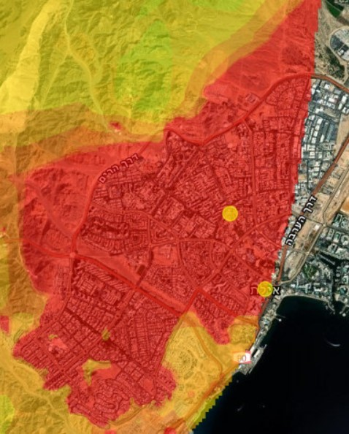 | 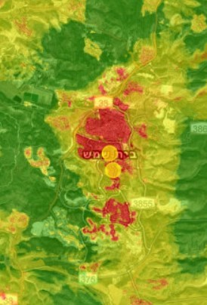
אילת | בית שמש
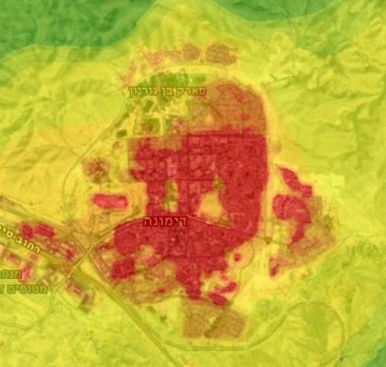 | 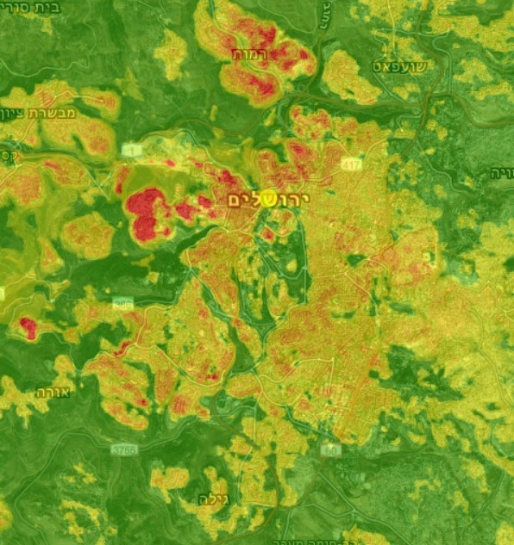
דימונה | ירושלים
המקור: המשרד להגנת הסביבה.
מפת הרקע: Earthstar Geographics | Esri, TomTom, Garmin, FAO, NOAA, USGS | Tomorrow.io
Powered by Esri

התמונה מציגה איי חום רבים ומשמעותיים בערים אילת, בית שמש ודימונה. איי החום בירושלים מפוזרים. ככלל, ניתן לומר שבשעות הערב והלילה אזורים בעיר שבהם שיעור כיסוי חופת עצים גבוה יהיו קרירים יותר מאזורים שבהם פחות צמחייה. דבר זה משתקף באופן חלקי גם במפות אלה.

עיריית בית שמש מסרה בנובמבר 2024 לצוות הביקורת כי לא מיפתה איי חום בתחומה. עיריות אילת, דימונה וירושלים מסרו לצוות הביקורת כי הן מיפו איי חום בתחומן: מיפוי איי חום בתחומה של העיר אילת מבוצע במסגרת כתיבת תוכנית הצללה עירונית; עיריית דימונה עשתה שימוש במפת איי חום שפרסם המשרד להגנת הסביבה; עיריית ירושלים הזמינה מחקר למיפוי איי החום בעיר בספטמבר 2022. מטרת המיפוי שביצעה העירייה היה לבחון את העוצמה והדינמיקה לאורך שעות היממה של אי החום העירוני בירושלים, לזהות את מוקדי החום והפגיעות לחום בעיר, לקשור בין הגורמים השונים שיכולים להסביר את ההשתנות המרחבית של הטמפרטורה בירושלים בהקשר של מורפולוגיה עירונית, ולהציע עיצוב אורבני המתאים למיתון ההתחממות האורבנית ולפיתוח חוסן עירוני אקלימי לעיר הררית הממוקמת באקלים חם בעידן של הקצנה אקלימית. מסקנות המיפוי העלו כי שתי צורות בנייה מעודדות התפתחות של איי חום: אזורי תעשייה ובינוי צפוף ונטול שטחים פתוחים עם גגות רעפים. ההמלצות העיקריות היו תכנוניות בעיקרן: האחת היא להרבות בשטחים פתוחים ובשטחים ירוקים בעיקר במזרח העיר, והאחרת היא ליצור מעברים מקורים באזורי תעשייה ולשקול אמצעי קירור כמו מאווררי ענק ברחובות.

בביקורת עלה כי שלוש מארבע הרשויות המקומיות שנבדקו - עיריות אילת, דימונה וירושלים - מיפו איי חום בתחומן, ואילו עיריית בית שמש לא עשתה זאת.

מוצע לעיריית בית שמש למפות את איי החום ברחבי העיר כדי שתוכל להתכונן להתמודדות העתידית עם שינוי האקלים, בפרט לאור העובדה שכבר היום נראה על פי מפות סיכוני האקלים המרחביות של המשרד להגנת הסביבה שבתחומה יש איי חום רבים.

מיפוי נתוני הצללה

מפות צל עירוניות הן מפות המתארות את רמות ההצללה במרחבים העירוניים ברזולוציה גבוהה, הנדרשת להבנת מצב ההצללה הפרטני בכל נקודה בעיר מנקודת מבטם של משתמשי הדרך הלא-ממונעים (הולכי רגל, רוכבי אופניים וכיו"ב).

בהכנת תוכנית הצללה עירונית ראשית יש למפות את מצב ההצללה הקיים ואת התרומה היחסית של הצללה מעצים למצב זה. המיפוי אמור לאפשר לזהות נקודות תורפה עקרוניות או נקודתיות בהצללה ברחובות ובשטחים ציבוריים פתוחים בעיר ולאתר אזורים שבהם התקבלה חופות עצים גדולה שבכוחה לתרום ליצירת סביבה עירונית מוצלת המאפשרת הליכה. הערכת כיסוי חופות העצים במרחבים ספציפיים, כמו מקטעי רחובות, תאפשר לזהות הזדמנויות להרחבת היער העירוני, לשפר את מצב ההצללה ברחובות בעלי פוטנציאל להליכה, ולקבוע היכן יש צורך בניהול משאב העצים כדי לשמור על רמות כיסוי החופות הנוכחיות. כיסוי החופות הנוכחי יהיה נקודת בסיס ויאפשר להגדיר את יעדי התוכנית. ככל שמדד כיסוי החופות גבוה יותר באזור מסוים (רחוב, שטח ציבורי פתוח, שכונה, רובע עירוני), כך ניתן לומר כי נטועים בו יותר עצים שפיתחו חופת עצים היכולה לשמש להצללת המרחב הפתוח.

על פי הקול קורא של המשרד להגנת הסביבה, על הרשויות המקומיות המקבלות תמיכה לפנות למפ"י כדי לקבל אומדן להיקף כיסוי חופות העצים העירוני המופק באמצעות תצלומי אוויר.

עיריות אילת וירושלים השתמשו במיפוי כיסוי חופות העצים של מפ"י. שתיהן הוסיפו על כך והזמינו מפות צל לכל העיר הכוללות כיסוי חופות עצים וגם צל מבניינים (מניפת צל).

מפות הצל של העיר אילת מתארות את רמות ההצללה במרחבים העירוניים ברזולוציה גבוהה הנדרשת להבנת מצב ההצללה הפרטני בכל נקודה בעיר מנקודת מבטם של משתמשי הדרך הלא-ממונעים (הולכי רגל, רוכבי אופניים וכיו"ב). המפות מציגות את מצב ההצללה על פי מדד הצללה מרחבי המתאר את מצב ההצללה בסולם כמותי בין 0 (ללא הצללה) ל-1, (הצללה מלאה). בתמונה שלהלן מוצגת מפת הצל של העיר אילת. הצבעים במקראה מלמדים על רמת הצללה מדורגת בעיר אילת כאשר מהנתונים במפה עולה כי כיום באף אחד מהרחובות הנבחרים לא קיימת רמת הצללה סבירה.

תמונה 17: מפת צל עירונית של העיר אילת
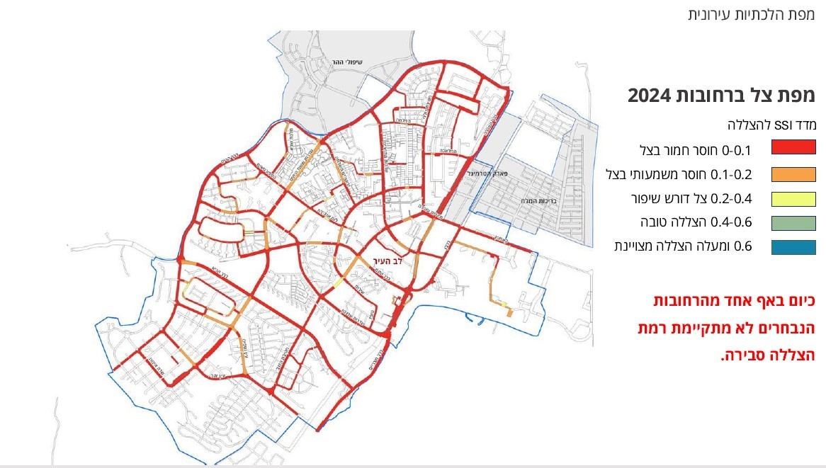המקור: עיריית אילת

במיפוי ערכי ההצללה הממוצעים לאורך יום קיץ טיפוסי של אילת ניתן לראות את מדד הצל ברחוב ובשטחים פתוחים או באזורים סטטיסטיים. מיפוי כיסוי חופות העצים העירוני העלה כי קיים מחסור חמור בהצללה כמעט בכל מקטע רחוב ושטח ציבורי פתוח בעיר. מגמת שיפור מצויה רק במקומות אחדים, בעיקר בשטחים פתוחים ובמקטעים ספורים וקטנים של רצף הצללה ברחובות. הדברים נכונים במיוחד בכל הרחובות הראשיים בעיר שמפרידים בין השכונות, וכמעט באותה מידה גם במרבית הרחובות הפנים-שכונתיים. רק במספר קטן של שטחים ציבוריים ומקטעי רחובות שוררים תנאי הצללה ראויים לציון.

עוד עלה מניתוח מפת הצל כי מלבד מצב העצים, המצב החמור של ההצללה באילת נובע גם מבנייה נמוכה ובלתי צפופה, חלקה לצד רחובות רחבים מאוד, שאינה תורמת כמעט להצללת המרחב. במפות צל ללא עצים נמצא שהשפעות הצל מבינוי כמעט ואינן מורגשות. עוד נמצא שברוב חלקי העיר וברחובות אחוזי כיסוי החופות נמוכים מאוד, אף שהעיר אינה נטולת עצים. מדד כיסוי החופות מעיד על איכות צימוח העצים בעיר: אומנם "על הנייר" נטועים הרבה עצים בעיר אבל מדד כיסוי החופות הנמוך מעיד שמרביתם הגיעו לצימוח בסיסי ולא פיתחו נוף שעשוי לשמש להצללה אפקטיבית. המקומות שבהם מושג רצף חופות, רכיב חיוני ביער עירוני שאמור לתמוך בהצללה רציפה של רחובות או אזורי הליכה, מעטים במיוחד.

עיריית אילת מסרה בתשובתה כי היא מתכננת לבדוק את עצי המדרכה הוותיקים, ובכל מקום שהדבר יתאפשר, היא תפעל להגדלת בית הגידול, להוספת אדמה ולדישון איכותי כדי להגביר את צימוח העצים.

כחלק ממיזם ההצללה שעיריית ירושלים מקדמת, ערכה מחלקת GIS בעירייה מיפוי כלל עירוני. המיפוי מציג תמונת מצב של הצל העירוני ממבנים ועצים, ותוצריו נועדו לשמש כלי לניתוח המצב הקיים ולקבלת החלטות בעתיד. על פי מיפוי זה, אחוז כיסוי חופות העצים הנמצאים בגבולות הסטטוטוריים של העיר, כולל חורש טבעי ויערות המקיפים שכונות בירושלים, הוא 25% בכלל העיר, ו-19% בשטח הציבורי. בבדיקת שיעור כיסוי חופות העצים בשכונות העיר בלבד, ללא היערות בשולי העיר, נמצא כי אחוז הכיסוי בכלל העיר הוא 17%, ו-10% במרחב הציבורי. כאשר העירייה ערכה מיפוי תוך הפרדה בין שימושי קרקע פרטיים לבין ציבוריים, נמצא כי המרחב הציבורי מוצל יותר מהשטחים הפרטיים - 63% מהצל נמצא במרחב הציבורי, 22% במרחב הפרטי וישנם עוד 15% של חופות עצים המצריכים בדיקה מדויקת יותר כיוון שהם מחולקים בין המרחב הציבורי והפרטי. עוד ערכה העירייה בדיקה לגבי אחוז כיסוי חופות העצים לאורך רחובות העיר, ונמצא שממוצע כיסוי חופות העצים בכלל הרחובות בעיר הוא 8% בשני צידי הכביש. בתרשים שלהלן מוצג מיפוי כיסוי חופות עצים בעיר ירושלים בחלוקה לשכונות.

תרשים 8: מיפוי כיסוי חופות עצים בעיר ירושלים בשנת 2024 בחלוקה לשכונות
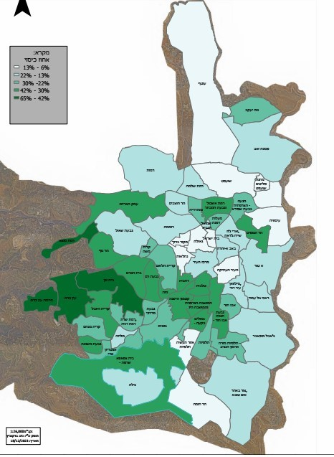
המקור: עיריית ירושלים.

מהנתונים עולה כי בשכונות בית וגן ועין כרם בירושלים כיסוי מניפת הצל גבוה (42% - 65%). בשכונות העוטף, שועפאט, עיסאוויה, העיר העתיקה, מקור ברוך, גאולה ובית ישראל כיסוי מניפת הצל נמוך (6% - 13%).

מיפוי כיסוי מניפת צל בתחומן של עיריות אילת וירושלים מציג את המצב העגום של ההצללה בערים האלה: מיפוי כיסוי חופות העצים בעיר אילת העלה כי קיים מחסור חמור בהצללה כמעט בכל מקטע רחוב ושטח ציבורי פתוח בעיר - בייחוד בכל הרחובות הראשיים בעיר, שמפרידים בין השכונות. בירושלים שיעור כיסוי חופות העצים הנמצאים בגבולות הסטטוטוריים של העיר, כולל חורש טבעי ויערות המקיפים שכונות בירושלים, הוא 25% בכלל העיר ו-19% בשטח הציבורי.

עיריית בית שמש לא הכינה מפת צל עירונית הכוללת גם את כיסוי הצל ממבנים ומאמצעים מלאכותיים, ואף אינה מודעת כלל לקיומו של הכלי - המוגבל כאמור - שפיתח מפ"י.

משמיפו עיריות אילת וירושלים את כיסוי הצל הכולל מבנים ועצים - מניפת הצל - מומלץ כי יאתרו את נקודות התורפה ברשת הרחובות העירונית ועל פיהן יתעדפו את פעולותיהן ויקבעו יעדי כיסוי חופות עצים ריאליים להצללה.

עיריית אילת מסרה בתשובתה כי הנושא נמצא בתהליך טיפול אצל מנהל מחלקת הגינון.

עיריית ירושלים מסרה בתשובתה כי היא מקבלת את ההמלצה.

מומלץ לעיריית בית שמש, שבתחומה איי חום רבים, לכל הפחות להשתמש בכלי שפיתח מפ"י. כך תוכל לבחון את מצב ההצללה בעיר, ומוטב שתבצע מיפוי צל הכולל הצללה ממבנים ומאמצעים מלאכותיים.

בסיוע של המשרד להגנת הסביבה באמצעות יועצים להכנת תוכנית היערכות לשינויי אקלים, הגדירה עיריית דימונה כאחד מיעדיה את הגדלת שיעור כיסוי הצל העירוני. במסגרת זו היא אמורה למפות אזורים מרכזיים בעיר שבהם נדרשת הצללה. העירייה השתמשה בכלי של מפ"י, הממפה כאמור את כיסוי חופות העצים, ובמהלך שנת 2024 ערכה מיפוי ראשוני שבו נבחרו כמה רחובות ראשיים שסומנו כ"אדומים", כלומר רחובות שבהם יש לבצע התערבות מיידית כבר בשנת 2025 כמוצג לדוגמה בתמונה שלהלן. עוד הוסיפה העירייה כי מיפוי נרחב יתבצע בשנת 2025 וכי ההצללה תבוצע בשנים 2026 - 2030, כפוף למגבלות תקציב וסדרי עדיפויות. יצוין כי העירייה לא קיבלה ליווי מגורמים מקצועיים בבחירת רחובות שדורשים הצללה, וכי בכוונתה לכתוב תוכנית פעולה להצללת המרחב הציבורי עד שנת 2030.

תמונה 18: דוגמה לרחובות שנדרשת בהם התערבות מיידית ליצירת צל בעיר דימונה
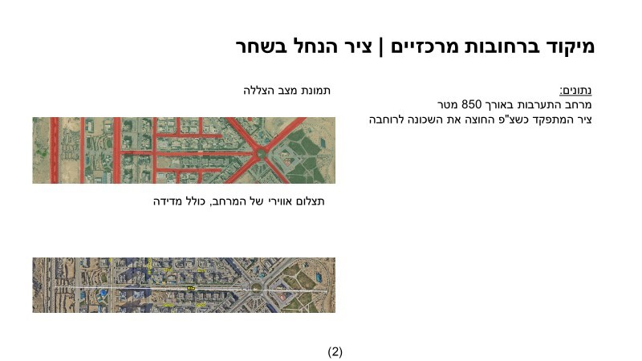
על פי נתוני מפ"י בעיבוד עיריית דימונה.

כאמור, הקשר בין שיעור כיסוי חופות העצים ברחוב לרמת ההצללה רופף שכן חלק ניכר מהצללת המרחב הציבורי מושג באמצעות צל ממבנים ולמעשה אין להסיק ששיעור כיסוי חופות עצים נמוך מוביל בהכרח גם לרמות הצללה נמוכות. משום כך שימוש במדד כיסוי חופות עצים לקביעת תוכנית נטיעות עירונית עלול להוביל למסקנות מוטעות ביחס לכמות העצים שיש לטעת.

מצוין לחיוב המאמץ שעושה עיריית דימונה באיתור רחובות ואזורים בעלי כיסוי צל נמוך במטרה לטפל בהם בהקדם האפשרי, אולם ללא הכוונה והדרכה למיפוי רחובות באופן שיטתי וסדור, תתקשה העירייה לבחור אזורים ורחובות הדורשים התערבות מיידית.

הבדלים בצפיפות הבינוי ובנוכחותם של עצי צל או אמצעי הצללה אחרים במרחב הציבורי מחייבים למפות את כיסוי הצל הכולל. מומלץ לעיריות בית שמש ודימונה למפות את כיסוי הצל ממבנים, מעצים ומאמצעים מלאכותיים (מניפת צל) במרחב הציבורי ברשות, שכן זהו השלב הראשון בקביעת אסטרטגיית הצללה עירונית וכדי לאתר נקודות תורפה אקלימיות ברשת הרחובות העירונית.

עוד מומלץ כי עיריות בית שמש ודימונה ייעזרו בגוף מקצועי לביצוע מטלה זו, הדורשת מומחיות וידע מקצועי.

מיפוי מרחבים להצללה לפי תועלות והיתכנות

מפות צל עירוניות מאפשרות להעריך בצורה השוואתית יתרונות וחסרונות מבחינת תנאי ההצללה שיש לאזורים מסוימים על פני אזורים אחרים ולקבוע על פי הערכה זו אתרים להתערבות. בחינה השוואתית יכולה לסייע בהבנת ההיקף המרחבי של המחסור בהצללה ובאיתור רחובות או אזורים בעיר שתנאי ההצללה בהם מוצלחים במיוחד. לאחר מיפוי זה ניתן לבחון שני סוגים של התערבות: "עיבוי צל" באזורים שבהם רמות ההצללה נמוכות ו"שימור צל", בעיקר באמצעות הימנעות מכריתה ותחזוקה מקיימת של עצים, באזורים שהתגלו בהם רמות הצללה יוצאות דופן לטובה. אזורים מוצלים במיוחד שניתן לאתר במפות צל יכולים גם לתת השראה לשיטות להוספת צל במקומות אחרים. לצד הגדרת אתרי התערבות, העירייה נדרשת גם לתעדף את פעולות ההתערבות בהם ולהגדיר באילו אתרים דחוף יותר לפעול. על העירייה לבחון הטמעת שיקולים נוספים מלבד מדד כיסוי חופות עצים בתהליך קביעת תיעדוף הפעולות באופן שיאפשר לה לקבוע את סדר הפעולות ואת קצב ההוצאה לפועל של מיזמים בהתאם למשאבים המוקצים לנושא. אותם שיקולים נוספים אמורים לסייע לעירייה למקד את הפעולות באתרים שהשפעת הפעולות בהם תהיה ניכרת במיוחד מתוך כלל האתרים שרמות ההצללה בהם דומות, תוך מתן משקל להיתכנות של עיבוי הצל.

הדבר מחייב בדיקת אפשרות לנטיעות עצים חדשים תוך התחשבות במגבלות התשתית הקיימות ובמגבלות נוספות, אם ישנן. כמו כן, יש לבחון את ההיתכנות התקציבית במקרה שמיזם הנטיעות הופך יקר במיוחד באזור מסוים לעומת ביצועו במקומות אחרים. כדי להקצות לעצי רחוב מרחב גידול מספק לצד הגנה על תשתיות וריצוף מנזקיהם של שורשי העצים, יש לשאוף למיפוי כולל של תשתיות בדגש על תחום מסדרונות הנטיעה. אזור זה כולל בדרך כלל את רצועת העזר לצד אבן השפה, מדרכות הולכי הרגל, שבילי האופניים ואזור חניות רכב מקבילות לאורך הרחוב. למידע זה חשיבות רבה לבחינת פוטנציאל הנטיעה ברחוב נתון ולטובת שילוב מערכות נטיעה לעת חידוש הרחובות.

ארבע הרשויות המקומיות שנבדקו - עיריות אילת, בית שמש, דימונה וירושלים - מסרו כי לא מיפו את הרחובות בתחומן לפי התועלת של ההצללה להליכתיות ולפי ההיתכנות (הטכנית או התקציבית) של הצללה.

מומלץ לעיריות אילת, בית שמש, דימונה וירושלים לבחון היתכנות לנטיעת עצים ברחובות העיר לאחר מיפוי מלא של כיסוי מניפת הצל. עוד מומלץ לבצע בחינה זו בד בבד עם מיפוי תשתיות עירוני, שבכוחו לאתר במדויק את המקומות המתאימים ביותר לנטיעת עצים חדשים כמתואר בפרק על תיאום בין תשתיות.

עיריית אילת מסרה בתשובתה כי הנושא נמצא בתהליך טיפול אצל מנהל מחלקת הגינון.

קביעת יעדי כיסוי צל באזורים מוגדרים

החלטת הממשלה 1022 קבעה כאמור כי יש לסייע לרשויות מקומיות שיהיו מעוניינות בהצבת יעדים להצללה וקירור של המרחב העירוני באמצעות עצי רחוב, להגדיר ביחס אליהן, כיסוי צל עצים מקומי לשנת 2040 ברחובות בעלי פוטנציאל ההליכה הגדול ביותר כפי שיוגדרו על ידה.

מפת צל עירונית חושפת את רמות ההצללה בעיר ומציינת אילו מקטעי רחוב מוצלים היטב ואילו חלקים בעיר חושפים את הולכי הרגל לקרינת שמש חזקה בעת העונה החמה. בהתבסס על נתונים אלה, הרשות המקומית יכולה לזהות את האזורים הבעייתיים בעיר מבחינת האקלים ולתעדף פעולות להקלה בעומס החום. בתיעדוף יש להביא בחשבון גם שיקולים כלכליים, חברתיים, דמוגרפיים ותחבורתיים. תכנון הצללה מפורט בעקבות איתור האזורים הבעייתיים ותיעוד הטיפול בהם נועד להבטיח שהפעולות המעשיות של העירייה יביאו לשינוי ניכר בתנאי ההצללה בתוך פרק זמן סביר. התכנון כולל בחינת חלופות שונות, וההשוואה ביניהן מתבססת בעיקר על עמידה ביעדי הצללה מדידים.

עיריית אילת מסרה באוקטובר 2024 לצוות הביקורת כי צוות חדשנות שפועל בעיר בתחום המרחב הציבורי ערך מחקר עומק בקביעת יעדי כיסוי חופות עצים באמצעות חברה חיצונית, ובהמשך לכך היא פרסמה מסמך על "מדד לעידוד הליכה בעיר". המסמך מהווה כלי המספק תמונת מצב על פוטנציאל ההליכה בעיר והמלצות יישומיות כדי לשפרו. המסמך נועד לתת למקבלי ההחלטות כלים ליצירת מידע מבוסס בזמן אמת, לטווחי זמן שונים, לאתר אזורי הזדמנויות לטיפול ולהשוות בין אזורים בעיר. במסמך נמדדו פרמטרים רבים בשלוש קבוצות: רחוב, דופן בינוי מלווה רחוב ותשתית עירונית הכוללת גם עצים בני קיימה. כל אחד מהפרמטרים נבדק באזורים סטטיסטיים שונים בעיר.

מהמסמך עולה כי 32% מרצועות ההליכה בעיר מוצלות, ורק 9% מהן מכוסות בחופות עצים. בעוד היעד שקבעה העירייה לכיסוי בחופות עצים עומד על 50% - פער של 41 נקודות אחוז.

כלומר ממסמכי העירייה עלה כי בתחומה קיים מחסור רב בהצללה של רצועות הליכה.

עוד מסרה העירייה לצוות הביקורת כי עדיין לא נקבעו יעדי כיסוי צל עירוני או יעדי כיסוי צל לאזורים, שכונות ורחובות על פי המתודולוגיה החדשה למיפוי כיסוי חופות עצים שבה העירייה משתמשת כאמור, והיא תעשה זאת במסגרת הכנת תוכנית ההצללה העירונית.

במסגרת תוכנית היערכות לשינוי אקלים וקידום אנרגייה מקיימת שכתבה עיריית ירושלים, קבעה העירייה יעד של 60% כיסוי חופות עצים או מבנים בצד אחד של כל רחוב. יעד זה נקבע בוועדת ההיגוי העירונית שעסקה בהיערכות הרשות לשינויי אקלים. במסגרת הכנת תוכנית ההצללה העירונית שנכתבת בתמיכת המשרד להגנת הסביבה, ערכה העירייה מיפוי GIS למדד זמינות הצל בעיר וכן לכיסוי חופות עצים. המדד לזמינות צל מעניק מספר בין 1 ל-10 ומתאר את משך הזמן שיש צל בכל מקטע רחוב באורך 50 מ"ר. מטרת מיפוי ה-GIS היא להציע שיטה לקביעת כיסוי חופות עצים ולעדכן את היעד שנקבע בתוכנית ההיערכות הרשותית לשינויי אקלים. בתמונה שלהלן מוצגת דוגמה למפת כיסוי צל באחד האזורים בירושלים. האזורים הירוקים והכחולים בתמונה מקבלים ציון גבוה של צל, והאזורים הכתומים והאדומים מקבלים ציון נמוך של צל.

תמונה 19: מפת כיסוי צל באחת השכונות בעיר ירושלים
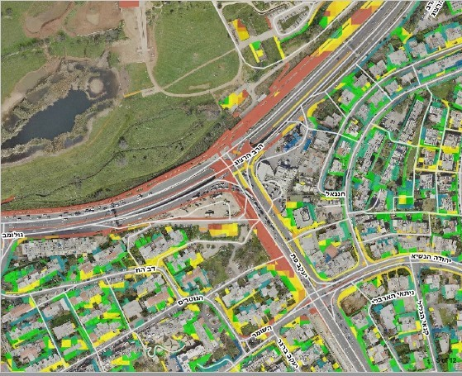
מפת כיסוי צל, עיריית ירושלים.

מפת כיסוי הצל של עיריית ירושלים מייצרת כלי תכנוני לקבלת החלטות ליצירת תוכניות עבודה עירוניות לנטיעות עצים. כך למשל עולה מהתמונה כי ברחוב יעקב פת וברחוב הרצוג הסמוך אליו קיים מחסור בצל. למרות זאת נמצא כי עיריית ירושלים עדיין לא קבעה יעדים לכיסוי צל לאזורים שונים בעיר. העירייה ציינה כי תעשה זאת לאחר שיתקבל מיפוי מלא של כיסוי צל בעיר.

נראה שהיעד שקבעה עיריית ירושלים ל-60% כיסוי צל בעיר כולה אינו רלוונטי, משום שאינו מתחשב בצרכים שבאזורים השונים.

עיריות בית שמש ודימונה לא קבעו יעד לכיסוי חופות עצים בתחומן וממילא לא קבעו יעדים למקומות ואזורים מסוימים - כמו רחובות, שבילים ומעברים, וכן אזורים פתוחים ומרוצפים כמו כיכרות, רחבות עירוניות וצמתים. בהקשר זה יצוין כי בתוכנית ההיערכות של עיריית בית שמש נקבע יעד של 70% שיעור תכסית צל של רחובות ראשיים ומרחב ציבורי מבונה אך כפי הנראה העירייה לא פועלת על מנת לעמוד ביעד זה וכלל אינה מודעת אליו.

מומלץ לעיריות אילת, בית שמש, דימונה וירושלים לקבוע יעדי כיסוי צל לכל רחוב ושכונה בעיר ובפרט לאזורים מרכזיים בעלי פוטנציאל הליכה גבוה. כל אלה - לפי מאפייניהם הייחודיים.

עיריית אילת מסרה בתשובתה כי קביעת יעדי כיסוי הצל לכל רחוב ושכונה מטופלת על ידי מנהל מחלקת הגינון.

הצללת המרחב הציבורי באמצעי הצללה מלאכותיים

מגוון רחב של אמצעים בנויים או מלאכותיים עשויים לספק פתרונות הצללה במקומות בלא היתכנות להצללה באמצעות עצים או בשילוב עם צמחייה טבעית, ובכללם רשתות צל, פרגולות, לוחות סולריים וקולונדות (שדרות עמודים מקורות בחזית מבנים). פתרונות אלו שונים זה מזה מבחינה הנדסית ועיצובית ומבחינת הנוחות התרמית תחת ההצללה. הצללה מלאכותית עשויה להתאים במקומות שאין בהם די משאבי קרקע לנטיעה, למשל באזורי התחדשות עירונית, לפתור בעיות של לכלוך מעצים ולהעניק הצללה מיידית מרגע הקמתה. יתר על כן, הצללה מלאכותית יכולה להיות מודולרית ואפשר להתאימה לעונות השנה. עם זאת היא מעמידה פתרון נקודתי לאזורים תחומים.

עיריות אילת, דימונה וירושלים מסרו כי הן בוחנות אמצעים נוספים מלבד עצי רחוב להצללת המרחב הציבורי בעיר: עיריית אילת מסרה כי היחידה לאיכות הסביבה מקדמת פתרונות הצללה באמצעות לוחות סולריים באזורים נבחרים מועטי צל בכל העיר. גם עיריות דימונה וירושלים מסרו כי הן מקדמות פתרונות הצללה מלאכותית באמצעות לוחות סולריים, ולאחת מהחברות העירוניות של עיריית ירושלים יש תוכנית חלוץ להצללת מגרשי ספורט באמצעותם. נוסף על כך, מתקיימים בעירייה דיונים עם אדריכל העיר לגבי אמצעים אחרים להצללה מלאכותית.

עיריית אילת מסרה בתשובתה כי היא פרסמה לאחרונה מכרז להצבת לוחות סולריים ברחבי העיר על גבי מבני ציבור, לרבות הצללת רחבות ומתחמים פתוחים.

עיריית בית שמש מסרה שהיא אינה בוחנת אמצעים להצללת המרחב הציבורי שלא באמצעות עצים.

מומלץ לעיריית בית שמש שבתחומה מצויים איי חום רבים לבחון גם שימוש באמצעים מלאכותיים להצללת המרחב הציבורי.

ארבע הרשויות המקומיות שנבדקו מסרו כי הן עושות שימוש באמצעי הצללה מלאכותיים ברחובות, בשצ"פים, בגני שעשועים ובטיילות. עוד מסרו כי הן מצלילות חלקים בעיר באמצעים מלאכותיים עד לנטיעה ולצמיחה של עצים: עיריית אילת מסרה כי היא מצלילה רחובות ושצ"פים באופן מלאכותי, עיריית בית שמש מצלילה גני שעשועים, ועיריית ירושלים מקימה בחלק מהמקומות בעיר פרגולות מחופות בצמחים מטפסים.

דוגמה לחשיבות שבבחירת חומרים ייחודיים לאמצעי הצללה מלאכותיים עלתה בעיר אילת, שבה שורר אקלים חם מאוד. כאמור, מיפוי המצב הקיים הוא השלב הראשון בהכנת תוכנית הצללה, ובמיפוי שהכינה עיריית אילת נקבע כי הצללה באמצעות פרגולות היא חיונית ונדרשת להגדלה של תשתית הצל. בשל האקלים החם מאוד השורר בעיר הודגמו הפרשי טמפרטורות גדולים בין אזורים מוצלים לאזורים חשופים, ונוסף על כך מיפוי תרמי המחיש את הבעייתיות במשטחים קולטי קרינה ואת הפרש הטמפרטורות הקיים במשטחים המוצללים באמצעות שימוש בחומרים שונים. בחינה תרמית של משטחים פולטי חום הראתה שמשטח מתכת פולט חום בעוצמה גבוהה יותר ממשטח עץ. כך למשל, באחד הפארקים ברחבי העיר ממוקמות בסמיכות זו לזו שתי פרגולות זהות בעיצוב ובפרופורציות. השוואת אפקטיביות הצל שמפיקה פרגולה עם חיפוי מעץ לאפקטיביות הצל שמפיקה פרגולה עם חיפוי ממתכת העלתה שטמפרטורת המשטח העליון על פני משטח עץ (41.7 מעלות) נמוכה יותר מטמפרטורת המשטח העליון על פני משטח מתכת (48.1 מעלות). השפעתה של הצללת פרגולה על משטחים פולטי חום הסמוכים לה העלתה אף היא הפרשים משמעותיים; הטמפרטורה של משטח פולט חום סמוך לפרגולת העץ עמדה על 48.0 מעלות, ואילו הטמפרטורה של משטח פולט חום בסמוך לפרגולת המתכת עמדה על 55.2 מעלות. בשתי הפרגולות מודגם כי תחת קרינת שמש ישירה, הטמפרטורה שאליה מגיעים משטחי הפרגולה גבוהה בהרבה מטמפרטורת האוויר. בהשוואה בין הפרגולות לבין העצים שלידם עולה שהעצים מתחממים רק מעט יותר מטמפרטורת האוויר. זהו הבדל ניכר הנובע לא רק מבחירות עיצוביות של מתכנני הפרגולות, אלא גם מעצם העובדה שפרגולה מלאכותית אינה מכילה בדרך כלל מנגנון קירור עצמי כמו עלי העץ. יצוין כי בניגוד לעצים, שככל שעלוותם צפופה ורחבה יותר כך ההשפעה האקלימית שלהם טובה יותר, עיצוב פרגולות מורכב יותר ומושפע ממשתנים רבים יותר, גיאומטריים וחומריים.

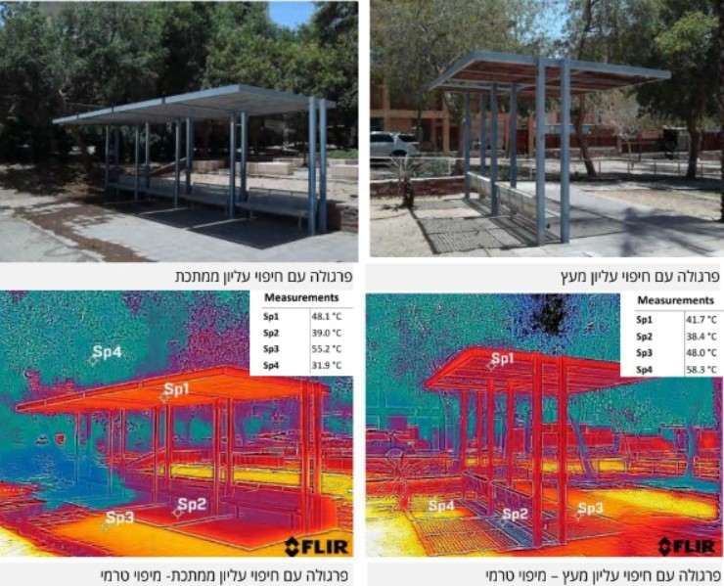
תמונה 20: השוואת האפקטיביות של הצללה מלאכותית: פרגולה עם חיפוי עץ לעומת פרגולה עם חיפוי מתכת
המקור: צולם על ידי ד"ר אור אלכסנדרוביץ' עבור עיריית אילת.

מהתמונות עולה כי איכות ההצללה של פרגולה מעץ גבוהה בהרבה מאיכות ההצללה של פרגולה מכל סוג אחר. בצד השמאלי בתמונה שלהלן, הפרגולה העשויה מתכת המצויה תחת קרינה מלאה מתחממת ומהווה גורם מחמם נוסף על אף הצל שהיא מספקת. אומנם הקרינה נעצרת באופן חלקי, אך הטמפרטורה עולה. לעומת זאת, בצד הימני בתמונה שלהלן, הפרגולה העשויה עץ מתחממת פחות.

ממיפוי המצב הקיים של עיריית אילת עולה כי איכות ההצללה וההקלה בתנאי החום של פרגולה מעץ גבוהות בהרבה מאלו של פרגולה ממתכת.

תמונה 21: השוואת אפקטיביות של הצללה מלאכותית
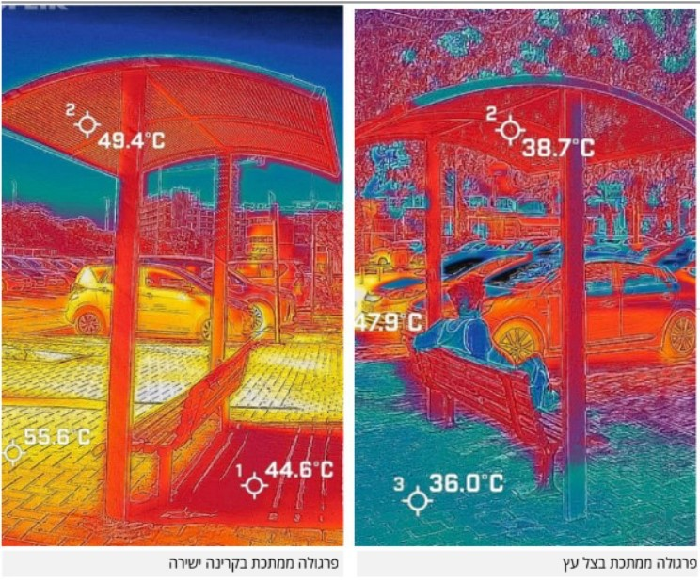
המקור: צולם על ידי ד"ר אור אלכסנדרוביץ' עבור עיריית אילת.

מן האמור עולה כי הצללת המרחב הציבורי באילת באמצעים מלאכותיים דורשת חשיבה מעמיקה על בחירת חומרים המתאימים לאקלים הקיצוני של העיר ולמזג אוויר מדברי.

מומלץ לרשויות המקומיות שנבדקו - עיריות אילת, בית שמש, דימונה וירושלים - להתאים את סוג ההצללה באזורים שהוגדרו כאיי חום בתחומה לאזור המוצלל תוך התחשבות בהרכב החומרים שמהם היא עשויה.

עיריית אילת מסרה בתשובתה כי היא תפעל להנחות את המתכננים כי בתכנון ההצללה במרחב הציבורי יש לפעול להקמת אמצעי הצללה מעץ ומבד.

✰

מדידת הצללה במרחב הציבורי העירוני לוקה בחסר. כך נמצא כי אין בתקינה ובמסמכי המדיניות הנחיות המבוססות על שיקולים שיטתיים וחישוביים בדבר שיעורי ההצללה הנדרשים במרחב הציבורי; השיטה שפיתח מפ"י למיפוי ולהצגה של נתוני ההצללה במרחב העירוני על בסיס מידע גיאוגרפי אינה מציגה תמונת הצללה מיטבית; כלל הרשויות המקומיות לא קבעו יעדים מדידים לכיסוי חופות עצים בהתאם לאופי האזורים בתחומן, תוך פילוח לרחובות, שכן כיסוי חופות העצים הקיים ויעד כיסוי חופות העצים הרצוי משתנים מאזור לאזור, ואף מרחוב לרחוב, בהתאם לשימושיות בהם; בביקורת עלה כי שלוש מתוך ארבע הרשויות שנבדקו - עיריות אילת, דימונה וירושלים - מיפו איי חום בתחומן, ואילו עיריית בית שמש לא עשתה זאת. עיריות אילת וירושלים מיפו את כיסוי הצל הכולל מבנים ועצים אך לא איתרו נקודות תורפה ברשת הרחובות העירונית שעל פיהן יתעדפו את פעולותיהן להתערבות ויקבעו יעדי כיסוי חופות עצים ריאליים להצללה. עיריות בית שמש ודימונה לא עשו כן.

פיתוח ידע והנגשת מידע בתחום הייעור העירוני וההצללה

פיתוח מרחב עירוני אשר בו עצים משגשגים התורמים למיתון אי החום העירוני ולהצללת הרחובות, דורש בראש ובראשונה ידע רלוונטי לאקלים הישראלי, ובהמשך את הנגשתו לגורמים האמונים על פיתוח המרחב הציבורי ואחזקתו.

פקיד היערות המופקד על אגף יער ואילנות במשרד החקלאות, פועל בין שאר תפקידיו לקידום הטיפול במשאב העצים בעיר הנחשב "יער עירוני". במסגרת זו הוא פרסם לאורך השנים מסמכי מדיניות ומדריכים, חלקם בשיתוף פעולה עם גופים ממשלתיים נוספים, המציגים מידע מקצועי בכל הקשור לנטיעתם ולאחזקתם של עצי הרחוב ועקרונות לתכנון מיטבי ולניהול נכון של משאב העצים העירוני, במטרה לשמש את מקבלי ההחלטות, המתכננים, אדריכלי הנוף ומתכנני הגנים ולענות על שאלותיהם בנושאים אלו.

מדריכים אלו מפורסמים באתר האינטרנט של משרד החקלאות ואף הוצגו בימי עיון בנושא היער העירוני שקיים בעבר אגף יער ואילנות שבהם השתתפו בעלי תפקידים מרשויות מקומיות, כמו עובדי אגפי תפעול ושפ"ע, ומוועדות מקומיות לתכנון ובנייה.

פיתוח מתודולוגיה ארצית לרשויות המקומיות לנטיעות במרחב העירוני

על פי התוכנית הלאומית להצללה שגובשה בעקבות החלטת הממשלה 1022, על משרד החקלאות לפתח מתודולוגיה ארצית לרשויות מקומיות לתיעדוף נטיעות ולהכנת תוכניות ניהול ותחזוקה. המתודולוגיה תתייחס בין השאר לגיזום עצים, הטמעת התניות בנושא איכות הגיזום במכרזי גיזום, תחזוקה וניטור מערכות השקיה ובקרה, שדרוג מערכות ההשקיה למערכות ממוחשבות, הצעת דרכי ניטור ובקרה דיגיטליות.

משרד החקלאות מסר בנובמבר 2024 כי המתודולוגיה לתיעדוף נטיעות קיימת זה מכבר במסמכי המדיניות שהוכנו בשיתוף עם מינהל התכנון. מדריך ארצי לצל עצים במרחב הבנוי שפורסם בשנת 2020 מתווה מדיניות ליצירת הצללה במרחב הבנוי ומכיל המלצות לתכנון מיטבי לצל עצים וכולל התייחסות לשלבי התכנון כגון תוכנית שלד העצים, מרחקי נטיעה, בתי גידול, תכנון ממשקי רחוב עם ייעודי קרקע ציבוריים ופרטיים ועוד. עוד נמסר כי לא נדרשה פעולה נוספת מצד המשרד לצורך יישום פיתוח המתודולוגיה.

במסמך מדיניות שפרסמה לשכת התכנון המחוזית תל אביב בשיתוף פקיד היערות בדצמבר 2015 שמטרתו לקבוע אמות מידה מקצועיות וקווים מנחים לתכנון המבטיח סביבה עירונית מוצלת, נעימה וירוקה ולהתנהלות בנושא במסגרת ההליך הסטטוטורי, צוין כי "תוכנית התחזוקה תתבסס על פרק הטיפול בעצים במפרט הטכני פרק 41.5 בהוצאת משרד הביטחון". מפרט זה עודכן לאחרונה בשנת 2001. עם זאת, משרד החקלאות פעל להפצת פרסומים שונים הנוגעים להיבטי תחזוקת עצים כגון תרגום ופרסום של הספר "זמן אילן: גישת מחזור החיים בטיפול באילנות" (2024); עדכון החוברת "עצי נוי - פיזיולוגיה, טיפול ואחזקה" (2023); עדכון "פנקס כיס לגוזם" (2023); ופרסום דפי מידע וכרזות בנושא השמירה על אילנות בוגרים (2022), אך הם אינם עונים להגדרה של מתודולוגיה סדורה.

לא נמצא מדריך עדכני ומקיף לתחזוקת עצים שנכתב על ידי משרד החקלאות, ועל כן אין בידי הרשויות המקומיות ידע מקיף ועדכני בנושא והן פועלות לטיפול בעצים כפי הבנתן ויכולותיהן.

כדי לשמור על תשתית העצים הקיימת ולהבטיח את שגשוגם הן של עצים ותיקים הן של עצים חדשים הניטעים במרחב הציבורי העירוני מומלץ כי משרד החקלאות יגבש מדריך עדכני לרשויות לטיפול בעצי רחוב ולתחזוקתם.

משרד החקלאות מסר בתשובתו כי הוא מתעדכן ומעדכן בהתפתחויות הידע העולמי המקצועי בתחום האילנות ככל שמתאפשר, וכי הוא מודע לצורך בעדכון החומרים הקיימים בהוצאת שירות ההדרכה והמקצוע של המשרד. המשרד הוסיף כי פקיד היערות יגבש מדריך עדכני לרשויות לנטיעת עצי רחוב ולטיפול בהם בתנאי שיימצא לכך תקציב.

הנגשת ידע בנושא ייעור עירוני לרשויות המקומיות

בהחלטת הממשלה 1022 עלה הצורך לקדם ידע בנושא הייעור העירוני ברשויות המקומיות ונקבעו כמה צעדים מעשיים. בין השאר הוטל על שר החקלאות, בשיתוף שר הפנים, לקיים הכשרות ולגבש תוכנית לחיזוק היכולות המקצועיות לבעלי מקצוע רלוונטיים בשלטון המקומי. על פי התוכנית הלאומית להצללה, משרד החקלאות יופקד על גיבוש מערך ההכשרות וניהולן השוטף והוא יוכל להסתייע לשם כך בגוף אזרחי בעל ידע מתאים בנושא.

בהתאם לנקבע בהחלטת הממשלה עלה כי משרד החקלאות גיבש תוכנית עבודה לקידום ידע מקצועי, והיא הורכבה משני נדבכים: האחד - תוכנית שנתית לימי עיון למקבלי ההחלטות ולמחזיקי המשרות הרלוונטיות ברשויות המקומיות במטרה לחשוף אותם לתוכנית הלאומית להצללה ולתכניה (שלושה ימים בהתאם לחלוקה גיאוגרפית), והשני - תוכנית המאיץ שבה שלוש רשויות מקומיות נבחרות בשנה יזכו לליווי של מומחים בתחום הייעור העירוני. עלות התוכנית השנתית לימי העיון עומדת על כ-45,000 ש"ח ועלות תוכנית המאיץ עומדת על כ-150,000 ש"ח. בפועל תוכנית המאיץ לא תוקצבה ועל כן לא בוצעה, ואילו ימי העיון מתוכננים לצאת לפועל בחצייה השני של שנת 2025 בשיתוף פעולה עם גוף אזרחי בעל ידע מתאים בנושא. עוד מסר פקיד היערות הממשלתי בנובמבר 2024 כי הכשרות נוספות לעובדי הרשויות המקומיות ולעובדי הוועדות המקומיות והמחוזיות לתכנון ולבנייה נכללות בתוכנית העבודה שלו לשנת 2025, אך לאגף אין תקציב ייעודי לנושא ועל כן הוא יקצה לטובת הכשרות אלו את כוח האדם המקצועי שלו ואת מתקניו ויקיים את ההכשרות בשיתוף פעולה עם גוף אזרחי שישלים את המימון הנדרש. עוד עלה כי משרד החקלאות עורך הכשרות מקצועיות בנושא אך לא במסגרת סדורה כפי שהנחתה החלטת הממשלה, אלא כחלק משגרת המשרד השוטפת.

בביקורת נמצא כי משרד החקלאות לא קיים הכשרות בהתאם לתוכנית שגובשה מכוחה של החלטת הממשלה. עוד עלה כי משרד החקלאות לא פנה למשרד הפנים בנושא זה אף שהוטל עליו בהחלטת הממשלה לקיים הכשרות ולגבש תוכנית לחיזוק המקצועיות בשלטון המקומי בשיתוף משרד הפנים. מנגד, משרד הפנים לא פנה ביוזמתו למשרד החקלאות ואף לא היה מודע למשימה שהוטלה עליו בעניין, וממילא נושא קידום הידע לייעור העירוני לא נכלל במסגרת ההכשרות המחייבות שמקיים משרד הפנים.

מומלץ למשרד החקלאות לפעול בשיתוף עם משרד הפנים לקידום הידע בנושא הייעור העירוני כפי שנקבע בהחלטת הממשלה, ולבחון את שילוב הנושא בהכשרות שמקיים המשרד לבעלי תפקידים ברשויות המקומיות.

משרד החקלאות מסר בתשובתו כי אגף יער ואילנות מקיים בימים אלו הכשרות ללשכות התכנון ולוועדות המקומיות לתכנון ולבנייה. יום עיון לוועדות המקומיות של מחוז דרום נערך באפריל 2025, ומתוכננים ימי עיון נוספים בשנה זו ללשכות התכנון המחוזיות והוועדות המקומיות במרכז ובצפון בשיתוף מרכז דרך צל. עם זאת, התוכנית לקידום ידע בנושא הייעור העירוני שגובשה במטרה להנגיש ידע מקצועי לרשויות שייענו לקולות הקוראים של המשרד, לא הגיעה לשלב היישום, מאחר שהמשרד לא קיבל תקציב להוצאת קולות קוראים לנטיעה בהתאם להחלטת הממשלה.

משרד הפנים מסר בתשובתו כי בהחלטת הממשלה 1022 המשימה של הכללת נושא הייעור העירוני במסגרת הכשרות לרשויות המקומיות הוטלה על משרד החקלאות בשיתוף משרד הפנים. טרם התקבלה פנייה מטעם משרד החקלאות בנושא, ואם תתקבל פנייה, משרד הפנים יבחן אותה ויסייע ככל הנדרש.

משרד החקלאות מסר למשרד מבקר המדינה בתשובתו מיולי 2025 כי הן במסגרת עבודת המנהלת שהוקמה לאחר החלטת הממשלה 1022, הן במסגרת וועדת ההיגוי הממשלתית ליישום החלטת הממשלה, עודכנו נציגי מינהל התכנון (שהוא יחידת סמך של משרד הפנים), החברים בוועדות אלו, כי משרד החקלאות מתעתד לקיים ימי עיון אלו, והוצגו התכנים המתוכננים לימים אלו, כך שבהחלט נעשתה פניה.

מרכז דרך צל פועל בשיתוף פעולה עם גופי ממשלה, רשויות מקומיות, גופים מקצועיים ואקדמיים במטרה לפתח ולהפיץ ידע וכלים פרקטיים לייעור עירוני והצללה באמצעות ימי עיון, כנסים, סמינרי רשת (ובינרים), סיורים, סדנאות ועוד, וכן במטרה ללוות מקצועית רשויות מקומיות בהטמעה של כלים אלה. עוד מקדם המרכז תוכניות להעלאת המודעות הציבורית בכל הנוגע לחשיבות העצים במיתון החום העירוני ולהגברת ההשתתפות של קהילות מקומיות בהגנה על עצים ובנטיעות.

מרכז דרך צל מסר כי מערך ההכשרות העצמאי שהוא פיתח אינו תלוי בקולות קוראים או בתקציב ממשלתי, והוא מיועד לכל הרשויות בישראל. ההכשרות עוסקות בתכנים שעלו מהצרכים בשטח, ומאפשרות התמקצעות והעמקה בהם, ואינן כוללות קורסים המזכים את המשתלמים בתעודה מקצועית כגון גוזם מומחה או גנן. ההשתתפות בחלק מההכשרות היא ללא עלות (במימון פילנתרופי), ואילו באחרות - בעלות סמלית בלבד. עוד מסר מרכז דרך צל כי התקיימה הכשרה אחת בשיתוף משרד החקלאות שבה הועברו תכנים על ידי שני הגורמים. בהכשרה זו הקצה משרד החקלאות את מקום ההשתלמות ואת שעות העבודה של המדריכים, ואילו שאר העלויות הושתו על המרכז.

בקול הקורא שפרסם המשרד להגנת הסביבה צוין כי המשרד קידם מיזם משותף עם המועצה הישראלית לבנייה ירוקה לגיבוש התוכנית הלאומית להצללה, ובמסגרת זו יינתן גם ליווי לרשויות המקומיות בתכנון הצללה, ייערכו הכשרות וימי עיון, תרוכז אסטרטגיית תקשורת בנושא וכיו"ב.

בהתאם לכך, מרכז דרך צל מעניק ליווי מקצועי ל-21 הרשויות המקומיות שזכו בקול הקורא של המשרד להגנת הסביבה בקידום תוכניות ייעור עירוני וביישום מיזמים של נטיעות והגנה על עצים, כמתואר בפרק הקצאת משאבים. הליווי מוענק לרשויות המקומיות ללא עלות מצידן, והוא כולל ייעוץ מקצועי של אדריכלי נוף ואגרונומים, הפניה לחומרים מקצועיים ולמומחים, פגישות סטטוס עם צוות המרכז והנחיה לעבודה על פי המתודולוגיה של הקול הקורא. כמו כן הרשויות המקומיות שזכו בקול הקורא מחויבות לשלוח נציגים להכשרות מקצועיות של המרכז העוסקות ביישום מיזמים הנכללים בקול הקורא. המשרד להגנת הסביבה משתתף במימון הליווי בסכום של 2.25 מיליון ש"ח.

גורם נוסף המעורב בהנגשת ידע בנושא ייעור עירוני לרשויות המקומיות הוא פורום ה-15. הפורום מקיים הכשרות, למידת עמיתים, ימי עיון וסיורים בנושאי היערכות למשבר האקלים וקידום אפשרויות להליכה זה עשור וחצי, ובהם גם דגש לנושאי איכות חיים עירונית ותכנון בר-קיימה. מנתונים שמסר פורום ה-15 בפברואר 2025 עלה כי משנת 2015 ניתנת במסגרת זו גם התייחסות נרחבת לעצים בהקשר של אמצעי הצללה באמצעות ימי עיון, סדנאות ומפגשי עמיתים המתקיימים בשיתוף פעולה עם גורמים מקצועיים. כמו כן, במסגרת פעילות הכשרה נוספת שהפורום יזם ומוביל המיועדת בין השאר לבעלי התפקידים ברשויות המקומיות העוסקים בתחומי התכנון העירוני, התקיים סיור לימודי בעיר כפר סבא, שבה הונהגו נהלים ייחודיים במטרה לשמור על משאב העצים בעיר.

בביקורת עלה כי הנגשת הידע בנושא הייעור העירוני לרשויות המקומיות אינה מתקיימת על פי תוכנית סדורה ובאופן עקבי בידי גורם ממשלתי מרכז, וגורמים שונים כגון משרד החקלאות, מרכז דרך צל ופורום ה-15 העבירו תכנים ברמות ידע שונות.

טיפול בעץ דורש ידע ומומחיות במגוון תחומים מרגע נטיעתו ולמשך כל ימי חייו. ידע מקצועי לגבי השלבים השונים צריך להיות מונגש לרשויות המקומיות על ידי מומחים, כל אחד בתחומו. על פי החלטת הממשלה, שר החקלאות יגבש תוכנית לחיזוק ההדרכה בתחום הייעור העירוני ברשויות המקומיות שירצו בכך ויקדם יעדים להגדלת היקפי ההשתתפות של בעלי מקצוע בהדרכות. מומלץ למשרד החקלאות לרכז צוות להנגשת ידע לרשויות המקומיות בנושא הייעור העירוני שבו ישתתפו נציגים של משרד הפנים, מרכז דרך צל, מרכז השלטון המקומי בישראל וגופים נוספים העוסקים בתחום, במטרה לאגם משאבים ולהציג לרשויות המקומיות תוכנית למידה שנתית מקיפה, מגוונת ונגישה ככל האפשר, שממנה יוכלו לבחור את ההדרכות והמיומנויות הנצרכות להן ביותר.

פערי ידע כחסם להתפתחות עצים במרחב הציבורי העירוני

מעבודת הצוות שהביאה להחלטת הממשלה 1022 עלה כי היעדר אוריינטציה מקצועית בקרב העוסקים במשאב העצים ברשות המקומית מביא לקבלת החלטות ולנקיטת פעולות שאינן נשענות על מומחיות בנושא. המסלול לעץ משגשג הוא ארוך ומורכב, וטעויות בטיפול בו עשויות להשפיע על התפתחותו. לא אחת עצים ניטעים ומתוחזקים בתנאים לא מתאימים שאינם תומכים בשגשוגם מפאת פערי ידע, חוסר הבנה או ביצוע לקוי ולא מקצועי של העוסקים במלאכה בנושאים כגון איכות בתי הגידול וגודלם, מנגנוני השקיה, בחירת שתילים ומיקומם, תחזוקה וגיזום. ולעתים פערי הידע מביאים אף להימנעות מנטיעה בשל חשש מפגיעה בתשתיות, מלכלוך מעצי פרי, ממשיכת חיות לא רצויות וכיו"ב. כך לדוגמה בפגישה עם המשרד להגנת הסביבה עלה כי עצי פיקוס משגשגים בעיר עכו נגזמו בידי גנן עירוני לצורך נוי, וגיזום זה גרם לעצים נזק בלתי הפיך.

עיריית דימונה מסרה בנובמבר 2024 כי באזורים מסוימים היא החליפה את עצי הרחוב יותר מפעם אחת, לטענתה בשל חוסר בידע מקצועי שהביא לבחירת עצים שאינם מתאימים לתנאי השטח או לקשיים בטיפול במחלות שהתפתחו בעצים. העירייה הוסיפה כי מנהל מחלקת הגינון הקודם, שהיה אגרונום בהכשרתו ותרם רבות מניסיונו לטיפול בעצי הרחוב, סיים את תפקידו ולא נמצא מחליף דומה לו מבחינת הידע המקצועי. עוד מסרה העירייה כי מיני עצים מתאימים נבחרים בהתייעצות עם בעלי תפקידים דומים ברשויות אחרות, ובראשן באר שבע, הדומה לדימונה באקלימה. בתמונות שלהלן מוצגים סוגי עצים שאינם מתאימים לתנאי השטח שבו ניטעו, מכיוון שתכונותיהם וגודלם אינם מאפשרים עמידה בתנאי מזג האוויר השוררים באזור, והרוחות מכריעות אותם.

תמונה 22: עצים שאינם מתאימים לתנאי השטח במעלה הר בשכונה חדשה בדימונה
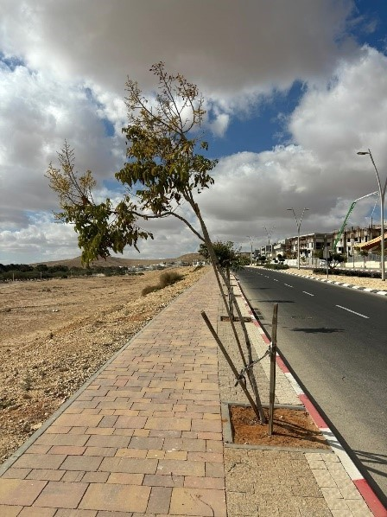 | 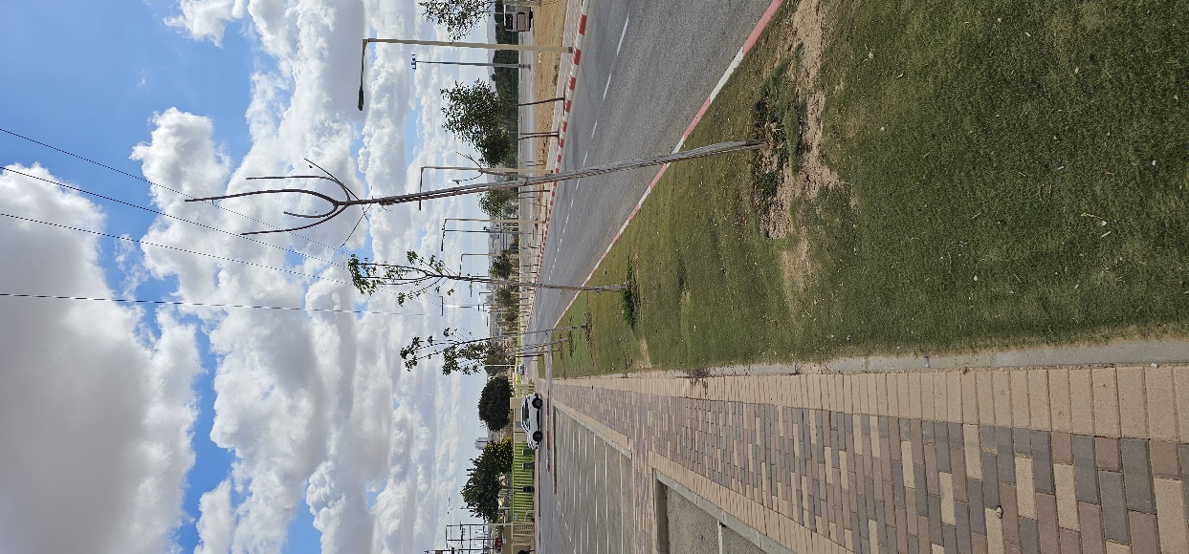
צילום: צוות הביקורת בסיור עם סגן ראש העיר, 19.11.24.

עיריית ירושלים מסרה בנובמבר 2024 כי היא עורכת ניסיונות לנטיעת מינים שונים של עצים במרחב הציבורי אך ניסיונות אלה כשלו לא אחת מסיבות שונות ובהן: בחירת עצים בהתאם לקוטר הגזע המינימלי - קריטריון שלא היה בו כדי להבטיח את הישרדות העץ; טיפול לקוי בעצים; ובתי גידול קטנים מדי או אשר מכילים קרקע לא מתאימה. עוד הסבירה העירייה כי נצרך תהליך למידה מתמשך כדי לקדם את שגשוגם של עצים ולהביא להפקת צל משמעותית במרחב וכי היא פועלת בכמה אפיקים לצורך זה. כך למשל כיום נבחרים עצים לנטיעה מתוך רשימה שהורכבה תוך התייעצות עם אגרונומים ואדריכלי נוף, ואגרונום ששימש בעבר בתפקיד פקיד היערות מסייע לעובדי העירייה בבחירת עצים במשתלות עצמן, תוך בחינת מאפיינים רבים מלבד מין העץ, כמו הסתעפות הענפים, חוזק הגזע ועוד. כמו כן העירייה מסתייעת בניסיונה של עיריית תל אביב-יפו ולעיתים מבצעת בעצמה ניסויים לצורך למידה על מיני העצים המתאימים לאקלים המקומי. במסגרת ניסוי כזה לאחר סיור במשתלות בליווי אגרונום והיכרות עם היצע העצים הבוגרים בעיר, נטעה העירייה באחד הרחובות בעיר 15 עצי תות בוגרים כדי לבחון את יתרונותיהם. להלן מוצגות תמונות הממחישות את הניסיון, כולל חפירת בתי גידול בעומק 80 ס"מ הגדול יותר מן הנהוג עד אז, לצורך יצירת תנאים מיטביים להיקלטות העצים הבוגרים ולשגשוגם בהמשך.

תמונה 23: ניסוי נטיעת עצי תות בוגרים בירושלים
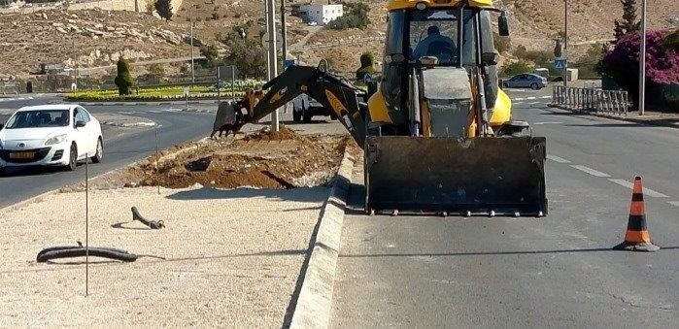 | 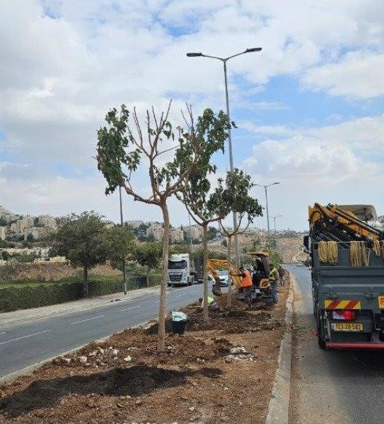
חפירת בתי גידול, רחוב אשר וינר, ירושלים. | נטיעת עצי תות בוגרים, רחוב אשר וינר, ירושלים.

שתיים מתוך ארבע הרשויות המקומיות שנבדקו - עיריות דימונה וירושלים - מסרו כי נתקלו בקשיים בתהליכי נטיעת עצים ובטיפול בהם, בין היתר בשל חוסר בידע מקצועי של העובדים בתחום המביא לבחירת עצים שאינם מתאימים לתנאי השטח או התמשכותם של תהליכי למידה וניסוי. עיריית בית שמש לא דיווחה על קשיים הנובעים מסיבות אלו.

משרד החקלאות מסר בתשובתו כי כחלק מהעבודה השוטפת מדריכי הגנת הצומח מגיעים לרשויות מקומיות ולגופים ציבוריים המעוניינים בכך, וכן לציבור הרחב לרבות נאמני אילנות, ונותנים הדרכות בכלל נושאי הנוי והגינון. במסגרת זו התקיימו בשנה האחרונה הדרכות רבות ברחבי הארץ ללא תלות בהחלטת הממשלה. לרוב הגופים הפונים לקבלת הדרכה ברשויות המקומיות הם מחלקות שפ"ע, גנים ונוף, מחלקות איכות הסביבה ואחראי נוי בישובים כפריים. מהשטח עולה כי קיימות תופעות של תחלופה גבוהה בקרב בעלי תפקידים ברשויות המקומיות, חוסר בשימור ידע, העסקה קבלנית בהיקף נרחב, פערי ידע ולעיתים קרובות היעדר הכשרה מקצועית בסיסית. לעיתים קרובות המחלקות הרלוונטיות עוסקות בכל היבטי חזות היישוב לרבות פינוי אשפה, ולאילנות מוקדשת תשומת לב מועטה, אם בכלל. בחלק מהרשויות המקומיות אין אנשי מקצוע, מחלקות נוי וגינון או תוכנית עבודה מסודרת.

עוד ציין משרד החקלאות בתשובתו כי בהדרכות שהוא מקיים ניתן דגש רב לנושא שימור האילנות הבוגרים, שהוא חשוב עשרות מונים משתילות חדשות, אך בפועל מתגלים פערים גדולים בין המצב בתחום זה לבין המצב הנדרש. ניסיון שצבר המשרד מלמד כי הרשויות המקומיות מקדישות את עיקר תשומת הלב לפרויקטים של שתילות במספר רחובות מצומצם, ובו בזמן היער העירוני הקיים אובד, ואילנות בוגרים ברחובות רבים שבהם כבר קיים כיסוי חופות עצים מכובד, נפגעים ומתים באופן נרחב, בעיקר עקב עבודות תשתית ובנייה.

אשר להיבטי השתילה מסר משרד החקלאות בתשובתו כי נציגיו ניצבים לא אחת מול שוקת שבורה ועדים לכשלים רוחביים, כאשר הם מוזמנים לסייע למחלקות נוי המקבלות לידיהן פרויקטים של שכונות חדשות או הרחבות קהילתיות הכוללים רחובות חדשים. באזורים אלו מצויות שתילות שבוצעו בצורה כושלת, ללא פיקוח ראוי, הן בהיבט מרחב המחיה התת-קרקעי שסופק לאילן, הן בהיבט איכות השתילים ופרקטיקת השתילה. המשרד הדגיש כי לצורך שיפור המצב והגברת ההשפעה של חופות האילנות, עיקר המאמץ צריך להינתן בפועל, ולא רק בתיאוריה, לשימור אילנות בוגרים ולהגנה עליהם, בייחוד מפני פעולות הנדסיות בקרבת אילנות, ולא לפתרון הקל לכאורה של שתילה מסיבית - שמסיט את תשומת הלב, מכלה את המשאבים המועטים וממילא אינו מקיים.

משרד מבקר המדינה ממליץ למשרד החקלאות לקיים מפגשי למידת עמיתים שיעודדו את בעלי התפקידים האחראים לנטיעת עצים ותחזוקתם ברשויות המקומיות לשתף אלו את אלו מניסיונם ובכך לסייע בקיצור תהליכי הלמידה, בחיזוק הידע המקצועי, בהחלפת ידע ורעיונות ובלמידה מטעויות. כל זאת בליווי אנשי מקצוע רלוונטיים ממשרדי ממשלה כגון החקלאות, בינוי ושיכון, הגנת הסביבה ומינהל התכנון.

השתתפות עובדי הרשויות המקומיות בהכשרות מקצועיות בנושא ייעור עירוני

קיימת חשיבות רבה לשמירת הכשירות המקצועית ולהקניית כלים מקצועיים - בהתאמה לצרכים המשתנים - הדרושים למילוי תפקידם באופן המיטבי של עובדי הרשויות המקומיות בכלל, ושל עובדים העוסקים בקידום הייעור העירוני בפרט. על כך יש להוסיף כי ההשתתפות בהכשרות המקצועיות, לצד עובדים נוספים מתחומי עיסוק דומים, מזמנת שיתוף בידע ובניסיון מקצועיים ולמידה משותפת.

עיריית אילת מסרה באוקטובר ובדצמבר 2024 כי היא יוזמת מפגשים עם גורמי מקצוע לכל המפקחים שהיא מעסיקה לצורך למידת עמיתים וכי אין הכשרה פורמלית וסדירה בנושא. עוד הרחיבה העירייה כי מיקומה המרוחק של אילת משאר חלקי הארץ, ובמיוחד ממקום משכנו של משרד החקלאות בבית דגן, שם מתקיימות מרבית ההכשרות המקצועיות בנושאי גינון, תחזוקה וטיפול בעצים, מקשה על עובדי העירייה להתמקצע בנושא. עוד מסרה העירייה שמשרד החקלאות מקיים ימי הדרכה בעיר אילת אחת לשנה, והאחרון שבהם התקיים בדצמבר 2024. בירור שנעשה עם משרד החקלאות לגבי קורס מקצועי לגוזמים בעיר אילת העלה כי לצורך פתיחת קורס נדרשת קבוצה של 20 משתלמים לפחות, והביקוש בעיר אינו מגיע לכדי המספר הנדרש.

עיריית בית שמש מסרה בנובמבר 2024 כי אחת לרבעון מנהלי המחלקות מטעם העירייה ומנהלי העבודה של הקבלנים המועסקים בעיר משתתפים בהדרכות שמקיים משרד החקלאות. עיריית דימונה מסרה בדצמבר 2024 כי מנהלים במחלקה משתתפים בהכשרות שמארגן משרד החקלאות. עיריית ירושלים מסרה בדצמבר 2024 כי עובדי מחלקת אחזקת גנים עברו הדרכות של פקיד היערות הממשלתי לשעבר, וכי נשלחו עובדים להכשרות של משרד החקלאות.

בארבע הרשויות המקומיות שנבדקו - עיריות אילת, בית שמש, דימונה וירושלים - משתתפים בעלי תפקידים רלוונטיים בהכשרות מקצועיות של משרד החקלאות, בתדירות משתנה.

בביקורת עלה כי מרבית ההכשרות המקצועיות לעובדי הרשויות המקומיות בנושא הגינון בכלל והייעור העירוני בפרט מתבצעות על ידי משרד החקלאות או בשיתוף עימו, וחלקן דורשות הגעה למתקני המשרד. קיום ההדרכות במרכז הארץ והיעדרו של מערך הדרכה דיגיטלי מקשה על עובדי עיריית אילת המרוחקת להשתתף בהן.

מומלץ למשרד החקלאות לשלב לצד ההדרכה הפרונטלית, הנגשה דיגיטלית מלאה או חלקית של ימי עיון וקורסים לבעלי תפקידים ברשויות המקומיות, באמצעות התחברות למרשתת בזמן ההדרכה או הרשאת צפייה לאחר מכן. באופן זה משתתפים רבים יותר יוכלו להעשיר את הידע המקצועי שלהם בנושא פיתוח הייעור העירוני ברשויות המקומיות, אף אם בלא היתרון הברור שבהשתתפות פיזית בהדרכות המאפשרת התנסות יישומית.

משרד החקלאות מסר בתשובתו כי עקב מצוקת כוח האדם, וכדי להגדיל את הנגישות של פעולות ההדרכה למודרכים הרבים, התקיימו סדרות הדרכה בזום גם בשעות היום וגם בשעות הערב, לנוחות המשתתפים. הסדרות האינטרנטיות פנו למגוון בעלי עניין - אנשי מקצוע, חובבים, נאמני אילנות, גננים במגזר הפרטי. הרצאות ופגישות אלו זכו להצלחה גדולה ונכחו בהם מאות משתתפים. ארגונים נוספים ושותפים החלו גם הם במסגרות דומות של הנגשת ידע בעקבות פעילות המשרד בתחום. כמו כן, מצגות הקורסים וההדרכות מופצות לכל המשתתפים הן באמצעות רשימת תפוצה במייל, הן באמצעות מערכת דיגיטלית באתר המשרד שבאמצעותה כל משתתף מקבל את החומרים המעודכנים בלחיצת כפתור. בכוונת המשרד להמשיך לקיים סמינרי רשת והדרכות לאנשי מקצוע בתחום האילנות ובתחומים אחרים.

עוד השיב משרד החקלאות כי הפעילות באמצעים הדיגיטליים עדיין נמצאת בתהליך שיפור, והמשרד עמל על ערוצים נוספים לרבות לומדות, סרטוני הדרכה יעילים ועוד. בקשות לתקציב לפעילות בנושאים אלה הוגשו בעבר ויוגשו בהמשך. תגבור כוח האדם והתקציבים המיועד לצרכים אלו יסייע להנגיש את הידע הקיים בצורה ידידותית למשתמש.

עיריית אילת מסרה בתשובתה כי היא מתכננת ומבצעת הדרכות במגוון רחב של נושאים ומזמינה מרצים מומחים בתחומם להעברת השתלמויות באילת, כגון הדרכות מקצועיות שהתקיימו בסמוך למועד סיום הביקורת בנושאי גיזום, סיכונים בעצים ומערכות מים. עוד ציינה העירייה בתשובתה כי עובדי מחלקת הגינון שלה נוסעים להשתלמויות מקצועיות ומשתתפים בימי עיון מחוץ לאילת. העירייה אף מימנה לימודי הנדסאי אדריכלות נוף למנהל המחלקה.

עיריית ירושלים מסרה בתשובתה כי תשתתף במפגשים ובהכשרות שייקבעו בעקבות המלצות הביקורת.

הטיפול ביער העירוני ברשויות המקומיות

החלטת הממשלה 1022 קבעה כי יש לחזק, לנהל ולטפח את היער העירוני, בדגש על עצי רחוב, על ידי הרשויות המקומיות והאשכולות האזוריים, לרבות באמצעות נטיעות חדשות בבתי גידול איכותיים, תחזוקה, טיפוח וניהול משאב העצים, מתוך תפיסת העצים כתשתית וכמשאב.

התוכנית הלאומית להצללה שפורסמה בעקבות החלטת הממשלה ונגזרה ממנה מתמקדת בשיתוף פעולה אסטרטגי בין הממשלה לרשויות המקומיות, מציבה יעדים מוגדרים להצללה וקירור של המרחב העירוני כולל לוחות זמנים ואחריות ליישום, ומגדירה את רשת העצים העירונית כתשתית לאומית. כחלק מהצעדים ליישום נקבע כי הרשויות המקומיות יגבשו תוכניות פעולה להשגת יעדי ההצללה והקירור ויתבצעו מיזמים ניסיוניים ליישומה.

התוכנית הלאומית להצללה מציינת כמה בעיות הקשורות בנטיעת עצים במרחב עירוני מבונה, צפוף ורווי תשתיות, המחייבות תוכנית ניהול ותחזוקה אשר תבטיח את שגשוג העצים לאורך זמן. בחלק מהרשויות המקומיות, המוגדרות כציר מרכזי ביישום התוכנית, נושא זה אינו מקבל את הביטוי הראוי, ובשל ליקויים בשלבים שונים - כגון תחזוקת העץ בשנותיו הראשונות, גיזום עצים בוגרים וטיפול בהם, ניטור מחלות ותחזוקת מערכות השקיה - עצים צעירים אינם מגיעים לבגרות ועצים בוגרים אינם משגשגים ולעיתים אף גרוע מכך.

נוסף על שיתוף הפעולה המוצע לרשויות המקומיות לעניין הרחבת הייעור העירוני, לרשות המקומית אחריות ליצירת סביבה ציבורית נעימה ומיטיבה לתושביה. אחריות זו שזורה במספר סעיפים בפקודת העיריות: לתיקונו של הרחוב ולמניעת מכשולים בו, להקמת מתקנים, לביצוע עבודות ציבוריות ולקיום שירותים לתועלת הציבור, לתכנון ולהסדרת גנים, גינות ואזורי נופש, לנטיעת עצים בכל רחוב או בכל מקום ציבורי, ולהקמת סוככי עצים. עוד נקבע בפקודה כי "המועצה תבחר ועדה לאיכות הסביבה שתפקידה ליזום ולתכנן פעילות בתחומים הנוגעים לשמירה על איכות הסביבה ולהבטחת פיתוח ושימוש בני קיימא של הסביבה".

איסוף נתונים על עצים וניהול המצאי

ניהול איכותי של משאב העצים העירוני דורש בראש ובראשונה מאגר נתונים בסיסי של העצים שבשטח הרשות. מיפוי כלל העצים במרחב דורש מומחיות ספציפית בנושא לצד השקעה תקציבית. במדריך משאב העצים העירוני הובא כי העיקרון הראשון לתכנון הוא הכרת משאב העצים העירוני שמטרתו לנהל מידע ברור ונגיש על מצאי העצים שבעיר. בין יתרונותיו של מאגר נתונים זה: הצבתם במעמד שווה לתשתיות אחרות בזמן קבלת החלטות, הפניית משאבים על בסיס צרכים בפועל ולא על פי תקדימים היסטוריים שתביא לתוצאות טובות יותר ולחיסכון כספי לאורך זמן, קיומו של בסיס למעקב המאפשר הערכה של השפעת הפיתוח וניהול העצים, ואספקת העדויות הדרושות לניהול מדיניות יעילה בנוגע להגנה על הנוף ולשימור עצים.

עיריית אילת מסרה באוקטובר 2024 כי בעיר יש כ-10,750 עצים מסוגים שונים, כ-1,000 מהם ניטעו בשלוש השנים האחרונות. עוד מסרה העירייה כי יש לה מיפוי שנעשה במסגרת מכרזי אחזקת הגינון לעצי הרחוב בתחומה שבו נאספו נתונים על גובה העצים וסוגיהם. נוסף על כך העירייה מתכוונת לבצע סקר מקיף לכלל העצים בתחומה בשנת 2025.

עיריית בית שמש מסרה בנובמבר 2024 כי להערכתה קיימים בעיר כ-20,000 עצים, כ-4,000 מהם ניטעו בשלוש השנים האחרונות, בעיקר בשכונות החדשות. היא הוסיפה שככל הנראה כ-10% מתוכם נעקרו או הושחתו. בביקורת עלה כי בשנת 2023 פרסמה העירייה מכרז לביצוע סקר עצים נבחר קבלן. התקציב שהוקצה לסקר נכלל בתקציב מינהל התפעול כחלק מתוכנית העבודה לשנת 2024, אך עקב פרוץ מלחמת "חרבות ברזל" חלו עיכובים ביישום הסקר. עם סיום הביקורת בינואר 2025, מסרה עיריית בית שמש כי התקיימה ישיבת התנעה מחודשת לסקר העצים ובה נקבעו סדרי העדיפויות לביצוע הסקר לפי מפת רחובות העיר והתוצרים הנדרשים.

עיריית דימונה מסרה בדצמבר 2024 כי נכון לסוף שנת 2018 היו בידיה נתונים על קיומם של כ-8,000 עצים בעיר. נוסף על כך ניטעו כ-10,000 עצים בשכונות החדשות בעיר בארבע השנים האחרונות. עוד מסרה העירייה כי בכוונתה לכלול בתוכנית העבודה של שנת 2025 ביצוע סקר עצים מלא.

עיריית ירושלים מסרה בינואר 2025 שיש בעיר כ-150,000 עצים ולגבי כ-57,000 עצים מתוכם בוצע סקר ובו התייחסות לפרמטרים כגון סוג, גיל, מיקום, גובה, קוטר, שטח הצמרת, מצב בריאות פיזיולוגית, המלצות לטיפול ורמת דחיפותו, מצב מערכת ההשקיה וקרבה לתשתיות. לגבי 74 מתוך כלל הרשומות צוין כי "אין עץ". עוד מסרה העירייה כי 8,123 עצים ניטעו בעיר בשנת 2023.

נוסף על כך, נמצא כי לעיריית ירושלים, אשר בה מונתה פקידת יערות עירונית, יש דוח מעקב ובקרה יזום ובו אושרו 259 עצים לכריתה באתרי בנייה בעיר במהלך שנת 2024. יתר על כן, בשנים 2020 - 2024, נכרתו בעיר 3,733 עצים מכמה סיבות: מחלת עץ, מות העץ, סכנה בריאותית לציבור, בטיחות ובנייה.

בביקורת עלה כי ארבע הרשויות המקומיות שנבדקו - עיריות אילת, בית שמש, דימונה וירושלים - מחזיקות במידע חלקי בלבד על מספר העצים בתחומן, מיניהם ומצבם: עיריית אילת מעריכה את מספר העצים בתחומה בכ-10,750 עצים אך טרם ביצעה סקר עצים; עיריית בית שמש מעריכה את מספר העצים בתחומה בכ-20,000, ובמועד הביקורת החלה בהתנעת סקר עצים; עיריית דימונה מעריכה את מספר העצים בתחומה בכ-18,000 אך טרם ביצעה סקר עצים; עיריית ירושלים מעריכה את מספר העצים בתחומה בכ-150,000 ומחזיקה במידע מפורט יותר בנוגע לכ-57,000 מהם.

על פי דרישות מינהל התכנון ופקיד היערות הגשת נספח עצים בפורמט המחייב היא אחד מתנאי הסף בקליטת תוכנית מפורטת. סקר העצים מהווה כלי בידיהם של פקיד היערות ומוסד התכנון לקבלת החלטות תכנוניות ומטרתו לקדם את ערך השמירה על עצים בפיתוח תאי שטח. נוהל סקר העצים קובע כי עליו לכלול פרטים על עצים בוגרים או מוגנים ועל מספרם, גובהם, מיקומם, קוטרם, אפיונם וסך ערכיותם.

מאחר שהרשויות המקומיות מופקדות על משאב העצים בתחומן ונדרשות לקבל לעיתים קרובות החלטות בהיבטים הקשורים בכך, מומלץ לרשויות מקומיות בכלל ולעיריות אילת, בית שמש, דימונה וירושלים בפרט, להחזיק מאגר נתונים מקיף על מצאי העצים שבתחומן שיכלול מאפיינים דומים לנדרש בנוהל סקר העצים של פקיד היערות לתוכניות מפורטות. זאת במטרה לייעל את ניהול משאב העצים, לקדם את מאמצי השמירה על בריאותם ולסייע בתכנון כמותן ומיקומן של נטיעות עצים עתידיות.

עיריית אילת מסרה בתשובתה כי היא החלה לבצע סקר עצים ברחבי העיר.

עיריית בית שמש מסרה בתשובתה כי היא רואה חשיבות רבה לטיפול בעצים, ונמצאת בהליך מתקדם של סקר עצים. כחלק מפעולות הסקר כל עץ יקבל קוד דיגיטלי לסריקה מסוג QR שבו תירשם תעודת הזהות של העץ והנתונים יועלו למערכת ה-GIS. בהתאם לתוצאות הסקר יוקצה תב״ר לתחזוקה שוטפת של העצים.

עיריית ירושלים מסרה בתשובתה כי היא מקבלת את ההמלצה.

נהלים והנחיות לנטיעת עצים ולתחזוקתם

כחלק מעקרונות הניהול של משאב העצים העירוני, מומלץ כי הרשויות המקומיות תאמצנה תקנים ברורים לשתילה, טיפול והגנה של עצים בתוכנית המקומית ובתוכניות עבודה ותקצוב, בין השאר באמצעות פעולות של קביעת נוהלי עבודה לגבי העצים; שילוב סטנדרטים ותקנים ברורים בהגנה, החלפה ושתילה של עצים; הגדרת תקני שתילת עצים בפיתוח חדש; והגדרת בית הגידול לעצים בנטיעות חדשות.

הבדיקה העלתה כי עיריית אילת פרסמה מדריך לעבודות פיתוח וחוברת פרטים עירונית. מדריכים אלו כוללים את סוגי העצים המומלצים, מאפייניהם, גודלם ואופן נטיעתם במרחב. העירייה מסרה בדצמבר 2024 כי היא משתמשת במדריך לפרטי בתי גידול במרחב המרוצף שפרסם משרד הבינוי והשיכון בכל הנוגע להנחיות למאפייני בתי גידול בשלבי הכנת תוכניות מפורטות. בחוברת הפרטים קיימת רשימה נפרדת של עצים וצמחייה המאושרים לשימוש באזור קו החוף עקב הנחיית רשות הטבע והגנים. על פי הנחיות הטיפול הייחודיות לאזור אין להשתמש בחומרי דישון או קומפוסט כדי להימנע מזיהום מי הים. בתמונות שלהלן ניתן לראות את שילוב ההצללה הטבעית בסמוך לקו המים.

תמונה 24: הצללה טבעית בסמוך לקו החוף באילת
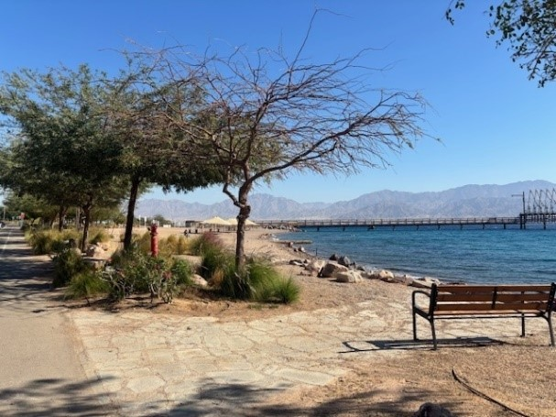 | 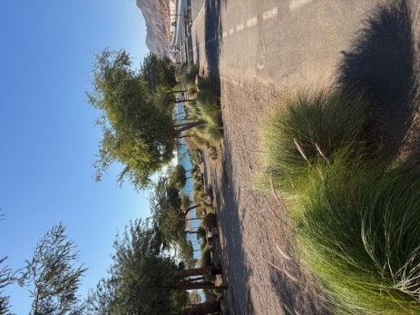
צילום: צוות הביקורת בסיור עם מנכ"ל עיריית אילת, 17.12.24.

עוד מסרה עיריית אילת כי יש עדיפות לטעת עצים לצד חניות במפרצי המדרכות כדי להפחית את הפגיעה בעצים ממעבר כלי רכב כבדים בכבישים, כפי שניתן לראות בתמונה שלהלן.

תמונה 25: עצי סיסם הודי לצד חניות במפרצי המדרכה, רחוב תרשיש באילת
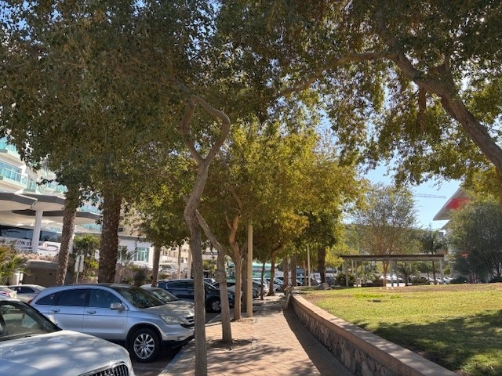
צילום: צוות הביקורת בסיור עם מנכ"ל עיריית אילת, 17.12.24.

עיריית בית שמש מסרה בנובמבר 2024 כי מינהל התפעול של העירייה גיבש מדריך הנחיות לתכנון הכולל סוגי עצים מומלצים ומאפיינים נוספים, פרטי מערכות השקיה והנחיות לגודל בורות בתי הגידול, ומסר אותו לבעלי התפקידים הרלוונטיים במחלקות התכנון וההנדסה.

עיריית דימונה מסרה בנובמבר 2024 כי אין לה הנחיות או נהלים כתובים, אך בשיתוף מינהל הגינון ומתוך לימוד מניסיונן של רשויות אחרות (ובראשן באר שבע הדומה לדימונה באקלימה), נבחרים מיני עצים מתאימים, ונעשה מאמץ להביא עצים בגודל של 2/3 צול לפחות כדי לייצר מענה צל מהיר יותר באופן יחסי. עוד מסרה העירייה כי היא מסתייעת בשירות אגרונום הנלווה לרכישה במשתלות המספקות את העצים וכן בקק"ל. מנכ"ל הקרן לפיתוח דימונה הסביר שבמסגרת ישיבות של צוותי מתכננים עם החברה הכלכלית ניתנות הנחיות לתכנון בעל פה, ובהן ההנחיה להצמיד עצים לחניות אף שמספר מקומות החנייה נגרע בשל כך.

בביקורת עלה כי עיריית ירושלים פרסמה הנחיות לתכנון נטיעות במרחב הציבורי בתדריך רחוב של אדריכל העיר המתייחס למכלול התהליך של שילוב עצים ברחוב: מפריסתם ברחוב, בחירה והתאמה מרחבית של סוג העץ, עבור בהנחיות לשתילים עצמם ולתהליך השתילה, וכלה בהנחיות לעיגון תחזוקה וגיזום בשנותיו הראשונות. יתירה מכך, במדריך לתכנון רחובות ובתדריך להגשת תוכניות פיתוח שפרסמה העירייה מפורטות הנחיות לגודל הנדרש לעצי רחוב - עצים בוגרים בגודל 9.5, וזאת אף שעלותו המוערכת של עץ בוגר בעל סיכויים טובים להיקלט ולשגשג גבוהה פי שישה מעלותו של עץ צעיר. עוד מסרה עיריית ירושלים בדצמבר 2024 כי גיבשה רשימת עצים מומלצים לנטיעה בעיר לאחר חקירה והתנסויות.

נמצא כי לעיריות אילת, בית שמש וירושלים יש נהלים והנחיות לטיפול בעצים קיימים כחלק מתוכנית עבודה לתחזוקה שמבצעים קבלני הגינון, ואילו עיריית דימונה מסרה כי קיים נוהל עבודה שאינו מעוגן בכתב המתייחס לתדירות הגיזום השוטף ולהשקיה.

משרד מבקר המדינה ממליץ לעיריית דימונה לגבש נהלים והנחיות לנטיעת עצים במרחב הציבורי הכוללים הוראות ברורות גם לתנאים הנדרשים לקליטתם ולשגשוגם במרחב הציבורי העירוני.

מינוי פקיד יערות עירוני

נוסף על מינויו של פקיד היערות הממשלתי על ידי שר החקלאות, שמתפקידו להוציא לפועל את מטרות פקודת היערות, לפקח מטעם המדינה על טיפול וניהול היערות ולנהל את נושא הגנת האילנות בכל מדינת ישראל ביער ומחוץ ליער, מונו פקידי יערות עירוניים שלהם סמכויות מתוקפה של פקודת היערות, ב-14 רשויות מקומיות. בסמכותו של פקיד יערות עירוני ולהנפיק היתרים לכריתה או העתקה של עצים. פעילותו של פקיד יערות עירוני עשויה לקדם את ההקפדה על הנחיות הרשות המקומית לתכנון עצים ולאחזקתם ולסייע בשמירה על משאב העצים העירוני.

מנהלת אגף שפ"ע בעיר ירושלים מונתה באוגוסט 2022 לפקידת יערות עירונית, ומתפקידה לאשר או לדחות בקשות לכריתת עצים, וזאת עד 50 עצים ולאחר בדיקת אגרונום. בקשה בגין היקף גדול יותר תופנה לפקיד יערות ארצי. כמו כן, מתפקידה לפעול להרחבת שטחים ירוקים ככל האפשר ולאכוף את הנחיות החוק והעירייה באשר לשמירה על בתי גידול ומרחבים שישמשו לנטיעת עצים. כך למשל בהנחיית פקידת היערות העירונית הושארו בורות פתוחים בשכונת פסגת זאב לצורך טיפול עתידי ונטיעת עצים, ובגן בארזי הבירה הונחו מערכות השקיה לשימוש עתידי במהלך עבודות לחידוש האספלט.

מתוך ארבע הרשויות המקומיות שנבדקו בביקורת עומק, רק בעיר ירושלים מונה פקיד יערות עירוני על ידי שר החקלאות באוגוסט 2022, ואילו בעיריות אילת, בית שמש ודימונה לא הוגדר בעל תפקיד ייעודי המופקד על הנושא.

עיריית אילת מסרה בתשובתה כי לצורך היישום של החלטת המדיניות העירונית ושל פרויקט ההצללה, אשר במסגרתו יוגדל היקף השתילה השנתי של עצים במרחב הציבורי, ולצורך ביצוע תוכנית החלוץ, העירייה מתעתדת לגייס איש מקצוע בתחום אשר ישמש גם מנהל הפרויקט.

מומלץ לשר החקלאות ולפקיד היערות הממשלתי לשקול למנות פקיד יערות עירוני לעיר בית שמש, המאכלסת כ-155,000 תושבים ומוגדרת רשות גדולה, בייחוד לנוכח התפתחותה המואצת של העיר והגידול בשטחי המרחב הציבורי בה.

משרד החקלאות מסר בתשובתו כי התבחינים למינוי פקידי יערות ברשויות המקומיות צריכים להיות רחבים יותר ולא מבוססים רק על גודל הרשות המקומית והיקף הפיתוח בשטחה. כך למשל יש לבחון אם בידי הרשות המקומית הכלים הדרושים כדי לקבל עליה את התפקיד, האם היא בכלל מעוניינת בכך, האם יש בה גורם מקצוע שיכול לשמש בתפקיד זה. נוסף על כך יש לבדוק האם משרד החקלאות יכול להמשיך ולהגדיל את מספר פקידי היערות ברשויות המקומיות ללא הגדלה של כוח האדם באגף שתאפשר בקרה טובה יותר על עבודתם.

עיריית בית שמש מסרה בתשובתה כי היא מברכת על המלצת הביקורת למינוי פקיד יערות עירוני לעיר.

עוד מומלץ לשר החקלאות ולפקיד היערות הממשלתי, לגבש תבחינים כלל ארציים לעניין מינוי פקידי יערות עירוניים ולפעול לממשם בהתאם.

תחזוקת עצים במרחב הציבורי העירוני ומעקב הרשויות אחר מצב העצים

הגשמת הפוטנציאל של העץ מותנית במאפייני הנטיעה ובאיכות התחזוקה שלו לאורך זמן. על כן חשוב לפתח מתודולוגיה ארצית לרשויות מקומיות לנטיעות ולתחזוקה ובכלל זה לפתח סטנדרט לתחזוקה. כאמור בפרק "פיתוח ידע והנגשת מידע בתחום ייעור עירוני והצללה", לא נמצא מדריך עדכני ומקיף לתחזוקת עצים. כפועל יוצא מכך, הרשויות המקומיות פועלות לטיפול בעצים כפי הבנתן ויכולותיהן.

בעיריית אילת אין תוכנית עבודה שנתית לתחזוקת עצים אך במכרז הגינון נכללים פרמטרים של מועדי עבודות ותדירותן, היקף שטחי העבודה ומסלולה, מספר עובדים והכשרתם, ציוד וחומרים, טיפול במערכות השקיה וגיזום עצים. העירייה מסרה בדצמבר 2024 כי את התחזוקה מבצעים קבלנים באופן שוטף בשטחי הגינון בעיר, ובכללם עצי הרחוב, תוך פיקוח הדוק של שישה מפקחים מטעם העירייה. כמו כן העירייה התקשרה עם אגרונום לצורך בדיקות בטיחות, טיפול במחלות עצים או התייעצות בכל מקרה של חשש לפגיעה בעצים או נזק שעשוי להיגרם מהם.

מנתונים שמסרה עיריית בית שמש בינואר 2025 עלה כי הגינון והתחזוקה בעיר מבוצעים על ידי שני קבלנים בהתאם למפרט המכרז ולתוכנית העבודה שנבנית על בסיס סיורי בוקר שבועיים של מנהלי תפעול ושפ"ע. על פי המפרט כל שטח גינון בעיר צריך להיות מטופל לפחות אחת ל-17 ימים, והעירייה מעסיקה אגרונום שמנחה את עובדי הקבלן בטיפול בעצים ובגיזום. עד חודש נובמבר 2024 הפיקוח על עובדי הקבלן נעשה בידי שני מפקחים עירוניים שהם גם אדריכלי נוף בהכשרתם בהתאם לתוכנית העבודה של הקבלנים. המפקחים הנפיקו דוחות פיקוח מפורטים הכוללים קנסות לקבלנים על פי הליקויים שנמצאו. מדצמבר 2024 לא הוארכה העסקתם של המפקחים, מאחר שבכוונת העירייה לעבור למודל חדש של ניהול התפעול והפיקוח העירוני החל משנת 2025. בתמונות שלהלן מוצגות דוגמאות לביצוע לקוי של הנחת צנרת השקיה סביב עצים ולתחזוקה לא רציפה.

תמונה 26: ליקויים בצנרת השקיה ברחוב נהר דן בעיר בית שמש
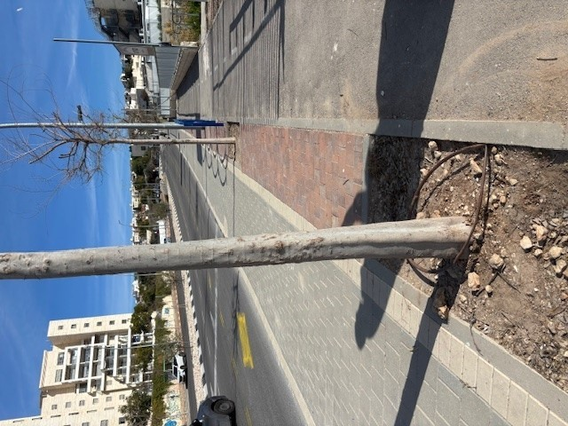 | 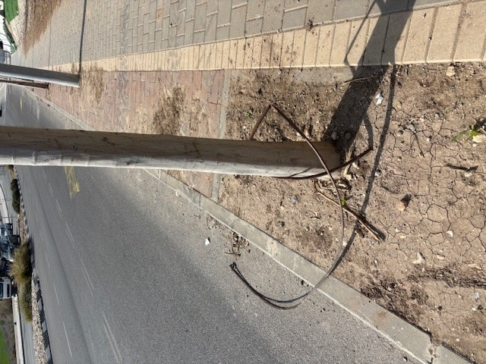
הנחת הצנרת באופן לקוי ומערכת השקיה חסרה בבית הגידול של העץ שברקע התמונה. | צנרת השקיה פגועה סביב העץ. הנחת הצנרת באופן לא מקצועי גרמה לחשיפתה ופגיעותה לונדליזם.
צילום: צוות הביקורת בסיור משותף עם מנהל מחלקת גינון, 19.01.25.

עלה כי בעיריית בית שמש עד נובמבר 2024 נעשה פיקוח שאינו על פי תוכנית עבודה סדורה. מנובמבר 2024 לא מועסקים כלל מפקחים מקצועיים לנושא הגינון בעיר, ולפי המודל החדש שמקדמת העירייה, מצב זה לא עתיד להשתנות.

בסיור של צוות הביקורת בעיר בית שמש נמצאו עשרות בורות שתילה בעיר שבהם, ככל הנראה, הונחו מערכות השקיה שלא על פי הסטנדרטים הנדרשים (באופן המונע פגיעה בצנרת), וריבוי המקרים שבהם העצים אינם מקבלים את ההשקיה הנצרכת מעיד למעשה על תת-פיקוח או פיקוח לא יעיל על קבלני הגינון בעיר.

בביקורת עלה כי במודל החדש המתוכנן בעיר בית שמש, העיר תחולק לחמישה אזורים מינהלתיים, ולכל אזור ימונה מפקח רב-תכליתי. נמצא כי מן המפקחים העתידים להתמנות לא תידרש מומחיות מקצועית בתחום הגינון, ומינהל התפעול התריע בפני מנכ"ל העירייה על החסרונות הנובעים מכך, ובהם חוסר ידע ויכולת לזהות מקרים של טיפול לקוי בעצים, לתת הנחיות לטיפול ראוי ולהוציא דוחות מקצועיים. בנוסף קיים חשש למתן דגש מופחת לנושא הגינון עקב ריבוי תחומי אחריות.

בעיריית דימונה לא נמצאו תוכניות עבודה לתחזוקת עצים. העירייה מסרה בדצמבר 2024 כי גיזום מתוכנן מבוצע בהתאם לתחלופת עונות השנה בידי קבלנים חיצוניים.

מנתונים שמסרה עיריית ירושלים בדצמבר 2024 עלה כי יש לעירייה תוכנית עבודה חודשית לתחזוקת עצים. את תוכנית התחזוקה מבצעים קבלני גינון בהתאם למפרט מכרז התחזוקה הכולל מידע על אופן הטיפול בעצים ועיתוי הטיפול בהם. מיפוי עצים מנוהל בטבלת אקסל ובה מפורט מיקומם המדויק (קואורדינטות) ומצבם הפיזי (על גבי העצים מצוין מספרם). עצים שמצבם הפיזי הוא הגרוע ביותר מטופלים ראשונים. הטיפול בהם מבוצע בליווי של אגרונום. המעקב אחר ביצוע נעשה על ידי פיקוח מחלקת אחזקת גננות של העירייה ועל ידי הקבלן בשטח. יחידת הגוזמים מונה תשעה גוזמים מומחים מוסמכים, כל אחד מהם מומחה למרחב מוגדר. בתמונות שלהלן מוצגות דוגמאות לטיפול גיזום בעצי רחוב בשכונת רמת אשכול בעיר:

תמונה 27: דוגמאות לגיזום עצי רחוב בעיריית ירושלים
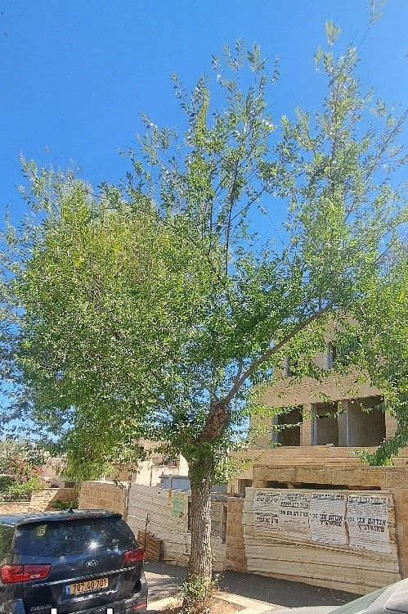 | 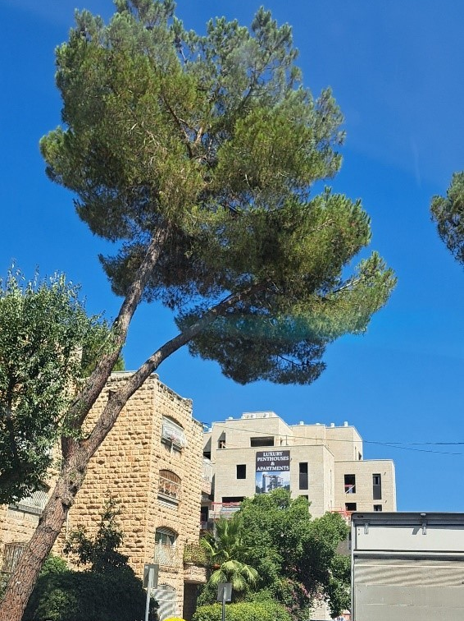
גיזום מעטפת העץ, שכונת רמת אשכול, ירושלים.  צילום: עיריית ירושלים | גיזום עץ בקצוות. שכונת רמת אשכול, ירושלים.  צילום: עיריית ירושלים

בביקורת עלה כי הרשויות המקומיות שנבדקו לא פועלות בהתאם לפרוטוקול ארצי אחיד לתחזוקת עצים במרחב הציבורי העירוני ולמעקב אחר מצבם, וכי בכל אחת מהרשויות המקומיות שנבדקו - עיריות אילת, בית שמש, דימונה וירושלים - מתנהל הנושא בהתאם למיטב שיקול דעתה: עיריות אילת, בית שמש וירושלים הגדירו את מפרט התחזוקה במכרזי הגינון בעיר כאשר לעיריות בית שמש וירושלים אף יש תוכנית עבודה שבועית או חודשית בעוד שבעיריית דימונה לא נמצאה תוכנית עבודה לתחזוקה. עיריית אילת מעסיקה שישה מפקחים האחראים גם על מעקב מצב העצים; עיריית בית שמש העסיקה בעבר שני מפקחים ובמועד סיום הביקורת לא העסיקה מפקחים כלל; עיריית דימונה לא מסרה פרטים על אודות המעקב אחר מצב העצים; ועיריית ירושלים מנהלת מעקב באמצעות עובדי הפיקוח במחלקת תחזוקת גננות.

משרד החקלאות מסר בתשובתו כי גיבש פרוטוקול למעקב אחר ניהול משאב העצים העירוני, מתוך הבנה שיש לנהל את המשאב כדי למנוע סיכוני בטיחות ולהעצים את תועלות העצים.

מומלץ לרשויות המקומיות שנבדקו - עיריות אילת, בית שמש, דימונה וירושלים - לפעול בהתאם למדריך ניהול סיכונים במשאב העצים העירוני שפרסם משרד החקלאות, ובו הנחיות לרשויות לטיפול בעצי רחוב ולמעקב אפקטיבי אחר מצבם, כדי לשמור על תשתית העצים הקיימת ולהבטיח את שגשוגם הן של עצים ותיקים הן של עצים חדשים הניטעים במרחב הציבורי העירוני.

מומלץ לעיריית דימונה לגבש תוכנית עבודה סדורה לתחזוקת עצים בשטחה.

מומלץ לעיריית בית שמש למנות מפקחים מקצועיים לשטחי הגינון בעיר, שיפעלו על פי תוכנית עבודה סדורה, או להכשיר את המפקחים הרב-תכליתיים גם בנושא גינון, כדי לשמר את משאב העצים הוותיקים בעיר ולתמוך בהתפתחותם של העצים הצעירים הרבים שניטעו בעיר בשנים האחרונות. מספר המפקחים שימונו צריך להיות בהלימה לשטחי הגינון ההולכים ומתרחבים עם פיתוחה המואץ של העיר.

השפעת גורמים מקומיים על התפתחות עצי רחוב

יחסם של תושבי הרשות לעצי הרחוב

קידום החזון הלאומי שנקבע בהחלטת הממשלה לתשתית רציפה של צל עצים במרחב הציבורי העירוני ישפר את איכות חייהם של תושבי הערים שייהנו משלל יתרונות מלבד הצללה כגון מיתון איי החום, ספיחת זיהומים, סינון רעשים וקליטת נגר. למרות זאת, הרשויות המקומיות טענו בפני צוות הביקורת כי הציבור אינו תמיד פועל לתמיכה בצמיחת עצים ובתנאים הדרושים להתפתחותם. ההכרה בחשיבות עצי רחוב אינה רווחת בקרב התושבים ויש כאלה הפוגעים בעצים בחיתוך, בגיזום לא מקצועי או בהשלכת פסולת בסביבתם.

תלונות תושבים המתקבלות במוקדי 106 העירוניים של רשויות מקומיות בגלל מפגעים הנגרמים מעצי הרחוב כגון לכלוך, חסימת תאורת רחוב ואוויר, מעופפים וחרקים, שורשים מתפתחים וכיו"ב, הן שכיחות.

מנתונים שמסרה עיריית אילת בדצמבר 2024 עלה כי מחודש ינואר עד אמצע דצמבר 2024 התקבלו כ-950 פניות מתושבים בנוגע לעצים בעיר, ומתוכן כ-650 היו בקשות לגיזום מסיבות של לכלוך והסתרת תאורה או נוף. מנתונים שאספה העירייה במסגרת מיפוי המצב הקיים, עלה כי כ-63% מפניות ציבור למוקד העירוני של עיריית אילת בנושא "עצים" בחודשים ינואר 2022 עד מאי 2024 עסקו בבקשות לגיזום. תושבים רבים תופסים את העצים כמטרד והדבר בולט במיוחד בקרב תושבים שבבעלותם בריכות שחייה ה״סובלת" מנשירת העלים. חלקם אף מעדיפים לגזום את העצים הפולשים מהרחוב ולשמור על מרחב ללא עלים ככל שניתן. כדי למנוע את התלונות הנשנות של התושבים על פלישות עצים למגרשים פרטיים, מחלקת הגינון של העירייה משתמשת לעיתים קרובות בעצים קטנים או בשיחים מעוצבי גזע, כגון שיחים ועצי נוי - אשר לא עונים לקריטריונים של עצי צל - רק מכיוון שקל לשלוט בצימוח פולש של מינים אלו ובכך לצמצם את הקונפליקטים עם הדיירים. עוד מצאה העירייה כי לא אחת גיזום יתר שנעשה ללא תיאום בידי תושבים פגע ביכולת העץ להתאושש ולפתח עלווה חדשה ורחבה. באחד המקרים נגזמו בחצר גן ילדים עצים בוגרים בעלי עלווה צפופה ובמצב בריאותי טוב לטובת פתרון הצללה מלאכותי. זאת כאשר טיפול של הרמת נוף העץ בשילוב עם פרגולה יכלו לספק תשתית צל משולבת להרחבת השטח המוצל, כפי שמוצג בתמונות שלהלן.

תמונה 28: דוגמאות לגיזום מזיק לעצים בעיר אילת
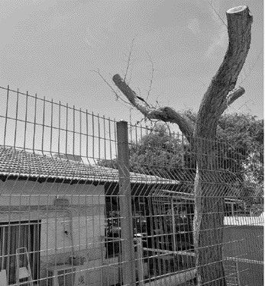 | 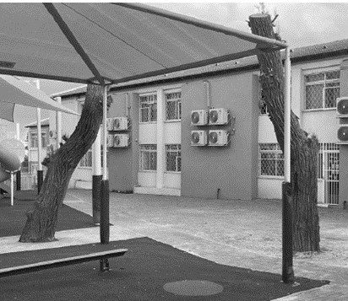
גיזום/כריתה ללא היתר | ביטול תשתית צל עצים לטובת הצללה מלאכותית בחצר גן ילדים
המקור: עיריית אילת.

מנתונים שמסרה עיריית בית שמש בינואר 2025 עלה כי בחודשים ינואר עד נובמבר 2024 התקבלו כ-1,700 פניות מתושבים בנוגע לשטחי הגינון בעיר, רובן עסקו בבקשות לגיזום עצים מסיבות של לכלוך, מחלות העצים, בטיחות ואף הפרעה להקמת סוכות בחג. עוד מסרה עיריית בית שמש כי נזקים שגורמים תושבים נפוצים בעיר מסיבות שונות כגון ונדליזם, בנייה בלתי חוקית ונוחות אישית (לדוגמה גיזום או עקירת עצים לצורך הקמת סוכות), ואף שמותקנות בעיר מצלמות רחוב במספר נקודות, אין מי שיצפה בתוכנן ויפעל בהתאם.

כך למשל ברחובות החרמון ועין גדי תושבים פגעו בעצים באמצעות הזרקת רעלנים לגזע העץ או דחיפתם בכלי רכב. בחלק מהמקרים שחזרו ונשנו נאלצה העירייה לסגור את בורות השתילה מטעמי בטיחות. עוד מסרה העירייה כי נזקים לצנרת ההשקיה של העצים נגרמים לעיתים קרובות על ידי תושבים. בתמונות שלהלן מומחשות כמה דוגמאות לנזקים אלו.

תמונה 29: בורות שתילה ריקים או חסומים בעקבות תופעות ונדליזם בעיר בית שמש
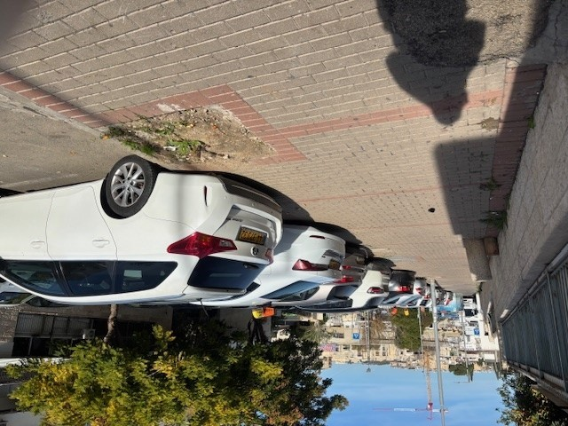 | 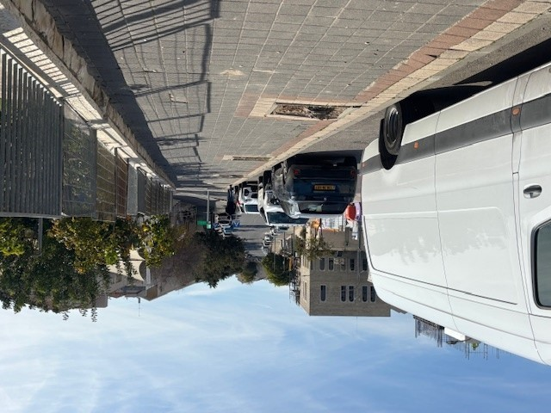
בור שתילה לאחר עקירת עצים חוזרת ונשנית ברחוב החרמון. בעומק התמונה ניתן להבחין בבורות שנאטמו בבטון. | שארית גזע עץ בבור שתילה ברחוב עין גדי.
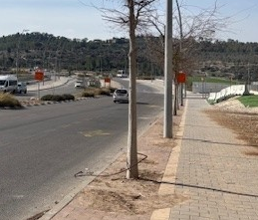
עקירת צנרת השקיה ברחוב נהר דן
צילום: צוות הביקורת בסיור משותף עם מנהל מחלקת גינון, 19.01.25.

מנתונים שמסרה עיריית דימונה בדצמבר 2024 עלה כי בשנת 2024 התקבלו כ-750 פניות של תושבים בנוגע לגינון וצמחייה ברחבי העיר, מתוכן כ-30 פניות לגבי עצים שקרסו או מהווים מפגע בטיחותי, וכ-650 פניות בבקשה לגזום עצים מסיבות שונות כגון לכלוך, הפרעה לדרך או ללא פירוט. עיריית דימונה מסרה בנובמבר 2024 כי ברחוב שכונה לדוגמה בעיר, פסולת טבעית הנגרמת בעיקר מעצי התמר הובילה לתלונות חוזרות ונשנות שתועדו במוקד העירוני ולדרישת תושבים לכרות רבים מן העצים בשכונה. העירייה ציינה כי אין ביכולתה למנוע את הנזקים שגורמים התושבים לעצים בסביבת מגוריהם.

תמונה 30: הדגמת יחסם של חלק מתושבי דימונה לעצי הרחוב
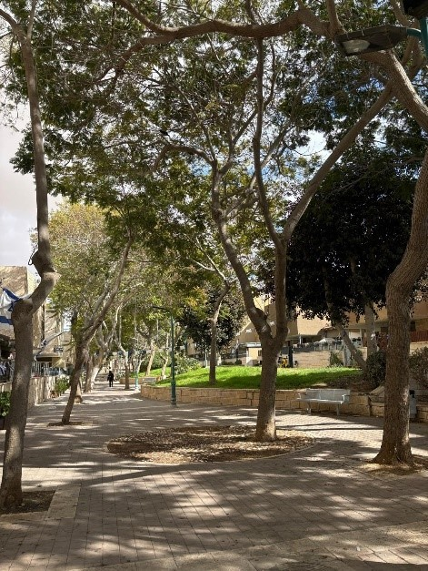 | 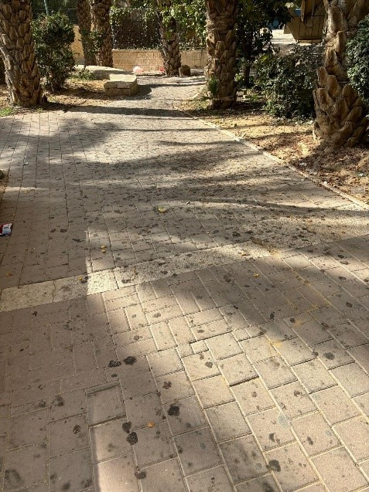
עצים משגשגים יצרו חופת צל עשירה בשביל המרכזי ברחוב שכונה לדוגמה בדימונה. | למרות שגשוג העצים ורצף הצל המופק מכך, פסולת טבעית הנגרמת בעיקר מעצי התמר הובילה לתלונות חוזרות ונשנות ובקשות לכריתת עצים מצד התושבים ברחוב שכונה לדוגמה בדימונה.
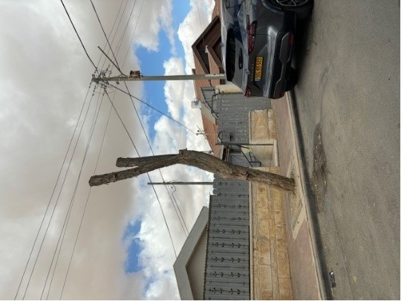 | 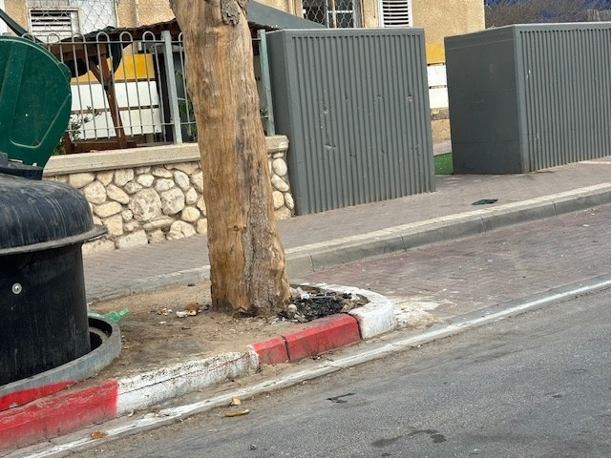
ביצוע חתכים בגזע העץ וגיזום מסיבי של ענפיו על ידי תושבים בדימונה. | השלכת פסולת פחמים מזיקה סביב גזע עץ על ידי תושבים בדימונה.
צילום: צוות הביקורת בסיור עם סגן ראש העיר, 19.11.24.

עיריית ירושלים מסרה בנובמבר 2024 כי במקרים שונים נמנעה פגיעה בעצים קיימים או בהיתכנות לנטיעה עתידית של עצים למרות בקשות ותלונות של התושבים. כך לדוגמה פקידת היערות העירונית קיבלה פנייה לכרות עצים בוגרים שנשירתם הפריעה לגן ילדים, וההנחיה שניתנה הייתה לבנות קיר תמך חוצץ על אף עלותו הגבוהה; ובאזור שבו התלוננו התושבים על מפגעים הנגרמים מהעצים כגון עורבים ולכלוך, נעשו ניסיונות רבים מצד העירייה לגרדום, דילול ועיטוף העצים עד שנמצא הפתרון הראוי.

מהנתונים ברשויות המקומיות שנבדקו - עיריות אילת, בית שמש, דימונה וירושלים - עלה כי נושא הפניות העיקרי של תושבים בנוגע לעצים במרחב הציבורי הוא גיזום עצים מסיבות של לכלוך, הפרעה למעבר או בטיחות.

מומלץ לרשויות המקומיות שנבדקו - עיריות אילת, בית שמש, דימונה וירושלים - להקפיד על גיזום שוטף באזורי המגורים ובמעברים הציבוריים באופן שלא יפגע בבריאות העצים ובנופם הפוטנציאלי מחד גיסא, ויצמצם ככל האפשר את ההפרעה לתושבים מאידך גיסא.

עיריית בית שמש מסרה בתשובתה כי היא מבצעת גיזום והרמת נוף לעצים בכלל, ובפרט במעברים ציבוריים, בהתאם לתוכנית עבודה ועל פי צורך.

עיריית ירושלים מסרה בתשובתה כי היא מקבלת את ההמלצה.

אחד מעקרונות הפעולה המרכזיים הנדרשים לקידום היער העירוני שהוחלט לאמץ בהחלטת הממשלה 1022 הוא שיתוף הקהילה ובעלי עניין מקומיים בתהליך גיבוש האסטרטגיה ובפעולות לקידום היער העירוני ברשויות המקומיות. בעקבות זאת הומלץ בתוכנית הלאומית להצללה לפעול להקמת מנהיגות מקומית ולהכשרתה כדי שזו תסייע בקידום הנושא בקרב הקהילה ואף בפיקוח ובבקרה שוטפים.

בביקורת עלה כי בארבע הרשויות המקומיות שנבדקו - עיריות אילת, בית שמש, דימונה וירושלים - יש תושבים המתלוננים תכופות באמצעות המוקדים העירוניים על נזקים הנגרמים מעצים ובמקרים מסוימים תושבים אף פוגעים בעצים בשוגג או במכוון. שיתוף התושבים עשוי לסייע בהגברת המודעות לחשיבות העצים במרחב הציבורי, להפחית את התלונות החוזרות ואת הפגיעה המכוונת בעצים ואף לתרום להגדלת משאב העצים ולשיפורו.

בעיר אילת בשנת 2019 הוקמה התארגנות "נאמני עצים" אשר חבריה פועלים להגשת השגות על רישיונות כריתה לעצים בעיר ומקדמים משנת 2023 "סקר גומות ריקות" בהשתתפות כלל התושבים במטרה לאתר גומות ריקות המיועדות לנטיעת עצים במרחב הציבורי בעיר. כמו כן, בשנת 2024 קיימה העירייה קורס יזמות סביבתית ביוזמת היחידה האזורית לאיכות הסביבה אילת-אילות, ובמימון העירייה והמשרד להגנת הסביבה. עם סיום הקורס, צפוי לצאת קול קורא למיזמים סביבתיים קהילתיים שיקבלו תמיכה תקציבית מהמשרד להגנת הסביבה ותמיכה לתחזוקה עתידית למשך כשלוש שנים מהרשות. מתווה שיתוף הציבור של העירייה כולל הצעה לשיתוף פעולה עם מארגני הקורס ורתימת בוגריו לתהליך שיתוף ציבור בנושא התוכנית לייעור עירוני והצללה, וכן תפוצה רחבה של שאלון לתושבים ומפגשי הצגה לבעלי עניין ולציבור הרחב.

עיריית דימונה מסרה בדצמבר 2024 כי בכוונתה לפרסם שאלון לתושבים בנוגע לעמדותיהם לגבי חשיבות העצים במרחב הציבורי, ובאמצעותו לברר אילו אזורים בעיר דורשים השקעה בשיפור הצל בימי הקיץ החמים.

ממסמך שהכינה עיריית ירושלים במסגרת הקול הקורא של המשרד להגנת הסביבה עלה כי בעיר קיימים ארגונים וקבוצות קהילתיות אקטיביסטיות רבות המחויבות לשימור עצים. התושבים החברים בהתארגנויות אלו מחויבים לנושאי שימור עצים ונטיעתם בעיר ופעילים בקידום מודעות לשמירת עצים, יצירת מידע והפצתו, מעורבות בישיבות ועדת איכות סביבה בעיר, מניעת כריתות עצים באמצעות הגשת עררים על רישיונות כריתה וכן מחאה ציבורית. בניגוד לתושבים המתלוננים על עצי הרחוב ומבקשים לצמצם את נוכחותם, אנשי קהילת שומרי העצים הביעו תחושת חוסר אמון ואכזבה באשר למצב הקיים והביעו את עמדתם על חוסר עשייה מספקת של העירייה וגורמי האכיפה למיתון הפגיעה בעצים בעת בנייה ופיתוח. אשר לשתילה של עצים חדשים בתור "פיצוי נופי" בתוכניות בנייה, הקהילה טוענת שעצים חדשים לא יכולים להחליף כראוי עצים עתיקים, ושאופן השתילה והטיפוח של עצים לוקה בחסר. הם אף ביקשו לשלב את הצעותיהם לשיפור המצב במטרות התוכנית הלאומית להצללה.

דוגמה לשיתוף הקהילה בקידום הייעור העירוני עלתה בפגישה עם אדריכל עיריית תל אביב-יפו וצוותו בדצמבר 2024. חמישית מתוך יעד ביצועי של נטיעת 10,000 עצים בשנה בעיר תל אביב-יפו, ניטעים בחצרות פרטיות בעידוד העירייה. זו מציעה לתושבים עצי פרי זמינים לנטיעה בליווי הסברים והדרכה. לאחר הנטיעה ניתנת הדרכה נוספת בשיתוף פעולה עם משרד החקלאות ובד בבד מתקיים שיתוף בנושא עם הקהילה המקומית באמצעות מוסדות חינוך, בתי אבות וכיו"ב כדי להגביר את המודעות והמוטיבציה בנושא.

בדצמבר 2024 פרסם מינהל התכנון שאלון שיתוף ציבור שמטרתו למפות את המרכיבים של סביבה עירונית מיטבית בהתאם להעדפות התושבים ולהפיק מסקנות מעשיות שישפיעו על המתודולוגיה לתכנון רחובות בישראל ויביאו לשיפורם. בשאלון צוינו נושאים כמו עצים, צל ונוחות הליכה כאלמנטים המשפיעים על איכות הרחוב.

בביקורת עלה כי עיריות אילת וירושלים פעלו לשיתוף הציבור בחשיבה על קידום הייעור העירוני ובפעולות לשיפורו; עיריית דימונה מסרה כי בכוונתה לפרסם שאלון לשיתוף ציבור; ואילו עיריית בית שמש לא פעלה לקידום הנושא.

מומלץ לעיריית דימונה להשלים את תהליך שיתוף הציבור ולעיריית בית שמש לקיים תהליך דומה, במטרה לקדם את נושא הייעור העירוני ברשות גם באמצעות משאבי הקהילה, ולהגביר את המודעות של התושבים לחשיבות העצים במרחב הציבורי ולתרומתם.

מומלץ למועצה הלאומית לכלכלה ולמשרד החקלאות לפעול ליישום החלטת הממשלה 1022 בתחום שיתוף הקהילה באמצעות עידוד רשויות מקומיות לבצע הליכי שיתוף ציבור בהיבטים שונים משלב החזון, דרך הנטיעות ועד קבלת סיוע בתחזוקה ומידע על מצב העצים; עידוד רשויות מקומיות לקיים אירועים עירוניים וקהילתיים שמטרתם חיבור הקהילה לתוכנית; והתאמה של קורסי משרד החקלאות לציבור הרחב.

המועצה הלאומית לכלכלה מסרה בתשובתה כי הליכי שיתוף הציבור היו שלב מרכזי בכתיבת התוכנית האסטרטגית ליישום החלטת הממשלה, והם אף מהווים מרכיב משמעותי בהכנת התוכניות האסטרטגיות לייעור של הרשויות המקומיות ובליווי שניתן לרשויות אלו על ידי מרכז דרך צל.

משרד החקלאות מסר בתשובתו כי פעולה זו של עידוד רשויות מקומיות לבצע הליכי שיתוף ציבור ולקיים אירועים עירוניים קהילתיים לצורך חיבור התושבים עם חזון היער העירוני כלולה בתוכנית המאיץ שגיבש המשרד, שכאמור אי אפשר ליישמה בשל מגבלות התקציב.

השקיה

תשתיות השקיה

הצלחת הנטיעות תלויה באופן ישיר באיכות בית הגידול שבו ניטע העץ ובתנאי הגידול השוררים בו שאחד העיקריים שבהם הוא השקיה איכותית, במיוחד בשנותיו הראשונות של העץ שהן קריטיות להמשך התפתחותו התקינה ולמיצוי פוטנציאל הנוף והצל בבגרותו. תחזוקת מערכות השקיה תקינות ויעילות לכלל העצים במרחב הציבורי חיונית ליצירת תשתית צל עצים רציפה.

עיריות בית שמש, דימונה וירושלים מסרו לצוות הביקורת בנובמבר ובדצמבר 2024 כי אחד החסמים להתפתחותם של עצים במרחב הציבורי הוא היעדרן של תשתיות השקיה מספקות, בפרט ברחובות ותיקים בעיר שבהם מערכות ההשקיה ישנות, חלקיות או שאינן קיימות. עיריית בית שמש מסרה כי ברחובות ותיקים במקומות שבהם אין מערכות השקיה או שהן אינן מתפקדות, היא עושה שימוש בשקי השקיה, אך אלו מחייבים תפעול שוטף ויקר. עוד הוסיפה העירייה כי התקציב המצומצם של הרשות לא מאפשר לה טיפול עמוק בתשתיות.

תמונה 31: שקי השקיה ברחובות בשכונות ותיקות בעיר בית שמש
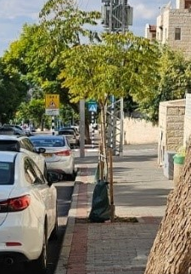 | 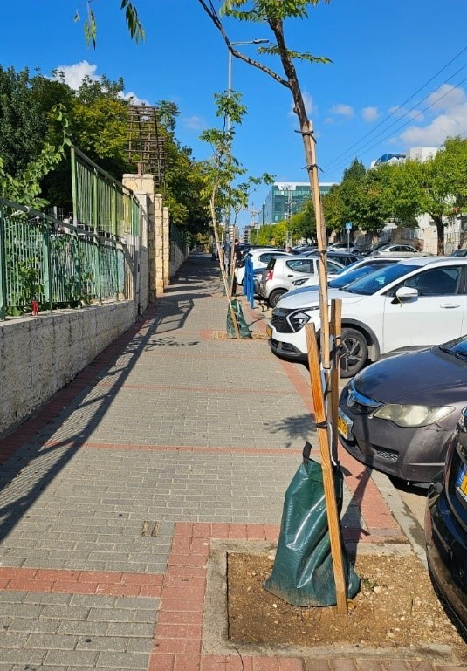
שתילת עצים עם שקי השקיה ברחוב הגולן באחת השכונות הוותיקות בעיר בית שמש. | שתילת עצים עם שקי השקיה ברחוב הגליל באחת השכונות הוותיקות בעיר בית שמש.
צילום: עיריית בית שמש.

עיריית אילת מסרה בדצמבר 2024 כי עקב תנאי החום השוררים בעיר בלאי מערכות ההשקיה גבוה במיוחד, ונדרשת החלפה תכופה של תשתית ההשקיה, על אף שהיא מקפידה למלא את ההנחיה במפרט הגינון שלפיה יש להניח את תשתית ההשקיה בעומק 30 ס"מ בקרקע לפחות; הנחיה הכלולה במפרט המכרזים לקבלני אחזקת הגינון. פתרון להשקיה שוטפת באמצעות שקי ההשקיה אינו מתאים לעיר עקב הצורך בהשקיה בכל יום ועקב נטיית השקים להתחמם.

עיריית ירושלים מסרה בנובמבר 2024 כי ברחובות רבים אין מערכות השקיה והתקנתן דורשת משאבים רבים או שאינה אפשרית. במקרים מסוימים העניין נפתר באמצעות שקי השקיה. היקף התקציב המוקצה מערכות השקיה להנחת או שדרוגן מוערך בכמיליון ש"ח בשנה, שהוא כ-2% מתקציב הגינון השנתי של העירייה.

תמונה 32: השקיה באמצעות שק השקיה ברחוב הרב עוזיאל 19, ירושלים
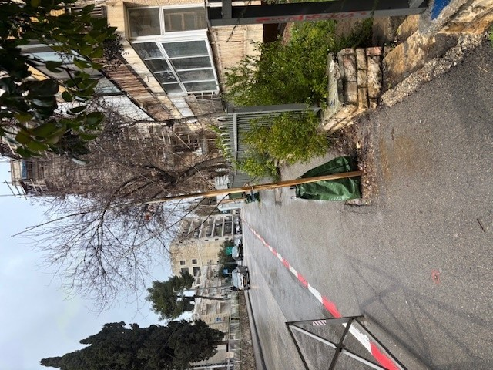
צילום: צוות הביקורת, 21.02.25.

בביקורת עלה כי בשלוש מארבע הרשויות המקומיות שנבדקו - עיריות בית שמש, דימונה וירושלים - אחד החסמים להתפתחותם של עצים במרחב הציבורי הוא היעדרן של תשתיות השקיה מספקות, והקושי להקימן או לשקמן עקב עלויות גבוהות והתנגשות עם תשתיות קיימות בתת-הקרקע.

מומלץ לרשויות המקומיות לגבש תוכניות רב-שנתיות לזיהוי פערים בתשתיות השקיה ולבצע בקרה על תקינות מערכות ההשקיה הקיימות.

מומלץ למועצה הלאומית לכלכלה לזמן את נציגי משרד האוצר לישיבות סטטוס של המינהלת לקידום יעדי החלטת הממשלה להצללה וייעור של המרחב הציבורי כדי לשקול הפניית משאבים להשקעה בתשתיות להשקיה ברשויות המקומיות, למשל באמצעות קולות קוראים.

משרד החקלאות מסר בתשובתו כי הוא ממליץ לדון במסגרת ישיבות הסטטוס עם נציגות רשות המים על נושא תעריף המים לגינון ולהשקיה, ולא רק על מענקים בקולות הקוראים להשקעה בתשתיות ההשקיה. זאת מאחר שאם הרשויות המקומיות אינן מסוגלות לעמוד בתעריף, הרי שהגדלת המכסה לא תביא להגדלת היקף ההשקיה.

הקצאת מי השקיה

בהחלטת הממשלה 1022 נקבע כי על שר החקלאות בשיתוף הרשות הממשלתית למים ולביוב ובהיוועצות עם נציגי השלטון המקומי, לבחון ולגבש תמריצים לרשויות המקומיות בתחום הקצאת המים לצורך השקיה מיטבית של עצים במרחב הציבורי ובפרט לעצי הרחוב.

משרד החקלאות מסר בנובמבר 2024 כי לאחר ישיבות עומק עם רשות המים, נראה כי אין צורך בתמריץ נוסף מלבד הקיים כיום לרשויות המקומיות להשקיה, מאחר שאלו אינן מנצלות את כלל מכסות המים בתעריף המוזל לצורך השקיית שטחי הגינון שבתחומן, ככל הנראה מפאת מחסור במשאבים אף לתשלום עלויות ההשקיה בתעריף הנמוך. עוד עלתה ההערכה כי כ-70% מהרשויות המקומיות בישראל מפסיקות את ההשקיה הסדירה של עצים במרחב הציבורי כשלוש שנים לאחר נטיעתם.

מנגנון ההקצאה נקבע בשנת 2009 ולפיו באחריותה של כל רשות מקומית להגיש לרשות המים את מיפוי שטחי הגינון בתחומה. על בסיס המיפוי ועל בסיס הערכת כמות המים הנדרשת להשקיה יעילה לפי אזור גיאוגרפי וסוגי צמחייה, תוקצה מכסת מי השקיה לגינון לשנה. אם הרשות המקומית תגיע לצריכה מופחתת מהכמות המרבית שהוקצתה לה, בשנה העוקבת ההקצאה הפעילה תרד לרף הניצול בפועל ואילו היתרה תישמר לרשות כ"עתודת מי השקיה". במקרה כזה, הרשות המקומית תוכל לבקש במהלך השנה להפשיר את ההקצאה באמצעות שליחת הודעה לנציג רשות המים. תעריף מי ההשקיה לגינון ציבורי משקף את איכות המים (מים שפירים) בניכוי עלויות של הזרמה לביוב, והוא מפוקח ומתעדכן מדי שנה. פקיד היערות הממשלתי מסר בנובמבר ובדצמבר 2024 כי הנחיות בנושא הקצאות מי השקיה לגינון היו אמורות להימסר לרשויות המקומיות במסגרת תוכנית חממת המאיץ של משרד החקלאות, שלא יצאה לפועל (ראו פרק "הנגשת ידע"), ובימי העיון לרשויות, שטרם התקיימו. עם זאת, באתר רשות המים ובאתר משרד החקלאות קיים מידע זמין עבור הרשויות המקומיות בנושא הקצאת המים להשקיית גינון הציבורי, השקיית עצים וגינון תואם אקלים.

עיריית אילת מסרה בדצמבר 2024 כי עקב אקלימה המיוחד של העיר המדברית נדרשת השקיה רציפה במשך כל ימות השנה, ובימים חמים במיוחד אף מספר פעמים ביום כדי לקרר את העצים ולהגן עליהם מפני קרינה וחום. זאת ועוד, אדמת האזור מתאפיינת במליחות גבוהה ועל כן נדרשת לעיתים קרובות הצפה של האדמה בכמות מים גדולה לכמה שבועות טרם נטיעת עצים, והשקיה אף בימים גשומים שמטרתה לנקות את שורשי העצים מהמלח שהצטבר באדמה (ראה תמונה להלן).

תמונה 33: עצי אלביציה שניטעו בקרקע שטופה, כביש עוקף מערבי אילת
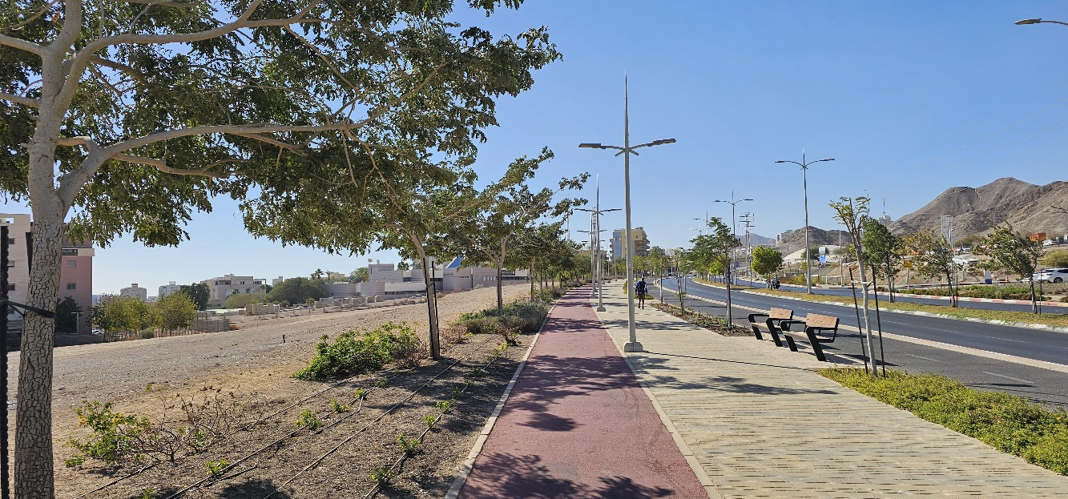
הקרקע שבה ניטעו העצים הנראים בתמונה עברה שטיפה בשלושה סבבים
צילום: צוות הביקורת בסיור עם מנכ"ל עיריית אילת, 17.12.24.

עוד מסרה עיריית אילת כי בתוך פחות משמונה שנים, הוכפלה עלות מי הגינון וזו עומדת על כ-13 מיליון ש"ח בשנה בתעריף מי השקיה לגינון. כחלק מהיערכותה של העיר להתמודדות עם שינויי האקלים מקודמת תוכנית עירונית להצללה וקירור באמצעות עצים שאחת ממשמעויותיה היא הגדלה ניכרת בצריכת מים להשקיה.

באוקטובר 2024 שלח ראש עיריית אילת מכתב למנכ"ל רשות המים ובו ביקש בין השאר לשנות את תעריף מי הגינון; להשיב את מי הקולחים לעיר; ולהגדיל את ייצור המים מותפלים. מחיר המים שמשלמת העירייה כיום הוא 6.83 ש"ח למ"ק (מטר מעוקב) ואילו מחיר מ"ק של מי קולחים הוא 1.9 ש"ח למ"ק. העירייה מבקשת להשתמש ב-3 מיליון מ"ק בשנה מתוך שפיעה המוערכת ב-8 - 12 מיליון מ"ק בשנה של מי שפכים המושבים כיום לשטחי חקלאות בקיבוצים.

בתגובה לכך השיב מנכ"ל רשות המים במכתבו כי על העירייה לעדכן את הדיווח על היקף הגינון בהתאם לנעשה בפועל. עוד הציע כי המדינה תשלים את תקציב ההשקיה הדרוש באילת מפאת ייחודיותה של העיר, וכי הגורם המופקד על הנושא בעירייה ייעזר במומחה המועסק ברשות המים לצורך מעבר לשיטות השקיה יעילות יותר באילת. עוד ציין במכתבו כי לא צפויה בארבע השנים הקרובות הגדלת ייצור מים מותפלים עקב מגבלות סילוק חנקן למפרץ אילת שנועדו לשמור על הסביבה הימית.

בשיחה של צוות הביקורת עם נציג רשות המים בינואר 2025 עלה כי ההכוונה של מי קולחים לצורכי גינון מוגבלת מסיבות שונות. במהלך שנת 2024 הגישה עיריית אילת מיפוי עדכני של שטחי הגינון בעיר והקצאתה עלתה ל-2 מיליון קוב מים בקירוב בתעריף מים לגינון, כך שככל הנראה לא תירשם חריגה מהמכסה שנקבעה לה לשנה זו. בתאריך 24.12.24 התקיים דיון במעמד מנהל רשות המים וראש העיר אילת וצוותיהם ועלו בין השאר פתרונות לגידול הצפוי בצריכת המים של העיר אילת עקב גידול במספר התושבים ובשטחי הגינון בשנים הקרובות. לדברי נציג רשות המים ניתן לתת מענה לכמויות המבוקשות בטווח הקצר, ואילו בטווח הבינוני והארוך יידרשו כמויות התפלה נוספות. נכון למועד סיום הביקורת בינואר 2025, חלופת מי הקולחים נמצאת בדיון בין נציג רשות המים למהנדס המים של עיריית אילת והחלה היערכות ראשונית לחישוב כמויות המים לצריכה לגינון עד שנת 2030.

תוכניות ההצללה שמקדמת עיריית אילת כחלק מהיערכותה להתמודדות עם שינויי האקלים כוללות נטיעה של כ-21,000 עצים עד לשנת 2045 כמתואר לעיל בתת-פרק "היערכות תקציבית עירונית לתחזוקה עתידית שוטפת של עצי רחוב". הגידול במספר העצים ידרוש הגדלה ניכרת בצריכת מים להשקיה, זאת לצד צורכי ההשקיה המוגברים של העיר כבר כיום עקב האקלים המדברי השורר בה. על רשות המים לתת דעתה לכך ולהיערך מבעוד מועד לגידול הצפוי.

עיריית אילת מסרה בתשובתה כי העיר אילת היא היחידה בישראל ובמזרח התיכון שנבחרה על ידי האיחוד האירופי עם עוד 110 רשויות ברחבי העולם כעיר מגדלור בהתמודדות עם פליטות הפחמן, והיעד שלה הוא אפס פליטות פחמן עד שנת 2030. במסגרת זו העירייה מקדמת פרויקטים בתחומים רבים, והצללת המרחב הציבורי העירוני הוא אחד מהם. אחד הנושאים הקריטיים החשובים (מעבר לעלויות ההקמה של תשתיות השקיה ונטיעת העצים במרחב הציבורי) הוא מחיר המים להשקיית שטחי הגינון - בדגש על העיר אילת, שבה מתבצעת השקיה 365 ימים בשנה. העירייה סבורה כי משרדי הממשלה צריכים לבחון את נושא הצללת המרחב הציבורי ולהנחות את רשות המים לקבוע תעריפי מים מוזלים יותר ולגבות מהרשויות המקומיות את עלות הפקתם בלבד. נוסף על כך נדרש לקבוע תעריף מים מוזל וייחודי לעיר אילת לאור מאפייניה המיוחדים.

לנוכח שינויי האקלים הצפויים בישראל, מומלץ לרשויות המקומיות בכלל ובפרט לרשויות המקומיות שנבדקו - עיריות אילת, בית שמש, דימונה וירושלים - להביא בחשבון את מאפיין צריכת המים של עצים במסגרת השיקולים לגיבוש רשימת העצים המומלצים לנטיעה בשטחן, ולבחור עצים הדורשים השקיה מועטה ככל האפשר.

רשות המים מסרה למשרד מבקר המדינה בתשובתה ממאי 2025 כי כדי לקיים גינון והצללה באמצעות עצים בעיר אילת, יש לקדם בעיר גינון המותאם לאקלים מדברי ולהקפיד שהפארקים העירוניים יתבססו על צמחייה המתאימה לסביבה מדברית. אם העירייה צריכה לשאת בעלויות נוספות בגין צריכה מוגברת של מים להשקיה בשל תנאי האקלים, הרי שבהתאם לעקרון משק המים, המתנהל כמשק כספים סגור, לא ניתן להעמיס עלויות אלה על תעריפי המים של כלל הצרכנים. זאת ועוד, האסדרה בנושא מגבלות ההשקיה בעיר אילת הותאמה זה מכבר לאקלים המדברי, והאיסורים הנוגעים להשקיה בתקופת החורף אינם חלים בעיר. הסדר זה מאפשר להמשיך ולהשקות את הצמחייה ובכללה העצים גם בתקופת החורף.

עוד מסרה רשות המים בתשובתה כי באשר למי קולחים, מים אלו מנוצלים להשקיה חקלאית, זאת לאחר ההשקעות שבוצעו לצורך הקמת מערכת הולכה ואיגום לניצול המיטבי של משאב זה. השבת הקולחים להשקיה עירונית עשויה להכפיל את העלויות בלא הצדקה ולהביא למחסור במקור מים זה במגזר החקלאי. כמו כן, הקמת מערכת כאמור תהיה כרוכה בתשלום דמי הקמה מתאימים ותעלה את עלות הקולחים בהתאם.

לדברי הרשות, מתוך הבנה של החשיבות הרבה של הגינון הציבורי לרווחת תושבי העיר ולאיכות חייהם קבעה מועצת רשות המים כבר בשנת 2010 כי תעריף המים לגינון ציבורי יהיה ממוצע תעריפי המים - ולא התעריף הגבוה שבו מחויבים כלל צרכני המים (למעט הכמות המוכרת לשימוש ביתי - המחויבת בתעריף הנמוך). נוסף על כך, תעריף הגינון פטור לחלוטין מתשלום בגין רכיב הביוב. באופן זה פועלת מועצת רשות המים להבטיח קידום תהליכים של הצללה ופיתוח גינון עירוני לרווחת כלל התושבים - ואת סוג הגינון קובעת הרשות המקומית.

עוד ציינה רשות המים כי המאפיין הייחודי של אילת הוא שאספקת המים לעיר כולה נשענת על מתקן ההתפלה סבחה, ללא מים שפירים ממקורות טבעיים (כגון הכינרת ומי תהום). לכן עלות אספקת המים לאילת גבוהה מעלות אספקתם לעיר ממוצעת בישראל. על אף האמור, תעריף הגינון הציבורי באילת זהה לתעריף זה בשאר התאגידים ברחבי הארץ. מדובר בצעד נוסף שמאפשר לעירייה להבטיח את רווחת התושבים באמצעות גינון מתאים. אשר לתוספת המים השפירים שתופק עבור העיר לצורכי ההשקיה הנובעים מפרויקט הנטיעות המתוכנן בה, נושא זה נבחן עם מהנדס המים בעיר ולא צפוי מחסור במים. על פי הבדיקה שנעשתה ברשות המים, הגידול המשמעותי יותר בצורך במי השקיה צפוי לאחר שתושלם הרחבת מתקן ההתפלה סבחה.

כמו כן עדכנה רשות המים לעניין תוכנית ההצללה של העיר אילת כי פנתה למשרד להגנת הסביבה בבקשה שיבחנו אם תוכנית ההצללה המוצעת באמצעות נטיעת עצים היא בגדר מודל סביבתי בר קיימה, זאת לאור ייחודיות האקלים של אילת, האנרגייה הגבוהה שצורך מתקן ההתפלה, הצורך בסילוק מי רכז למפרץ אילת והאתגר של טיפוח עצים בשטחי מלחה.

אשר להמלצת משרד מבקר המדינה לרשויות המקומיות, רשות המים מסרה בתשובתה כי היא מבקשת להצטרף להמלצה, וכי הגינון הציבורי בישראל צריך להתבסס על עצים ועל שטחי גינון התואמים את האקלים החם של מדינת ישראל. עוד הוסיפה כי גינון מותאם כאמור אינו מייתר את קידום ההצללה ואת ההתמודדות עם תופעת אי החום העירוני. מדיניות גינון תואמת אקלים היא המפתח להצלחת התהליכים להגברת ההצללה ולצמצום תופעת אי החום העירוני, שכן היא תאפשר פעילות גינון בת קיימה, שמפירותיה ייהנה הציבור לאורך זמן.

עיריית בית שמש מסרה בתשובתה כי היא נוטעת עצים המתאימים לאקלים המקומי ועם צריכת מים נמוכה בהתאם לחוות דעת של משרד החקלאות.

עיריית ירושלים מסרה בתשובתה כי היא מקבלת את ההמלצה.

הטיפול בקרקע, במחלות עצים ובמזיקים

מאחר שהעץ הוא אורגניזם טבעי שחי בסביבה משתנה והתפתחותו אינה בהכרח צפויה, אחדים מהחסמים להתפתחותו עשויים להיות מחלות, מזיקים וגורמים טבעיים או לא ידועים, ולעיתים אי אפשר לדעת בוודאות מה גורם לכך שעצים שניטעו זה לצד זה בחלקם משגשגים ובחלקם אינם מתפתחים כצפוי וכראוי.

נמצא כי ברחובות המרכזיים בעיר אילת יש מגוון עצים משגשגים על אף האקלים המאתגר, ולצידם עצים שלא התפתחו כראוי מסיבות שונות שחלקן אינן ידועות. להערכת מחלקת הגינון בעיר, בעונת הקיץ של שנת 2024, כ-350 עד 500 עצים "נשרפו" עקב קרינת חום. בתמונה שלהלן מופיעה דוגמה לפערים בהתפתחותם של עצים שגדלו זה לצד זה וטופלו באופן דומה.

תמונה 34: התפתחות עצי צאלון בשדרת עצים ברחוב תרשיש באילת
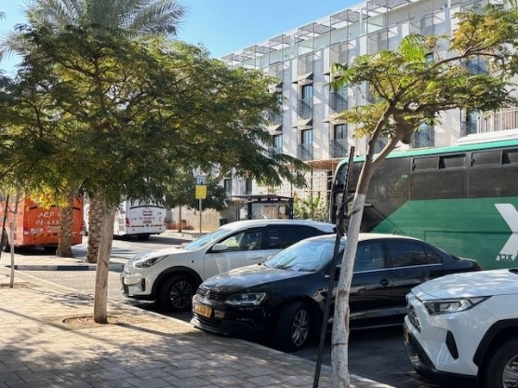
עצי הצאלון ניצבים זה לצד זה למעלה מעשור, אחד עלה יפה והאחר כמעט ולא התפתח.
צילום: צוות הביקורת בסיור עם מנכ"ל עיריית אילת, 17.12.24.

עיריית אילת מסרה בדצמבר 2024 כי נעשים מאמצים לוודא שהעצים הניטעים מתאימים לתנאי האזור. כך למשל מתבצעים תהליכי אקלום, כלומר התאמתם לסביבת חיים חדשה בהדרגה. סוג אחד של אקלום נעשה במקור הגידול של העצים שמוצאם מאזור עוטף עזה, שם נערכו חישוף שורשים וחיתוך במשך שלושה חודשים ורק אחר כך הובאו העצים לנטיעה בעיר. תהליך נוסף של אקלום נעשה באמצעות נטיעת עצים ממינים שונים בשטח שהוקדש למטרה זו בעיר אילת, מתוך כוונה לנטוע מחדש את העצים שיתבררו כמתאימים בשטח שדה התעופה הישן. עוד עלה לעניין התאמת מיני העצים, כי עץ הינבוט - שהיה מועדף לנטיעה בעיר בזכות עמידתו במזג האוויר החם, דרישת מים מועטה, גדילה מהירה ואפקט הצללה נרחב - גרם להתלקחות של תסמיני אלרגיה בקרב תושבים הרגישים לפריחתו, ובעקבות כך החליטה העירייה שלא לשתול עוד עצים ממין זה.

תמונה 35: תהליך אקלום לעצים בעיר אילת
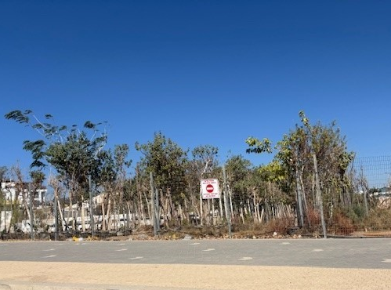
עצים בתהליך אקלום, מתחם שדה התעופה הישן באילת.
צילום: צוות הביקורת בסיור עם מנכ"ל עיריית אילת, 17.12.24.

עוד מסרה העירייה כי הקרקע המקומית עשירה במלחים, כתוצאה מאקלים מדברי וגשמים מועטים. מאחר שאין שטיפה מסודרת של כמויות משקעים, בדיקות מעבדה מראות רמת נתרן גבוהה וריכוזי כלורידים גבוהים. מסיבה זו באזורים מסוימים בעיר לאחר בדיקת הקרקע הוחלפה האדמה לצורך נטיעת עצים בבתי גידול אופטימליים. עקב מיקומה המרוחק של העיר אילת משאר חלקי הארץ, עלויות הבינוי והפיתוח בעיר גבוהות מהמקובל ואף עלויות ההובלה לעיר גבוהות במיוחד, והדבר מייקר את הובלת האדמה הדרושה לנטיעות ואת הובלתם של עצים בוגרים ממשתלות המרוחקות מאילת. הובלת עצים בוגרים בעייתית במיוחד משום שהנחתם במצב מאוזן ברכב המוביל פוגעת בעלוות העץ ונדרשת משאית גדולה. בתמונות שלהלן מוצגות דוגמאות לאתרים שבהם הוחלפה האדמה לצורך נטיעת עצים בעיר אילת.

תמונה 36: החלפת אדמה בשטחי גינון בעיר אילת
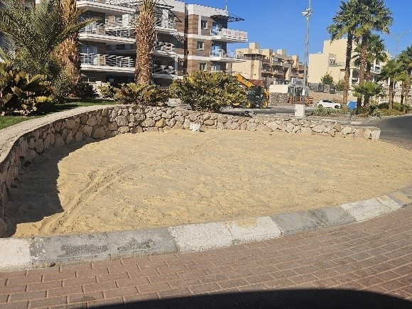 | 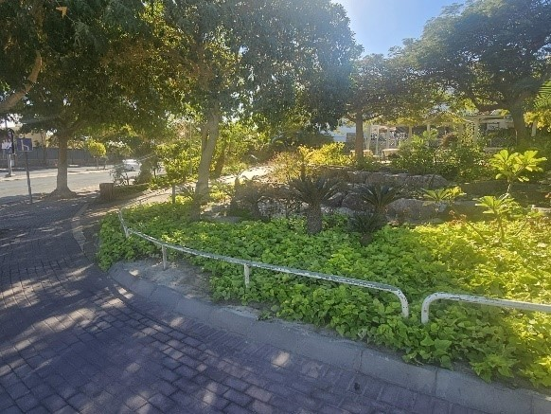
החלפה בביצוע | שגשוג צמחייה לאחר החלפה
צילום: עיריית אילת.

עצים רבים שניטעו בעיר אילת לא התפתחו כצפוי, חלקם בשל חוסר פיקוח צמוד של החברה אשר ביצעה את עבודות הפיתוח באזורי הנטיעה. כך למשל עלה בסיור שקיים צוות הביקורת עם מנכ"ל העירייה בנובמבר 2024 כי עץ שלא התפתח כראוי ניטע בטעות על ידי הקבלן המבצע בתוך שק האדמה שאיתו הגיע מהמשתלה שהוא שק רגיל ולא מתכלה; עצים נשתלו באדמת העיר המליחה שאינה מתאימה לעצים ועוד. בתמונות שלהלן מוצג עץ פיקוס שלא התפתח כמצופה. לטענת העירייה העץ ניטע בבית גידול צר ובאדמה שאינה מתאימה לגידולו, ועל כן התפתחותו פחותה מאוד ביחס לעצים מסוגו ועלוותו דלה.

תמונה 37: עץ פיקוס בוגר שלא התפתח כמצופה, רחוב דרך התבלינים, אילת
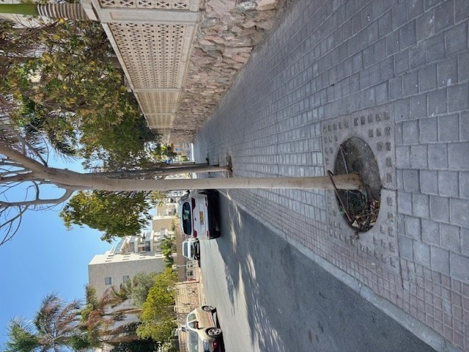 |  |  | 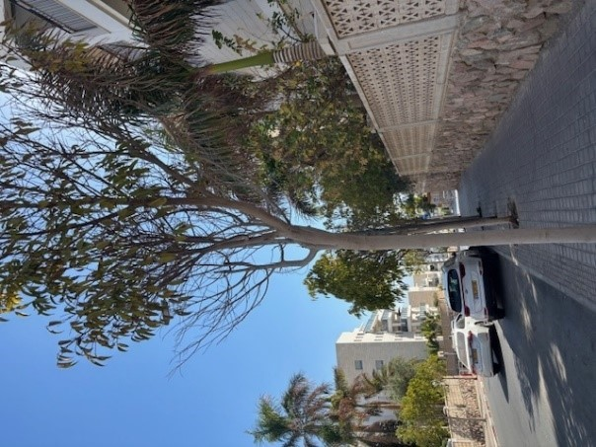
בית גידול צר מידות המכיל אדמה שאינה מתאימה לגידול עץ פיקוס |  | התפתחות דלה של עלוות העץ
צילום: צוות הביקורת בסיור משותף עם מנכ"ל העירייה, 19.11.24.

עוד נמצא כי בשל שטח המדרכה הצר ובמטרה למנוע הפרעה לשטחים פרטיים, בעיריית אילת נבחרו עצים שאינם מוגדרים עצי צל. אחד מעצים אלו הוא מין של שיח או עץ נוי "דק פרי זקוף" (הנראה גם בעומק התמונות שלעיל) השכיח ברחובות העיר, ועל אף פריחתו היפה אין הוא תחליף לעץ רחוב האמור לספק צל.

לעניין מזיקים לעצים במרחב הציבורי בעיר אילת, עלה כי כ-4,000 עצים בעיר הם מזן דקל ונמצאים תחת איום של מזיק מסוג חדקונית הדקל האדומה הפוגע בעצים בלי להותיר סימנים חיצוניים, לעיתים עד התמוטטותם של העצים. לצורך התמודדות עם מזיק זה הוצבו מלכודות ניטור מטעם משרד החקלאות, וכאשר מזוהה נוכחותו של המזיק מועברת לעירייה הודעה ובקשה לרסס את העצים. אחת לכמה חודשים נציגי משרד החקלאות מבצעים אף הם ריסוס כנגד המזיק. עם זאת, בזכות האקלים היבש השורר באזור, מחלות עצים אינן נפוצות בעיר.

עוד הוסיפה עיריית אילת בתשובתה ממאי 2025 כי נכון למועד זה משרד החקלאות ביטל באופן חד-צדדי את שירות הניטור והריסוס אשר נתן לאורך שנים רבות בעיר אילת נגד המזיק חדקונית הדקל האדומה, והעירייה נאלצת לבצעם מתקציבה כדי לשמור על עצי הדקל הרבים במרחב הציבורי, שהם חלק בלתי נפרד מהנוף העירוני. לדברי העירייה, החלטת משרד החקלאות מסכנת את אלפי עצי הדקל באילת ואת כל מרחב הערבה הדרומית, אשר עיקר הפרנסה של תושביו מעצי דקל תמר.

כמו כן מסרה העירייה בתשובתה כי סמוך למועד סיום הביקורת החלה בתוכנית חלוץ להרחבה של בתי הגידול בכמה מוקדים בעיר, במסגרת פרויקט הצללת העיר בעצי צל. מלבד זאת, אדמת בתי הגידול ברחוב תרשיש תוחלף, ויינטעו בהם עצים בגודל 4 צול כתחליף לעצי הצאלון שלא התפתחו במשך 15 שנים, כפי שניתן לראות בתמונות שלהלן:

תמונה 38: הרחבת בתי גידול ושיפור איכותם בעיר אילת
הרחבת בתי גידול ברחבת המזח. | הרחבת בתי גידול ברחבת המזח.
הרחבת בתי גידול והעמקתם ברחוב תרשיש. | החלפת אדמה בבתי גידול ברחוב תרשיש.
צילום: עיריית אילת.

משרד החקלאות מסר למשרד מבקר המדינה בתשובתו הנוספת מיולי 2025 כי חדקונית הדקל האדומה פלשה לישראל לפני כשני עשורים ונוהל כנגדה מערך לאומי מקיף של ניטור, הדברה ואכיפה, לצורך שמירה על אזורים חופשיים מהנגע - ובפרט באזור הערבה, מעין גדי ועד אילת. לאורך השנים הצליח המשרד, באמצעות מאמצים רבים, לשמר את אזור הערבה כאזור חופשי, ובשל כך נחשבה חדקונית הדקל האדומה לנגע הסגר - כלומר, נגע תחת בקרה רשמית של השירותים להגנת הצומח ולביקורת. עם זאת, בשנים האחרונות, ולאחר ריבוי ממצאים ונגיעות, לרבות באזור אילת, הפך אזור הערבה לאזור נגוע. בהתאם, חדקונית הדקל האדומה אינה עומדת עוד בהגדרת "נגע הסגר" על פי תקנות הגנת הצומח. נוכח שינוי המצב בשטח, הוחלט להסיר את חדקונית הדקל האדומה מרשימת נגעי ההסגר של מדינת ישראל. החלטה זו התקבלה לאחר תהליך בחינה סדור, בהתאם להוראות החוק ולנהלי העבודה של השירותים להגנת הצומח ולביקורת.

עוד הדגיש משרד החקלאות בתשובתו כי השירותים להגנת הצומח אינם מספקים שירותי הדברה לרשויות מקומיות וכי האחריות הציבורית שבידיהם ממוקדת לטיפול בנגעי הסגר בלבד. משהוגדר הנגע כ"קיים בארץ", הסמכות והאחריות לטיפול בו עוברת לבעלי העניין המקומיים, לרבות חקלאים ורשויות. גם במקרה זה, כלל בעלי העניין עודכנו מבעוד מועד בהחלטה, והתשתית (כגון תותבים בעצי דקל) הושארה בשטח לצורך המשך טיפול עצמי ככל שהעירייה תבחר בכך.

עיריית בית שמש מסרה בינואר 2025 כי ברחוב עין גדי בעיר טופלו עצי צפצפה קלנדית שסבלו מכנימות וגרמו ללכלוך סביבם, אך התהליך ארך זמן רב ובמהלך התקופה חלק מתושבי הרחוב גרמו לעקירת העצים טרם הבראתם, כפי שניתן לראות בתמונות שלהלן.

תמונה 39: טיפול בכנימות עצים ברחוב עין גדי בעיר בית שמש
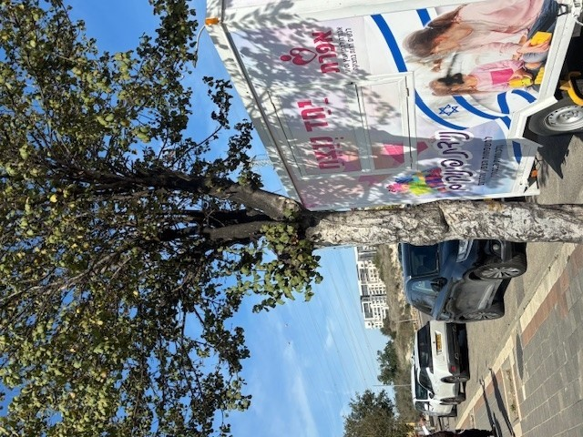 | 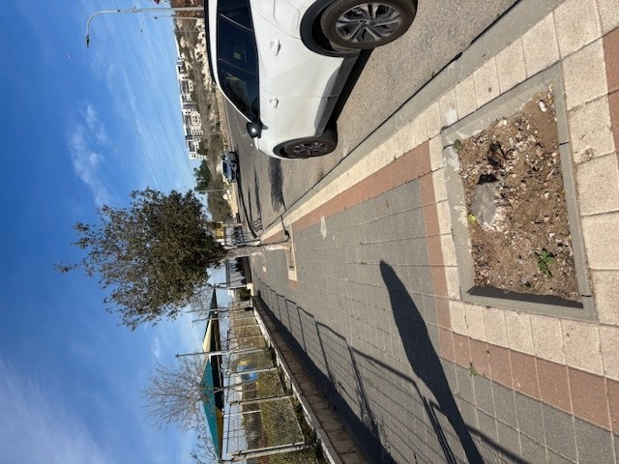
עץ צפצפה קלנדית הסובל מכנימות.  ניתן להבחין בחתכים שבוצעו בגזע העץ המאפיינים ניסיונות פגיעה. | בחזית התמונה שארית גזע עץ שנעקר.  ברקע התמונה עץ צפצפה קלנדית שהחלים מכנימות.
צילום: צוות הביקורת בסיור משותף עם מנהל מחלקת גינון, 19.01.25.

עיריית דימונה מסרה בנובמבר 2024 כי עד לפני כארבע שנים מי שכיהן בתפקיד מנהל אגף הגינון היה אגרונום בהכשרתו, וכיום כתוצאה מחוסר במומחה זמין לעיתים בחירת העצים אינה מוצלחת או שקיים קושי לטפל במחלות של עצים, וזאת על אף המאמץ לקיים שיתופי פעולה נקודתיים עם האשכול.

בסיור של צוות הביקורת בקריית הממשלה בירושלים בנובמבר 2024, עלה כי עצים שניטעו באותו מקום ובאותה העת, ותוחזקו בידי אותם בעלי מקצוע ובאותן שיטות, התפתחו באופן שונה זה מזה כפי שניתן לראות בתמונות שלהלן.

תמונה 40: הבדלי התפתחות בין עצים במרחב הציבורי בעיר ירושלים
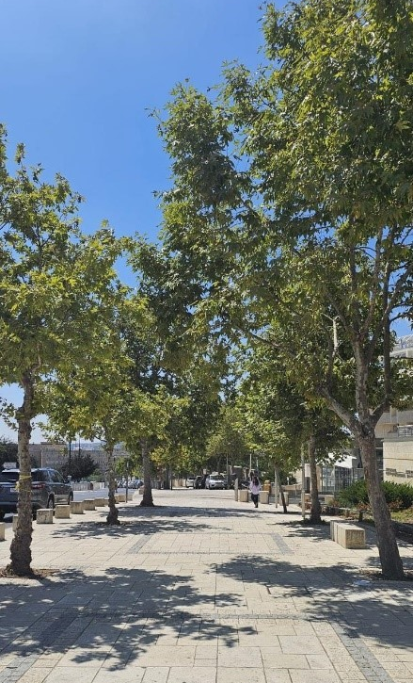 | 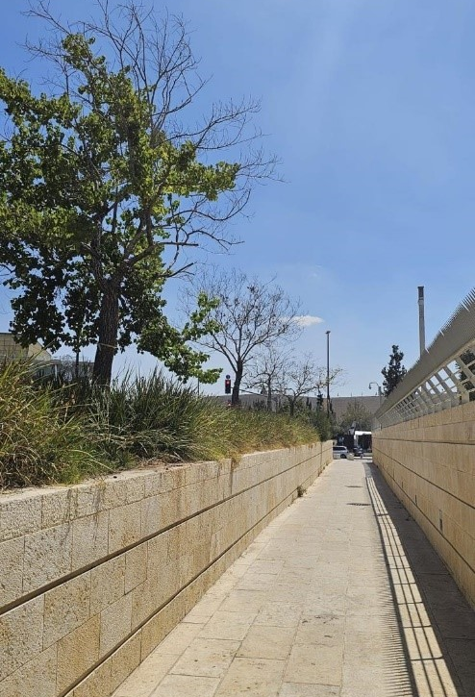
שדרת עצים בקריית הממשלה בירושלים:  חופת הצל אינה מספקת. | עצים בשביל המוביל לכניסת מבקרים למשרד החוץ, שדרות רבין, בירושלים: העץ המוצג בחזית התמונה בריא יחסית ואילו העץ הנטוע אחריו בשדרה דליל או פגוע.
צילום: צוות הביקורת, 11.11.24.

בביקורת עלה כי על אף מאמציהן של רשויות מקומיות להשקעה במשאב העצים העירוני, תוך טיפול בקרקע ותהליכי אקלום במקרה הצורך (כפי שנעשה באילת), טיפול במחלות עצים וניטור מזיקים, נוסף על התחזוקה השוטפת ווהשקיה, אין בכך כדי להבטיח את התבססותם בקרקע ואת שגשוגם. כך למשל, כ-350 עד 500 עצים "נשרפו" עקב קרינת חום בעונת הקיץ של שנת 2024 בעיר אילת; עצי צפצפה קלנדית נפגעו ומתו טרם השלמת הטיפול בהם בעיר בית שמש; ובעיר ירושלים קיימים עצים בוגרים שהתפתחותם דלה.

משרד החקלאות מסר בתשובתו כי קיימים בארץ מחלות ומזיקים הגורמים לבעיות נקודתיות, ובדרך כלל למטרד שמעורר תלונות בקרב תושבים ולאו דווקא פוגע בבריאות האילן. להתמודדות עם מזיקים אלו נדרשים מחקר ופתרונות ידידותיים לסביבה שיהיה אפשר ליישמם בסביבה העירונית. נוסף על כך, כהכנה לעתיד, נדרשת היערכות לקראת הגעתם של מינים פולשים מסוכנים הנמצאים כבר עתה בקרבה גיאוגרפית לישראל. המשרד הדגיש בתשובתו כי כיום מחלות ומזיקים אינם גורם תמותה עיקרי של אילנות בוגרים. לרוב מדובר במזיקים משניים, התוקפים אילן פגוע קשות או מת - לדוגמה כתוצאה מעבודות בנייה ותשתית בקרבתו; גיזום שגוי הפוגע קשות באילן ולעיתים מובילים להידרדרותו ולמותו; היעדר השקיה וכיו"ב.

מומלץ לרשויות המקומיות שנבדקו - עיריות אילת, בית שמש, דימונה וירושלים - לנטר את מצב בריאותם של כלל העצים במרחב הציבורי באופן סדור ושיטתי, כדי שיוכלו לזהות מבעוד מועד את העצים שמצבם דורש טיפול מציל או משמר. ניטור מצבם של עצים במרחב הציבורי יתאפשר ביתר קלות לאחר השלמתו של סקר עצים ברשות.

✰

בתרשים שלהלן מוצגים חלק מהחסמים המרכזיים להתפתחותם של עצי רחוב במרחב הציבורי כפי שעלה בפרקים שלעיל, ובהם התנגשות בין תשתיות בתת-קרקע ומעל הקרקע, גיזום בקרבת מתקני חשמל, מערכות השקיה לקויות או חסרות, תופעות של ונדליזם מצד תושבים ומחלות עצים ומזיקים.

תרשים 9: חסמים מרכזיים להתפתחות עצי רחוב במרחב הציבורי העירוני
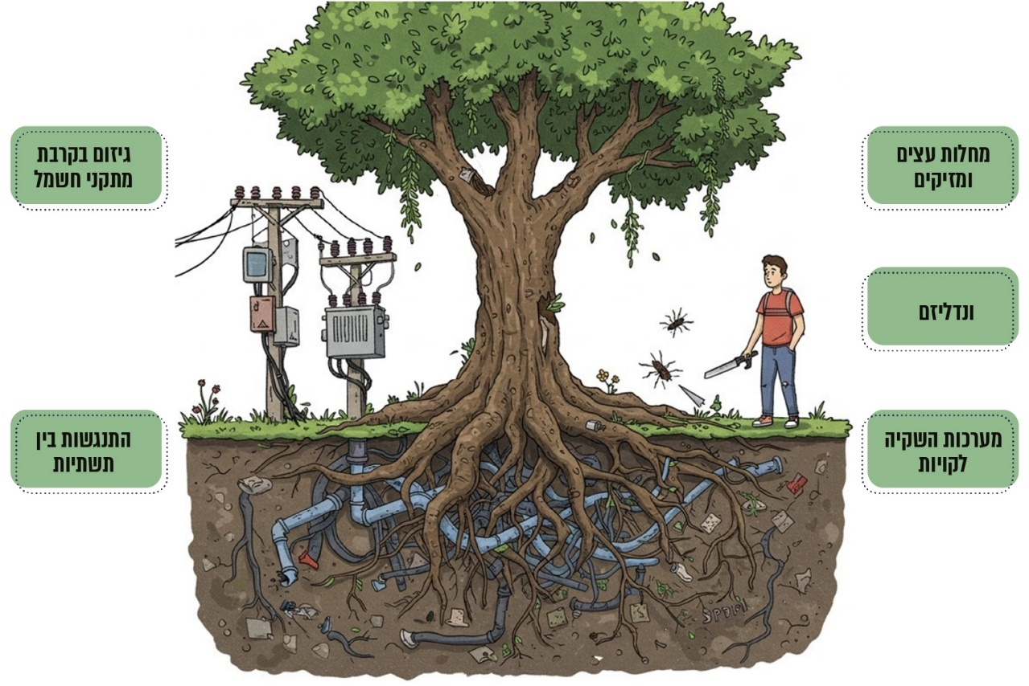
נוצר בידי משרד מבקר המדינה (בסיוע כלי בינה מלאכותית).

סיכום

לצעדי קידום ההצללה במרחב הציבורי יש כיום חשיבות קריטית בשל ההתחממות הצפויה עד סוף המאה, שאמורה להביא לעלייה והקצנה חריפה בעוצמתם של גלי החום ולזינוק במספר הימים החמים שבהם הטמפרטורה תהיה גבוהה - בסך הכול הצפי בישראל הוא לעלייה של כ-3.5 מעלות צלזיוס עד סוף המאה ה-21 בהשוואה לממוצע הטמפרטורות בעשרים השנים האחרונות. במצב כזה הליכה ברחוב תיהפך לאתגר קשה עוד יותר, וחיפושי המפלט אחר טמפרטורות נוחות יהיו נואשים. לעומת אזורים סמוכים, הערים צפויות להיפגע אף יותר בשל כיסוי הבטון והאספלט.

על אף הגדרת היעדים לעניין הצללה שפורטו בהחלטת הממשלה 1022, יכולת ההנעה שלה שאמורה להתבטא בפעילותן של הרשויות המקומיות נותרה מוגבלת, ומנוסחה עולה כי הוראותיה אינן מחייבות את הרשויות המקומיות להתגייס ליישומה אלא מותירות את השתתפותן לשיקול דעתן; ומלבד זאת, לרבים מסעיפי ההחלטה אין תקציב מוגדר שיאפשר את יישומם.

בתוכניות להתמודדות עם שינויי האקלים ברחבי העולם התייחסות להצללת המרחב הציבורי בעולם היא אמצעי משלים ולא מחייב. כיום אין בישראל הנחיות הצללה מחייבות לתכנון או לבנייה החלות על המרחב הציבורי בכללותו. כמו כן, היעד לשיעור כיסוי צל רציף מעצים של 70% לא נקבע על בסיס עבודת מחקר סדורה ולא נבחנה ישימותו בהתאם לתנאים השוררים היום בערי ישראל. יצוין כי כ-90% מהשטח העירוני בישראל מתאפיין בחוסר צל.

מנגנון מרכזי לתקצוב החלטת הממשלה תוכנן להתבסס על גביית היטלי נטיעה חלופית ואיגומם בקרן ייעודית ועל קולות קוראים בשיטת המימון התואם. תקנות היערות שטרם נחתמו עוד משנת 2012 אמורות להסדיר את גביית ההיטלים, אך אלו לא תוקנו. מלבד קול קורא שפרסמה רכבת ישראל, פורסם קול קורא אחד בלבד של המשרד להגנת הסביבה באוגוסט 2022, לתמיכה בהוצאה לפועל של התוכנית הלאומית להצללה. התקציב, העומד על כ-21.3 מיליוני ש"ח, הוא מוגבל וקטן בהשוואה לתקציב הנדרש לתמיכה בנושא קידום הייעור העירוני, שעומד על כ-150 מיליוני ש"ח בשנה, והוא אינו נותן מענה לנטיעה של מאות אלפי עצים במרחב העירוני הציבורי בישראל.

נמצא כי משרד הפנים לא נתן דעתו לצורך בהגדרת המומחיות הנדרשת ברשויות בנושא הייעור העירוני לרבות הערכת עלויות תקציביות וכלל לא היה מודע לתחומי אחריותו בעניין. עוד עלה כי בשלוש מתוך ארבע הרשויות המקומיות שנבדקו - עיריות אילת, בית שמש ודימונה - אין גורם המתכלל את תחום הטיפול בעצים.

ערכו של עץ בוגר מבחינת הצללה גדול במיוחד, ועל כן חשוב לשמרו לא פחות משחשוב לטעת עצים חדשים. ואולם לא תמיד די בסמכותו החוקית של פקיד היערות הממשלתי לאשר או לדחות בקשות לכריתת עצים בוגרים כדי להגן על עצים שיועדו לשימור מפני כריתה. נוסף על כך, לפקיד היערות הממשלתי אין מידע על מספר העצים החלופי הניטע, אם בכלל, על-פי רישיונות הכריתה. אף שמשימות הפיקוח והאכיפה רחבות מאוד, אין הלימה בין היקף הפיקוח ובין כוח האדם שהוקצה לביצוען.

מדידת הצללה במרחב הציבורי העירוני לוקה בחסר. כך נמצא כי אין בתקנים ובמסמכי המדיניות הנחיות המבוססות על שיקולים שיטתיים וחישוביים בדבר שיעורי ההצללה הנדרשים במרחב הציבורי; השיטה שפיתח מפ"י, בהמלצת ועדת ההיגוי, למדידת שיעור כיסוי חופת עצים במרחב הציבורי העירוני אינה מציגה תמונת הצללה אמינה שכן היא אינה מביאה בחשבון את הצל המוטל ממבנים ומאמצעי הצללה מלאכותיים נוסף לצל עצים.

הצללה מלאכותית מושגת באמצעים מלאכותיים כגון רשתות בד, יריעות פלסטיק, סככות ופרגולות, והיא מעניקה פתרון באזורים שבהם אין אפשרות לנטוע עצים מסיבות שונות או משמשת פתרון זמני עד לצמיחתו של עץ. בשונה מהצללה טבעית המבוססת בעיקר על עצים, הצללה מלאכותית עשויה לייצר מרחבים מוצלים ולצמצם את תופעת איי החום ללא צורך בתחזוקה הכרוכה בטיפול בעצים ובפרט אינה דורשת מים. היות שבמדינת ישראל שטח רב מאופיין באזורים צחיחים או צחיחים למחצה שבהם מים הם משאב מוגבל, פתרון ההצללה המלאכותית עשוי להיות אטרקטיבי במיוחד. הצללה מלאכותית עשויה להיות יקרה יותר מהצללה באמצעות עצים, אך יכולה לשמש פתרון נקודתי במקומות שבהם רוצים ליישם הצללה זמנית או שנטיעה של עצים מתאימה פחות.

קיימים פערי ידע ומידע בנושא הייעור עירוני הפוגעים בהתפתחותו: המידע על עצי הרחוב בישראל מבוזר בין השלטון המרכזי לשלטון המקומי ואינו מנוהל בבסיס נתונים סדור ולכן הוא חלקי ומצומצם. בשלוש מתוך ארבע הרשויות המקומיות שנבדקו - עיריות אילת, דימונה וירושלים - נתוני משאב העצים הרשותי עלו למערכות ה-GIS אך אלו נתונים חלקיים, שכן לא בוצע סקר עצים מקיף באף לא אחת מהרשויות המקומיות שנבדקו; הנגשת הידע בנושא הייעור העירוני לרשויות המקומיות אינה מתקיימת על פי תוכנית סדורה ובאופן עקבי בידי גורם ממשלתי מרכז. זאת ועוד, שתיים מתוך ארבע הרשויות המקומיות שנבדקו - עיריות דימונה וירושלים - נתקלו בקשיים בתהליכי נטיעת עצים ובטיפול בהם, בין היתר מסיבות של חוסר בידע מקצועי של העובדים בתחום או התמשכותם של תהליכי למידה וניסוי.

חסמים מרכזיים לנטיעת עצים ולטיפול בהם במרחב הציבורי העירוני שעלו בביקורת הם בין השאר: קשיים וחוסר אחידות בתיאום בין צורכי התשתיות העירוניות ובין צורכי עצים; נזקים הנגרמים לעצים המצויים בקרבת מתקני חברת החשמל בשל עבודות גיזום; דרישות בתחום בטיחות אש שנקבעו בחוק התכנון והבנייה לרחבות כיבוי לעת חירום המצמצמות את המרחב לנטיעת עצים, ואף שהן מאפשרות ליצור רחבה אחת לשני מבנים סמוכים, בפועל קשה מאוד לתזמן את התכנון והביצוע בדרך שתאפשר זאת; היעדרן של תשתיות השקיה מספקות והקושי להקימן או לשקמן עקב עלויות גבוהות והתנגשות עם תשתיות קיימות בתת-הקרקע; התמודדות עם מחלות עצים ומזיקים; וחוסר מודעות בקרב חלק מהתושבים בדבר תרומתם של העצים למרחב הציבורי העירוני שלעיתים מביא אותם אף לפגוע בעצים.

למרות תועלותיו הרבות של היער העירוני בכלל ושל עצי הרחוב בפרט, רבות מערי ישראל מתאפיינות במיעוט עצי רחוב. עובדה זו מביאה לפגיעה ניכרת באיכות המחיה בסביבה העירונית. עצי רחוב הם האמצעי האפקטיבי ביותר לקירור המרחב העירוני, והצללה באמצעותם עשויה לסייע רבות למאבק בהשפעותיו של משבר האקלים ולמתן מענה הולם שיבטיח שיפור של הנוחות התרמית במרחב הציבורי בערי ישראל. לאור העובדה שהתועלות המגולמות בעצים מתממשות כעשור לאחר נטיעתם, כדי להשיג את היעדים שהוזכרו בהחלטת הממשלה עד שנת 2040, על הפעולות המוצעות להצללת הערים להתחיל להתממש בטווח הקצר.

משרד מבקר המדינה מפנה את תשומת לבם של הגורמים האחראים לפי החלטת הממשלה 1022: שר האוצר, שר הבינוי והשיכון, השרה להגנת הסביבה, שר החקלאות וביטחון המזון, שר הפנים, ראש המועצה הלאומית לכלכלה וראש מינהל התכנון, לצורך בקידומה על פי תחומי אחריותם כמפורט בה, בשים לב לממצאים ולהמלצות שהובאו בדוח זה.

השירות המטאורולוגי, ניתוח מגמות אקלימיות ואירועי קיצון בישראל לאורך המאה ה-21, יולי 2024.
ראו גם: מבקר המדינה, דוח מיוחד, פעולות ממשלת ישראל והיערכותה למשבר האקלים, התשפ"ב-2021; מבקר המדינה, דוח מיוחד, פעולות ממשלת ישראל והיערכותה למשבר האקלים ביקורת מעקב מורחבת, מרץ 2024.
מחקרים מראים שבמהלך המאה ה-20 במרכזי הערים עלו הטמפרטורות בשיעור גבוה יותר מאשר בשטחים פתוחים סמוכים ולמעשה נוצרו איי חום בעיר. עוצמת אי החום העירוני תלויה בכמה גורמים כמו גודל העיר, מבנה העיר, צריכת האנרגייה והתחבורה בתוכה, גובה הבניינים, שיעור שטחי הגנים והשטחים הפתוחים, הטופוגרפיה המקומית ומשטר הרוחות באזור (מתוך תוכנית פעולה היערכות לשינויי אקלים, תל אביב-יפו, 2020, עמ' 37).
Low Carbon Living- CRC, Guide to Urban Cooling Strategies (July 2017)
מיכל צרפתי, רינה שפרן, קיימות וסביבה ככלי פיתוח בשלטון המקומי מדריך יישומי לרשויות המקומיות (דצמבר 2018), עמ' 89.
ממשלת ישראל, סיכום והמלצות בעקבות שולחן עגול ממשלתי בנושא ייעור עירוני, "קידום עצי רחוב בערי ישראל, הצללה וקירור של המרחב העירוני באמצעות עצי רחוב כהיערכות לשינויי האקלים" (ינואר 2022).
משרד הבריאות, משרד הבינוי והשיכון ומכללת תל חי, ניתוח עלות תועלת של הצללה בישראל (2019).
הנחות התחשיב: 5,000 עוברי אורח הולכים הלוך ושוב מדי יום לאורך השדרה. בנוסף, לפעילות גופנית תועלת גבוהה, המהווה את החלק היחסי הגדול ביותר מבין התועלות הנובעות מהצללה. לפעילות גופנית תועלת שולית פוחתת; כלומר, אדם שלא פעיל כלל יושפע בצורה המרבית מפעילות גופנית נוספת. ולכן שיעור הזקוקים לפעילות גופנית נוספת, ושיעור אלו שמבצעים את הפעילות בזכות ההצללה, הינו 30%. התועלות מפתרון ההצללה גדלות בקצב לינארי על פני 8 שנים. זהו משך זמן ההתפתחות של העצים עד להצללה מלאה.
שיעור התשואה הפנימי (IRR = Internal Rate of Return) הוא מדד המשמש להערכת הרווחים הפוטנציאליים שניתן להפיק מהשקעה מסוימת.
שדרת עמודים מקורה בחזית מבנה, המתוכננת ליצור אזור מוצל וקריר.
על אמצעי הצללה ראו: מיכל צרפתי, רינה שפרן, קיימות וסביבה ככלי פיתוח בשלטון המקומי מדריך יישומי לרשויות המקומיות (דצמבר 2018), עמ' 91-93.
ד"ר יהודה טרואן, מדיניות הצללה במרחב הציבורי, מרכז המחקר והמידע של הכנסת (יוני 2022).
האיגוד הישראלי לאלרגיה ולאימונולוגיה קלינית, מידע על פריחות עצים וצמחים הגורמים לתסמיני נזלת אלרגית (27.11.2024).
ד"ר יהודה טרואן, מרכז המחקר והמידע של הכנסת, מדיניות הצללה במרחב הציבורי (יוני 2022), עמ' 20.
עצי רחוב הם כל העצים הנטועים בתחום זכות הדרך העירונית או במרחב הציבורי, באזור המאופיין בחיפויי קרקע קשים (אספלט, בטון, ריצוף), הם חלק חשוב של היער העירוני, ויש להם השפעה רבה במונחים של הצללת משטחים סופגי חום והפחתת הטמפרטורות באי החום העירוני.
מדד כיסוי חופות עצים (Tree Canopy Cover) הוא מדד גיאומטרי פשוט בין 0 ל-1 המחושב בחלוקה של שטח ההיטל הכולל על משטח אופקי של נוף העצים במרחב מוגדר בשטח הכולל של אותו מרחב. מדד זה מתעלם מכיוון הפגיעה של קרינת השמש הישירה ומהיקפו ומיקומו של הצל בפועל. על מגבלות המדד ראו בהרחבה בפרק על קביעת יעדים, פיתוח כלי מדידה ומיפוי נתוני הצללה.
לי ירון, "העשירים בצל, העניים חשופים: מפה חדשה מראה שהשמש לא קופחת על כולם באופן שווה", הארץ Online סביבה ואקלים, 4.5.23 https://www.haaretz.co.il/nature/2023-05-04/ty-article-magazine/00000187-d6b8-d9b4-abaf-febe57220000.
החלטת הממשלה 1022, "הצללה וקירור של המרחב העירוני באמצעות עצי רחוב במסגרת היערכות לשינויי האקלים" (23.1.22) (להלן - החלטת הממשלה 1022).
מידת הנוחות ובטיחות ההליכה באזור מסוים בעיר, עבור הולכי הרגל.
https://www.greenpeace.org/canada/en/story/49627/extreme-heat-events-affect-the-vulnerable-the-most-this-must-change/
"פרופ' מנואל טרכטנברג, פרופ' רחל אלתרמן, פרופ' דן בן דוד, דן פרי, פרופ' שלמה בכור, ד"ר שירה לב עמי, עו"ד איריס האן, ד"ר דוד כץ, דוד אלקן, עתיד צפוף - ישראל 2050 - השלכות שיעורי הצפיפות העתידיים על פניה של מדינת ישראל ב-2050 בתחומי כלכלה, דיור, חינוך, שטחים פתוחים, תחבורה, בריאות, סביבה ומים (נובמבר 2018).
בשנת 2015 קיבלו כלל המדינות החברות באו"ם, ובהן ישראל, החלטה בשם "אג'נדה 2030" לפיתוח בר קיימה" - תוכנית פעולה שהעיקרון המנחה שלה הוא יצירת בסיס לשותפות גלובלית שתביא לגיבוש וליישום של תוכניות עבודה אסטרטגיות ברמה הבין-לאומית, המדינתית והמקומית לפיתוח בר קיימה. התוכנית כוללת 17 יעדים (מטרות-על) לפיתוח בר קיימה (Sustainable Development Goals) בעלי חשיבות קריטית לאנושות ולסביבה.
סעיפים 235 ו-249(3-1) לפקודת העיריות [נוסח חדש].
סעיף 249(9-8) לפקודת העיריות [נוסח חדש].
למשל: החלטת ממשלה 4079, היערכות ישראל להסתגלות לשינויי אקלים: יישום ההמלצות לממשלה לאסטרטגיה ותוכנית פעולה לאומית (29.07.2018); החלטת ממשלה, היערכות ישראל להסתגלות לשינויי אקלים: יישום ההמלצות לממשלה לאסטרטגיה ותוכנית פעולה לאומית - תיקון החלטת ממשלה 1902 (23.10.2022).
החלטת הממשלה 1022.
ממשלת ישראל "קידום עצי רחוב בערי ישראל, הצללה וקירור של המרחב העירוני באמצעות עצי רחוב כהיערכות לשינויי האקלים" סיכום והמלצות בעקבות שולחן עגול ממשלתי בנושא ייעור עירוני" (ינואר 2022), עמ' 5.
עצי צל הם עצים שהנוף שלהם (כלל ענפי העץ והעלים שעליהם) רחב וצפוף דיו כדי להטיל צל הומוגני יחסית על הקרקע. תנאי הגידול, הגיזום והתחזוקה של עץ צל מאפשרים לנוף שלו לבלום לפחות 90% מקרינת השמש הישירה הפוגעת בשכבה העליונה של נוף העץ.
עודף התחייבויות על נכסים, כפי שהופיע בדוח המבוקר.
משרד הבריאות ומשרד החינוך, "הנחיות לתכנון מוסדות חינוך בתחומי בריאות הסביבה" (נובמבר 1997).
תקנות התכנון והבנייה (הצללה בגן שעשועים), התשע"ט-2019.
סעיף 23 בצו הסדרת מקומות רחצה (סדרים ואיסורים במקומות רחצה מוכרזים, התשע"ו-2016), קובע: "במקום רחצה מוכרז יוצבו סככות צל ששטחן הכולל 200 מ"ר לפחות; אם שטח מקום רחצה מוכרז קטן מ-200 מ"ר - יוצבו סככות צל ששטחן הכולל 10% לפחות משטח מקום מוכרז כאמור; סככות הצל ימוקמו באופן שלא יפגע בשדה הראייה של המצילים".
הנחיות ההצללה בבריכות נקבעו בתקנות התכנון והבנייה (בקשה להיתר, תנאיו ואגרות) התש"ל-1970, בתקנות רישוי עסקים (תנאי תברואה נאותים לבריכות שחיה, התשנ"ד-1994), ובמפרט אחיד לבריכת שחייה לפי תקנות רישוי עסקים (הוראות כלליות), תשס"א-2000. ההנחיות עוסקות בהצללה בבריכה עצמה (יש הבחנה בין בריכה לפעוטות, שבה חובת הצללה של 75% לפחות משטח פני המים, ובין שאר הבריכות, שבהן חובת הצללה של 25% לפחות משטח המים), באתר הבריכה (בשטח שאינו מים, שבו שטח ההצללה המינימלי מחושב לפי שטח הבריכה ולפי מספר המתרחצים המותר בה) ובאזורי המתנה והתקהלות (תורים למתקנים, רחבות ללימוד שחייה וכד', שבהן חלה חובת הצללה של לא פחות מ-75% מהשטח המיועד למטרות אלו).
ייעור עירוני הוא סך כל הצומח המעוצה בתחום ובהיקף היישוב, לרבות עצי רחוב, עצים בשטחים פרטיים פתוחים, עצים במגרשים פרטיים, עצים בשטחים ציבוריים פתוחים ועצים בחורשות, בשטחים פתוחים ובשולי העיר. היער העירוני הוא מרכיב חי של התשתית העירונית.
נוהל עבודת פקיד היערות.
סעיף 2 לפקודת היערות סעיף 83ג'(א) לחוק התכנון והבנייה: "עצים בוגרים הם עצים שגובהם לפחות 2 מטרים מעל פני הקרקע וקוטר הגזע שלהם לפחות 10 ס"מ בשטח שאינו מיועד למגורים ולפחות 20 ס"מ בשטח המיועד למגורים (במדידה בגובה 130 סנטימטרים מעל פני הקרקע)". נספח 6 לנוהל תנאי סף להגשת תכניות מפורטות - הנחיות להכנת סקר עצים, מינהל התכנון 2018: "סקר העצים יחול וייערך רק על עצים בוגרים המסומנים בתוכנית מפורטת לכריתה או העתקה, ולכך תתווסף התייחסות עורך התוכנית לאופן שילובם בתוכנית של העצים לשימור (שאינם נכללים בסקר)".
סעיף 2 לפקודת היערות: "אילן מוגן הוא עץ זית או חרוב, או עצים שנקבעו בצו שפרסם שר החקלאות".
סעיף 17(7) לפקודת היערות.
לפי סעיף 83ג(ג) לחוק התכנון והבנייה, מוסד התכנון לא יאשר תוכנית שבתחומה עצים בוגרים בטרם בחן את הצורך בשמירה עליהם: "שר הפנים לאחר התייעצות עם שר החקלאות ופיתוח הכפר, יקבע סוגי תכניות שלגביהן יידרש מוסד התכנון להתייעץ עם פקיד היערות, כהגדרתו בפקודת היערות, טרם קבלת החלטתו לפי סעיף זה"; נוהל עבודת פקיד היערות; תוכנית משרדית להפחתת הנטל הרגולטורי - רישיונות כריתה והעתקה של עצים, משרד החקלאות ופיתוח הכפר, נובמבר 2018, עמ' 10 - 12.
ממשלת ישראל, סיכום והמלצות בעקבות שולחן עגול ממשלתי בנושא ייעור עירוני, "קידום עצי רחוב בערי ישראל, הצללה וקירור של המרחב העירוני באמצעות עצי רחוב כהיערכות לשינויי האקלים" (ינואר 2022).
על אודות יער ואילנות (פקיד היערות), ראו באתר משרד החקלאות וביטחון המזון.
לפי פקודת היערות "פקיד היערות פירושו כל פקיד שיתמנה מזמן לזמן מטעם השר [החקלאות ופיתוח הכפר] להוציא לפועל כל מטרה ממטרות פקודה זו אם על ידי שיכנוהו בשמו או בשם משרתו".
תקנות היערות; צו היערות (פטור מרישיון), התשפ"ג-2023.
משרד החקלאות ופיתוח הכפר "נוהל עבודת פקיד יערות" (עודכן 6.1.19); משרד החקלאות ופיתוח הכפר "נוהל כללים להכנת סקר עצים" (עודכן 22.7.18); משרד החקלאות ופיתוח הכפר "נוהל העתקות" (עודכן 12.8.18).
טיוטת תקנות היערות (רישיונות), התשפ"ד-2024.
המשרד להגנת הסביבה, קול קורא מספר 15021: הכנת תוכניות עירוניות להצללה ולקירור באמצעות עצים וביצוע פיילוטים לפעולות הצללה אופרטיביות.
סעיף 1 לחוק התכנון והבניה, התשכ״ה-1965; תקנות 18(א) ו-95(ב)(5) לתקנות התכנון והבניה (רישוי בניה), התשע״ו-2016, שבהן נקבעה החובה להתייעץ עם רשות הכבאות טרם מתן היתר בנייה ותעודת גמר.
סעיף 6 לחוק רישוי עסקים, התשכ״ח-1968.
סעיף 148 לחוק הרשות הארצית לכבאות.
סעיף 9 לחוק רישוי עסקים, התשכ״ח-1968; סעיף 42 לחוק הרשות הארצית לכבאות והצלה, התשע״ב-2012; סעיפים 158א(ב) ו-(ג) ו־265 לחוק התכנון והבנייה, התשכ״ה-1965.
מתוך אתר האינטרנט של הקונגרס האמריקאי, נדלה בתאריך 24.02.2025: https://www.congress.gov/bill/118th-congress/senate-bill/1379
מתוך אתר האינטרנט של הקונגרס האמריקאי, נדלה בתאריך 24.02.2025: https://www.congress.gov/bill/117th-congress/house-bill/4166/text
Green Roofs - Cooling Los Angeles, A resource guide, City of Los Angeles, 2006
City and Country of San Francisco, Guide to the San Francisco Better Streets Plan and Related Amendments to San Francisco's Municipal Codes, December 2010.
City and Country of San Francisco, Guide to the San Francisco Better Streets Plan and Related Amendments to San Francisco's Municipal Codes, December 2010, p. 16
City of Austin - Heat Resilience Playbook
Resiliant305, Greater Miami and the Beaches, 2019
California Code of Regulations, Title 8, Section 33
184522 Tree Code Regulation add PCC Title 11 and amend related titles ordinance
https://commission.europa.eu/strategy-and-policy/priorities-2019-2024/european-green-deal_en
https://environment.ec.europa.eu/strategy/biodiversity-strategy-2030_en
https://www.beev.co/en/blog/electric-cars/ombrieres-photovoltaiques-obligatoires-sur-les-parkings-une-mesure-pour-la-transition-energetique/#elementor-toc__heading-anchor-1
Australian Institute of Environmental Health, Creating Shade at Public Facilities, Policy and Guidelines for Local Government
2017, Abu Dhabi Urban Planning Council, Abu Dhabi Urban Street Design Manual
https://www.skeletontech.com/skeleton-blog/how-can-we-ensure-batteries-dont-get-recycled-too-early
נעמה שפירא ואור אלכסנדרוביץ', "סקירה וניתוח שיטות להערכה, לכימות ולקידום הצללה במרחב העירוני", מעבדת BDAR ומוסד שמואל נאמן למחקר מדיניות לאומית, אנרגיה וסביבה (מאי 2024).
שם.
החלטת הממשלה 1022.
ד"ר אלה ברנד לוי, אוכלוסיות פגיעות ומשבר האקלים - תוכנית המאיץ, משרד הרווחה והביטחון החברתי (אוקטובר 2021).
קרני קריגל, "ניתוח חברתי של משבר האקלים: האם מתבסס אי-צדק אקלימי ברמה המקומית?" אקולוגיה וסביבה, 12(1) (2021), https://www.magazine.isees.org.il/?p=22432
https://www.theurbanist.org/2021/07/20/in-order-to-achieve-tree-equity-the-u-s-must-plant-522-million-trees-in-urban-areas/
https://www.treeequityscore.org/map#3.29/37.22/-98.75
https://www.treeequityscore.org/
http://melbourneurbanforestvisual.com.au/
http://melbourneurbanforestvisual.com.au/
https://cool.bcnregional.com/
Impact of shade on outdoor thermal comfort - a seasonal field study in Tempe, Arizona, International Journal of Biometeorology, Volume 60, pages 1849-1861,(2016),
Disneyland Paris Hosts Europe’s Largest PV Shade Park
מינהל התכנון, מדריך תכנון למיתון חום עירוני (אוגוסט 2024).
מינהל התכנון, מדריך תכנון למיתון חום עירוני (אוגוסט 2024).
ד”ר אור אלכסנדרוביץ', מרצה בכיר, מסלול לארכיטקטורה ובינוי ערים, הטכניון-מכון טכנולוגי לישראל.
JM Pellenq et. Al., Role of City Texture in Urban Heat Islands at Night Time, Physical Review Letters, 2018
https://www.lieblinghaus.org/lab-studies/shadow-maps-for-urban-planning-in-tel-aviv-jaffa
סך כל הצומח המעוצה בתחום ובהיקף היישוב, לרבות עצי רחוב, עצים בשטחים פרטיים פתוחים, עצים במגרשים פרטיים, עצים בשטחים ציבוריים פתוחים ועצים בחורשות, בשטחים פתוחים ובשולי העיר. היער העירוני הוא מרכיב חי של התשתית העירונית.
The World Bank, Trees, Cities, and a Green Future, 2023
פורסטמי הוא מיזם המערב את כל תושבי העיר מילאנו, מאוגדים בו יחידים, גופים ציבוריים, עמותות וחברות פרטיות במטרה לנטוע 3 מיליון עצים עד שנת 2030 כדי לנקות את האוויר, לשפר את תנאי המחיה באזור הרחב של העיר מילאנו ולהתמודד עם השפעות שינויי האקלים. https://repo.forestami.org/en/il-progetto/
סיכום והמלצות בעקבות שולחן עגול ממשלתי בנושא ייעור עירוני, "קידום עצי רחוב בערי ישראל, הצללה וקירור של המרחב העירוני באמצעות עצי רחוב כהיערכות לשינויי האקלים" (ינואר 2022), ינואר 2022.
המשרד להגנת הסביבה, קול קורא מספר 15021: הכנת תוכניות עירוניות להצללה ולקירור באמצעות עצים וביצוע פיילוטים לפעולות הצללה אופרטיביות, עמ' 12.
San Francisco Urban Forest Plan, 2014
Urban Forest Strategy - Making a great city greener 2012-2032 - Melbourne
TREES FOR LIFE - Master Plan for Barcelona’s Trees 2017 - 2037
London urban forest plan, 2020
San Francisco Urban Forest Plan, 2014, p. 41
San Francisco Urban Forest Plan, 2014, pp. 38 - 58
מס חלקה הוא סוג של מס רכוש המבוסס על יחידות קרקע, ולא על שווי הנכס. מדובר בסכום קבוע שנגבה עבור כל חלקת קרקע, שיכול לחול ללא קשר לגודל או לשווי הנכס. מיסי חלקה משמשים בדרך כלל על ידי רשויות מקומיות או מחוזות חינוך בארצות הברית למימון מיזמים מסוימים כגון חינוך ציבורי, שיפורי תשתיות או שירותים קהילתיים אחרים. לרוב, נדרש אישור הבוחרים באזור שבו מוטל המס. תכונות עיקריות של מס חלקה: תשלום קבוע - לרוב מדובר בתשלום קבוע המוטל על כל חלקת קרקע. אינו מבוסס על שווי הנכס: בשונה ממיסי רכוש רגילים, סכום המס אינו מבוסס על הערכת השווי של הנכס. נדרש אישור בוחרים: במקרים רבים, יש צורך באישור רוב של שני שלישים מהבוחרים באזור שבו מוטל המס. שימושים ספציפיים: הכספים הנאספים ממס חלקה מיועדים לעיתים קרובות למטרות מסוימות, כגון מימון בתי ספר, פארקים, ספריות או שירותים ציבוריים אחרים.
https://www.freethink.com/energy/cool-walks
Report of the Auditor General - Urban Tree Canopy Management, 2024
2024,Performance Audit Report - Urban Tree Management
רשויות מקומיות שירצו בכך, אשר יגבשו ויפרסמו תוכנית ליער העירוני הכוללת חזון ואסטרטגיה לקידום עצי רחוב.
פרוטוקול ועדת משנה של ועדת הבריאות לעניין השפעת הסביבה והאקלים על בריאות הציבור, "היערכות לשינוי אקלים - הצללה וקירור של המרחב העירוני באמצעות עצי רחוב והשפעת המהלך על בריאות הציבור", 07.02.22; נעמה שפירא וד"ר אור אלכסנדרוביץ', סקירה וניתוח שיטות להערכה, לכימות ולקידום הצללה במרחב העירוני, מוסד שמואל נאמן, מאי 2023.
תוכנית אסטרטגית לאומית להצללה ולקירור במרחב העירוני באמצעות עצים (נובמבר 2022).
לפי החלטת הממשלה, בהיוועצות עם שר הפנים, המועצה הלאומית לכלכלה, שר הבינוי והשיכון, רשות מקרקעי ישראל, שר החקלאות ופיתוח הכפר, שר האוצר, הרשות הממשלתית למים ולביוב והמרכז למיפוי ישראל ועם נציגי השלטון המקומי.
ראו לדוגמה: ענבר אשכנזי, משאב העצים העירוני - מדריך למקבלי החלטות, משרד החקלאות ופיתוח הכפר (2016); מסמך מנחה לתכנון הישובים במרחב הכפרי - מרכז המועצות האזוריות (ינואר 2019); קיימות וסביבה ככלי פיתוח בשלטון המקומי - מדריך יישומי לרשויות המקומיות - משרד הפנים (דצמבר 2018); בנייה בת קיימה מדריך טכני, המשרד לאיכות הסביבה (2018), פרק קרקע, עמ' 15, 36 - 38; מדריך ארצי לצל עצים במרחב הבנוי, מינהל התכנון (נובמבר 2020); מדריך לעריכת תוכנית כלל עירונית להתחדשות, מינהל התכנון (אפריל 2024), עמ' 28.
תמ"א 1 היא תוכנית מתאר ארצית שנוצרה על רקע הצורך בהאחדה ובתמצות של תוכניות מתאר ארציות רבות ככל האפשר. היא משמשת כלי עיקרי לשמירת שטחים ורצועות לטובת שימושים ציבוריים עתידיים, כגון שטחים פתוחים, דרכים ומסילות, מתקנים, קווי תשתיות ארציים ועוד.
תמ"א אחת הוראות התוכנית, נוסח משולב, לא סטטוטורי מעודכן לספטמבר 2024.
תוכנית מתאר כוללנית היא מסמך סטטוטורי הנותן לרשות מסגרת תכנונית מוסכמת ומקיפה, המתווה מדיניות תכנון לטווח ארוך וכיווני פיתוח עתידיים של מרחב הרשות כולה, ובמקרה של מועצה אזורית - גם של כל אחד מיישוביה. במקביל, התוכנית קובעת הנחיות לתכנון המפורט הנגזר ממנה, ועם אישורה היא מאפשרת לוועדה מקומית, שנקבעה כוועדה עצמאית, לקבל את מלוא סמכויות התכנון לקדם ולאשר תוכניות מתאר מקומיות ותוכניות מפורטות התואמות את תוכנית המתאר.
עקרונות לעריכת הוראות תוכנית, מינהל התכנון, מרץ 2023, עמ' 20.
גמישות הנדרשת לאורך זמן ולאור שינויים שחלים עם הזמן או תנאים מקומיים שלא היו ידועים בעת הכנת התוכנית ולאור התכנון המפורט בשלב היתר הבנייה.
מדריך תכנון למיתון חום עירוני, מינהל התכנון (אוגוסט 2024).
נטיעות והגנה על עצים במרחב העירוני, מסמך מדיניות - מחוז תל אביב, מינהל התכנון - לשכת תכנון מחוזית תל אביב (דצמבר 2015), עמ' 3.
זאת מלבד תקנות ארציות מחייבות לגבי אזורים מוגבלים: גני שעשועים, בריכות שחייה, חופי ים ומוסדות חינוך, כפי שיתואר בתת-הפרק הבא.
עקרונות לעריכת תוכנית כלל עירונית להתחדשות, מינהל התכנון (אפריל 2024), עמ' 22.
הוראה תפקודית מכוונת לתוצאה רצויה ומנוסחת למשל באופן הבא: "בחזיתות מסחריות: החזית תתוכנן באמצעות שקיפות וריבוי פתחים", בניגוד להוראה מרשמית דוגמת: "גובה החזית המסחרית יהיה 5 מ'".
מינהל התכנון ומשרד החקלאות ופיתוח הכפר, "מדריך ארצי לצל עצים במרחב הבנוי" (2020).
תוכנית בניין עיר היא מונח שמקורו בפקודה מנדטורית משנת 1921, והוא עדיין משמש ככינוי נפוץ לתוכנית מתאר מקומיות או מפורטות המוסדרות בחוק התכנון והבנייה שהחליף את הפקודה האמורה.
משרד הבריאות ומשרד החינוך, הנחיות לתכנון מוסדות חינוך בתחומי בריאות הסביבה (נובמבר 1997).
ראה לעיל הערת שוליים 33.
ראה לעיל הערת שוליים 34.
תקן הבנייה הירוקה הפך למחייב מתוקף תקנות התכנון והבנייה (תכן הבנייה), (בנייה בת קיימה), התש"ף- 2020.
חוק התכנון והבניה (תיקון מס' 89), התשס"ט-2008, סעיף 83ג'.
שר הפנים לאחר התייעצות עם שר החקלאות ופיתוח הכפר, יקבע סוגי תוכניות שלגביהן יידרש מוסד התכנון להתייעץ עם פקיד היערות, כהגדרתו בפקודת היערות, טרם קבלת החלטתו לפי סעיף זה.
תקנות התכנון והבנייה (תוכנית הטעונה התייעצות עם פקיד היערות), תשע"ה-2015.
תוכנית משרדית להפחתת הנטל הרגולטורי - רישיונות כריתה והעתקה של עצים, משרד החקלאות ופיתוח הכפר, נובמבר 2018.
תשריט הוא אחד משני המסמכים העיקריים של כל תוכנית, לצד הוראות התוכנית. התשריט הוא מפה שמראה את שטח התוכנית ועליה מסומנים תאי השטח, ייעודי הקרקע השונים על פי המוצע בתוכנית והוראות נוספות. התשריט נערך על רקע של מפת מדידה, תוך שימוש בסימנים המוסכמים שנקבעו בנוהל מבא"ת. תשריט התוכנית מראה את המצב המוצע בלבד ולא את המצב המאושר כיום (מתוך מילון מונחים של מינהל התכנון).
חדר שנאים או חדר טרפו (או ת"פ - "תחנה פנימית" בסימון הנהוג בחברת החשמל לישראל) הוא חדר המכיל שנאי אחד או יותר המיועד להשנאת מתח חשמלי ממתח רשת ההולכה למתח רשת חלוקה.
מימון מנהרות תשתית בישראל - צוות עבודה בין-משרדי, משרד האוצר, פברואר 2016.
החלטה ממשלה 1736, "תוכנית לקידום פיתוח תת הקרקע", 03.07.2022.
מיסעה היא החלק בכביש המיועד לנסיעת כלי רכב. המיסעות נחלקות ל-3 סוגים לפי השכבה הנושאת שלהם (העליונה),שעליה נעים כלי הרכב: מיסעה גמישה - מיסעה שהנושאת שלה עשויה אספלט, מיסעה קשיחה - מיסעה שהנושאת שלה עשויה בטון, מיסעה מרוצפת - מיסעה שהנושאת שלה עשויה אריחים.
"מתקן חשמלי" - חיבורים, רשת, מתח נמוך וקווי מתח גבוה (להלן - מ"ג), מתח עליון (להלן - מ"ע), מתח-על, עמודים, כולל עמודים ורשתות הולכה מ"ע, המשמשים להולכת מ"ג, עוגנים, וכל המחובר על עמוד ואליו, לרבות שנאים, תחנות טרנספורמציה וארגזי חלוקה; "קו חשמל" - קווי חשמל מתח-על, מתח-עליון, מתח-גבוה או מתח-נמוך או חיבורים לבתים של החברה; "רשת" - רשת מתח נמוך המוזנת משנאי עילי או מתחנת טרנספורמציה פנימית או זעירה והמיועדת להזנת קווי חיבור לצרכנים, בין בחיבורי רשת גלויה ובין בחיבורי כבל מבודדים.
תקנות הבטיחות בעבודה (עבודה בגובה), תשס"ז-2007, 16(א)(1) אלא אם עומד בתנאים המפורטים בסעיף.
שם, 16(ב).
חוק משק החשמל, תשנ"ו-1996, 46.א.5.
המחזיק ברישיון גוזם עצים שלב א' או ג', עבר בהצלחה הכשרה מקצועית המזכה בתעודה מוכרת על ידי משרד הכלכלה והתעשייה. שלב א' כולל הכשרה בסיסית לגיזום עצים כולל היבטים הנוגעים לעבודה בגובה מתוך מתקני הרמה, הערכת סיכונים והיכרות עם ציוד מגן. שלב ג' מיועד לעובדים אשר לצורך ביצוע עבודתם מטפסים על עצים וכולל נושאים של זיהוי והערכת סיכונים, טיפוס והתניידות על גבי עצים, בניית נקודות עיגון ייעודיות לעבודות גיזום, עבודה עם מסור מכני על גבי עצים והתנהלות במצבי סיכון.
ראו גם: דוח מבקר המדינה, דוחות מיוחדים (2015), הכנת רשת החשמל לשעת חירום. בדוח זה הובאה המלצה למשרד האנרגייה והתשתיות ולחברת החשמל להכין תחשיב לאומדן עלויות המרת קווי רשת עיליים הנתונים לסיכון בשע"ח לקווי רשת מוטמנים בקרקע, לשם שמירה על רציפות תפקודית בשעת חירום או בעת אירועי מזג אויר קיצוני.
לעניין זה ראו את הסיפה לתקנה 49 לתקנות החשמל (התקנת רשתות חשמל עיליות במתח עד 1000 וולט), התשנ"ה-1995, הקובעת כי "בעל העץ חייב לאפשר את גיזומו לצורך מילוי תקנה זו"; וכן ראו סעיף 46 לחוק משק החשמל, התשנ"ו-1996, ס"ק 46(א)(5) ו-46(ב), שלפיהם בהיעדר הסכמה לכניסה למקרקעין ציבוריים או פרטיים של הבעלים או המחזיק במקרקעין, תבקש החברה צו כניסה ממינהל החשמל ברשות החשמל שבמשרד האנרגייה.
תקנות התכנון והבניה (בקשה להיתר, תנאיו ואגרות), התש"ל-1970, חלק ג', 3.2.20.1, 3.2.20.6, 3.7.5.1.
תקנות התכנון והבנייה (בקשה להיתר, תנאיו ואגרות) (תיקון מס' 2), התשפ"ד-2023.
עדכון תקנות התכנון והבנייה - בקשה להיתר, תנאיו ואגרות (תיקון מס' 2) התשפ"ד-2023.
תקנה 18(א) לתקנות התכנון והבניה (רישוי בניה), התשע״ו־2016.
תוכנית המאיץ לגיבוש תוכניות פעולה להיערכות לשינויי אקלים ואנרגייה מקיימת בשלטון המקומי היא תוכנית ממשלתית מסוף שנת 2020 שהוביל משרד האנרגייה והתשתיות בשיתוף המשרד להגנת הסביבה ומשרד הפנים. במסגרת התוכנית העניקה הממשלה תמיכה וליווי מקצועי לעשר רשויות ולשני אשכולות להכנת תוכניות אקלים בתחומי ההיערכות לשינויים והפחתת פליטות על ידי מעבר לאנרגיות מתחדשות והתייעלות אנרגטית.
חוק התכנון והבנייה, התשכ"ה-1965, סעיף 145 (ד).
מחשבון ערך עץ - ערך חליפי באתר משרד החלאות וביטחון המזון; מדריך והסבר למחשבון ערך עץ.
סעיף 15א(ב) לפקודה.
כאמור בסעיף 61(א)(2) לחוק העונשין. סעיף 17(7) לפקודת היערות.
בהתאם לסעיף 60 לחוק גנים לאומיים, שמורות טבע, אתרים לאומיים ואתרי הנצחה, התשנ"ח-1998.
סעיף 2 לפקודת היערות.
רשות מקומית גדולה [מעל 20,000 תושבים] או איגוד ערים שעיקר עיסוקו שמירה על איכות הסביבה. סעיף 2 (ב) לחוק אכיפה סביבתית קובע כי "רשות מקומית קטנה [מתחת ל - 20,000 תושבים] רשאית לפעול בתחום שיפוטה לאכיפת חיקוקי הסביבה, כולם או חלקם, בהתאם להוראות חוק זה".
חוק הרשויות המקומיות אכיפה סביבתית - סמכויות פקחים, סעיף 8(ב).
סעיף 15א(ב) בפקודת היערות.
לפי סעיפים 15(א) ו-15א(ה) לפקודת היערות.
https://fs.knesset.gov.il/18/law/18_lsr_301343.pdf
טיוטת תקנות היערות (רישיונות), התשפ"ד-2024.
בהתאם לסעיף 15א(ה) לפקודה ובהתאם להוראות סעיף 39ב לחוק יסודות התקציב, התשמ״ה-1985, וסעיף 1(ב) לחוק יסוד: משק המדינה - אשר עניינם הטלת מיסים, אגרות ותשלומי חובה - תוקף התקנות דנן מותנה באישור ועדת הכספים ושר האוצר.
ת"צ 7421-04-23, עמדה מטעם היועצת המשפטית לממשלה.
טרם נקבעו תקנות על בסיס סעיף 15א(ה)(1) בפקודת היערות שקובע כי השר [החקלאות], לאחר התייעצות עם השר להגנת הסביבה ובאישור ועדת הפנים והגנת הסביבה של הכנסת, יקבע הוראות לעניין סעיף 15 לרבות בעניינים אלה: האופן שבו יחשב פקיד היערות את ערכו של אילן מוגן או עץ בוגר, לעניין נטיעה חלופית, וכן - בהסכמת שר האוצר - שיעור ההיטל הכספי שישולם אם לא ניתן לבצע נטיעה חלופית, אופן ומועד תשלומו, דרכי הצמדתו ודרכי גבייתו של ההיטל הכספי.
כתב תביעה, ירין דינוביץ' נגד עיריית פתח תקווה ת"צ: 7421-04-23 מ-4.4.23.
כתב תביעה, ירין דינוביץ' נגד עיריית פתח תקווה ת"צ: 7421-04-23 מ-4.4.23, עמ' 5 פסקה 23.
חדקונית הדקל האדומה היא חיפושית הנחשבת לאחד המזיקים הקשים של עצי דקל.
"ערך חליפי" משמעותו הערכת שווי עץ המיועד לכריתה והגדרת ערך כספי בש"ח לנטיעה של עצים חדשים. מטרת הערך החליפי היא להעניק לעצים תג מחיר המשקלל את סך תרומתם לסביבה, כדי שאם ייכרת העץ, סכום זה יושקע בעצים אחרים שיתרמו בהווה, ויותר מכך בעתיד, את אותה התרומה הסביבתית, הנופית, האקולוגית, האקלימית, האסתטית, הרגשית וההיסטורית בעבור העץ שנכרת. ערך העץ הוא סכום ערכים שנוספו לערכו כשתיל במשתלה שבו גדל, ומבטאים את סך תרומותיו ותועלותיו.
סך הכריתות לחישוב ערך חליפי אינו כולל עצים שניתן בעבורם אישור כריתה מטעמי בטיחות, אשר פטורים מקביעת ערך חליפי ברישיונות הכריתה.
פרוטוקול הוועדה בנושא היערכות לשינויי אקלים - הצללה וקירור של המרחב העירוני באמצעות עצי רחוב והשפעת המהלך על בריאות הציבור (7.2.22).
התקציב המופיע בחוק התקציב המקורי. כלומר לפני השינויים שעושים בו לאורך השנה, שכוללים את התוספות החד-פעמיות למשרדים, העברות בין פעילויות שונות וכיו"ב.
מבקר המדינה, דוח על הביקורת בשלטון המקומי - ממשקי העבודה בין השלטון המקומי לשלטון המרכזי והשימוש בדיגיטציה (2022), עמ' 1,319.
המשרד להגנת הסביבה, קול קורא מספר 15021: הכנת תוכניות עירוניות להצללה ולקירור באמצעות עצים וביצוע פיילוטים לפעולות הצללה אופרטיביות.
משרד הפנים, מדריך התכנון ברשויות המקומיות (דצמבר 2019).
פרוטוקול הוועדה בנושא היערכות לשינויי אקלים - הצללה וקירור של המרחב העירוני באמצעות עצי רחוב והשפעת המהלך על בריאות הציבור (פברואר 2022).
תוכנית אסטרטגית לאומית להצללה ולקירור במרחב העירוני באמצעות עצים (נובמבר 2022), עמ' 7.
https://www.digital-forest.org.il/
אור אלכסנדרוביץ', נעמה שפירא, מישל קלארק לוינסון, שחר צור, דויד פרלמוטר, מדריך לשימוש במדדים כמותיים להצללה בתכנון עירוני בישראל, דרך צל (דצמבר 2024).
https://data.gov.il/dataset/nationalcanopytrees
אור אלכסנדרוביץ', נעמה שפירא, מישל קלארק לוינסון, שחר צור, דויד פרלמוטר, מדריך לשימוש במדדים כמותיים להצללה בתכנון עירוני בישראל, דרך צל (דצמבר 2024).
לכל הפחות, במהלך תקופת הקיץ בין השעות 10:00 ו-16:00
תקנות התכנון והבנייה (בקשה להיתר, תנאיו ואגרות), חלק כא, סעיף 21.1.6.3; תקנות רישוי עסקים (תנאי תברואה נאותים לבריכות שחיה), תשנ"ד-1994, תחת פרק המים ומערכות סינון וחיטוי בסעיף 20; מפרט אחיד ברישוי עסקים לנושא מים - נופש (7.4א') בפרק 4 סעיף 4.11.1.
אור אלכסנדרוביץ', נעמה שפירא, מישל קלארק לוינסון, שחר צור ודויד פרלמוטר, מדריך לשימוש במדדים כמותיים להצללה בתכנון עירוני בישראל, דרך צל (דצמבר 2024).
מושג בתחום התכנון והבנייה המתייחס לשטח הקרקע המכוסה על ידי מבנה. בדרך כלל, התכסית מחושבת כאחוז משטח המגרש הכולל.
עצי צל הם עצים שהנוף שלהם (כלל ענפי העץ והעלים שעליהם) רחב וצפוף דיו כדי להטיל צל הומוגני יחסית על הקרקע. מכאן שלא כל עץ הנטוע במרחב הבנוי הוא עץ צל, גם אם העץ עצמו הוא ממין המומלץ לנטיעה ברחובות. הנחת התכנון צריכה להיות כי עץ המוגדר עץ צל יהיה עץ שתנאי הגידול, הגיזום והתחזוקה שלו מאפשרים לנוף שלו לבלום לפחות 90% מקרינת השמש הישירה הפוגעת בשכבה העליונה של נוף העץ, ושהצל שהוא מטיל המשכי והומוגני יחסית בכל שטח קו המתאר של היטל ההצללה על הקרקע.
נעמה שפירא ואור אלכסנדרוביץ', "סקירה וניתוח שיטות להערכה, לכימות ולקידום הצללה במרחב העירוני", מעבדת BDAR ומוסד שמואל נאמן למחקר מדיניות לאומית, אנרגיה וסביבה (מאי 2024).
נעמה שפירא ואור אלכסנדרוביץ', "סקירה וניתוח שיטות להערכה, לכימות ולקידום הצללה במרחב העירוני", מעבדת BDAR ומוסד שמואל נאמן למחקר מדיניות לאומית, אנרגיה וסביבה (מאי 2024).
אור אלכסנדרוביץ', נעמה שפירא, "סקירה וניתוח שיטות להערכה, לכימות ולקידום הצללה במרחב העירוני", מוסד שמואל נאמן (מאי 2024), עמ' 6.
שם.
אור אלכסנדרוביץ', נעמה שפירא, מישל קלארק לוינסון, שחר צור, דויד פרלמוטר, מדריך לשימוש במדדים כמותיים להצללה בתכנון עירוני בישראל (דצמבר 2024).
לי ירון, "העשירים בצל, העניים חשופים: מפה חדשה מראה שהשמש לא קופחת על כולם באופן שווה", הארץ Online סביבה ואקלים, 4.5.23 https://www.haaretz.co.il/nature/2023-05-04/ty-article-magazine/00000187-d6b8-d9b4-abaf-febe57220000.
החלטת ממשלה 550, "התוכנית הכלכלית לצמצום פערים בחברה הערבית עד לשנת 2026" (24.10.2021).
האיומים המרכזיים שמיפתה המינהלת הממשלתית להיערכות לשינויי האקלים כוללים עלייה בשכיחות ובחומרה של הצפות, עומסי חום עירוניים, שריפות ועליית מפלס פני הים. האתר מציג סיכוני הצפות, עומסי חום וסערות חוף. שכבות החשיפה כוללות בין היתר שכבת איי חום עירוניים.
מדגים אקלים, המשרד להגנת הסביבה.
אור אלכסנדרוביץ', נעמה שפירא, מישל קלארק לוינסון, שחר צור, דויד פרלמוטר, מדריך לשימוש במדדים כמותיים להצללה בתכנון עירוני בישראל (דצמבר 2024).
אור אלכסנדרוביץ', נעמה שפירא, מישל קלארק לוינסון, שחר צור, דויד פרלמוטר, מדריך לשימוש במדדים כמותיים להצללה בתכנון עירוני בישראל, דרך צל (דצמבר 2024), עמ' 80.
אור אלכסנדרוביץ', נעמה שפירא, מישל קלארק לוינסון, שחר צור, דויד פרלמוטר, מדריך לשימוש במדדים כמותיים להצללה בתכנון עירוני בישראל, דרך צל (דצמבר 2024).
מדריך ארצי לצל עצים במרחב הבנוי, מינהל התכנון ומשרד החקלאות ופיתוח הכפר (2020).
המפרט הכללי לעבודות בנייה, פרק 41.5 מפרט כללי לגינון והשקיה - אחזקת גנים, משרד הביטחון (2001).
בעיר כפר סבא מתקיים נוהל של סיור משותף ליזם ולאדריכלית העיר בכל אתר שמוגשת לגביו בקשה לתכנון, ובו מוצגות חלופות למצב בשטח ומגיעים להסכמים. כמו כן לעיתים העירייה מפקיעה שטחים מהמגרש הפרטי לטובת המרחב הציבורי, למשל במקרה שנדרש לשמר עצים בוגרים במקום.
מבקר המדינה, דוחות על הביקורת בשלטון המקומי לשנת 2010, הדרכת עובדי הרשויות המקומיות.
משאב העצים העירוני - מדריך למקבלי החלטות, משרד החקלאות ופיתוח הכפר (2016), עמ' 10.
משאב העצים העירוני - מדריך למקבלי החלטות, משרד החקלאות ופיתוח הכפר (2016), עמ' 10.
חוברת הפרטים העירונית נועדה לגבש את רכיבי המרחב הפתוח בעיר לשפת רחוב מובחנת, תוך שמירה על האופי הייחודי של העיר והתחשבות בתנאי האקלים והקרקע המאפיינים אותה. החוברת נכתבה על ידי חברה פרטית במימון של משרד הבינוי והשיכון, תוך שיתוף פעולה של מהנדס העיר אילת, צוות אגף תכנון עיר במינהל הנדסה והחברה הכלכלית לאילת (חכ"א).
תוכנית מפורטת כוללת את פירוט ייעוד הקרקע לצרכים שונים, את סוגי המבנים ומאפייניהם ומאפשרת להוציא מכוחה היתר בנייה. המדריך לפרטי בתי גידול במרחב המרוצף, משרד הבינוי והשיכון (פברואר 2022).
כדי למנוע מצב שבו פקיד היערות העירוני מקבל החלטה כשהוא מצוי בניגוד עניינים, משרד החקלאות קבע בנהליו כי בקשת לכריתה של יותר מ-50 עצים מטעמי פיתוח שמגישה הרשות המקומית תועבר לבחינת גורמי המטה באגף יער ואילנות במשרד החקלאות.
ניהול סיכונים במשאב העצים העירוני, המלצות אגף יער ואילנות לניהול, מעקב וטיפול, משרד החקלאות ופיתוח הכפר (דצמבר 2019).
החלטת הממשלה 1022, סעיף 1ב10.
ניהול מיטבי של הקצאות מים בשטחים הפתוחים ברשויות להרחבת היער העירוני והגברת התועלת הציבורית, משרד החקלאות ופיתוח הכפר (יוני 2023), עמ' 10.
הרפורמה בשימוש במים להשקיית הגינון הציבורי ברשויות המקומיות בשנת 2009.
כמות מים במטרים מעוקבים לדונם לשנה הנדרשת להשקיה יעילה לפי אזור גיאוגרפי וסוגי צמחייה.
ד"ר ארז ברקאי, ענבר אשכנזי, סמדר מאיר, רון באר, "ניהול מיטבי של הקצאות מים בשטחים הפתוחים ברשויות להרחבת היער העירוני והגברת התועלת הציבורית", משרד החקלאות ופיתוח הכפר ורשות המים (2023).
(יבוא צמחים, מוצרי צמחים, נגעים ואמצעי לוואי), תשס"ט-2009.

